

Corso di **Architettura dei Sistemi Digitali** – Prof. **Mazzocca**

Anno Accademico 2021-2022

Progetti di architettura dei sistemi digitali

Antonio Romano M63001315

Giuseppe Riccio M63001314

Giuliano di Giuseppe M63001322

Sossio Cirillo M63001329

**INDICE**

**Prefazione 6**

**1 Multiplexer 7**

**1.1 Progettazione del Multiplexer indirizzabile 16:1 7**

**1.1.1 Codice VHDL del Multiplexer 9**

**1.1.2 La simulazione del Multiplexer 12**

**1.2 Progettazione della Rete di Interconnessione a 16:4 14**

**1.2.1 Codice VHDL della Rete di Interconnessione 16:4 16**

**1.2.2 La simulazione della Rete 17**

**2 Encoder BCD 21**

**2.1 Progettazione del Encoder BCD 21**

**2.1.1 Codice VHDL del Encoder BCD 22**

**2.1.2 La simulazione del Encoder BCD 25**

**2.1.3 Implementazione sulla board tramite i led 26**

**2.1.4 Implementazione sulla board tramite il display 29**

**3 Riconoscitore a 2 *modalità* 33**

**3.1 Progettazione del Riconoscitore di sequenza a 2 modalità 33**

**3.1.1 Schematico del Riconoscitore di sequenza a 2 modalità 35**

**3.1.2 Codice VHDL del Riconoscitore di sequenza a 2 modalità 35**

**3.1.3 La simulazione del Riconoscitore di sequenza a 2 modalità 41**

**3.2 Implementazione sulla board 42**

**3.2.1 Il ButtonDebouncer 42**

**3.2.2 Top Module 44**

**3.2.3 Implementazione sulla board 45**

**4 Shift register 47**

**4.1 Shift register in generale 47**

**4.2 Shift register comportamentale 48**

**4.2.1 Codice VHDL 48**

**4.2.2 TestBench 49**

**4.2.3 La simulazione 51**

**4.3 Shift register strutturale 51**

**4.3.1 Codice VHDL 52**

**4.3.2 TestBench 58**

**4.3.3 La simulazione 61**

**5 Cronometro 62**

**5.1 Progettazione del Cronometro 62**

**5.1.1 Codice VHDL del Cronometro 63**

**5.1.2 La simulazione del Cronometro 67**

**5.2 Progettazione del Cronometro on Board 69**

**5.2.1 Codice VHDL del Cronometro on Board 70**

**5.3 Progettazione del Cronometro on Board con Intertempi 79**

**5.4 Progettazione del Cronometro on Board (Modifica dell’orologio contemporanea) 86**

**6 Sistema di testing 94**

**6.1 Progettazione del Sistema di Testing 94**

**6.1.1 Funzionamento 94**

**6.1.2 Codice VHDL 95**

**6.1.3 Test Bench 101**

**6.1.4 La simulazione del Sistema di Testing 102**

**6.2 Implementazione sulla board 102**

**6.2.1 Modifiche 102**

**6.2.2 Codice VHDL 102**

**6.2.3 Test sulla Board 106**

**7 Handshaking 108**

**7.1 Progettazione Handshaking tra due entità 108**

**7.1.1 Codice VHDL dell’Handshaking 110**

**7.1.2 La simulazione della Rete 136**

**7.1.3 Considerazioni finali e possibile scopo futuro 139**

**8 Processore MIC-1 140**

**8.1 Introduzione 140**

**8.1.1 Architettura Processore Mic-1 140**

**8.2 Soluzione 142**

**8.2.1 Esercizio A 142**

**8.2.2 Esercizio B 148**

**8.2.3 Modo alternativo Esercizio B 150**

**9 Interfaccia seriale 151**

**9.1 Progettazione interfaccia seriale 151**

**9.1.1 Schematico in RTL Analysis di Vivado 152**

**9.1.2 Codice VHDL 153**

**9.1.3 Test Bench 153**

**9.1.4 Simulazione 154**

**9.1.5 Constraints 155**

**9.1.6 Implementazione sulla board 156**

**9.2 Esercizio “2_UART_MEM” 157**

**9.2.1 Descrizione del funzionamento di “2_UART_MEM” 157**

**9.2.2 Codice VHDL 158**

**9.2.3 Test Bench 165**

**9.2.4 Simulazione 167**

**10 Switch multistadio 168**

**10.1 Traccia 168**

**10.1.1 Descrizione del funzionamento dello switch multistadio 168**

**10.1.2 Codice VHDL 169**

**10.1.3 Testbench 174**

**10.1.4 Simulazione 176**

**10.2 Switch con protocollo di handshaking 176**

**10.2.1 Descrizione del funzionamento dello switch multistadio con handshaking 176**

**10.2.2 Schematico in RTL Analysis di Vivado 177**

**10.2.3 Codice VHDL 177**

**10.2.4 Test Bench 180**

**10.2.5 Simulazione 182**

**11 Moltiplicatore di Robertson 183**

**11.1 Progettazione del Moltiplicatore di Robertson 183**

**11.1.1 Descrizione del funzionamento del Moltiplicatore di Robertson 184**

**11.1.2 Schematico in RTL Analysis di Vivado 187**

**11.1.3 Codice VHDL del Moltiplicatore di Robertson 188**

**11.1.4 La simulazione del Moltiplicatore di Robertson 194**

**11.1.5 Implementazione sulla board tramite switch e display – versione esadecimale 197**

**11.1.6 Implementazione sulla board tramite switch e display – versione decimale 201**

**11.2 Applicazioni reali e timing analysis del Moltiplicatore di Robertson 206**

**12 Divisore Non-Restoring 208**

**12.1 Progettazione del Divisore Non-Restoring 208**

**12.1.1 Descrizione del funzionamento del Divisore Non-Restoring 212**

**12.1.2 Schematico in RTL Analysis di Vivado 214**

**12.1.3 Codice VHDL del Divisore Non-Restoring 215**

**12.1.4 La simulazione del Divisore Non-Restoring 225**

**12.2 Applicazioni reali e timing analysis del Divisore Non-Restoring 227**

**12.2.1 Descrizione del funzionamento della Calcolatrice 228**

**12.2.2 Schematico in RTL Analysis di Vivado 229**

**12.2.3 Codice VHDL della Calcolatrice 230**

**12.2.4 La simulazione della Calcolatrice 233**

# **Prefazione**

Per la realizzazione del progetto si è seguito un diagramma di Gantt, uno strumento utile per la pianificazione della nostra progettazione. Si è realizzata una **panoramica dei compiti programmati** attraverso la quale tutte le parti interessate sono a conoscenza dei **compiti e delle rispettive scadenze**.

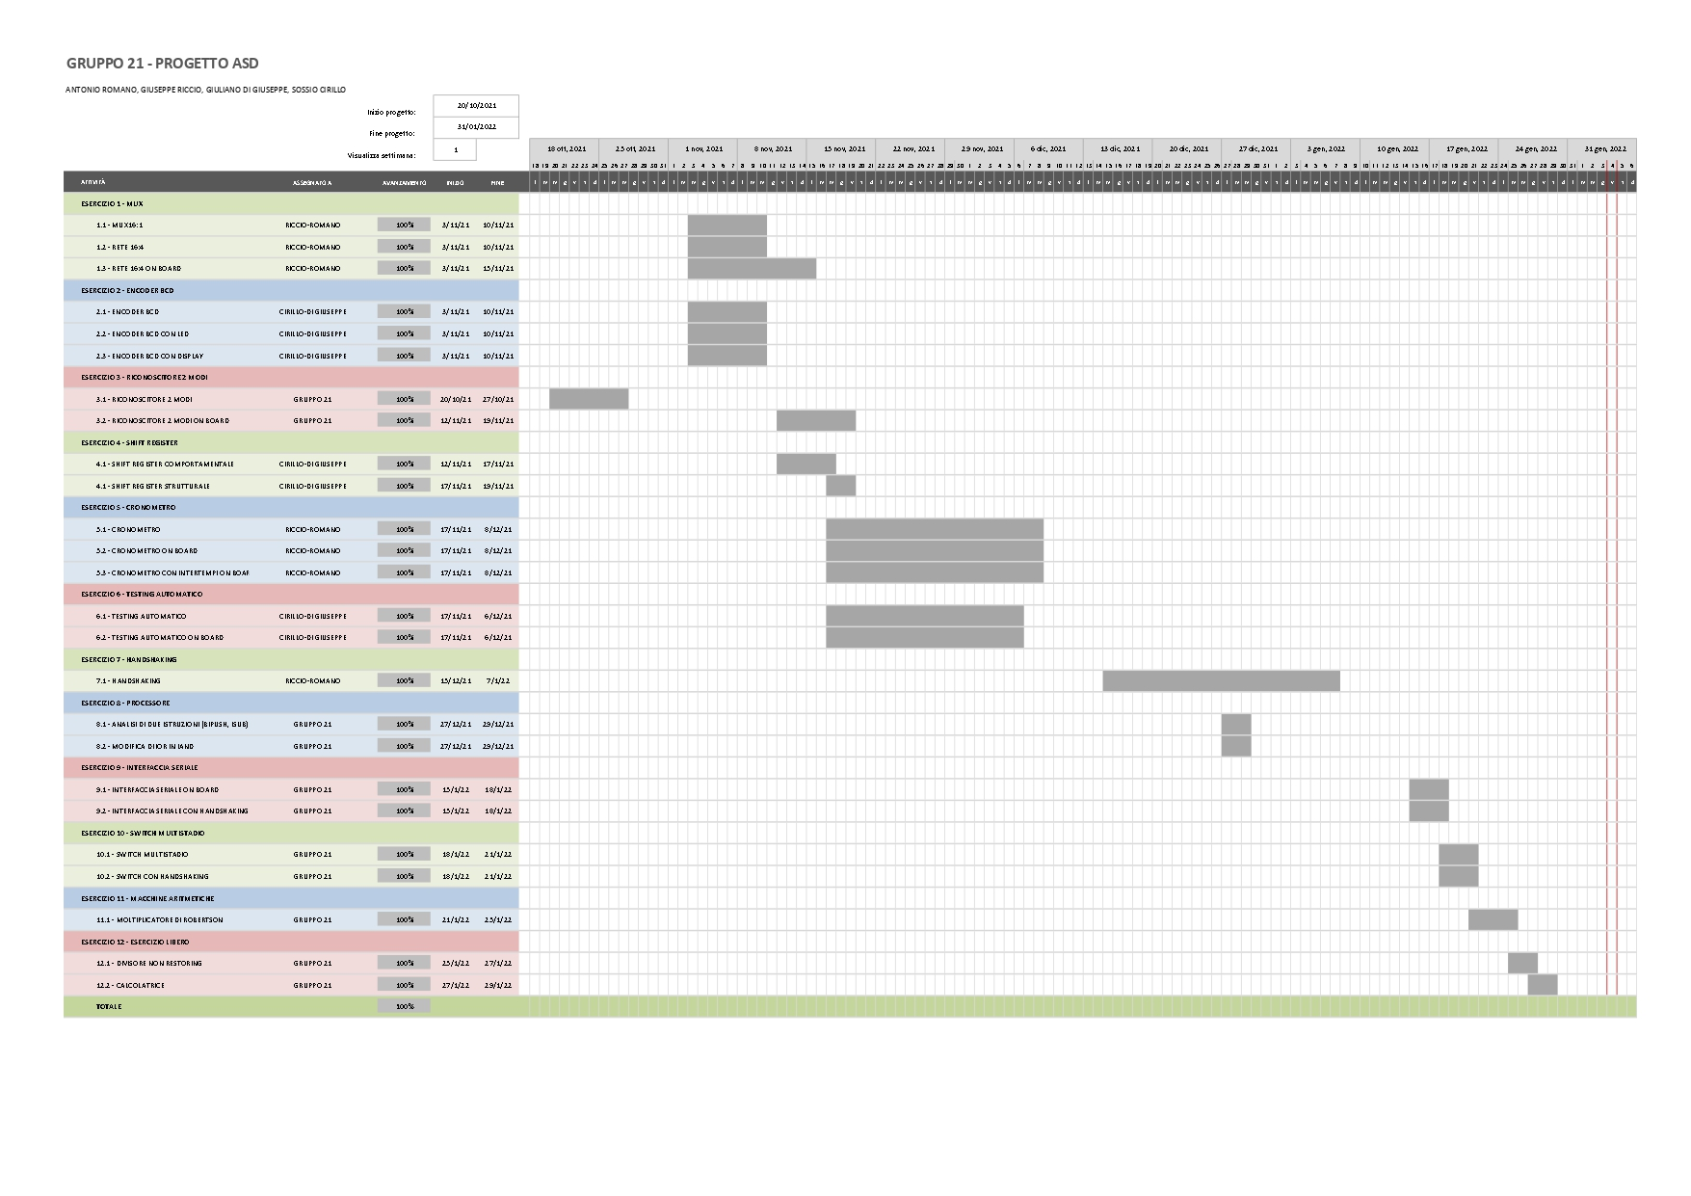

Ogni settimana, si è organizzato una brainstorming – riunione dove si sono discussi tutte le nostre scelte di realizzazione e motivate in gruppo al fine di essere sempre sicuri di tali scelte.

Lavoro svolto con dedizione e pazienza   
ai tempi del **CoronaVirus**.  
  
***Gli autori***

“

# **1 Multiplexer**

Si realizza un Multiplexer seguendo le specifiche richieste dal cliente:

* **1.1** Progettare, implementare in VHDL e testare mediante simulazione un **multiplexer indirizzabile 16:1**, utilizzando un approccio di progettazione per composizione a partire da **multiplexer 4:1.**
* **1.2** Utilizzando il componente sviluppato al punto precedente, progettare, implementare in VHDL e testare mediante simulazione una **rete di interconnessione a 16 sorgenti e 4 destinazioni**.
* **1.3** Sintetizzare ed implementare su board il progetto della rete di interconnessione sviluppato al punto 1.2, utilizzando gli switch per fornire gli input di selezione e i led per visualizzare i 4 bit di uscita. Per quanto riguarda i 16 bit dato in input, essi possono essere precaricati nel sistema oppure immessi anch’essi mediante switch, sviluppando in questo secondo caso un’apposita rete di controllo per l’acquisizione.

## **1.1 Progettazione del Multiplexer indirizzabile 16:1**

Per la progettazione del Multiplexer in questione, come dalle specifiche, si utilizza un approccio di progettazione modulare, ovvero implementando componenti più piccoli e componendoli tra di loro. In questo caso, per la realizzazione del Multiplexer indirizzabile 16:1 si utilizzano cinque Multiplexer 4:1, che a loro volta saranno implementati come composizione di tre Multiplexer 2:1 notevoli.

2:1

4:1

16:1

**FIG. 1.0** – Concetto grafico

Il **Mux 2:1** è una macchina combinatoria notevole, indirizzabile avente una sola linea di selezione e due ingressi.

Mux **2:1**

**I0**

**Y**

**I1**

**S0**

**FIG. 1.1** – Mux 2:1

Perché si utilizzano *tre* Mux 2:1 per la realizzazione del Mux 4:1? La risposta è nel seguente grafico:

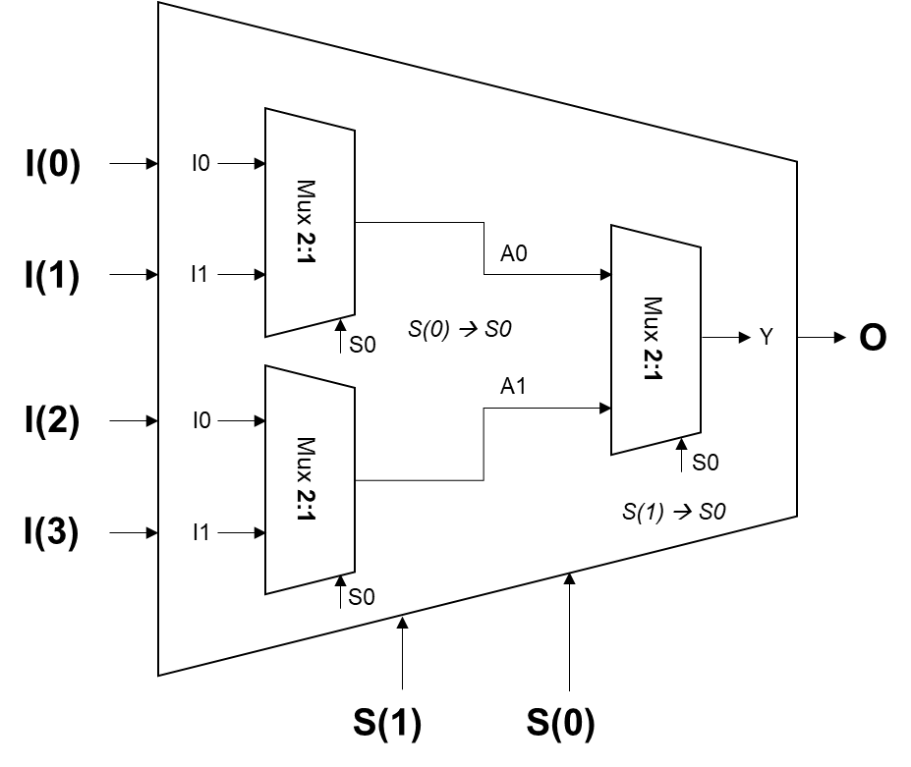

**FIG. 1.2** – Mux 4:1

I **quattro** input mappati in ingresso ai primi due Mux 2:1 la cui uscita è determinata dall’input di selezione **S0**. I due segnali in uscita dai primi due Mux 2:1 entrano nell’ultimo Mux 2:1 selezionato dall’ingresso **S1** e l’uscita Y mappata in **O**.

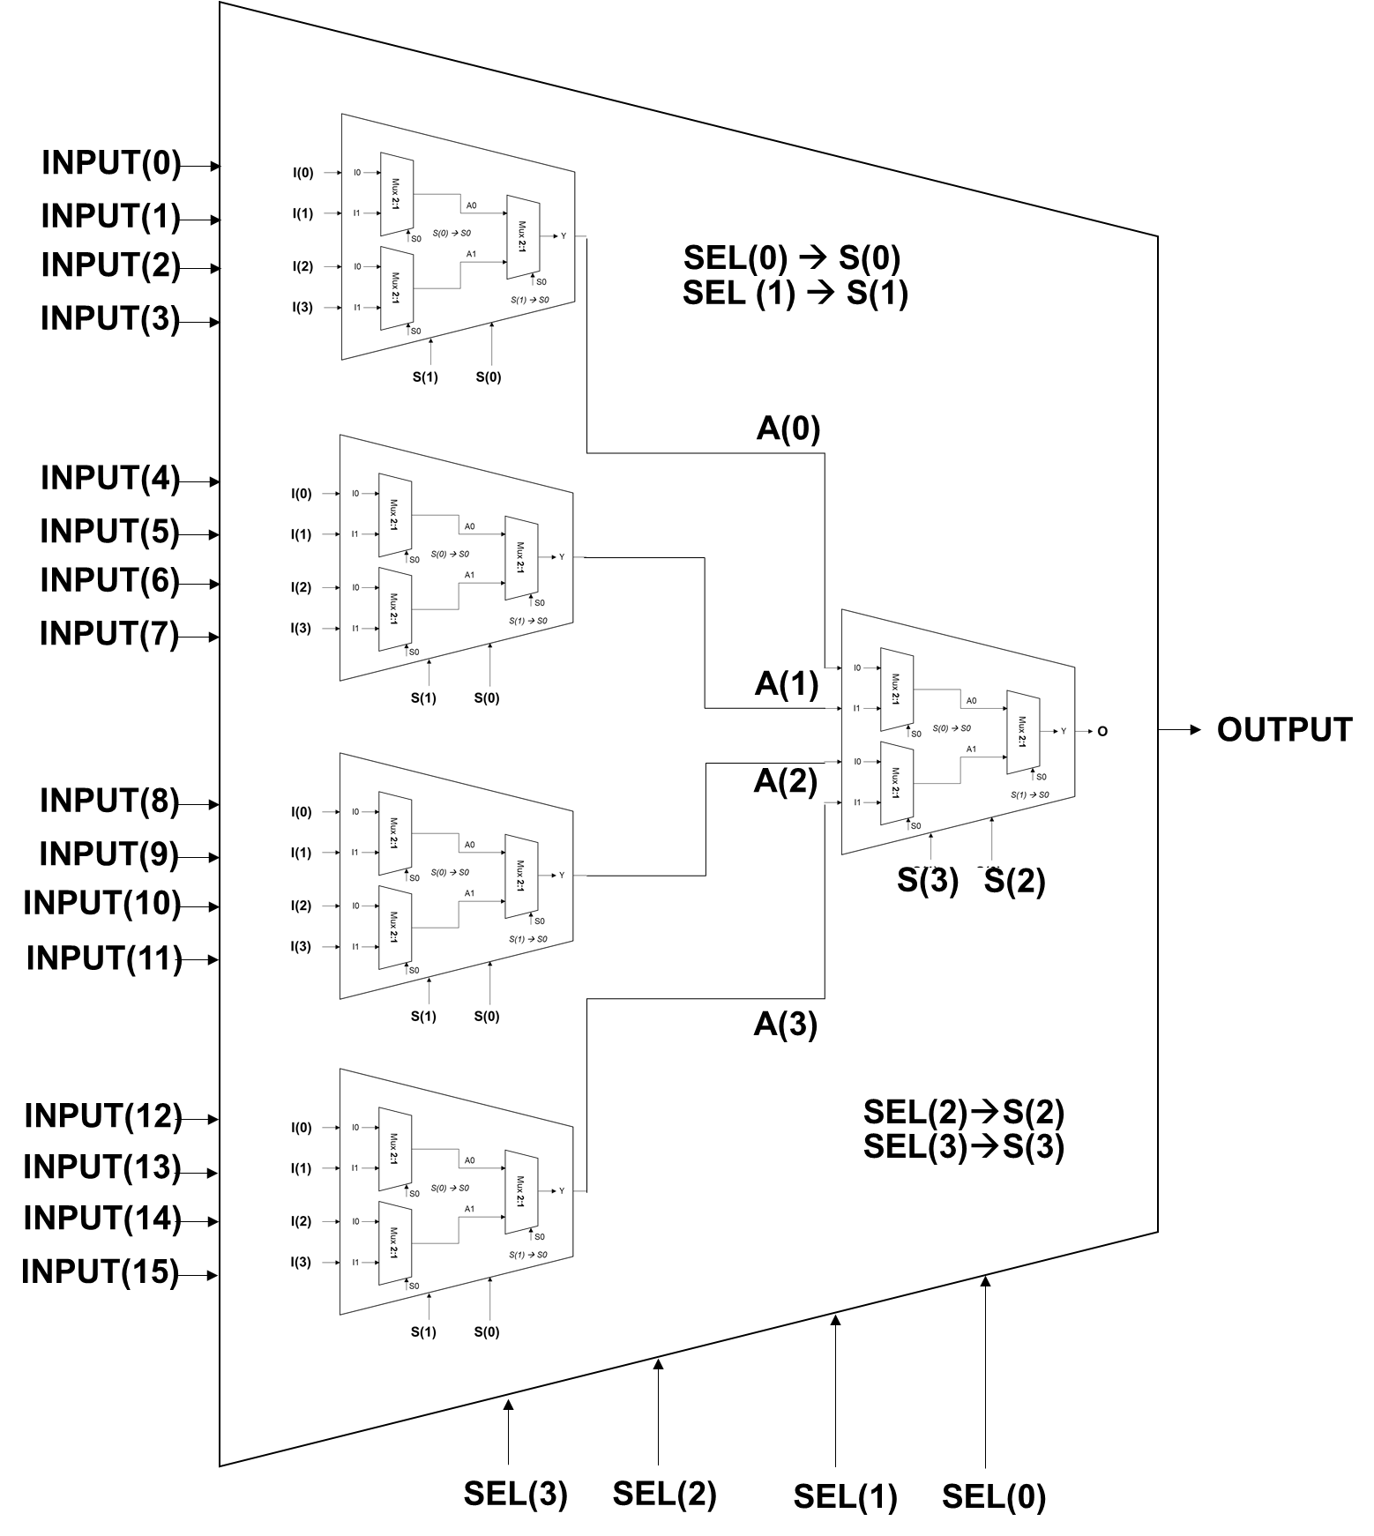

**FIG. 1.3** – Mux 16:1

Si fa uso del Mux 4:1 composito per la realizzazione del Mux 16:1. Dalla **FIG 1.3**, si evincono i 16 ingressi di INPUT(0…15), mappati per ogni 4 input ad ogni Mux 4:1 composito. Le uscite sono gestite dai segnali interni A(0…3) i quali vanno in ingresso all’ultimo Mux 4:1 composito. L’uscita dell’ultimo Mux 4:1 composito corrisponde all’uscita complessiva del sistema.

### **1.1.1 Codice VHDL del Multiplexer**

Si inizia dal componente notevole, il **Multiplexer 2:1 (multiplexer_2_1.vhd)**:

Si definisce l’entità del MUX 2:1

**Multiplexer_2_1.vhd**

-------------------------------------------------------------------

entity **multiplexer_2_1** is

Port ( **I0** : in STD_LOGIC;

**I1** : in STD_LOGIC;

**S0** : in STD_LOGIC;

**Y** : out STD_LOGIC

);

end **multiplexer_2_1**;

E l’architettura:

architecture **behavioral** of **multiplexer_2_1** is

begin

Y <= **I0** when S0 = **'0'** else

**I1** when S0 = **'1'** else

'-';

end behavioral;

Dopo l’implementazione del MUX 2:1, si passa all’implementazione del **Multiplexer 4:1 (multiplexer_4_1.vhd)** riutilizzando proprio il **multiplexer_2_1.**

**Multiplexer_4_1.vhd**

-------------------------------------------------------------------

entity **multiplexer_4_1** is

Port (

**I**: in STD_LOGIC_VECTOR (0 to 3);

**S**: in STD_LOGIC_VECTOR (1 downto 0);

**O**: out STD_LOGIC

);

end **multiplexer_4_1**;

architecture structural of **multiplexer_4_1** is

-- riutilizzo del componente **multiplexer_2_1**

component **multiplexer_2_1** is

port (

**I0** : in STD_LOGIC;

**I1** : in STD_LOGIC;

**S0** : in STD_LOGIC;

**Y** : out STD_LOGIC

);

end component;

-- segnali interni

signal **A** : STD_LOGIC_VECTOR (0 to 1);

begin

-- si definiscono i multiplexer che si interfacciano con l’ingresso

**mux0_1**: FOR j in 0 to 1 **GENERATE** m: **multiplexer_2_1**

-- si mappano con gli ingressi indicati dalle figure

port **map**(

**I0** => I(j*2),

**I1** => I(j*2 +1),

**S0** => S(0),

**Y** => A(j)

);

end **GENERATE**;

-- si mappa il multiplexer collegato all’uscita

mux2: **multiplexer_2_1**

port **map**(

**I0** => A(0),

**I1** => A(1),

**S0** => S(1),

**Y** => O

);

end **structural**;

-------------------------------------------------------------------------

Dopo l’implementazione del MUX 4:1, si passa all’implementazione del **Multiplexer 16:1 (multiplexer_16_1.vhd)** riutilizzando proprio il **multiplexer_4_1.**

**Multiplexer_16_1.vhd**

-------------------------------------------------------------------

entity **multiplexer_16_1** is

Port (

**INPUT**: in STD_LOGIC_VECTOR(0 to 15);

**SEL**: in STD_LOGIC_VECTOR(3 downto 0);

**OUTPUT**: out STD_LOGIC

);

end **multiplexer_16_1**;

architecture structural of **multiplexer_16_1** is

-- riutilizzo del componente **multiplexer_4_1**

component **multiplexer_4_1** is

Port (

**I**: in STD_LOGIC_VECTOR (0 to 3);

**S**: in STD_LOGIC_VECTOR (1 downto 0);

**O**: out STD_LOGIC

);

end component;

-- segnali interni

signal **A** : STD_LOGIC_VECTOR (0 to 3);

begin

-- si definiscono I 4 mux che si interfacciano con l’ingresso

**mux0_3**: FOR j IN 0 to 3 **GENERATE** m: multiplexer_4_1

-- si mappano i segnali con i segnali di ingresso esterni

Port map (

**I**(0 to 3) => INPUT(j*4 to j*4+3),

**S**(1 downto 0) => SEL(1 downto 0),

**O** => A(j)

);

end GENERATE;

-- si definisce il 5° mux che si interfaccia con l’uscita

**mux4**: multiplexer_4_1

-- si mappano i segnali con i segnali di ingresso interni

port map (

**I**(0 to 3) => A(0 to 3),

**S**(1 downto 0) => SEL(3 downto 2),

**O** => OUTPUT

);

end structural;

-------------------------------------------------------------------------

### **1.1.2 La simulazione del Multiplexer**

Come di consueto, la simulazione sarà fatta stimolando l’implementazione del **multiplexer_16_1** attraverso il *Testbench* (multiplexer_16_1_TB.vhd)

**Multiplexer_16_1_TB**.**vhd**

-------------------------------------------------------------------------

entity **multiplexer_16_1_TB** is

end **multiplexer_16_1_TB**;

architecture Behavioral of **multiplexer_16_1_TB** is

component **multiplexer_16_1** is

Port (

INPUT: in STD_LOGIC_VECTOR (0 to 15);

SEL: in STD_LOGIC_VECTOR (3 downto 0);

OUTPUT: out STD_LOGIC

);

end component;

signal **inputs** : STD_LOGIC_VECTOR (0 to 15);

signal **selections** : STD_LOGIC_VECTOR (3 downto 0);

signal **outputs** : STD_LOGIC;

begin

--Unit Under Test

uut: multiplexer_16_1

-- mapping dei segnali da simulare

port map (

INPUT => inputs,

SEL => selections,

OUTPUT => outputs

);

-- TEST

stim_proc: process

begin

--selezione linea INPUT0

wait for 10 ns;

inputs <= "**1000000000000000**";

selections <= "**0000**";

wait for 10 ns;

assert outputs <= '1'

report "Errore sulla Linea 0"

severity failure;

--selezione linea INPUT6

wait for 10 ns;

inputs <= "**0000001000000000**";

selections <= "**0110**";

wait for 10 ns;

assert outputs <= '1'

report "Errore sulla Linea 6"

severity failure;

--selezione linea INPUT12

wait for 10 ns;

inputs <= "**0000000000001000**";

selections <= "**1100**";

wait for 10 ns;

assert outputs <= '1'

report "Errore sulla Linea 12"

severity failure;

--selezione linea INPUT3

wait for 10 ns;

inputs <= "**0001000000000000**";

selections <= "**0011**";

wait for 10 ns;

assert outputs <= '1'

report "Errore sulla Linea 3"

severity failure;

--selezione linea INPUT15

wait for 10 ns;

inputs <= "**0000000000000001**";

selections <= "1111";

wait for 10 ns;

assert outputs <= '1'

report "Errore sulla Linea 15"

severity failure;

end process;

end Behavioral;

-------------------------------------------------------------------------

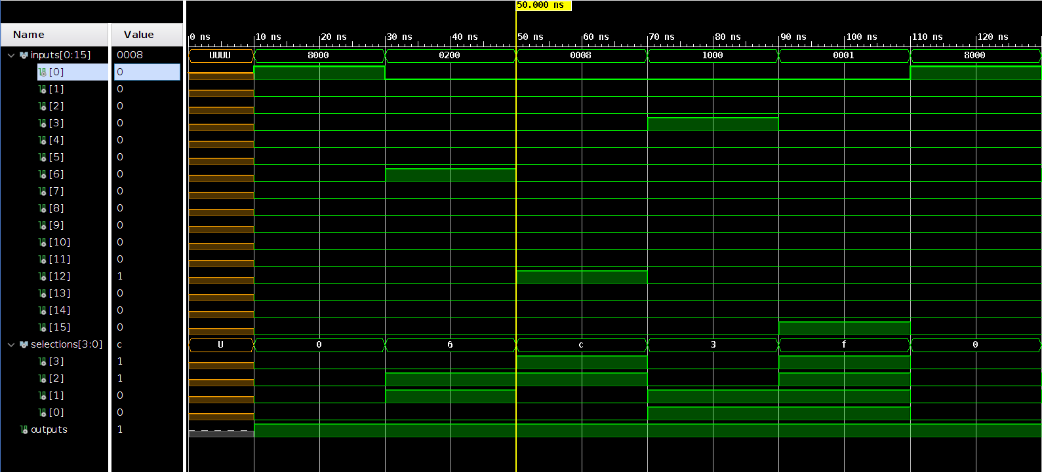

**FIG. 1.4** – Simulazione Multiplexer 16:1

In definitiva, come è possibile notare dalla **FIG 1.4**, osservando la simulazione all’istante 50ns si ha che l’**INPUT** è “000000000001000” e il **SEL** è “1100” ovvero viene selezionata la linea 12 (**c**) e quindi in uscita (**OUTPUT**) si avrà **1** perché tale linea è ad un valore logico alto.

## **1.2 Progettazione della Rete di** **Interconnessione a 16:4**

Per la realizzazione di tale rete si utilizza il **MUX 16_1**, che con un’opportuna selezione degli ingressi, inoltra il segnale in uscita del multiplexer in ingresso ad un **DEMUX 1_4 (FIG. 1.5);** che a sua volta, il demultiplexer inoltrerà su una delle quattro possibili destinazioni in modo tale da realizzare una vera e propria rete di interconnessione a 16 ingressi e 4 uscite.

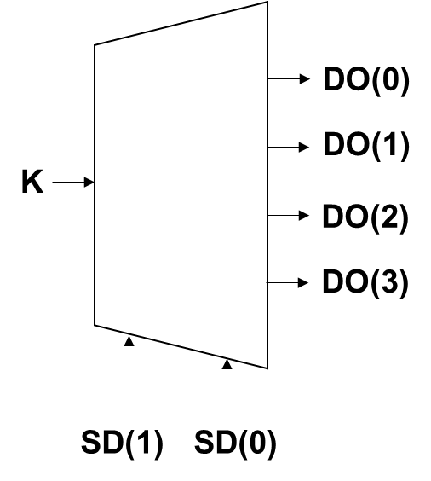

**FIG. 1.5** – Demultiplexer 1_4

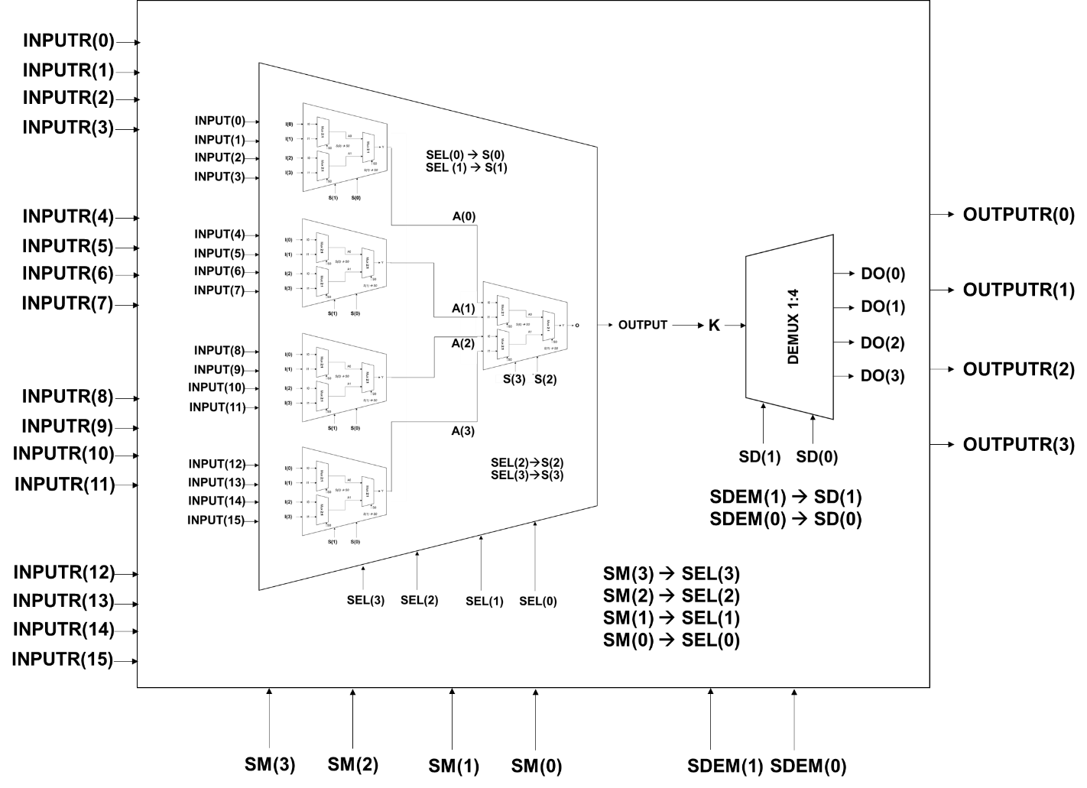

**FIG. 1.6** – Rete di Interconnessione a 16 sorgenti e 4 destinazioni

Dalla **FIG 1.6** si trae l’approccio modulare proposto nel paragrafo **1**,in cui ogni componente è composizione di altri componenti più semplici, in particolare gli ingressi della rete di interconnessione (**INPUTR[0…15]**) sono mappati agli ingressi del **MUX 16:1** (**INPUT[0…15 ]**). Di tali ingressi, soltanto uno viene posto in uscita (**OUTPUT**) sulla base del valore di selezione (**SM[0…3]**) indicato. Quest’ultimo è inoltrato all’ingresso del **DEMUX [1…4]** che in accordo con il valore **SDEM[0,1]** seleziona la destinazione di uscita (**OUTPUTR[0…3]**). Si noti dunque che il valore di **OUTPUTR** sarà formato da un valore di 4 bit di cui solo uno sarà alto (es. “0010”).

### **1.2.1 Codice VHDL della Rete di Interconnessione 16:4**

Si implementa inizialmente l’ulteriore componente della rete, ovvero il **DEMUX 1:4**:

***Demultiplexer_1_4.vhd***

--------------------------------------------------------------------------------

entity **demultiplexer_1_4** is

Port (

**K** : in STD_LOGIC;

**SD** : in STD_LOGIC_VECTOR (1 downto 0);

**DO** : out STD_LOGIC_VECTOR (0 to 3)

);

end **demultiplexer_1_4**;

architecture Behavioral of **demultiplexer_1_4** is

begin

-- l’uscita del demultiplexer_1_4 è un vettore di 4 bit pertanto in correlazione della selezione SD si utilizza la concatenazione tra K e i valori di bit rimanenti.

process (SD,K)

begin

if SD="**00**" then

DO <= **K&"000";**

elsif SD=**"01"** then

DO <= **'0'&K&"00"**;

elsif SD=**"10"** then

DO <= **"00"&K&'0'**;

elsif SD=**"11"** then

DO <= **"000"&K**;

end if;

end process;

end Behavioral;

A questo punto si passa all’implementazione generale della rete di interconnessione:

***Rete_16_4.vhd***

--------------------------------------------------------------------------------

entity **rete_16_4** is

Port (

-- si inizializza INPUTR con tutti “1” poiché i switch presenti sulla board non sono sufficienti a rappresentare tutti gli ingressi della rete in questione (sia quelli delle linee e sia quelli di selezione complessivi)

**INPUTR** : in STD_LOGIC_VECTOR(0 to 15) := "1111111111111111";

**SM** : in STD_LOGIC_VECTOR(3 downto 0);

**SDEM** : in STD_LOGIC_VECTOR(1 downto 0);

**OUTPUTR** : out STD_LOGIC_VECTOR(0 to 3)

);

end **rete_16_4**;

architecture structural of **rete_16_4** is

component **multiplexer_16_1** is

Port (

**INPUT**: in STD_LOGIC_VECTOR(0 to 15);

**SEL**: in STD_LOGIC_VECTOR(3 downto 0);

**OUTPUT**: out STD_LOGIC

);

end component;

component **demultiplexer_1_4** is

Port (

**K** : in STD_LOGIC;

**SD** : in STD_LOGIC_VECTOR (1 downto 0);

**DO** : out STD_LOGIC_VECTOR (0 to 3)

);

end component;

signal **A** : STD_LOGIC;

begin

mux: multiplexer_16_1

port map (

**INPUT**(0 to 15) => INPUTR(0 to 15),

**SEL**(3 downto 0) => SM(3 downto 0),

**OUTPUT** => A

);

demux: demultiplexer_1_4

port map(

**K** => A,

**SD**(1 downto 0) => SDEM(1 downto 0),

**DO**(0 to 3) => OUTPUTR(0 to 3)

);

end structural;

### **1.2.2 La simulazione della Rete**

Dall’analisi della simulazione in **FIG 1.7** è possibile notare il funzionamento della rete 16:4 ad esempio all’istante 10 ns sulle 16 linee di input viene selezionata (*selections1*) la nona (1001) il cui valore logico è 1 (il valore che si passa). Tale valore viene riportato in uscita alla rete complessiva sulla linea 2 (scelta casuale) come evidenziato dal valore di *selections2.* Dunque, l’output è 0010 ovvero il valore della linea 9 in ingresso è trasmesso alla linea 2 in uscita. Invece se avessimo selezionato in uscita la linea 0 (istante 30 ns) il corrispondente valore in output sarebbe stato 1000.

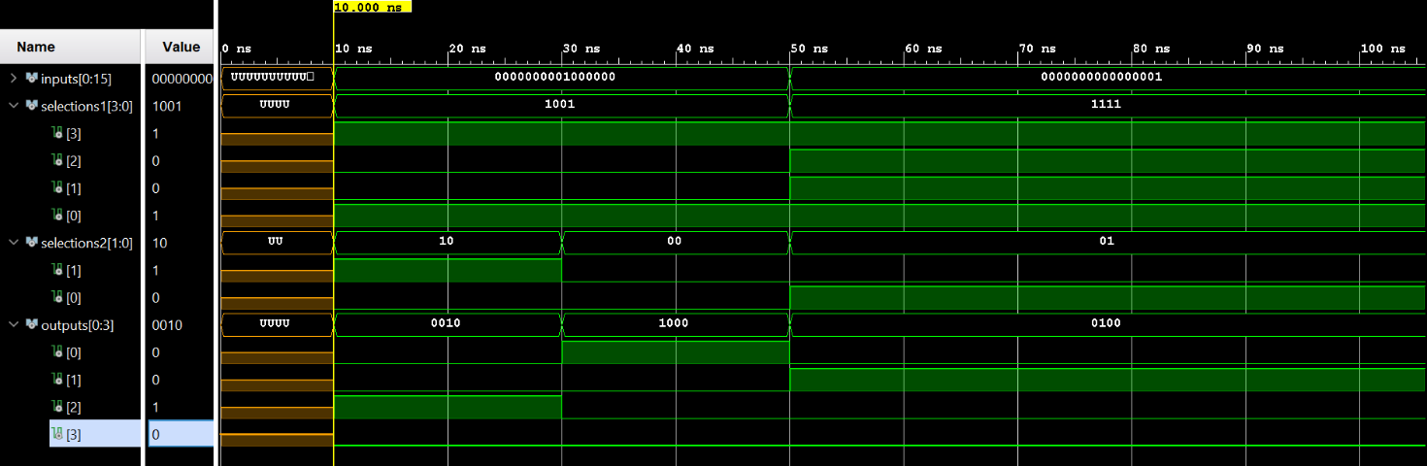

**FIG. 1.7** – Simulazione della rete 16:4

***rete_16_4_TB.vhd***

--------------------------------------------------------------------------------

entity **rete_16_4_TB** is

-- Port ( );

end rete_16_4_TB;

architecture Behavorial of rete_16_4_TB is

component rete_16_4 is

Port (

INPUTR : in STD_LOGIC_VECTOR(0 to 15);

SM : in STD_LOGIC_VECTOR(3 downto 0);

SDEM : in STD_LOGIC_VECTOR(1 downto 0);

OUTPUTR : out STD_LOGIC_VECTOR(0 to 3)

);

end component;

signal inputs: STD_LOGIC_VECTOR(0 to 15);

signal selections1: STD_LOGIC_VECTOR(3 downto 0);

signal selections2: STD_LOGIC_VECTOR(1 downto 0);

signal outputs: STD_LOGIC_VECTOR(0 to 3);

begin

--Unit Under Test

uut: rete_16_4

Port map (

INPUTR => inputs,

SM => selections1,

SDEM => selections2,

OUTPUTR => outputs

);

stim_proc: process

begin

**--selezione INPUT9**

wait for 10 ns;

inputs <= "0000000001000000";

selections1 <= "1001";

selections2 <= "10";

wait for 10 ns;

**--selezione INPUT9**

wait for 10 ns;

selections2 <= "00";

wait for 10 ns;

**--selezione INPUT15**

wait for 10 ns;

inputs <= "0000000000000001";

selections1 <= "1111";

selections2 <= "01";

wait for 10 ns;

assert outputs <= "0100"

report "Errore sulla Linea 15"

severity failure;

wait;

end process;

end Behavorial;

**1.2.3 Implementazione su board Rete 16:4**

Per l’implementazione sulla board si è settato tutto ad 1 gli inputs perché il numero di switch a disposizione sulla board è insufficiente per gestire sia gli inputs e sia le selezioni del MUX e del DEMUX presenti nel sistema. Pertanto, si è scelto di settare 6 SWITCH e 4 LED sul *constraint*.

**##Switches**

set_property -dict { PACKAGE_PIN J15 IOSTANDARD LVCMOS33 } [get_ports { SDEM[0] }]; #IO_L24N_T3_RS0_15 Sch=sw[0]

set_property -dict { PACKAGE_PIN L16 IOSTANDARD LVCMOS33 } [get_ports { SDEM[1] }]; #IO_L3N_T0_DQS_EMCCLK_14 Sch=sw[1]

set_property -dict { PACKAGE_PIN M13 IOSTANDARD LVCMOS33 } [get_ports { SM[0] }]; #IO_L6N_T0_D08_VREF_14 Sch=sw[2]

set_property -dict { PACKAGE_PIN R15 IOSTANDARD LVCMOS33 } [get_ports { SM[1] }]; #IO_L13N_T2_MRCC_14 Sch=sw[3]

set_property -dict { PACKAGE_PIN R17 IOSTANDARD LVCMOS33 } [get_ports { SM[2] }]; #IO_L12N_T1_MRCC_14 Sch=sw[4]

set_property -dict { PACKAGE_PIN T18 IOSTANDARD LVCMOS33 } [get_ports { SM[3] }]; #IO_L7N_T1_D10_14 Sch=sw[5]

**## LEDs**

set_property -dict { PACKAGE_PIN H17 IOSTANDARD LVCMOS33 } [get_ports { OUTPUTR[0] }]; #IO_L18P_T2_A24_15 Sch=led[0]

set_property -dict { PACKAGE_PIN K15 IOSTANDARD LVCMOS33 } [get_ports { OUTPUTR[1] }]; #IO_L24P_T3_RS1_15 Sch=led[1]

set_property -dict { PACKAGE_PIN J13 IOSTANDARD LVCMOS33 } [get_ports { OUTPUTR[2] }]; #IO_L17N_T2_A25_15 Sch=led[2]

set_property -dict { PACKAGE_PIN N14 IOSTANDARD LVCMOS33 } [get_ports { OUTPUTR[3] }]; #IO_L8P_T1_D11_14 Sch=led[3]

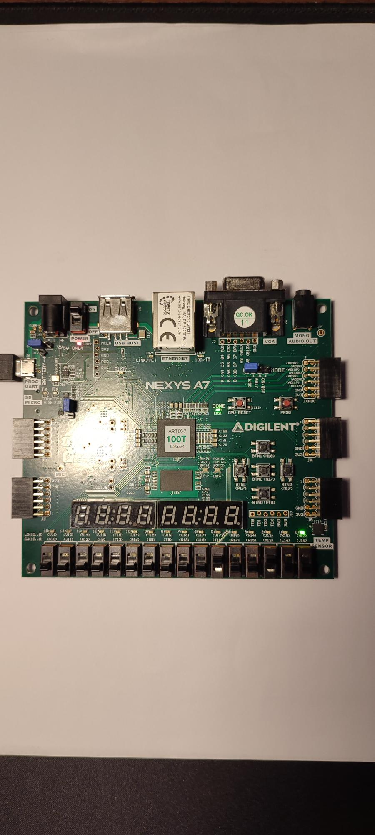

1 0 0 1

0 0

**FIG. 1.8** – Uscita LED0 con MUX a 1001 (9) e DEMUX a 00 (0)

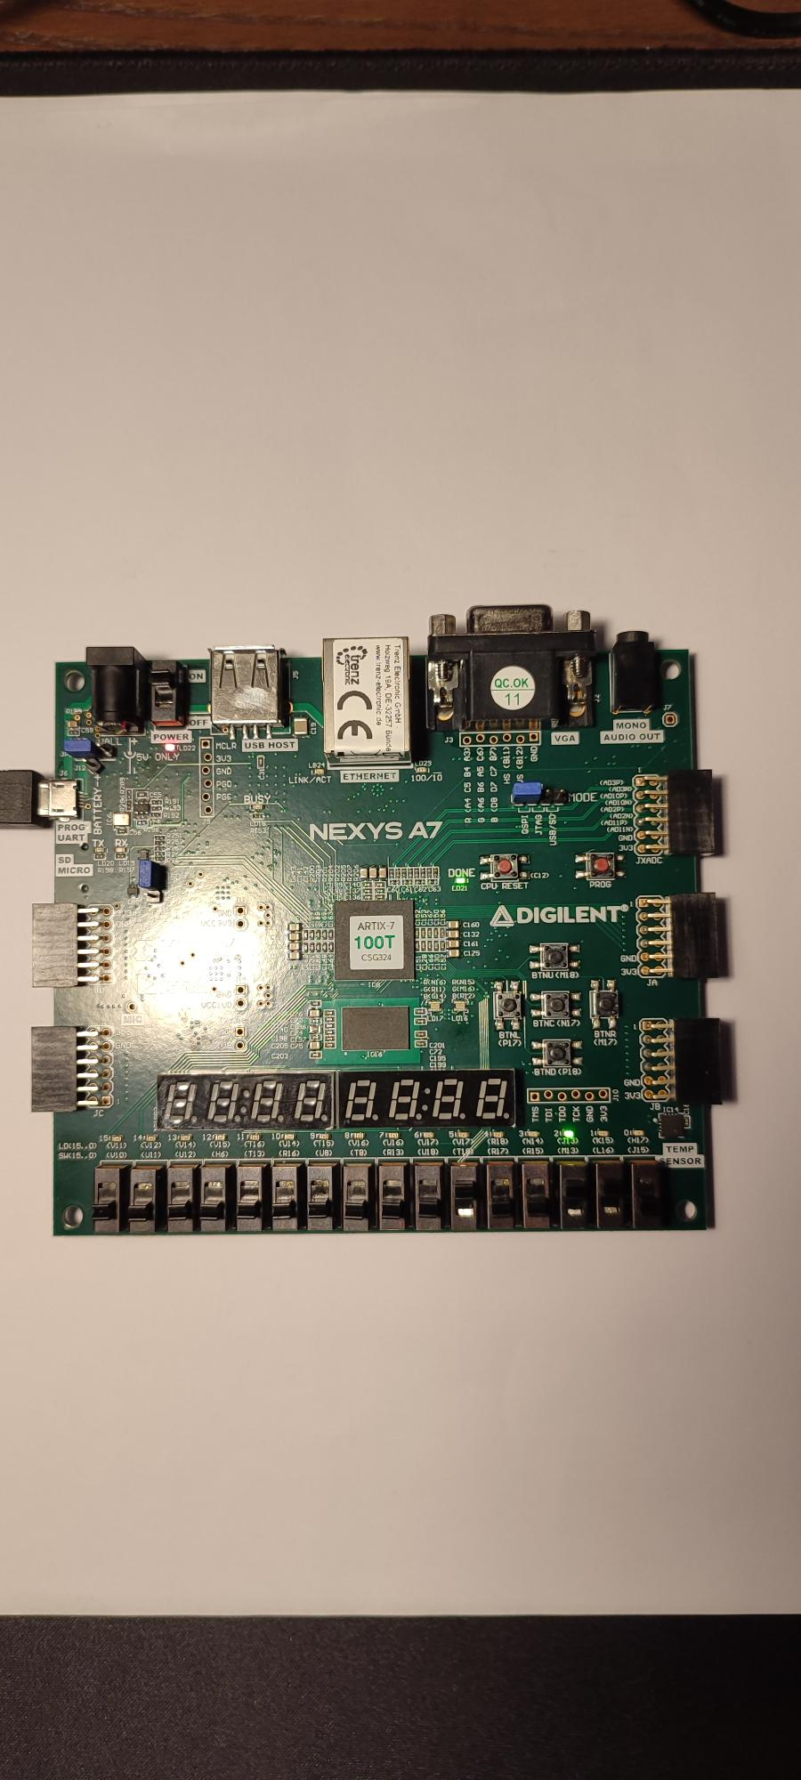

1 0 0 1

1 0

**FIG. 1.9** – Uscita LED2 con MUX a 1001 (9) e DEMUX a 10 (2)

# **2 Encoder BCD**

Si realizza un Encoder BCD seguendo le specifiche richieste dal cliente:

* 1. Progettare, implementare in VHDL e testare mediante simulazione una rete che, data in ingresso una stringa binaria X di 10 bit X9 X8 X7 X6 X5 X4 X3 X2 X1 X0 che corrisponde alla rappresentazione decodificata di una cifra decimale (cioè, una rappresentazione in cui ogni stringa contiene un solo bit alto), fornisce in uscita la rappresentazione Y della cifra mediante codifica Binary-Coded Decimal (BCD).

Input: 0000000001 à Output: 0000 (cifra 0)

Input: 0000000010 à Output: 0001 (cifra 1)

Input: 0000000100 à Output: 0010 (cifra 2)

….

* 1. Sintetizzare ed implementare su board il progetto dell’encoder BCD utilizzando gli switch per fornire la stringa X in ingresso, e i led per visualizzare Y. Nel caso in cui si utilizzi una board dotata di soli 8 switch, è possibile sviluppare il progetto considerando X di soli 8 bit (la macchina sarà allora in grado di fornire in uscita la rappresentazione BCD delle cifre decimali da 0 a 7).
  2. Utilizzare un display a 7 segmenti per visualizzare la cifra decimale codificata da Y (pilotare opportunamente i catodi del display per visualizzare la cifra).

## **2.1 Progettazione del Encoder BCD**

L’encoder è un dispositivo che riceve in ingresso una parola ad n bit e ha come uscita una parola ad m bit, con m<n. L’ingresso è tendenzialmente decodificato mentre l’uscita è codificata; quindi, l’encoder riceve in ingresso n bit di cui solo uno è alto e dà in uscita una parola codificata su bit.

Per la progettazione di un Encoder BCD si utilizza anche in questo caso un approccio modulare. Si compone, cioè, l’Encoder BCD tramite due componenti. Il primo componente è un arbitro di priorità e il secondo è l’encoder vero e proprio. L’arbitro di priorità ha lo scopo di evitare situazioni in cui, per errore o volutamente, in ingresso all’encoder si presentino n bit in cui più di uno sia alto, infatti l’arbitro ha come ingresso una parola di n bit e come uscita una parola n bit (la quale diventerà l’ingresso dell’encoder) ma, se in ingresso c’è più di un bit alto, allora l’arbitro andrà a considerare come valido solamente il bit più significativo, riportando in uscita quindi una parola di n bit in cui solo quello più significativo sarà alto.

Lo schema del Priority Encoder è mostrato in Figura 2.1.

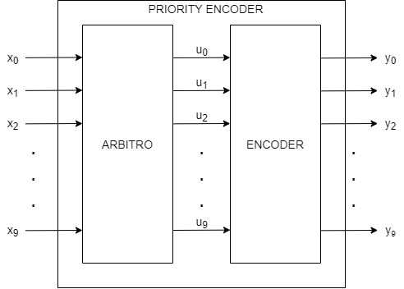

**FIG. 2.1**

Se la board a nostra disposizione non avesse avuto un numero sufficiente di switch su cui mappare i vari ingressi, le soluzioni potevano essere svariate:

* Creare un processo che gestisse gli input in più passi, ad esempio attraverso i bottoni, assegnando ad esempio 10/n segnali alla volta in base agli switch disponibili.
* Biforcare gli ingressi, cioè creare un dispositivo che prende un filo in ingresso e ne costruisce due.
* Precaricare nella memoria un insieme di sequenze.

Così come è stato implementato, il sistema comprende 10 ingressi mappati su altrettanti switch e 4 uscite, mappate prima su altrettanti led e successivamente visualizzabile tramite una singola cifra sul display a 7 segmenti.

### **2.1.1 Codice VHDL del Encoder BCD**

**CODICE ARBITRO**

Nel codice dell’arbitro, si definisce come deve essere l’output in modo tale che, anche se più di uno degli ingressi è alto, l’uscita avrà comunque solo e soltanto un bit alto. Viene trattato con un modello di tipo Dataflow.

**Arbiter.vhd**

-------------------------------------------------------------------------

entity **Arbiter** is

Port(

X : in STD_LOGIC_VECTOR(9 downto 0);

Y : out STD_LOGIC_VECTOR(9 downto 0)

);

end **Arbiter**;

architecture **Dataflow** of **Arbiter** is

begin

Y <= "1000000000" when X(9) = '1' else

"0100000000" when X(8) = '1' else

"0010000000" when X(7) = '1' else

"0001000000" when X(6) = '1' else

"0000100000" when X(5) = '1' else

"0000010000" when X(4) = '1' else

"0000001000" when X(3) = '1' else

"0000000100" when X(2) = '1' else

"0000000010" when X(1) = '1' else

"0000000001" when X(0) = '1' else

"----------";

end **Dataflow**;

-------------------------------------------------------------------------

**CODICE ENCODER**

Nel codice dell’encoder si specifica l’uscita codificata in base all’ingresso decodificato. Anch’esso è trattato col modello Dataflow.

**Encoder.vhd**

-------------------------------------------------------------------------

entity **Encoder** is

Port(

X : in STD_LOGIC_VECTOR(9 downto 0);

Y : out STD_LOGIC_VECTOR(3 downto 0)

);

end **Encoder**;

architecture **Dataflow** of **Encoder** is

begin

with X select

Y <= "0000" when "0000000001",

"0001" when "0000000010",

"0010" when "0000000100",

"0011" when "0000001000",

"0100" when "0000010000",

"0101" when "0000100000",

"0110" when "0001000000",

"0111" when "0010000000",

"1000" when "0100000000",

"1001" when "1000000000",

"----" when others;

end **Dataflow**;

-------------------------------------------------------------------------

**CODICE PRIORITY ENCODER**

Nel priority encoder invece, si usa un modello strutturale, in quanto si utilizzano i componenti prima specificati (Arbiter e Encoder) utilizzando proprio il costrutto COMPONENT. Si vanno poi a mappare i vari ingressi/uscite dei vari componenti nel modo illustrato nello schema.

**PriorityEncoder.vhd**

-------------------------------------------------------------------------

entity **PriorityEncoder** is

Port(

X : in STD_LOGIC_VECTOR(9 downto 0);

Y : out STD_LOGIC_VECTOR(3 downto 0)

);

end **PriorityEncoder**;

architecture **Structural** of **PriorityEncoder** is

COMPONENT Arbiter IS

Port(

X : in STD_LOGIC_VECTOR(9 downto 0);

Y : out STD_LOGIC_VECTOR(9 downto 0)

);

END COMPONENT;

COMPONENT Encoder IS

Port(

X : in STD_LOGIC_VECTOR(9 downto 0);

Y : out STD_LOGIC_VECTOR(3 downto 0)

);

END COMPONENT;

signal u : STD_LOGIC_VECTOR(9 downto 0);

begin

A : Arbiter

PORT MAP(

X => X,

Y => u

);

E : Encoder

PORT MAP(

X => u,

Y => Y

);

end **Structural**;

-------------------------------------------------------------------------

### **2.1.2 La simulazione del Encoder BCD**

**CODICE TESTBENCH**

Il codice usato per testare il Priority Encoder è il seguente:

**PriorityEncoder_TB.vhd**

-------------------------------------------------------------------------

**ENTITY** PriorityEncoder_TB **IS**

**END** PriorityEncoder_TB;

**ARCHITECTURE** Behavioral **OF** PriorityEncoder_TB **IS**

**COMPONENT** PriorityEncoder

**PORT** (

X : **IN** **STD_LOGIC_VECTOR**(9 **DOWNTO** 0);

Y : **OUT** **STD_LOGIC_VECTOR**(3 **DOWNTO** 0)

);

**END** **COMPONENT**;

**SIGNAL** input : **STD_LOGIC_VECTOR**(9 **DOWNTO** 0) := "0000000000";

**SIGNAL** output : **STD_LOGIC_VECTOR**(3 **DOWNTO** 0);

**BEGIN**

uut : PriorityEncoder **PORT** **MAP**(

X => input,

Y => output

);

stim_proc : **PROCESS**

**BEGIN**

**WAIT** **FOR** 100 ns;

input <= "1010101010";

**WAIT** **FOR** 50 ns;

input <= "0101011111";

**WAIT** **FOR** 50 ns;

input <= "0000101010";

**WAIT** **FOR** 50 ns;

input <= "0010111111";

**WAIT** **FOR** 50 ns;

input <= "0001110111";

**WAIT** **FOR** 50 ns;

input <= "0000000001";

**WAIT** **FOR** 50 ns;

input <= "0000010101";

**WAIT** **FOR** 50 ns;

input <= "0000000010";

**WAIT** **FOR** 50 ns;

input <= "1000000000";

**WAIT** **FOR** 50 ns;

input <= "0000000100";

**WAIT** **FOR** 50 ns;

input <= "0000000000";

**WAIT**;

**END** **PROCESS**;

**END** Behavioral;

-------------------------------------------------------------------------

Come si può vedere, sono stati inseriti sia input con un solo bit alto, sia input con più di un bit alto, per testare il funzionamento dell’arbitro.

Il risultato è mostrato in Figura 2.2 nell’intervallo 100-340ns e in Figura 2.3 nell’intervallo 340-600ns:

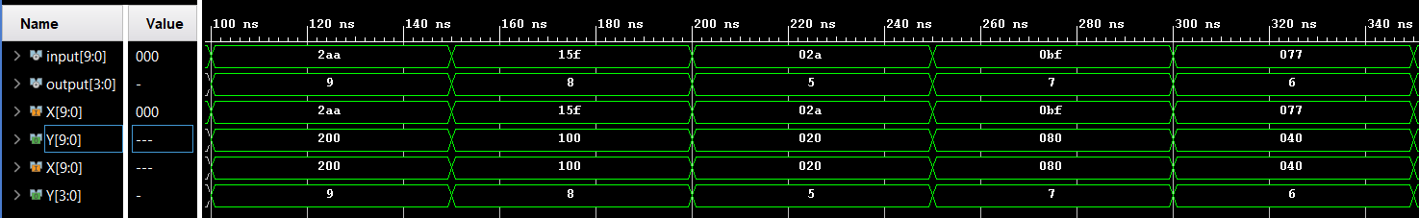

**FIG. 2.2**

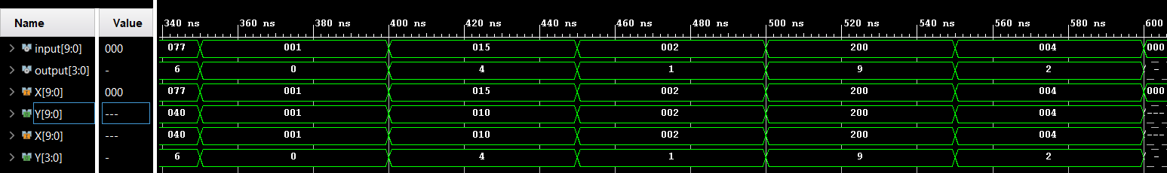

**FIG. 2.3**

Dalla simulazione si deve specificare che input[9:0] si riferisce all’input immesso dall’utente e output[3:0] si riferisce all’output dell’intero Priority Encoder, successivamente X[9:0] si riferisce all’input dell’arbitro (che corrisponde all’input dell’utente) e Y[9:0] si riferisce all’output dell’arbitro, che corrisponde al successivo X[9:0] che sarebbe l’input dell’encoder, ed infine c’è Y[3:0] che è l’uscita dell’encoder interno, che corrisponde all’uscita finale del Priority Encoder.

Dopo un’attesa di 100ns, vengono inseriti gli input uno ad uno con intervallo di 50ns.

Il primo input è *2aa,* cioè “1010101010”, cioè il primo input presenta più bit alti. Come si può notare, l’uscita dell’arbitro risulta essere invece *200*, cioè “1000000000”, ovvero va a considerare solo il primo bit più significativo, azzerando tutti i successivi, esattamente come dovrebbe fare. Siccome ad essere alto è il nono bit più significativo, allora in uscita si presenta la configurazione “9”, che in binario sarebbe “1001”.

Gli input successivi confermano la correttezza della macchina, sia che essi siano configurati esattamente, cioè con un solo bit alto, sia in caso contrario.

### **2.1.3 Implementazione sulla board tramite i led**

Per poter implementare il Priority Encoder sulla board, bisogna decidere su che switch mappare gli ingressi e su che led mappare le uscite. Si decide arbitrariamente di mappare i 10 ingressi sugli switch da V10 a U18 mentre le uscite verranno mappate sui led da N14 a H17. Le linee da decommentare e modificare nel *constraints* sono:

**##Switches**

set_property -dict { PACKAGE_PIN U18 IOSTANDARD LVCMOS33 } [get_ports { X[9] }]; #IO_L17N_T2_A13_D29_14 Sch=sw[6]

set_property -dict { PACKAGE_PIN R13 IOSTANDARD LVCMOS33 } [get_ports { X[8] }]; #IO_L5N_T0_D07_14 Sch=sw[7]

set_property -dict { PACKAGE_PIN T8 IOSTANDARD LVCMOS18 } [get_ports { X[7] }]; #IO_L24N_T3_34 Sch=sw[8]

set_property -dict { PACKAGE_PIN U8 IOSTANDARD LVCMOS18 } [get_ports { X[6] }]; #IO_25_34 Sch=sw[9]

set_property -dict { PACKAGE_PIN R16 IOSTANDARD LVCMOS33 } [get_ports { X[5] }]; #IO_L15P_T2_DQS_RDWR_B_14 Sch=sw[10]

set_property -dict { PACKAGE_PIN T13 IOSTANDARD LVCMOS33 } [get_ports { X[4] }]; #IO_L23P_T3_A03_D19_14 Sch=sw[11]

set_property -dict { PACKAGE_PIN H6 IOSTANDARD LVCMOS33 } [get_ports { X[3] }]; #IO_L24P_T3_35 Sch=sw[12]

set_property -dict { PACKAGE_PIN U12 IOSTANDARD LVCMOS33 } [get_ports { X[2] }]; #IO_L20P_T3_A08_D24_14 Sch=sw[13]

set_property -dict { PACKAGE_PIN U11 IOSTANDARD LVCMOS33 } [get_ports { X[1] }]; #IO_L19N_T3_A09_D25_VREF_14 Sch=sw[14]

set_property -dict { PACKAGE_PIN V10 IOSTANDARD LVCMOS33 } [get_ports { X[0] }]; #IO_L21P_T3_DQS_14 Sch=sw[15]

**## LEDs**

set_property -dict { PACKAGE_PIN H17 IOSTANDARD LVCMOS33 } [get_ports { Y[0] }]; #IO_L18P_T2_A24_15 Sch=led[0]

set_property -dict { PACKAGE_PIN K15 IOSTANDARD LVCMOS33 } [get_ports { Y[1] }]; #IO_L24P_T3_RS1_15 Sch=led[1]

set_property -dict { PACKAGE_PIN J13 IOSTANDARD LVCMOS33 } [get_ports { Y[2] }]; #IO_L17N_T2_A25_15 Sch=led[2]

set_property -dict { PACKAGE_PIN N14 IOSTANDARD LVCMOS33 } [get_ports { Y[3] }]; #IO_L8P_T1_D11_14 Sch=led[3]

Come esempio, riportiamo quelli di Figura 2.4 e 2.5. In particolare, possiamo vedere in Figura 2.4 che la configurazione di ingresso risulta avere solo un bit alto, cioè quello più significativo mappato sullo switch U18. La configurazione di ingresso è quindi 1000000000. In questo caso non è necessario l’intervento dell’arbitro e l’uscita risulta corretta, 1001.

Per vedere se l’arbitro funziona o meno, vediamo la Figura 2.5, in cui, mantenendo U18 alzato, sono stati alzati anche gli switches U12, H6, T13. Notiamo che la configurazione dell’uscita non varia; ciò vuol dire che l’arbitro considera solo il bit più significativo se in ingresso ci sono più bit alti. Il Priority Encoder funziona correttamente.

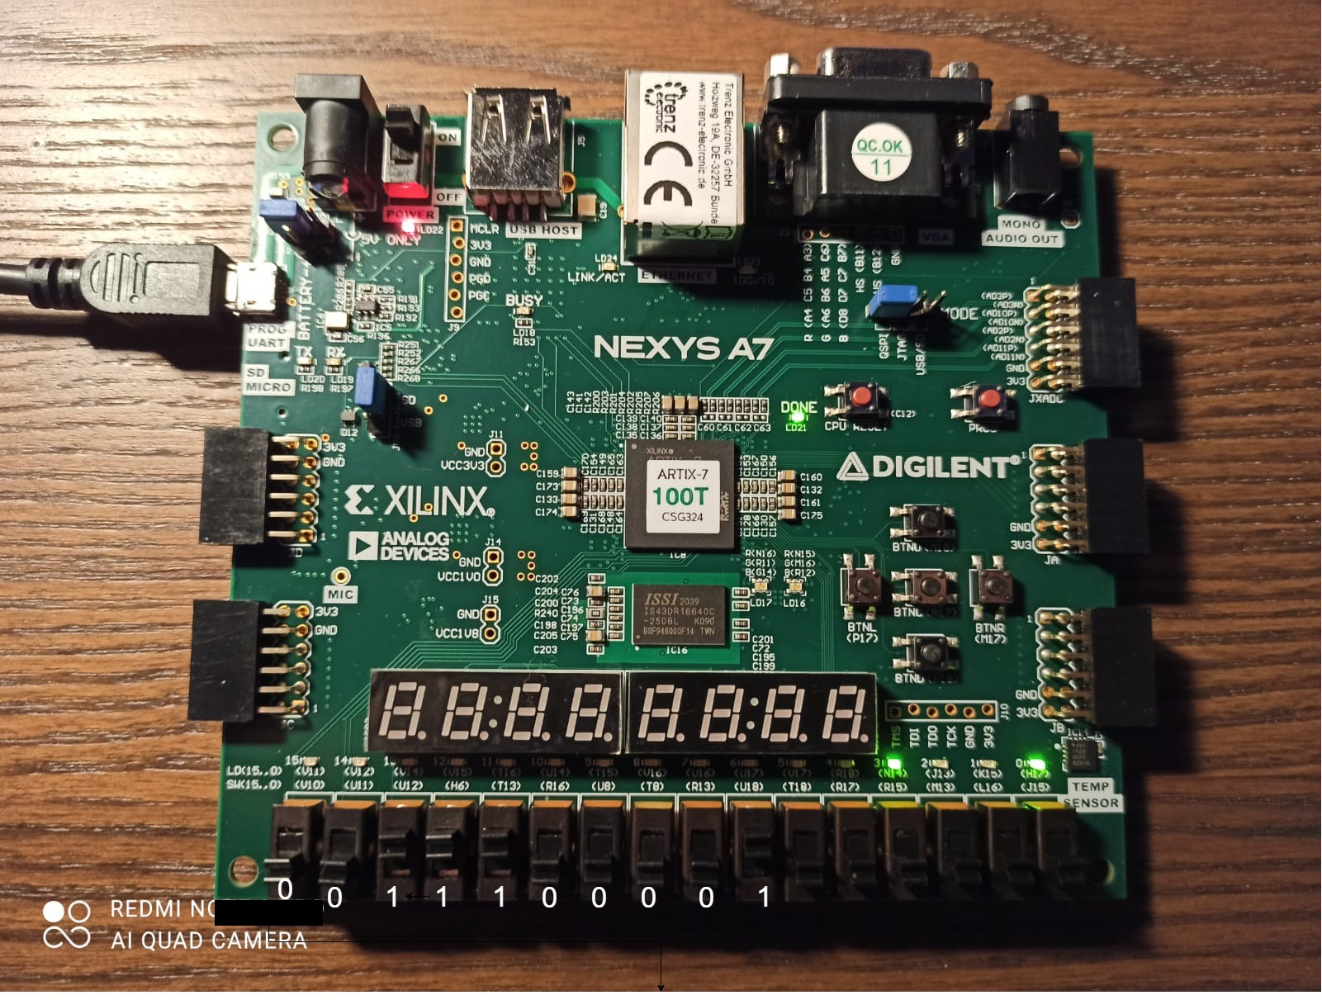

**FIG. 2.4**

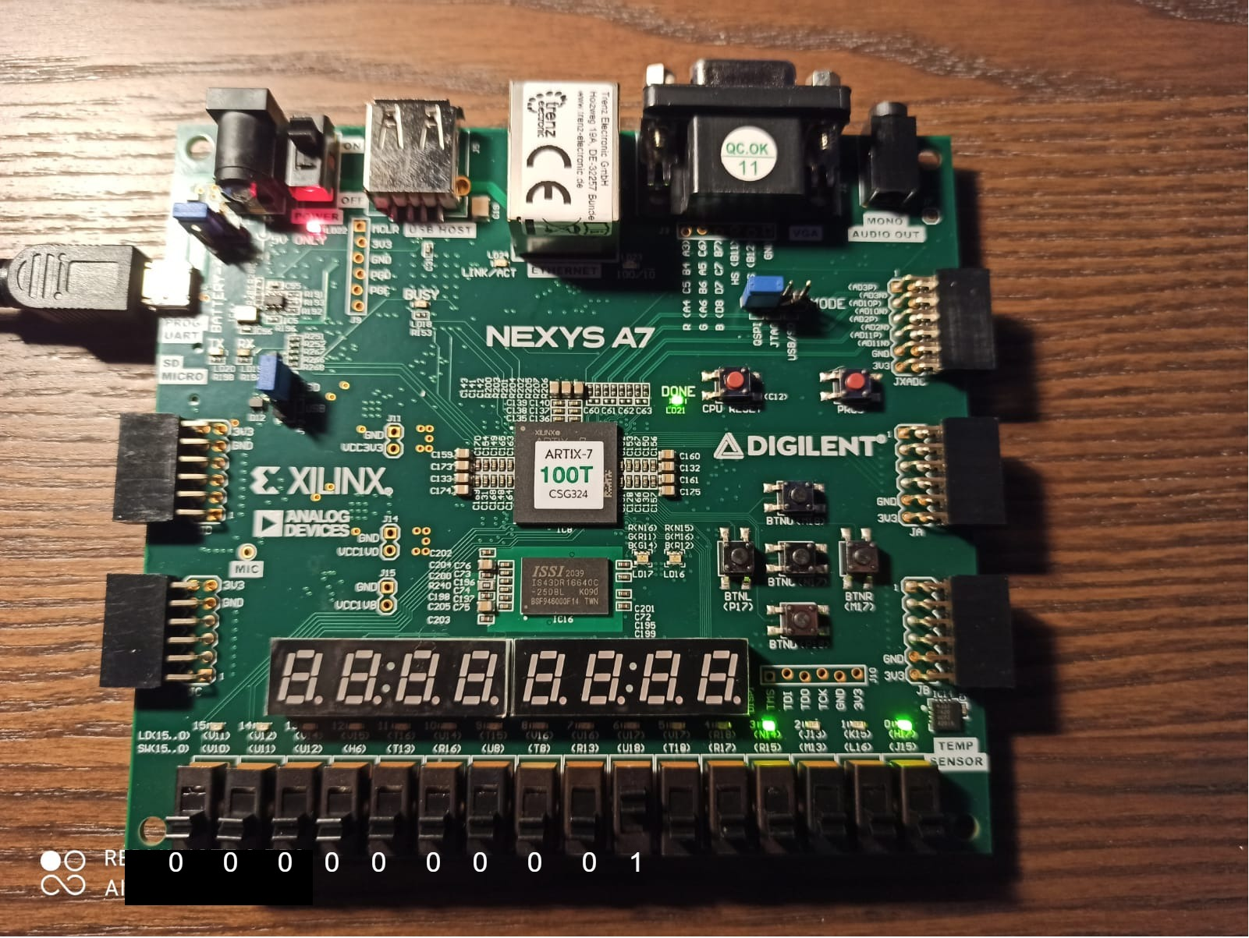

**FIG. 2.5**

### **2.1.4 Implementazione sulla board tramite il display**

Per poter implementare l’utilizzo del display sulla board, è necessario modificare la composizione del progetto e aggiungere una nuova entità, denominata proprio *display*. Ad ogni numero in ingresso si associa la giusta configurazione degli anodi e dei catodi.

Nota: il seguente metodo di utilizzo del display va bene esclusivamente se si deve utilizzare una solo cifra. Se il progetto avesse preveduto l’utilizzo di più cifre, l’utilizzo del display sarebbe dovuto essere gestito diversamente.

**Display.vhd**

-------------------------------------------------------------------------

**ENTITY** display **IS**

**PORT** (

number : **IN** **STD_LOGIC_VECTOR**(3 **DOWNTO** 0);

anodi : **OUT** **STD_LOGIC_VECTOR**(7 **DOWNTO** 0);

catodi : **OUT** **STD_LOGIC_VECTOR**(7 **DOWNTO** 0)

);

**END** display;

**ARCHITECTURE** Behavioral **OF** display **IS**

**BEGIN**

**PROCESS** (number)

**BEGIN**

**CASE** number **IS**

**WHEN** "0000" =>

catodi <= "11000000"; --0

anodi <= "11111110";

**WHEN** "0001" =>

catodi <= "11111001"; --1

anodi <= "11111110";

**WHEN** "0010" =>

catodi <= "10100100"; --2

anodi <= "11111110";

**WHEN** "0011" =>

catodi <= "10110000"; --3

anodi <= "11111110";

**WHEN** "0100" =>

catodi <= "10011001"; --4

anodi <= "11111110";

**WHEN** "0101" =>

catodi <= "10010010"; --5

anodi <= "11111110";

**WHEN** "0110" =>

catodi <= "10000010"; --6

anodi <= "11111110";

**WHEN** "0111" =>

catodi <= "11111000"; --7

anodi <= "11111110";

**WHEN** "1000" =>

catodi <= "10000000"; --8

anodi <= "11111110";

**WHEN** "1001" =>

catodi <= "10010000"; --9

anodi <= "11111110";

**WHEN** "1010" =>

catodi <= "10100000"; --a

anodi <= "11111110";

**WHEN** "1011" =>

catodi <= "10000011"; --b

anodi <= "11111110";

**WHEN** "1100" =>

catodi <= "11000110"; --c

anodi <= "11111110";

**WHEN** "1101" =>

catodi <= "10100001"; --d

anodi <= "11111110";

**WHEN** "1110" =>

catodi <= "10000110"; --e

anodi <= "11111110";

**WHEN** "1111" =>

catodi <= "10001110"; --f

anodi <= "11111110";

**WHEN** **OTHERS** =>

catodi <= "11000000"; --x

anodi <= "11111101";

**END** **CASE**;

**END** **PROCESS**;

**END** Behavioral;

Un ulteriore modifica che bisogna fare riguarda le porte di ingresso dell’entità *PriorityEncoder*, che devono essere aggiornate aggiungendo un vettore per i catodi e uno per gli anodi.

**ENTITY** PriorityEncoder **IS**

**PORT** (

X : **IN** **STD_LOGIC_VECTOR**(9 **DOWNTO** 0);

CAT : **OUT** **STD_LOGIC_VECTOR**(7 **DOWNTO** 0);

AN : **OUT** **STD_LOGIC_VECTOR**(7 **DOWNTO** 0)

);

**END** PriorityEncoder;

Ovviamente, l’entità display deve essere aggiunta come componente all’interno dell’**ARCHITECTURE** del Priority Encoder, con le seguenti modifiche da apportare al codice VHDL prima mostrato:

**SIGNAL** u : **STD_LOGIC_VECTOR**(9 **DOWNTO** 0);

**SIGNAL** uu : **STD_LOGIC_VECTOR**(3 **DOWNTO** 0);

**BEGIN**

A : Arbiter

**PORT** **MAP**(

X => X,

Y => u

);

E : Encoder

**PORT** **MAP**(

X => u,

Y => uu

);

D : display

**PORT** **MAP**(

number => uu,

anodi => AN,

catodi => CAT

);

Infine, bisogna modificare il file *constraints* commentando le righe inerenti all’utilizzo dei led e decommentando ed associando correttamente quelle relative al display.

**##7 segment display**

set_property -dict { PACKAGE_PIN T10 IOSTANDARD LVCMOS33 } [get_ports { CAT[0] }]; #IO_L24N_T3_A00_D16_14 Sch=ca

set_property -dict { PACKAGE_PIN R10 IOSTANDARD LVCMOS33 } [get_ports { CAT[1] }]; #IO_25_14 Sch=cb

set_property -dict { PACKAGE_PIN K16 IOSTANDARD LVCMOS33 } [get_ports { CAT[2] }]; #IO_25_15 Sch=cc

set_property -dict { PACKAGE_PIN K13 IOSTANDARD LVCMOS33 } [get_ports { CAT[3] }]; #IO_L17P_T2_A26_15 Sch=cd

set_property -dict { PACKAGE_PIN P15 IOSTANDARD LVCMOS33 } [get_ports { CAT[4] }]; #IO_L13P_T2_MRCC_14 Sch=ce

set_property -dict { PACKAGE_PIN T11 IOSTANDARD LVCMOS33 } [get_ports { CAT[5] }]; #IO_L19P_T3_A10_D26_14 Sch=cf

set_property -dict { PACKAGE_PIN L18 IOSTANDARD LVCMOS33 } [get_ports { CAT[6] }]; #IO_L4P_T0_D04_14 Sch=cg

set_property -dict { PACKAGE_PIN H15 IOSTANDARD LVCMOS33 } [get_ports { CAT[7] }]; #IO_L19N_T3_A21_VREF_15 Sch=dp

set_property -dict { PACKAGE_PIN J17 IOSTANDARD LVCMOS33 } [get_ports { AN[0] }]; #IO_L23P_T3_FOE_B_15 Sch=an[0]

set_property -dict { PACKAGE_PIN J18 IOSTANDARD LVCMOS33 } [get_ports { AN[1] }]; #IO_L23N_T3_FWE_B_15 Sch=an[1]

set_property -dict { PACKAGE_PIN T9 IOSTANDARD LVCMOS33 } [get_ports { AN[2] }]; #IO_L24P_T3_A01_D17_14 Sch=an[2]

set_property -dict { PACKAGE_PIN J14 IOSTANDARD LVCMOS33 } [get_ports { AN[3] }]; #IO_L19P_T3_A22_15 Sch=an[3]

set_property -dict { PACKAGE_PIN P14 IOSTANDARD LVCMOS33 } [get_ports { AN[4] }]; #IO_L8N_T1_D12_14 Sch=an[4]

set_property -dict { PACKAGE_PIN T14 IOSTANDARD LVCMOS33 } [get_ports { AN[5] }]; #IO_L14P_T2_SRCC_14 Sch=an[5]

set_property -dict { PACKAGE_PIN K2 IOSTANDARD LVCMOS33 } [get_ports { AN[6] }]; #IO_L23P_T3_35 Sch=an[6]

set_property -dict { PACKAGE_PIN U13 IOSTANDARD LVCMOS33 } [get_ports { AN[7] }]; #IO_L23N_T3_A02_D18_14 Sch=an[7]

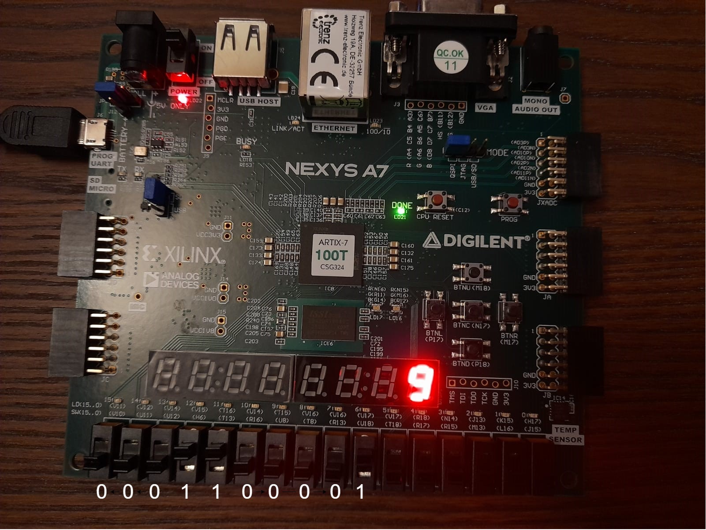

**FIG. 2.6**

Riportiamo un esempio nella figura 2.6 dell’utilizzo del display, in cui è possibile vedere che il decimo switch è alto; infatti, il display visualizza il numero 9, e continua a visualizzare 9 anche se sono alti altri switch di peso inferiore; ciò significa che l’arbitro funziona correttamente.

# **3 Riconoscitore a 2 *modalità***

Si realizza un Riconoscitore di sequenza a 2 modalità seguendo le specifiche richieste dal cliente:

* **3.1** - Progettare, implementare in VHDL e testare mediante **simulazione** una macchina in grado di riconoscere la sequenza **1001**. La macchina prende in ingresso un segnale binario i che rappresenta il dato, un segnale A di tempificazione e un segnale M di modo, che ne disciplina il funzionamento, e fornisce un’uscita Y alta quando la sequenza viene riconosciuta. In particolare,
* se **M=0**, la macchina valuta i bit seriali in ingresso a gruppi di 4,
* se **M=1**, la macchina valuta i bit seriali in ingresso uno alla volta, tornando allo stato iniziale ogni volta che la sequenza viene correttamente riconosciuta.
* **3.2** - Sintetizzare e implementare su board la rete sviluppata al punto precedente, utilizzando uno switch S1 per codificare l’input i e uno switch S2 per codificare il modo M, in combinazione con due bottoni B1 e B2 utilizzati rispettivamente per acquisire l’input da S1 e S2 in sincronismo con il segnale di tempificazione A, che deve essere ottenuto a partire dal clock del board. Infine, l’uscita Y può essere codificata utilizzando un led.

## **3.1 Progettazione del Riconoscitore di sequenza a 2 modalità**

Per la realizzazione della macchina, si utilizza **un approccio comportamentale** dove viene descritto il comportamento della macchina come definito dai relativi automi. Le specifiche del progetto richiedono la valutazione dei bit in “2 modi” determinato dal segnale M di modo fornendo un’uscita Y alta quando la sequenza viene riconosciuta.   
Dalle indicazioni delle specifiche, la sequenza da riconoscere è la **1001**, pertanto si costruiscono le due macchine sequenziali:

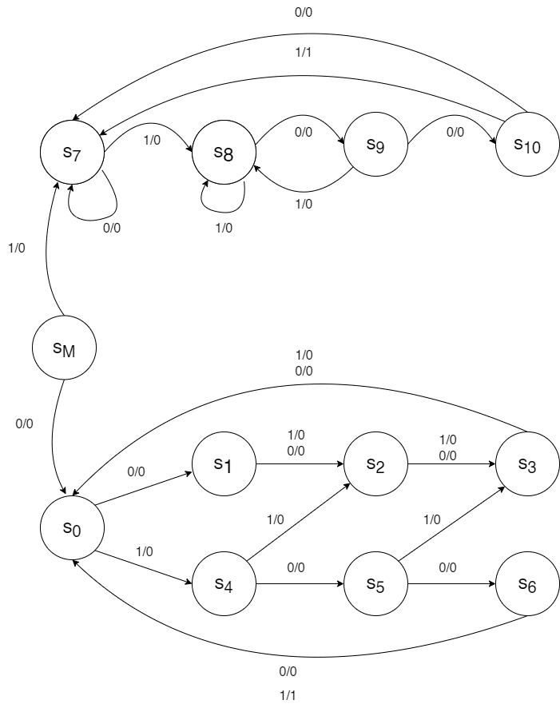

**FIG. 3.1** - Automa che valuta i bit seriali in ingresso uno alla volta

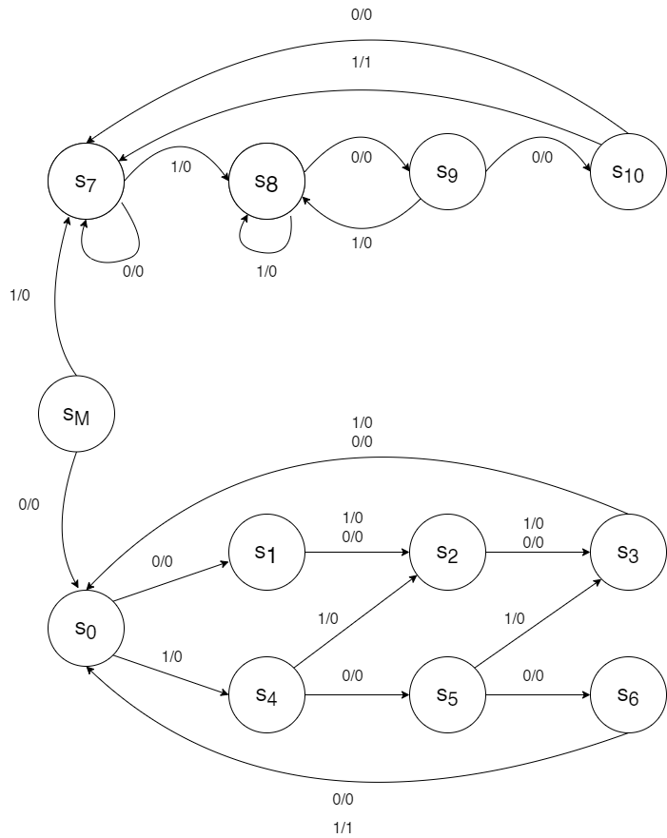

**FIG. 3.2** - Automa che valuta i bit seriali in ingresso a gruppi di 4 bit.



**FIG. 3.3** - Automa con modo

Dalla **FIG 3.3** si evince dunque il funzionamento del riconoscitore. Partendo dallo stato iniziale **SM**, lo stato che determina il modo dell’automa, se M = 1, si valuta la sequenza **un** bit alla volta, se M = 0 si valuta la sequenza **a gruppi di 4 bit.**

Dalle **FIGURE** si nota inoltre che è stato utilizzato il modello di **Mealy** dove la variazione dell’uscita a fronte di ingresso e di stato è:

### **3.1.1 Schematico del Riconoscitore di sequenza a 2 modalità**

Il modello del seguente riconoscitore è diviso da una rete combinatoria (la parte del sistema che calcolerà le funzioni di transizione da uno stato all’altro) e l’elemento di memoria (la retroazione) utile per la gestione SINCRONA, tramite RST (Reset) di M (Modo) tempificato dal CLK (Clock).

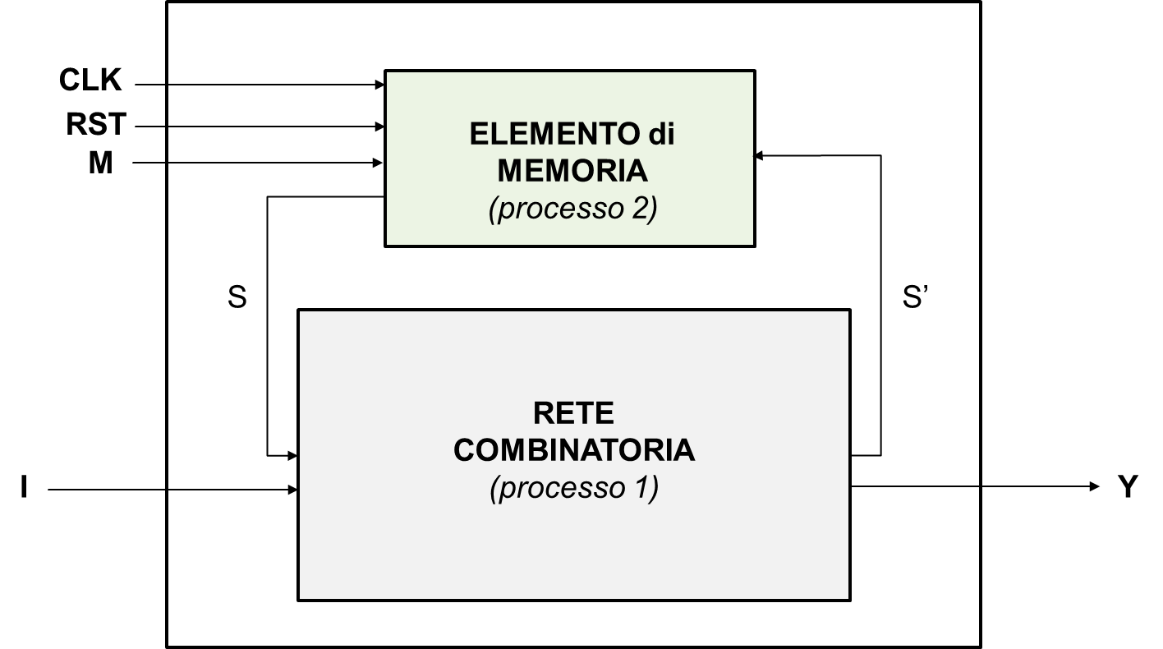

**FIG. 3.4** – Schematico del riconoscitore di sequenza

### **3.1.2 Codice VHDL del Riconoscitore di sequenza a 2 modalità**

Dallo schematico in **FIG 3.4**, si estrapolano i “process” da implementare in VHDL, nel caso in esame si sono utilizzati dunque due processi, uno per la parte combinatoria ed uno per la parte di memoria.

L’implementazione è dunque, divisa in: Design Sources per l’implementazione dei processi e in Simulation Sources per il TestBench.

Si definisce **l’entità** composta da 4 porte in ingresso (I, RST, M, CLK) e l’uscita (Y).

**Riconoscitore_Mealy_2_Modi.vhd**

-------------------------------------------------------------------------

**-- L’entità**

entity **Riconoscitore_Mealy_2_Modi_01** is

port( i: in std_logic;

RST, CLK: in std_logic;

M: in std_logic;

Y: out std_logic

);

end **Riconoscitore_Mealy_2_Modi_01**;

Nell’**architecture** si enumerano i 10 diversi stati che compongono entrambi gli automi e si pone come stato iniziale, come già detto, lo stato SM.

-- architettura

architecture **Behavioral** of **Riconoscitore_Mealy_2_Modi_01** is

-- enumerazione stati

type **stato** is **(SM, S0, S1, S2, S3, S4, S5, S6, S7, S8, S9, S10)**;

-- stato iniziale SM

signal **stato_corrente** : stato := **SM**;

signal **stato_prossimo** : stato;

Il processo **combinatorio** sarà così costituito:

begin

stato_uscita: **process**(stato_corrente, i)

begin

-- se M = 0 : Riconoscitore di Sequenza con valutazione di sequenza per gruppi di 4 bit

-- se M = 1 : Riconoscitore di Sequenza con valutazione di sequenza ad ogni singolo bit

case **stato_corrente** is

when **S0** =>

if(i = '0' ) then

**stato_prossimo** <= S1;

Y <= '0';

else

**stato_prossimo** <= S4;

Y <= '0';

end if;

when **S1** =>

if( i = '0' or i = '1' ) then

**stato_prossimo** <= S2;

Y <= '0';

end if;

when **S2** =>

if( i = '0' or i = '1' ) then

**stato_prossimo** <= S3;

Y <= '0';

end if;

when **S3** =>

if( i = '0' or i = '1' ) then

**stato_prossimo** <= S0;

Y <= '0';

end if;

when **S4** =>

if( i = '0' ) then

**stato_prossimo** <= S5;

Y <= '0';

else

**stato_prossimo** <= S2;

Y <= '0';

end if;

when **S5** =>

if( i = '0' ) then

**stato_prossimo** <= S6;

Y <= '0';

else

**stato_prossimo** <= S3;

Y <= '0';

end if;

when **S6** =>

if( i = '0' ) then

**stato_prossimo** <= S0;

Y <= '0';

else

**stato_prossimo** <= S0;

Y <= '1';

end if;

when **S7** =>

if( i = '0' ) then

**stato_prossimo** <= S7;

Y <= '0';

else

**stato_prossimo** <= S8;

Y <= '0';

end if;

when **S8** =>

if( i = '0' ) then

**stato_prossimo** <= S9;

Y <= '0';

else

**stato_prossimo** <= S8;

Y <= '0';

end if;

when **S9** =>

if( i = '0' ) then

**stato_prossimo** <= S10;

Y <= '0';

else

**stato_prossimo** <= S8;

Y <= '0';

end if;

when **S10** =>

if( i = '0' ) then

**stato_prossimo** <= S7;

Y <= '0';

else

**stato_prossimo** <= S7;

Y <= '1';

end if;

when **others** =>

**stato_prossimo** <= S7;

Y <= '0';

end **case**;

end **process**;

Si è usato il costrutto **CASE-WHEN** per definire cosa fa la macchina sequenziale in ogni stato. Ogni valore dell’ingresso ‘i’ fa evolvere la macchina verso un nuovo stato specificando dunque una determinata uscita Y.

Il processo **di memorizzazione** sarà:

mem: **process** (CLK)

begin

if(CLK'**event** and CLK = '1') then

if(RST = '1') then

**stato_corrente** <= SM;

if(M = '0') then

**stato_corrente** <= S0;

else

**stato_corrente** <= S7;

end if;

else

**stato_corrente** <= **stato_prossimo**;

end **if**;

end **if**;

end **process**;

end **Behavioral**;

L’istruzione consente di cambiare la modalità del riconoscitore soltanto quando il **RST** è abilitato a **1**. Se M = 0, si imposta lo stato corrente del riconoscitore a 4 bit, se M = 1, si imposta lo stato corrente del riconoscitore a 1 bit.​

L’ assegnazione **stato_corrente** <= **stato_prossimo**; consente di retroazionare lo stato prossimo nello stato corrente​.

Il TB ci permette di simulare il funzionamento della macchina in particolare si può apprezzare il comportamento del Riconoscitore nei casi in cui M = 0 o 1 e come le abilitazioni del RST influiscano sul cambio di modalità della macchina.

entity **Riconoscitore_Mealy_2_Modi_01_TB** is

-- Port ( );

end **Riconoscitore_Mealy_2_Modi_01_TB**;

architecture Behavioral of **Riconoscitore_Mealy_2_Modi_01_TB** is

COMPONENT **Riconoscitore_Mealy_2_Modi_01_TB**

PORT(

i : IN std_logic;

CLK,RST,M : IN std_logic;

Y : OUT std_logic

);

END **COMPONENT**;

-- Inputs

signal i : std_logic := '0';

signal CLK : std_logic := '0';

signal RST : std_logic := '0';

signal M : std_logic := '1';

--Outputs

signal Y : std_logic;

-- Clock period definitions

constant CLK_period : time := 10 ns;

begin

-- Instantiate the Unit Under Test (UUT)

-- Qui si specifica quale architecture simulare di quelle definite nel progetto corrente

uut: entity work.**Riconoscitore_Mealy_2_Modi_01**(Behavioral) port map(

i => i,

CLK => CLK,

RST => RST,

M => M,

Y => Y

);

-- Clock process definitions

CLK_process :process

begin

CLK <= '0';

wait for CLK_period/2;

CLK <= '1';

wait for CLK_period/2;

end process;

-- Stimulus process

stim_proc: process

begin

-- hold reset state for 100 ns.

wait for 100 ns;

-- start da 200 (100 + CLK_period*10)

wait for CLK_period*10;

-- insert stimulus here

-- sequenza di bit in ingresso 0010010000101001

i<='0';

wait for 10 ns;

i<='0';

wait for 10 ns;

i<='1';

wait for 10 ns;

i<='0';

wait for 10 ns;

i<='0';

wait for 10 ns;

i<='1';

wait for 10 ns;

i<='0';

wait for 10 ns;

--C'è il cambio di M e viene abilitato il reset (RST<='1')

M<='0';

RST<='1';

wait for 10 ns;

RST<='0';

i<='0';

wait for 10 ns;

i<='0';

wait for 10 ns;

i<='1';

wait for 10 ns;

i<='0';

wait for 10 ns;

i<='1';

wait for 10 ns;

i<='0';

wait for 10 ns;

i<='0';

wait for 10 ns;

i<='1';

wait for 10 ns;

-- C'è il cambio di M e viene abilitato il reset (RST<='1')

M<='1';

RST<='1';

wait for 10 ns;

RST<='0';

i<='0';

wait for 10 ns;

i<='0';

wait for 10 ns;

i<='1';

wait for 10 ns;

i<='0';

wait for 10 ns;

i<='1';

wait for 10 ns;

i<='0';

wait for 10 ns;

i<='0';

wait for 10 ns;

i<='1';

wait;

end **process**;

end **Behavioral**;

### **3.1.3 La simulazione del Riconoscitore di sequenza a 2 modalità**

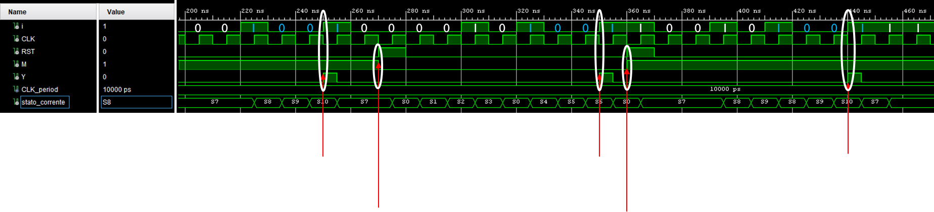Seguendo il TestBench, la simulazione sarà:

A ***270ns*** si ha la transizione di M: 1 à 0 e RST: 0 à 1

(RST torna a 0 dopo 10ns)

A ***250ns*** si ha la transizione di Y: 0 à 1 (M=1)



A ***350ns*** si ha la transizione di Y: 0 à 1 (M=0)

A ***360ns*** si ha la transizione di M: 0 à 1 e RST: 0 à 1

(RST torna a 0 dopo 10ns)

A ***440ns*** si ha la transizione di Y: 0 à 1 (M=1)

## **3.2 Implementazione sulla board**

### **3.2.1 Il ButtonDebouncer**

Per l’implementazione sulla board, vedendo le specifiche, si prevede l’utilizzo di un led per la visualizzazione del risultato, di uno switch per il valore di M, uno switch per l’input e due bottoni per dire all’automa quando prelevare gli ingressi e quando prelevare il modo.

Per l’utilizzo della board, è necessario utilizzare un dispositivo aggiuntivo, il ButtonDebouncer per eliminare il rumore presente ai lati dei segnale effettivo del bottone. Il bottone è gestito considerando 2 stati: PRESSED e NOT_PRESSED. Quando il bottone non è premuto si trova nello stato NOT_PRESSED, non appena viene premuto, esso transita nello stato PRESSED e ci rimane finché il bottone è premuto e un certo contatore non arriva ad un dato valore M. Questo valore M non è presente nelle documentazioni ufficiali, ma deve essere ricavato empiricamente facendo delle prove sul funzionamento. Il segnale di uscita dal ButtonDebouncer sarà un segnale del bottone pulito, cioè sarà quasi impulsivo.

**ButtonDebouncer.vhd**

-------------------------------------------------------------------------

**ENTITY** ButtonDebouncer **IS**

**GENERIC** (

CLK_period : **INTEGER** := 10; -- periodo del clock della board 10 nanosecondi

btn_noise_time : **INTEGER** := 500000000 --intervallo di tempo in cui si ha l'oscillazione del bottone

--assumo che duri 500ms=500000microsec=500000000ns

);

**PORT** (

RST : **IN** **STD_LOGIC**;

CLK : **IN** **STD_LOGIC**;

BTN : **IN** **STD_LOGIC**;

CLEARED_BTN : **OUT** **STD_LOGIC**);

**END** ButtonDebouncer;

**ARCHITECTURE** Behavioral **OF** ButtonDebouncer **IS**

**SIGNAL** BTN_state : stato := NOT_PRESSED;

**CONSTANT** max_count : **INTEGER** := btn_noise_time/CLK_period; -- 500000000/10= conto 50000000 colpi di clock

**BEGIN**

deb : **PROCESS** (CLK)

**VARIABLE** count : **INTEGER** := 0;

**BEGIN**

**IF** rising_edge(CLK) **THEN**

**IF** (RST = '1') **THEN**

BTN_state <= NOT_PRESSED;

CLEARED_BTN <= '0';

**ELSE**

**CASE** BTN_state **IS**

**WHEN** NOT_PRESSED =>

CLEARED_BTN <= '0';

**IF** (BTN = '1') **THEN**

BTN_state <= PRESSED;

**ELSE**

BTN_state <= NOT_PRESSED;

**END** **IF**;

**WHEN** PRESSED =>

**IF** (count = max_count - 1) **THEN**

count := 0;

CLEARED_BTN <= '1';

BTN_state <= NOT_PRESSED;

**ELSE**

count := count + 1;

BTN_state <= PRESSED;

**END** **IF**;

**WHEN** **OTHERS** =>

BTN_state <= NOT_PRESSED;

**END** **CASE**;

**END** **IF**;

**END** **IF**;

**END** **PROCESS**;

**END** Behavioral;

### **3.2.2 Top Module**

Dopo il ButtonDebouncer, bisogna creare una entità che contenga al suo interno sia il riconoscitore, sia il Debouncer. Questa entità la chiamiamo Riconoscitore_selector_onboard e il codice è il seguente:

**Riconoscitore_selector_onboard.vhd**

-------------------------------------------------------------------------

**ENTITY** Riconoscitore_selector_onboard **IS**

**PORT** (

clock_in : **IN** **STD_LOGIC**;

reset_in : **IN** **STD_LOGIC**; --bottone che abilita il cambio di modalità del riconoscitore

I_strobe_in : **IN** **STD_LOGIC**; --bottone che abilita la lettura dell'input I dallo switch

Input : **IN** **STD_LOGIC**; --input della sequenza di bit (SWITCH)

Mode : **IN** **STD_LOGIC**; --modalità del riconoscitore (SWITCH)

Output : **OUT** **STD_LOGIC** --output del riconoscitore

);

**END** Riconoscitore_selector_onboard;

**ARCHITECTURE** Structural **OF** Riconoscitore_selector_onboard **IS**

**COMPONENT** ButtonDebouncer

**GENERIC** (

CLK_period : **INTEGER** := 10; -- periodo del clock della board in nanosecondi

btn_noise_time : **INTEGER** := 500000000 --intervallo di tempo in cui si ha l'oscillazione del bottone

--assumo che duri 500ms=500000microsec=500000000ns

);

**PORT** (

RST : **IN** **STD_LOGIC**;

CLK : **IN** **STD_LOGIC**;

BTN : **IN** **STD_LOGIC**;

CLEARED_BTN : **OUT** **STD_LOGIC**);

**END** **COMPONENT**;

**COMPONENT** Riconoscitore_Mealy_2_Modi_01 **IS**

**PORT** (

i : **IN** **STD_LOGIC**;

RST, CLK : **IN** **STD_LOGIC**;

READ_I : **IN** **STD_LOGIC**;

M : **IN** **STD_LOGIC**;

Y : **OUT** **STD_LOGIC**

);

**END** **COMPONENT**;

**SIGNAL** reset_n, read_strobeI : **STD_LOGIC**;

**BEGIN**

reset_n <= **NOT** reset_in; --visto che utilizzo il bottone CPU_reset della board, che è attivo-basso,

--devo convertire il segnale di reset

debouncerI : ButtonDebouncer **GENERIC** **MAP**(

CLK_period => 10, -- periodo del clock della board pari a 10ns

btn_noise_time => 500000000 --intervallo di tempo in cui si ha l'oscillazione del bottone

--assumo che duri 500ms=500000microsec=500000000ns

)

**PORT** **MAP**(

RST => reset_n,

CLK => clock_in,

BTN => I_strobe_in,

CLEARED_BTN => read_strobeI

);

riconoscitore : Riconoscitore_Mealy_2_Modi_01

**PORT** **MAP**(

i => Input,

RST => reset_n,

CLK => clock_in,

READ_I => read_strobeI,

M => Mode,

Y => Output

);

**END** Structural;

### **3.2.3 Implementazione sulla board**

Per caricare l’automa sulla board, bisogna modificare opportunamente il solito file *constraints* della propria board. In questo esercizio, si è deciso di usare i primi due switch sulla destra per implementare rispettare l’input e il modo M e si è usato il primo led sulla destra per visualizzare l’output; successivamente, come bottoni, si è deciso di utilizzare il bottone CPU_reset per il reset e il bottone M18 per la selezione dell’input (attenzione: il bottone CPU_reset è 0 attivo, ciò vuol dire che funziona in maniera inversa rispetto agli altri bottoni, proprio per questo nel codice si è dovuto negare il segnale relativo a questo bottone tramite il comando reset_n <= not reset_in;.

**##Switches**

set_property -dict { PACKAGE_PIN J15 IOSTANDARD LVCMOS33 } [get_ports { Input }]; #IO_L24N_T3_RS0_15 Sch=sw[0]

set_property -dict { PACKAGE_PIN L16 IOSTANDARD LVCMOS33 } [get_ports { Mode }]; #IO_L3N_T0_DQS_EMCCLK_14 Sch=sw[1]

**## LEDs**

set_property -dict { PACKAGE_PIN H17 IOSTANDARD LVCMOS33 } [get_ports { Output }]; #IO_L18P_T2_A24_15 Sch=led[0]

**##Buttons**

set_property -dict { PACKAGE_PIN C12 IOSTANDARD LVCMOS33 } [get_ports { reset_in }]; #IO_L3P_T0_DQS_AD1P_15 Sch=cpu_resetn

#set_property -dict { PACKAGE_PIN N17 IOSTANDARD LVCMOS33 } [get_ports { BTNC }]; #IO_L9P_T1_DQS_14 Sch=btnc

set_property -dict { PACKAGE_PIN M18 IOSTANDARD LVCMOS33 } [get_ports { I_strobe_in }]; #IO_L4N_T0_D05_14 Sch=btnu

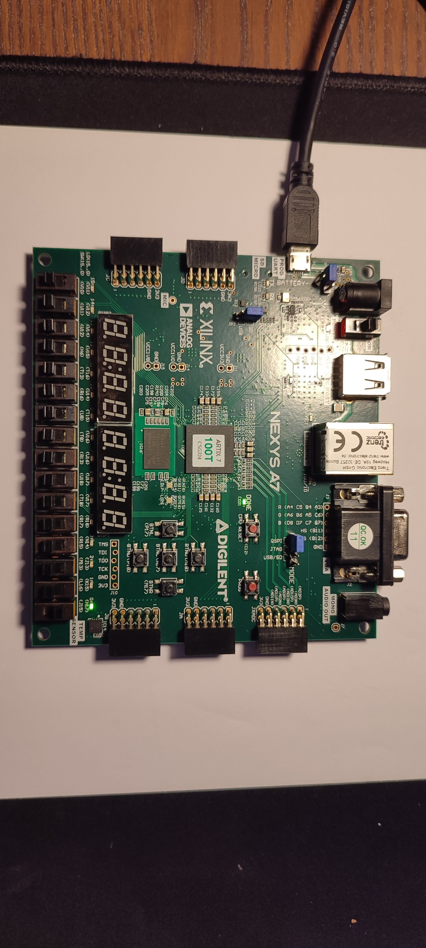

**FIG 3.5**: Verifica su board con M=0 ed inserendo la sequenza 1001

# **4 Shift register**

Si realizza uno Shift register seguendo le specifiche richieste dal cliente:

* **4.1:** Progettare, implementare in VHDL e testare mediante simulazione un registro a scorrimento di N bit in grado di shiftare **a destra o a sinistra di un numero Y variabile di posizioni** a seconda di una opportuna selezione. Il componente deve essere realizzato utilizzando sia un **a)** approccio comportamentale sia un **b)** approccio strutturale.

**Nota:** il numero di bit del registro X e i valori che può assumere il parametro Y possono essere scelti dallo studente (ad es. X=8 e Y={1,2}).

## **4.1 Shift register in generale**

Uno shift register (o registro a scorrimento) con configurazione serie-serie è un registro che prende in ingresso un bit alla volta, lo salva nella prima locazione e contemporaneamente fa scorrere tutti gli altri bit al suo interno e dà in uscita il bit che era presente nell’ultima locazione. Tendenzialmente lo shift register ad n bit è formato da n flip flop di tipo D. Esistono però altre configurazioni dello shift register in base al tipo di ingresso e di uscita che si ha (ovvero siano essi seriali o paralleli). Per la realizzazione, si è deciso di usare una configurazione serie-serie e il numero di bit del registro è stato configurato a n=8.

Particolarità dell’implementazione di suddetto shift register è la possibilità di poter shiftare in entrambe le direzioni e di poter shiftare anche di più posizioni (sempre in presenza però di un solo bit di input e dando in uscita un solo bit).

Se per lo shift in entrambe le direzioni non c’è nessuna ambiguità, stessa cosa non si può dire per gli shift multipli, infatti sorge il quesito di cosa fare con i bit uscenti dagli shift successivi al primo, dato che l’output deve essere comunque uno solo e deve corrispondere al bit uscente dal primo shift. Si è deciso di fare in modo che i bit uscenti dagli shift successivi al primo vengano reinseriti all’interno dello shift register in modo **quasi-circolare**; infatti, non vengono inseriti a partire dalla prima locazione ma a partire dalla seconda, questo perché si è pensato che eventualmente, per qualche applicazione particolare, si voglia che anche con lo shift register configurato con più shift, rimanga in prima posizione il bit appena inserito. Un disegno esplicativo del comportamento dello shift register è riportato in Figura 4.1.

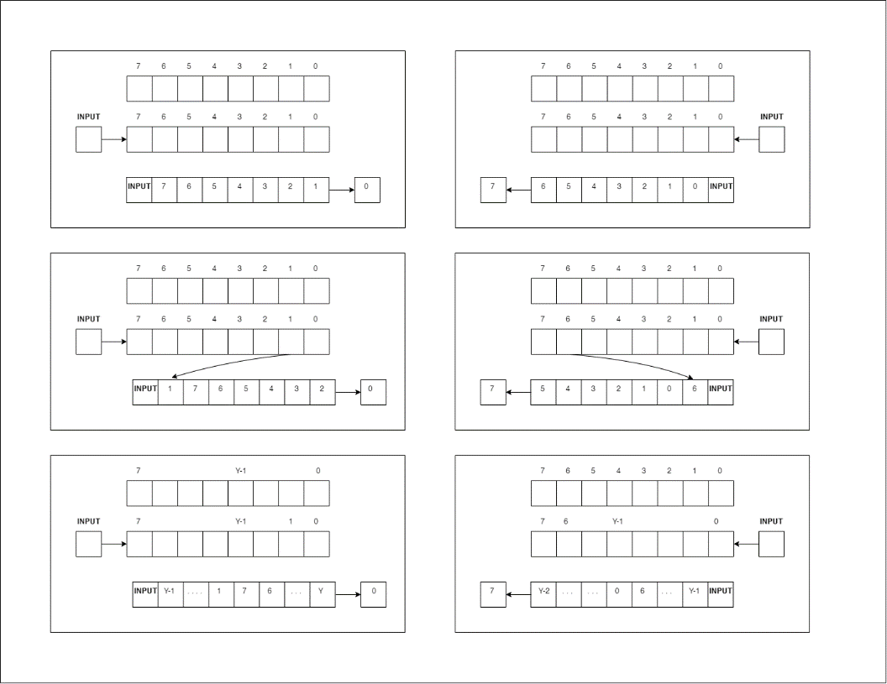

**FIG. 4.1**

## **4.2 Shift register comportamentale**

Per la progettazione dello Shift register con approccio comportamentale, abbiamo utilizzato una struttura che ha in input i bit:

* clk => il clock del sistema
* input => il bit da dover inserire
* sel => per la selezione della direzione in cui shiftare
* reset => per resettare lo shift register.

Inoltre, è stato utilizzato il costrutto generic, tramite il quale è possibile impostare il numero di shift da voler effettuare, modificando proprio il valore y, in particolare:

* quando Y è 1, il registro viene shiftato di 1, e in base al bit di selezione viene determinata la posizione del valore che va in output e la posizione in cui verrà inserito il valore in input
* quando Y è maggiore di 1, avremo che nel caso sel=0 gli N-Y bit a sinistra vengono shiftati di Y posizioni, mentre Y-1 bit a sinistra vengono inseriti dopo l’ultimo inserito

### **4.2.1 Codice VHDL**

**Shift_Register.vhd**

-------------------------------------------------------------------------

**ENTITY** Shift_Register **IS**

**GENERIC** (y : **POSITIVE** := 2);

**PORT** (

clk, input, sel, reset : **IN** **STD_LOGIC**;

output : **OUT** **STD_LOGIC**);

**END** Shift_Register;

**ARCHITECTURE** Behavioral **OF** Shift_Register **IS**

**SIGNAL** tmp : **STD_LOGIC_VECTOR**(7 **DOWNTO** 0);

**BEGIN**

**PROCESS** (clk)

**BEGIN**

**IF** (clk'event **AND** clk = '1') **THEN**

**IF** (reset = '1') **THEN**

tmp <= "00000000";

**ELSE**

**IF** (sel = '0') **THEN** --shifta a destra

output <= tmp(0);

**IF** (y = 1) **THEN**

tmp <= input & tmp(7 **DOWNTO** 1);

**ELSE**

tmp <= input & tmp(y - 1 **DOWNTO** 1) & tmp(7 **DOWNTO** y);

**END** **IF**;

**ELSE** --shifta a sinistra

output <= tmp(7);

**IF** (y = 1) **THEN**

tmp <= tmp(6 **DOWNTO** 0) & input;

**ELSE**

tmp <= tmp(7 - y **DOWNTO** 0) & tmp(6 **DOWNTO** 8 - y) & input;

**END** **IF**;

**END** **IF**;

**END** **IF**;

**END** **IF**;

**END** **PROCESS**;

**END** Behavioral;

### **4.2.2 TestBench**

**Shift_Register_TB.vhd**

-------------------------------------------------------------------------

**ENTITY** Shift_Register_TB **IS**

**END** Shift_Register_TB;

**ARCHITECTURE** Behavioral **OF** Shift_Register_TB **IS**

**COMPONENT** Shift_Register_TB

**GENERIC** (y : **POSITIVE** := 2);

**PORT** (

clk, input, sel, reset : **IN** **STD_LOGIC**;

output : **OUT** **STD_LOGIC**);

**END** **COMPONENT**;

--input

**SIGNAL** input : **STD_LOGIC** := '0';

**SIGNAL** reset : **STD_LOGIC** := '0';

**SIGNAL** clk : **STD_LOGIC** := '0';

**SIGNAL** sel : **STD_LOGIC** := '0';

--output

**SIGNAL** output : **STD_LOGIC** := '0';

--clock period definition

**CONSTANT** clk_period : **TIME** := 10ns;

**BEGIN**

uut : **ENTITY** work.Shift_Register(Behavioral)

**GENERIC** **MAP**(y => 2)

**PORT** **MAP**(

input => input,

reset => reset,

clk => clk,

sel => sel,

output => output

);

-- Clock process definitions

CLK_process : **PROCESS**

**BEGIN**

CLK <= '0';

**WAIT** **FOR** CLK_period/2;

CLK <= '1';

**WAIT** **FOR** CLK_period/2;

**END** **PROCESS**;

-- Stimulus process

**PROCESS**

**BEGIN**

-- hold reset state for 100 ns.

**WAIT** **FOR** 100 ns;

-- start da 200 (100 + CLK_period*10)

**WAIT** **FOR** CLK_period * 10;

-- insert stimulus here

input <= '0';

**WAIT** **FOR** 10 ns;

input <= '0';

**WAIT** **FOR** 10 ns;

input <= '1';

**WAIT** **FOR** 10 ns;

input <= '0';

**WAIT** **FOR** 10 ns;

input <= '0';

**WAIT** **FOR** 10 ns;

input <= '1';

**WAIT** **FOR** 10 ns;

input <= '0';

**WAIT** **FOR** 10 ns;

input <= '0';

**WAIT** **FOR** 10 ns;

input <= '0';

**WAIT** **FOR** 10 ns;

input <= '1';

**WAIT** **FOR** 10 ns;

input <= '0';

**WAIT** **FOR** 10 ns;

input <= '1';

**WAIT** **FOR** 10 ns;

input <= '0';

**WAIT** **FOR** 10 ns;

input <= '0';

**WAIT** **FOR** 10 ns;

input <= '1';

**WAIT** **FOR** 10 ns;

**WAIT**;

**END** **PROCESS**;

**END** Behavioral;

### **4.2.3 La simulazione**

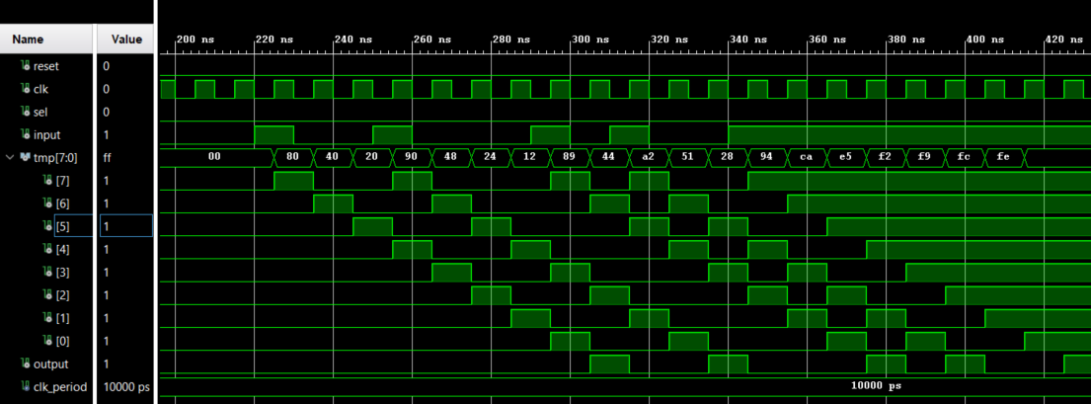

**FIG. 4.2**

## **4.3 Shift register strutturale**

Per la progettazione dello Shift register con approccio strutturale abbiamo utilizzato i seguenti componenti:

* Multiplexer 8:1
* Flip Flop D

In particolar modo, lo shift register non è composto semplicemente da 8 flipflopD, ma da 8 componenti chiamati D_and_Mux, composti ognuno da un flipflopD e un Mux 8:1.

Per l’implementazione di tipo strutturale, non è stato possibile rendere parametrizzabile il numero di shift da voler compiere, quindi si è deciso di limitare la scelta ad un singolo shift (cioè funzionamento normale) e un doppio shift.

### **4.3.1 Codice VHDL**

Vediamo più nel dettaglio i singoli componenti.

**Flip_Flop_D.vhd**

-------------------------------------------------------------------------

**ENTITY** Flip_Flop_D **IS**

**PORT** (

D : **IN** **STD_LOGIC**;

Clock : **IN** **STD_LOGIC**;

Reset_N : **IN** **STD_LOGIC**;

Q : **OUT** **STD_LOGIC**);

**END** Flip_Flop_D;

**ARCHITECTURE** Behavioral **OF** Flip_Flop_D **IS**

**BEGIN**

**PROCESS** (Clock)

**BEGIN**

**IF** (Clock'EVENT **AND** Clock = '1') **THEN**

**IF** (Reset_N = '0') **THEN**

Q <= '0';

**ELSE**

Q <= D;

**END** **IF**;

**END** **IF**;

**END** **PROCESS**;

**END** Behavioral;

L’implementazione Flip_Flop_D è quella classica di un flipflopD con comportamento asincrono.

**Mux_8_1.vhd**

-------------------------------------------------------------------------

**ENTITY** Mux_8_1 **IS**

**PORT** (

w : **IN** **STD_LOGIC_VECTOR** (4 **DOWNTO** 0); -- w(0) = store, w(1) = s_right_1, w(2) = s_left_1, w(3) = s_right_2, w(4) = s_left_2

m : **IN** **STD_LOGIC_VECTOR** (2 **DOWNTO** 0); --il primo bit di selezione m(2) sarebbe y, mentre gli altri due indicano il modo di shift

f : **OUT** **STD_LOGIC**);

**END** Mux_8_1;

**ARCHITECTURE** Behavioral **OF** Mux_8_1 **IS**

**BEGIN**

**WITH** m **SELECT**

f <= w(1) **WHEN** "001",

w(2) **WHEN** "010",

w(3) **WHEN** "101",

w(4) **WHEN** "110",

w(0) **WHEN** **OTHERS**;

**END** Behavioral;

L’implementazione del Mux 8:1 utilizza solamente 5 delle 8 possibili configurazioni in ingresso, in particolar modo i bit di ingresso sono configurati nel seguente modo:

* w(0) = store, cioè semplicemente indica che il valore memorizzato nel flipflopD corrispondente deve rimanere inalterato
* w(1) = s_right_1, cioè un singolo shift a destra
* w(2) = s_left_1, cioè un singolo shift a sinistra
* w(3) = s_right_2, cioè un doppio shift a destra
* w(4) = s_left_2, cioè un doppio shift a sinistra.

I bit di selezione sono ovviamente 3 e, siccome non è possibile utilizzare tutte e 8 le configurazioni dato che sono solo 5 i bit in ingresso al Mux, si è deciso di dare ai bit di selezione il seguente significato:

* m(2) indica y, ovvero m(2)=0 => y=1, cioè un solo shift, invece m(2)=1 => y=2, ovvero 2 shift
* m(1) indica lo shift a destra, quindi m(1)=1 si indica lo shift a destra
* m(0) indica lo shift a sinistra, quindi m(0)=1 si indica lo shift a sinistra

**D_and_mux.vhd**

-------------------------------------------------------------------------

**LIBRARY** IEEE;

**ENTITY** D_and_Mux **IS**

**PORT** (

in_put : **IN** **STD_LOGIC_VECTOR** (4 **DOWNTO** 0);

Sel : **IN** **STD_LOGIC_VECTOR** (2 **DOWNTO** 0);

clk : **IN** **STD_LOGIC**;

clearN : **IN** **STD_LOGIC**;

Output : **OUT** **STD_LOGIC**);

**END** D_and_Mux;

**ARCHITECTURE** Structural **OF** D_and_Mux **IS**

**COMPONENT** Mux_8_1 **IS**

**PORT** (

w : **IN** **STD_LOGIC_VECTOR** (4 **DOWNTO** 0);

m : **IN** **STD_LOGIC_VECTOR** (2 **DOWNTO** 0); --il primo bit di selezione m(2) sarebbe y, mentre gli altri due indicano il modo di shift

f : **OUT** **STD_LOGIC**);

**END** **COMPONENT**;

**COMPONENT** Flip_Flop_D **IS**

**PORT** (

D : **IN** **STD_LOGIC**;

Clock : **IN** **STD_LOGIC**;

Reset_N : **IN** **STD_LOGIC**;

Q : **OUT** **STD_LOGIC**);

**END** **COMPONENT**;

**SIGNAL** mux_d : **STD_LOGIC**;

**BEGIN**

mux : Mux_8_1

**PORT** **MAP**(

w => in_put,

m => sel,

f => mux_d

);

FFD : Flip_Flop_D

**PORT** **MAP**(

D => mux_d,

Q => Output,

Clock => clk,

Reset_N => clearN

);

**END** Structural;

Il flipflopD e il Mux vanno poi uniti a formare un unico componente, che chiamiamo D_and_Mux. Questo è il componente base che formerà lo shift register. Fondamentalmente, il Mux andrà a selezionare uno dei 5 ingressi per il flipflopD, dove ogni ingresso sta ad indicare una modalità di funzionamento. In base al valore dei bit di selezione, in uscita al Mux ci sarà un bit diverso (corrispondente al bit esatto per la modalità scelta) e quel bit andrà in ingresso al flipflopD e si memorizzerà al suo interno, fornendolo poi in uscita.

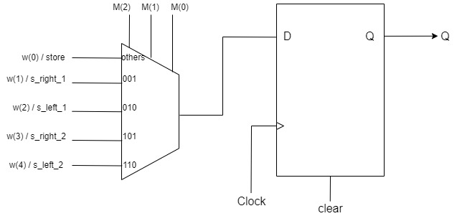

**FIG. 4.3**

**Shift_register.vhd**

-------------------------------------------------------------------------

**LIBRARY** IEEE;

**USE** IEEE.STD_LOGIC_1164.**ALL**;

**ENTITY** Shift_Register **IS**

**PORT** (

input : **IN** **STD_LOGIC**;

outs : **OUT** **STD_LOGIC**;

clk_1 : **IN** **STD_LOGIC**;

sel : **IN** **STD_LOGIC_VECTOR** (2 **DOWNTO** 0);

clr_1 : **IN** **STD_LOGIC**

);

**END** Shift_Register;

**ARCHITECTURE** Structural **OF** Shift_Register **IS**

**COMPONENT** D_and_Mux **IS**

**PORT** (

in_put : **IN** **STD_LOGIC_VECTOR** (4 **DOWNTO** 0);

Sel : **IN** **STD_LOGIC_VECTOR** (2 **DOWNTO** 0);

clk : **IN** **STD_LOGIC**;

clearN : **IN** **STD_LOGIC**;

Output : **OUT** **STD_LOGIC**);

**END** **COMPONENT**;

**COMPONENT** Flip_Flop_D **IS**

**PORT** (

D : **IN** **STD_LOGIC**;

Clock : **IN** **STD_LOGIC**;

Reset_N : **IN** **STD_LOGIC**;

Q : **OUT** **STD_LOGIC**);

**END** **COMPONENT** Flip_Flop_D;

**SIGNAL** sh_left : **STD_LOGIC_VECTOR** (6 **DOWNTO** 0);

**SIGNAL** sh_right : **STD_LOGIC_VECTOR** (7 **DOWNTO** 0);

**SIGNAL** store : **STD_LOGIC_VECTOR** (7 **DOWNTO** 0);

**SIGNAL** uscita : **STD_LOGIC**;

--viene inserito questo segnale per inserire il valore di uscita all'interno di un flip flop che lo tiene memorizzato.

**BEGIN**

stage7 : D_and_Mux **PORT** **MAP**(

in_put(0) => store(7),

in_put(1) => input,

in_put(2) => sh_left(6),

in_put(3) => input,

in_put(4) => sh_left(5),

clk => clk_1,

Sel => sel,

clearN => clr_1,

Output => sh_right(7));

stage6 : D_and_Mux **PORT** **MAP**(

in_put(0) => store(6),

in_put(1) => sh_right(7),

in_put(2) => sh_left(5),

in_put(3) => sh_right(1),

in_put(4) => sh_left(4),

clk => clk_1,

Sel => sel,

clearN => clr_1,

Output => sh_right(6));

stage5 : D_and_Mux **PORT** **MAP**(

in_put(0) => store(5),

in_put(1) => sh_right(6),

in_put(2) => sh_left(4),

in_put(3) => sh_right(7),

in_put(4) => sh_left(3),

clk => clk_1,

Sel => sel,

clearN => clr_1,

Output => sh_right(5));

stage4 : D_and_Mux **PORT** **MAP**(

in_put(0) => store(4),

in_put(1) => sh_right(5),

in_put(2) => sh_left(3),

in_put(3) => sh_right(6),

in_put(4) => sh_left(2),

clk => clk_1,

Sel => sel,

clearN => clr_1,

Output => sh_right(4));

stage3 : D_and_Mux **PORT** **MAP**(

in_put(0) => store(3),

in_put(1) => sh_right(4),

in_put(2) => sh_left(2),

in_put(3) => sh_right(5),

in_put(4) => sh_left(1),

clk => clk_1,

Sel => sel,

clearN => clr_1,

Output => sh_right(3));

stage2 : D_and_Mux **PORT** **MAP**(

in_put(0) => store(2),

in_put(1) => sh_right(3),

in_put(2) => sh_left(1),

in_put(3) => sh_right(4),

in_put(4) => sh_left(0),

clk => clk_1,

Sel => sel,

clearN => clr_1,

Output => sh_right(2));

stage1 : D_and_Mux **PORT** **MAP**(

in_put(0) => store(1),

in_put(1) => sh_right(2),

in_put(2) => sh_left(0),

in_put(3) => sh_right(3),

in_put(4) => sh_left(6),

clk => clk_1,

Sel => sel,

clearN => clr_1,

Output => sh_right(1));

stage0 : D_and_Mux **PORT** **MAP**(

in_put(0) => store(0),

in_put(1) => sh_right(1),

in_put(2) => input,

in_put(3) => sh_right(2),

in_put(4) => input,

clk => clk_1,

Sel => sel,

clearN => clr_1,

Output => sh_right(0));

--si inserisce questo FLipFlop per tenere memorizzato il valore di uscita in modo che questo possa essere

--in output al successivo colpo di clock

ff_uscita : Flip_Flop_D **PORT** **MAP**(

D => uscita,

Clock => clk_1,

Reset_N => clr_1,

Q => outs);

store(7) <= sh_right(7);

store(6) <= sh_right(6);

sh_left(6) <= sh_right(6);

store(5) <= sh_right(5);

sh_left(5) <= sh_right(5);

store(5) <= sh_right(5);

sh_left(5) <= sh_right(5);

store(4) <= sh_right(4);

sh_left(4) <= sh_right(4);

store(3) <= sh_right(3);

sh_left(3) <= sh_right(3);

store(2) <= sh_right(2);

sh_left(2) <= sh_right(2);

store(1) <= sh_right(1);

sh_left(1) <= sh_right(1);

store(0) <= sh_right(0);

sh_left(0) <= sh_right(0);

uscita <= sh_right(0) **WHEN** sel = "001" **OR** sel = "101"

**ELSE** sh_right(7) **WHEN** sel = "010" **OR** sel = "110"

**ELSE** 'U';

**END** Structural;

Lo schematico risulta essere quello di Figura 4.4.

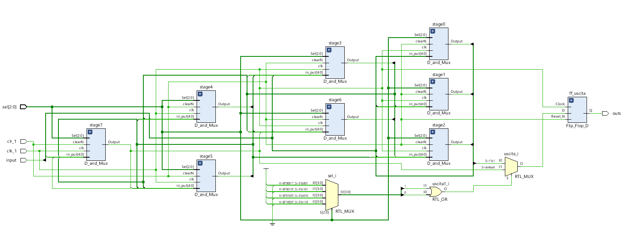

**FIG. 4.4**

Come si può notare, sono stati usati 8 componenti D_and_Mux opportunamente collegati per poter realizzare lo Shift Register. Per poter realizzare i collegamenti sono stati usati 3 vector signal, ovvero:

* store, per non effettuare nessun tipo di operazione
* sh_left, per gli shift a sinistra
* sh_right per gli shift a destra

Inoltre, è stato necessario aggiungere un ulteriore flipflopD per poter temporaneamente memorizzare il bit uscente, questo perché, se non fosse stato aggiunto, si avrebbe avuto il bit uscente sbagliato, questo perché l’uscita sarebbe stata direttamente collegata all’ultimo flipflopD; quindi, il bit in uscita dallo shift register non sarebbe stato quello in uscita dall’ultimo flipflop ma quello entrante.

### **4.3.2 TestBench**

**Shift_register_TB.vhd**

-------------------------------------------------------------------------

**ENTITY** Shift_Register_TB **IS**

-- Port ( );

**END** Shift_Register_TB;

**ARCHITECTURE** Behavioral **OF** Shift_Register_TB **IS**

**COMPONENT** Shift_Register **IS**

**PORT** (

input : **IN** **STD_LOGIC**;

outs : **OUT** **STD_LOGIC**;

clk_1 : **IN** **STD_LOGIC**;

sel : **IN** **STD_LOGIC_VECTOR** (2 **DOWNTO** 0);

clr_1 : **IN** **STD_LOGIC**

);

**END** **COMPONENT**;

--input

**SIGNAL** input : **STD_LOGIC** := '0';

**SIGNAL** clk_1 : **STD_LOGIC** := '0';

**SIGNAL** sel : **STD_LOGIC_VECTOR**(2 **DOWNTO** 0) := (**OTHERS** => '0');

**SIGNAL** clr_1 : **STD_LOGIC** := '0';

--output

**SIGNAL** output : **STD_LOGIC**;

--clock

**CONSTANT** CLK_period : **TIME** := 10 ns;

**BEGIN**

uut : **ENTITY** work.Shift_Register(Structural) **PORT** **MAP**(

input => input,

outs => output,

clk_1 => clk_1,

sel => sel,

clr_1 => clr_1

);

-- Clock process definitions

CLK_process : **PROCESS**

**BEGIN**

CLK_1 <= '0';

**WAIT** **FOR** CLK_period/2;

CLK_1 <= '1';

**WAIT** **FOR** CLK_period/2;

**END** **PROCESS**;

-- Stimulus process

stim_proc : **PROCESS**

**BEGIN**

-- hold reset state for 100 ns.

**WAIT** **FOR** 100 ns;

-- start da 200 (100 + CLK_period*10)

**WAIT** **FOR** CLK_period * 10;

-- insert stimulus here

--azzero tutti i registri

clr_1 <= '0';

**WAIT** **FOR** 30 ns;

clr_1 <= '1';

--test singolo shift a destra

sel <= "001";

input <= '1';

**WAIT** **FOR** 10 ns;

input <= '0';

**WAIT** **FOR** 10 ns;

input <= '0';

**WAIT** **FOR** 10 ns;

input <= '1';

**WAIT** **FOR** 10 ns;

input <= '0';

**WAIT** **FOR** 30 ns;

clr_1 <= '0';

**WAIT** **FOR** 30 ns;

clr_1 <= '1';

sel <= "010";

input <= '1';

**WAIT** **FOR** 10 ns;

input <= '0';

**WAIT** **FOR** 10 ns;

input <= '0';

**WAIT** **FOR** 10 ns;

input <= '1';

**WAIT** **FOR** 10 ns;

input <= '0';

**WAIT** **FOR** 30 ns;

clr_1 <= '0';

**WAIT** **FOR** 30 ns;

clr_1 <= '1';

sel <= "101";

input <= '1';

**WAIT** **FOR** 10 ns;

input <= '0';

**WAIT** **FOR** 10 ns;

input <= '0';

**WAIT** **FOR** 10 ns;

input <= '1';

**WAIT** **FOR** 10 ns;

input <= '0';

**WAIT** **FOR** 30 ns;

clr_1 <= '0';

**WAIT** **FOR** 30 ns;

clr_1 <= '1';

sel <= "110";

input <= '1';

**WAIT** **FOR** 10 ns;

input <= '0';

**WAIT** **FOR** 10 ns;

input <= '0';

**WAIT** **FOR** 10 ns;

input <= '1';

**WAIT** **FOR** 10 ns;

input <= '0';

**WAIT**;

**END** **PROCESS**;

**END** Behavioral;

Il TestBench è stato fatto prima provando il singolo shift in entrambe le modalità, cioè prima con shift a sinistra e poi a destra modificando il bit di sel (Figura 4.5), successivamente è stato provato il doppio shift sempre in entrambe le modalità (Figura 4.6).

### **4.3.3 La simulazione**

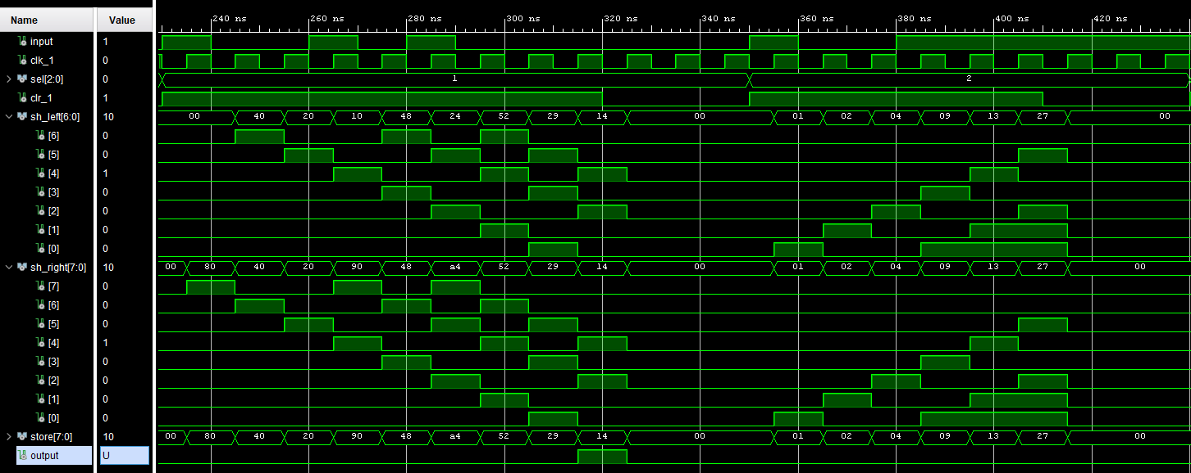

**FIG. 4.5** Simulazione per singolo shift bidirezionale

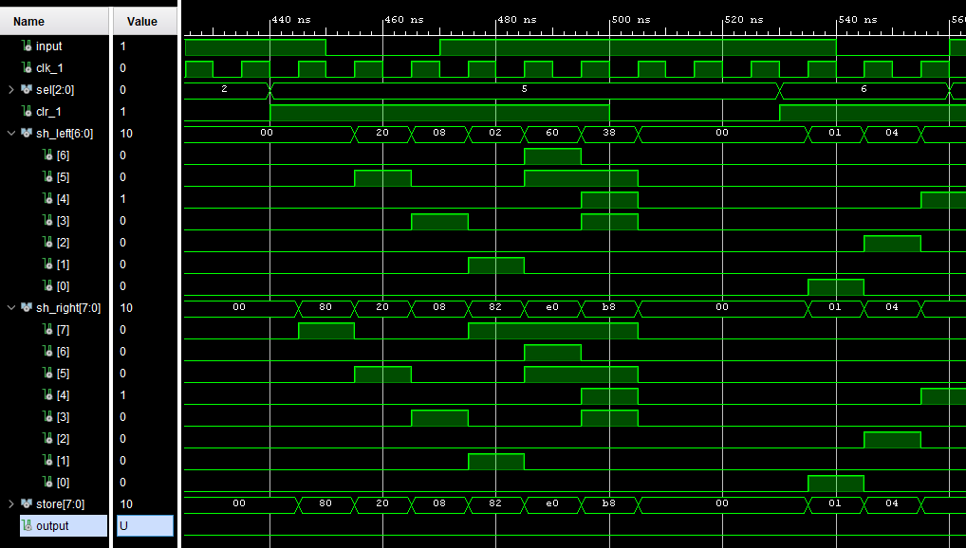

**FIG. 4.5** Simulazione doppio shift bidirezionale

# **5 Cronometro**

Si realizza un Cronometro seguendo le specifiche richieste dal cliente:

* **5.1** Progettare, implementare in VHDL e testare mediante simulazione un cronometro, in grado di scandire secondi, minuti e ore a partire da una base dei tempi prefissata (es. si consideri il clock a disposizione sulla board). Il progetto deve prevedere la possibilità di inizializzare il cronometro con un valore iniziale, sempre espresso in termini di ore, minuti e secondi, mediante un opportuno ingresso di *set*, e deve prevedere un ingresso di *reset* per azzerare il tempo. Il componente deve essere realizzato utilizzando un approccio strutturale, collegando opportunamente dei contatori secondo uno schema a scelta.
* **5.2** Sintetizzare ed implementare su board il componente sviluppato al punto precedente, utilizzando i display a 7 segmenti per la visualizzazione dell’orario (o una combinazione di display e led nel caso in cui i display a disposizione siano in numero inferiore a quello necessario), gli switch per l’immissione dell’orario iniziale e due bottoni, uno per il set dell’orario e uno per il reset. Si utilizzi una codifica a scelta dello studente per la visualizzazione dell’orario sui display (esadecimale o decimale).
* **5.3** Estendere il componente sviluppato ai punti precedenti in modo che sia in grado di acquisire e memorizzare internamente fino ad un numero N di intertempi in corrispondenza di un ingresso di *stop*. Opzionalmente, il componente può prevedere una modalità di visualizzazione in cui, alla pressione di un bottone, vengano visualizzati sui display gli intertempi memorizzati (uno per ogni pressione).

## **5.1 Progettazione del Cronometro**

Come da richiesta del committente, il primo progetto del cronometro prevede il testing in simulazione andando opportunamente a settare l’ora, minuto e il secondo iniziale. Si è scelto, come da specifica, un approccio strutturale di cui i componenti sono i contatori. Il cuore del cronometro saranno dunque i 3 contatori posti in cascata dove il primo calcola i secondi (contatore_secondi) da 0 a 59, il secondo conta i minuti (contatore_minuti) da 0 a 59 e il terzo conta le ore (contatore_ore) da 0 a 23. Ciascun contatore è stato opportunamente realizzato con un approccio comportamentale incrementando il contatore fino a 59 per quanto riguarda il conteggio dei minuti e dei secondi, mentre conto fino a 24 per quanto riguarda le ore. Attenzione, per poter rappresentare 59 si è fatto uso di 6 bit (log259) mentre per le ore si è fatto uso di 5 bit (log223)

La base dei tempi di riferimento, come da specifica, è quello della board (100 MHz) cosicché occorre un divisore di frequenza con cui si possa passare a 1 Hz per avere un opportuno conteggio dei secondi (1/T con T = 1 s). La stessa base dei tempi è posta in ingresso al contatore dei secondi in modo tale che inizia a contare i secondi e raggiunto 59 abilita un segnale di EN che attiva l’incremento del contatore dei minuti che a sua volta raggiungerà anche esso un conteggio di 59, abilità un segnale di EN che attiva l’incremento del contatore delle ore. In **FIG 5.1** si mostra lo schematico generato in fase di RTL Analysis.

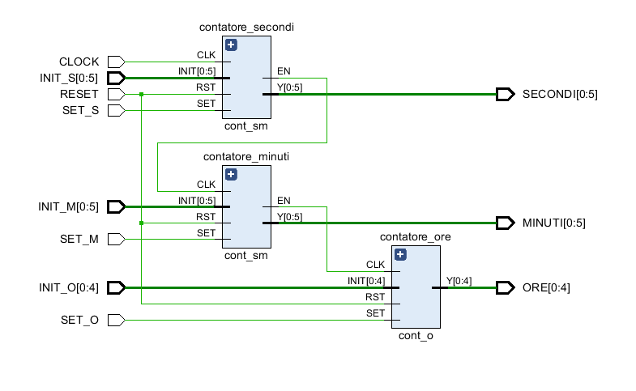

**FIG 5.1** Interconnessione in cascata dei contatori 59-59-23

### **5.1.1 Codice VHDL del Cronometro**

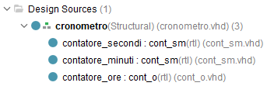

**FIG 5.2** Design sources dei file vhd

Di seguito si riporta il codice del componente strutturale **“cronometro.vhd”:**

***Cronometro.vhd***

--------------------------------------------------------------------------------

library IEEE;

use IEEE.STD_LOGIC_1164.ALL;

entity **cronometro** is

Port ( CLOCK: in std_logic;

RESET: in std_logic;

SET_S, SET_M, SET_O: in std_logic;

INIT_S, INIT_M: in std_logic_vector(0 to 5);

INIT_O: in std_logic_vector(0 to 4);

SECONDI, MINUTI: out std_logic_vector(0 to 5);

ORE: out std_logic_vector(0 to 4)

);

end cronometro;

architecture Structural of cronometro is

component **cont_sm** is

Port( CLK: in std_logic;

RST: in std_logic;

SET: in std_logic;

INIT: in std_logic_vector(0 to 5);

Y: out std_logic_vector(0 to 5);

EN: out std_logic

);

end component;

component **cont_o** is

Port( CLK: in std_logic;

RST: in std_logic;

SET: in std_logic;

INIT: in std_logic_vector(0 to 4);

Y: out std_logic_vector(0 to 4)

);

end component;

signal en1, en2: std_logic;

begin

contatore_secondi: **cont_sm**

Port map ( CLK => CLOCK,

RST => RESET,

SET => SET_S,

INIT => INIT_S,

Y => SECONDI,

EN => en1

);

contatore_minuti: **cont_sm**

Port map ( CLK => en1,

RST => RESET,

SET => SET_M,

INIT => INIT_M,

Y => MINUTI,

EN => en2

);

contatore_ore: **cont_o**

Port map ( CLK => en2,

RST => RESET,

SET => SET_O,

INIT => INIT_O,

Y => ORE);

end Structural;

*Si nota dal codice come si è riutilizzato il contatore dei secondi per i minuti poiché il conteggio è lo stesso. Lo si può notare nel seguente codice VHDL*

***cont_sm.vhd***

--------------------------------------------------------------------------------

**LIBRARY** IEEE;

**USE** IEEE.STD_LOGIC_1164.**ALL**;

**USE** IEEE.STD_LOGIC_UNSIGNED.**ALL**; --overloading dell'operatore '+'

**ENTITY** cont_sm **IS**

**PORT** (

CLK : **IN** **STD_LOGIC**;

RST : **IN** **STD_LOGIC**;

SET : **IN** **STD_LOGIC**;

INIT : **IN** **STD_LOGIC_VECTOR**(0 **TO** 5);

Y : **OUT** **STD_LOGIC_VECTOR**(0 **TO** 5);

EN : **OUT** **STD_LOGIC**

);

**END** cont_sm;

**ARCHITECTURE** rtl **OF** cont_sm **IS**

**SIGNAL** TY : **STD_LOGIC_VECTOR**(0 **TO** 5);

**BEGIN**

-- Contatore modulo 60

count : **PROCESS** (CLK, RST, SET)

**BEGIN**

**IF** (RST = '1') **THEN**

TY <= "000000";

EN <= '0';

**ELSIF** (SET = '1') **THEN**

TY <= INIT;

EN <= '0';

**ELSIF** (CLK'event **AND** CLK = '1') **THEN**

**IF** (TY = "111011") **THEN**

TY <= "000000";

EN <= '1';

**ELSE**

TY <= TY + "000001";

EN <= '0';

**END** **IF**;

**END** **IF**;

**END** **PROCESS**;

-- Uscita del contatore

Y <= TY;

**END** rtl;

Dal codice del “cont_sm.vhd” si evince il segnale di EN che viene attivato quando *count* raggiunge il valore di 59. È possibile riusare questo codice sia per i secondi e sia per i minuti, mentre per quanto riguarda le ore è stato necessario solamente modificare il count (count = 23) e rimuovere l’**EN** visto che è la coda della cascata:

***cont_sm.vhd***

------------------------------------------------------------------------- **LIBRARY** IEEE;

**USE** IEEE.STD_LOGIC_1164.**ALL**;

**USE** IEEE.STD_LOGIC_UNSIGNED.**ALL**; --overloading dell'operatore '+'

**ENTITY** cont_o **IS**

**PORT** (

CLK : **IN** **STD_LOGIC**;

RST : **IN** **STD_LOGIC**;

SET : **IN** **STD_LOGIC**;

INIT : **IN** **STD_LOGIC_VECTOR**(0 **TO** 4);

Y : **OUT** **STD_LOGIC_VECTOR**(0 **TO** 4)

);

**END** cont_o;

**ARCHITECTURE** rtl **OF** cont_o **IS**

**SIGNAL** TY : **STD_LOGIC_VECTOR**(0 **TO** 4);

**BEGIN**

-- Contatore modulo 24

count : **PROCESS** (CLK, RST, SET)

**BEGIN**

**IF** (RST = '1') **THEN**

TY <= "00000";

**ELSIF** (SET = '1') **THEN**

TY <= INIT;

**ELSIF** (CLK'event **AND** CLK = '1') **THEN**

**IF** (TY = "10111") **THEN**

TY <= "00000";

**ELSE**

TY <= TY + "00001";

**END** **IF**;

**END** **IF**;

**END** **PROCESS**;

-- Uscita del contatore

Y <= TY;

**END** rtl;

**Si poteva trovare una soluzione differente?**

Si, un ulteriore soluzione può essere quella di utilizzare un approccio strutturale dove ciascun contatore potrebbe essere realizzato secondo il modello con *adder*.

### **5.1.2 La simulazione del Cronometro**

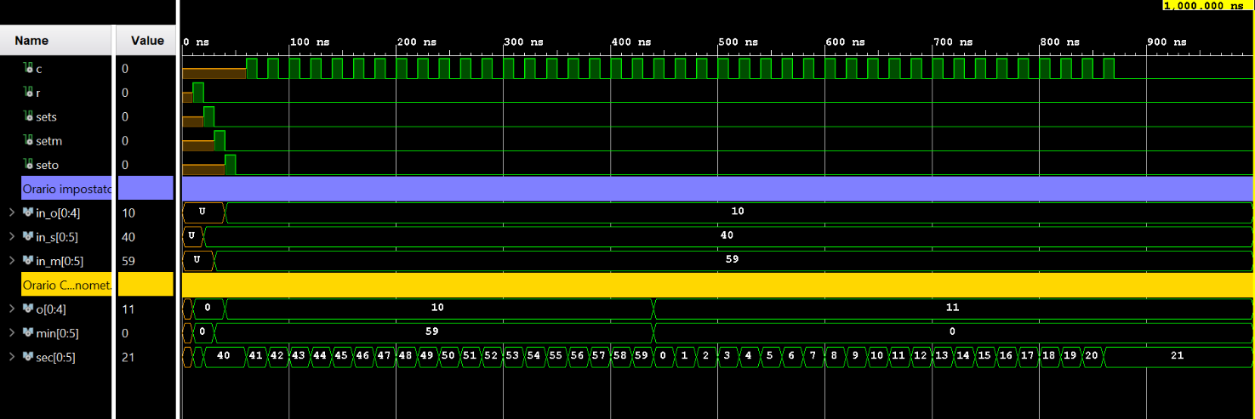

Dalla simulazione si può notare che dopo lo scoccare del secondo 59 i secondi passano a 00 (e si incrementano di 1 i minuti), mentre i minuti passano anche essi da 59 a 00, ed infine, le ore passano da 10 a 11.

***cronometroTB.vhd***

--------------------------------------------------------------------------------library IEEE;

use IEEE.STD_LOGIC_1164.ALL;

entity **cronometroTB** is

end cronometroTB;

architecture behavioral of cronometroTB is

component cronometro is

Port ( CLOCK: in std_logic;

RESET: in std_logic;

SET_S, SET_M, SET_O: in std_logic;

INIT_S, INIT_M: in std_logic_vector(7 downto 0);

INIT_O: in std_logic_vector(7 downto 0);

CIFRA1_SECONDI, CIFRA2_SECONDI: out std_logic_vector(3 downto 0);

CIFRA1_MINUTI, CIFRA2_MINUTI: out std_logic_vector(3 downto 0);

CIFRA1_ORE, CIFRA2_ORE: out std_logic_vector(3 downto 0)

);

end component;

signal c, r: std_logic;

signal sets, setm, seto: std_logic;

signal in_s, in_m: std_logic_vector(7 downto 0);

signal in_o: std_logic_vector(7 downto 0);

signal c1_sec, c2_sec, c1_min, c2_min: std_logic_vector(3 downto 0);

signal c1_ore, c2_ore: std_logic_vector (3 downto 0);

begin

uut: cronometro

port map ( CLOCK => c,

RESET => r,

SET_S => sets,

SET_M => setm,

SET_O => seto,

INIT_S => in_s,

INIT_M => in_m,

INIT_O => in_o,

CIFRA1_SECONDI => c1_sec,

CIFRA2_SECONDI => c2_sec,

CIFRA1_MINUTI => c1_min,

CIFRA2_MINUTI => c2_min,

CIFRA1_ORE => c1_ore,

CIFRA2_ORE => c2_ore

);

prc: process

begin

wait for 10 ns;

-- resetto il cronometro a 00:00:00

r <= '1';

wait for 10 ns;

r <= '0';

-- setto l'ora iniziale a 10:59:40

sets <= '1';

in_s <= "00101000";

wait for 10 ns;

sets <= '0';

setm <= '1';

in_m <= "00111011";

wait for 10 ns;

setm <= '0';

seto <= '1';

in_o <= "00001010";

wait for 10 ns;

seto <= '0';

for i in 0 to 40 loop

wait for 10 ns;

C<='1';

wait for 10 ns;

C<='0';

end loop;

wait;

end process;

end behavioral;

## **5.2 Progettazione del Cronometro on Board**

Per implementare sulla board il componente sviluppato al punto precedente, si fa uso del display a 7 segmenti per la visualizzazione dell’orario. Per questa versione del cronometro si farà uso degli switch per l’immissione dell’orario iniziale e due bottoni, uno per il set dell’orario e uno per il reset. Si è poi pensata ad una soluzione per la conversione in decimale opportuna dei valori da passare al display. Si è dunque esteso il progetto precedente aggiungendo opportunamente i nuovi componenti relativi ai bottoni, agli switch e al display **(FIG. 5.3).**

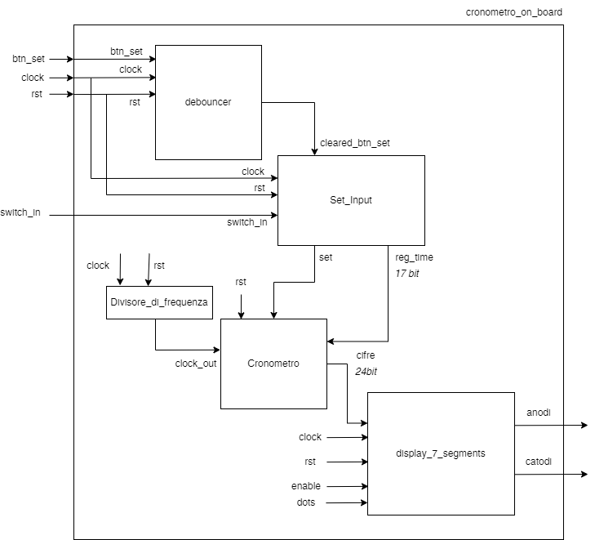

**FIG 5.3** Schematico semblice Debouncer – Cronometro – Display

I componenti più importanti di questa estensione del progetto sono il Debouncer, analizzato già nei paragrafi precedenti, utilizzato per rimuovere le oscillazioni indesiderate dovute dalla pressione del button sulla board. Perché è necessario? È necessario perché ad ogni pressione fatto sul button evolve l’automa della macchina sequenziale *“set_input”* e dunque oscillazioni indesiderate possono compromettere il funzionamento del cronometro e del relativo inserimento dei valori iniziali. Inoltre, si fa uso dello stesso Display_Seven_Segment precedentemente analizzato e che gentilmente è stato offerto durante il corso dai docenti.

### **5.2.1 Codice VHDL del Cronometro on Board**

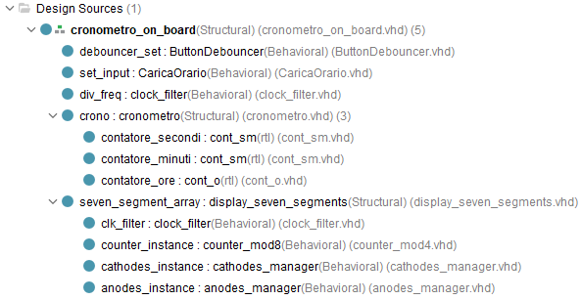

**FIG 5.4** Design Sources cronometro_on_board

Sono stati **riutilizzati** i componenti: *debouncer, div_freq, cronometro, display_seven_segments.*

Si riporta di seguito il top module per determinare le nuove interconnessioni.

***cronometro_on_board.vhd***

--------------------------------------------------------------------------------

library IEEE;

use IEEE.STD_LOGIC_1164.ALL;

entity **cronometro_on_board** is

Port(

clock_in : in STD_LOGIC;

reset_in : in STD_LOGIC;

--bottone per settare l'orario iniziale

set_init : in STD_LOGIC;

--switch per inizializzamento orologio

switch_in : in STD_LOGIC_VECTOR(5 downto 0);

--visore

anodes_out : out STD_LOGIC_VECTOR (7 downto 0); --anodi e catodi delle cifre, sono un output del topmodule

cathodes_out : out STD_LOGIC_VECTOR (7 downto 0)

);

end cronometro_on_board;

architecture **Structural** of cronometro_on_board is

**-- // COMPONENTI**

COMPONENT **ButtonDebouncer**

GENERIC (

CLK_period: integer := 10; -- periodo del clock della board in nanosecondi

btn_noise_time: integer := 6500000 --intervallo di tempo in cui si ha l'oscillazione del bottone

--assumo che duri 6.5ms=6500microsec=6500000ns

);

PORT ( RST : in STD_LOGIC;

CLK : in STD_LOGIC;

BTN : in STD_LOGIC;

CLEARED_BTN : out STD_LOGIC);

END COMPONENT;

COMPONENT **CaricaOrario** is

port(

x : in std_logic_vector(5 downto 0);

set : in std_logic;

clk : in std_logic;

reset : in std_logic;

reg_time : out std_logic_vector(16 downto 0);

load : out std_logic

);

END COMPONENT;

COMPONENT **cronometro**

PORT (

CLOCK: in std_logic;

RESET: in std_logic;

SET : in std_logic;

INIT_S, INIT_M: in std_logic_vector(5 downto 0);

INIT_O: in std_logic_vector(4 downto 0);

CIFRA1_SECONDI, CIFRA2_SECONDI: out std_logic_vector(3 downto 0);

CIFRA1_MINUTI, CIFRA2_MINUTI: out std_logic_vector(3 downto 0);

CIFRA1_ORE, CIFRA2_ORE: out std_logic_vector(3 downto 0)

);

END COMPONENT;

COMPONENT **clock**_**filter**

generic(

CLKIN_freq : integer := 100000000; --clock board 100MHz

CLKOUT_freq : integer := 500 --frequenza desiderata 500Hz

);

Port (

clock_in : in STD_LOGIC;

reset : in STD_LOGIC;

clock_out : out STD_LOGIC -- attenzione: non è un vero clock ma un impulso che sarà usato come enable

);

END COMPONENT;

COMPONENT **display_seven_segments**

PORT(

CLK : IN std_logic;

RST : IN std_logic;

VALUE : IN std_logic_vector(31 downto 0);--valori da mostrare sul display

ENABLE : IN std_logic_vector(7 downto 0);--abilitazione di ciascuna cifra (accensione)

DOTS : IN std_logic_vector(7 downto 0); --abilitazione punti (accensione)

ANODES : OUT std_logic_vector(7 downto 0);

CATHODES : OUT std_logic_vector(7 downto 0)

);

END COMPONENT;

**-- i segnali che posso prelevare (reset, read_strobe_set(lettura dal bottone), value_temp (valore da leggere)**

signal reset_n : std_logic;

signal read_strobe_set : std_logic;

signal clock_crono : std_logic;

signal value_temp : std_logic_vector(31 downto 0) := (others => '0');

signal set_in : std_logic;

signal set_time : std_logic_vector(16 downto 0);

begin

**--IN CASO DI SCELTA DEL BUTTON CPU_RESET E' NECESSARIA QUESTA OPERAZIONE**

reset_n <= not reset_in; --visto che utilizzo il bottone CPU_reset della board, che è attivo-basso,

--devo invertire il segnale di reset

**-- MAPPATURA DEI SEGNALI**

debouncer_set: ButtonDebouncer

GENERIC MAP(

CLK_period => 10, -- periodo del clock della board pari a 10ns

btn_noise_time => 500000000 --intervallo di tempo in cui si ha l'oscillazione del bottone

--assumo che duri 0.5s=500000000ns

)

PORT MAP ( RST => reset_n,

CLK => clock_in,

BTN => set_init,

CLEARED_BTN => read_strobe_set

);

set_input : CaricaOrario

Port Map(

x => switch_in,

set => read_strobe_set,

clk => clock_in,

reset => reset_n,

reg_time => set_time,

load => set_in

);

div_freq: clock_filter

GENERIC MAP(

CLKIN_freq => 100000000, --clock board 100MHz

CLKOUT_freq => 1 --frequenza desiderata 1Hz

)

PORT MAP(

clock_in => clock_in,

reset => reset_n,

clock_out => clock_crono

);

crono: cronometro

PORT MAP (

CLOCK => clock_crono,

RESET => reset_n,

SET => set_in,

INIT_S => set_time(5 downto 0),

INIT_M => set_time(11 downto 6),

INIT_O => set_time(16 downto 12),

CIFRA1_SECONDI => value_temp(7 downto 4),

CIFRA2_SECONDI => value_temp(3 downto 0),

CIFRA1_MINUTI => value_temp(15 downto 12),

CIFRA2_MINUTI => value_temp(11 downto 8),

CIFRA1_ORE => value_temp(23 downto 20),

CIFRA2_ORE => value_temp(19 downto 16)

);

seven_segment_array: display_seven_segments

PORT MAP(

CLK => clock_in,

RST => reset_n,

value => value_temp,

enable => "00111111", --accendo solo le prime 6 cifre a partire da destra

dots => "00010100", --accendo i punti per separare le ore dai minuti e i minuti dai secondi

anodes => anodes_out,

cathodes => cathodes_out

);

end Structural;

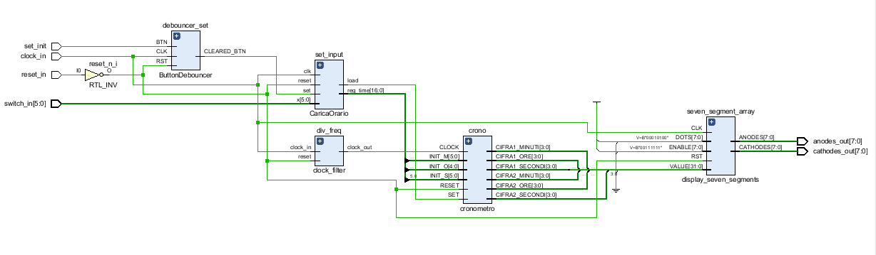

**FIG 5.5** Schematico generato da Vivado

Per poter permettere il corretto inserimento dei valori sul cronometro a valle della pressione del button, si è scelto di implementare un automa. Quest’ultimo descritto nel componente **CaricoOrario.vhd**.

Dall’automa si nota come è possibile settare il cronometro utilizzando un solo button. L’idea è quella di settare inizialmente l’ora, poi i minuti e poi i secondi. Non viceversa, perché c’è il rischio di perdere qualche tempo e non avere il tempo desiderato (i.e se setto come secondo 58, come minuto 59 e poi l’ora 18, avrò perso qualche secondo di tempo per settare). (**FIG. 5.6**)

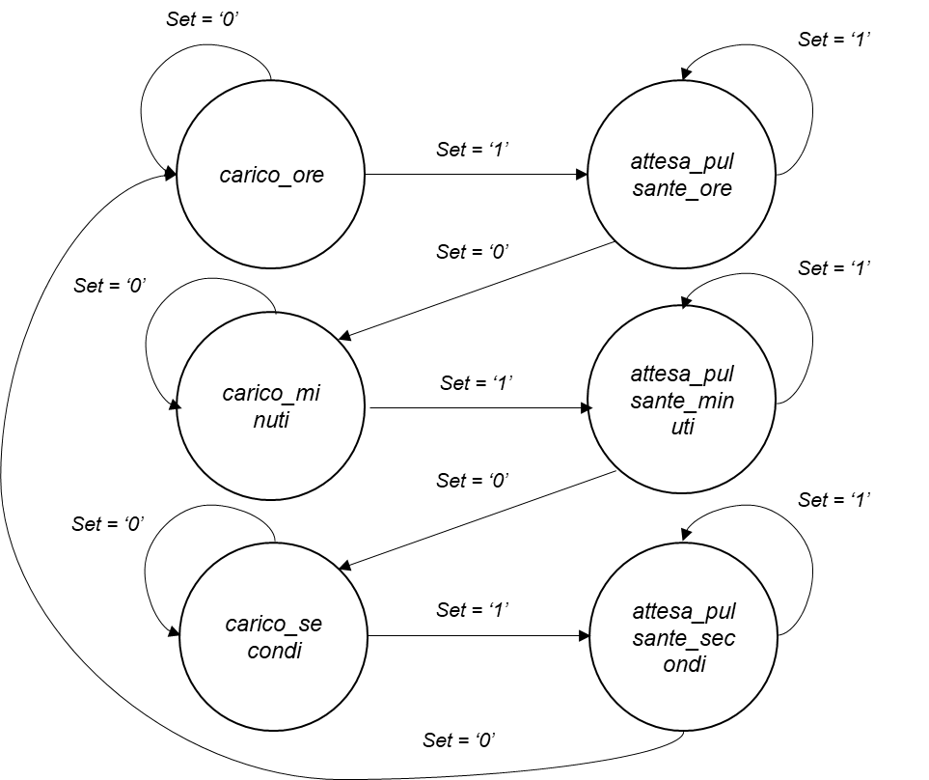

**FIG 5.6** Automa caricamento ore-minuti-secondi

***CaricoOrario.vhd***

----------------------------------------------------------------------------library IEEE;

use IEEE.STD_LOGIC_1164.ALL;

entity **CaricaOrario** is

port(

x : in std_logic_vector(5 downto 0);

set : in std_logic; --button per settare gli orari h, m, s

clk : in std_logic;

reset : in std_logic;

reg_time : out std_logic_vector(16 downto 0); --effettivi h, m, s

load : out std_logic --abilitazione degli orari

);

end CaricaOrario;

architecture Behavioral of CaricaOrario is

type state is (**carico_ore, attesa_pulsante_ore, carico_minuti, attesa_pulsante_minuti, carico_secondi, attesa_pulsante_secondi**);

signal current_state : state := carico_ore;

--serve ad abilitare il set del cronometro

signal load_temp : std_logic := '0';

--segnali temporanei in cui viene memorizzato il valore da settare sul cronometro

signal reg_s_temp : std_logic_vector(5 downto 0) := (others => '0');

signal reg_m_temp : std_logic_vector(5 downto 0) := (others => '0');

signal **reg_h_temp** : std_logic_vector(4 downto 0) := (others => '0');

begin

load <= load_temp;

reg_time <= reg_h_temp & reg_m_temp & reg_s_temp; --l'uscita di questo modulo è la concatenazione dei tre valori impostati sugli switch

p : process(clk, reset)

begin

if(reset = '1') then

current_state <= carico_ore;

load_temp <= '0';

elsif (clk'event AND clk = '1') then

case current_state is

**-- CARICO LE ORE**

when **carico_ore** =>

if(set = '0') then

current_state <= carico_ore;

load_temp <= '0';

else

reg_h_temp <= x(4 downto 0); **--switch**

current_state <= attesa_pulsante_ore;

load_temp <= '0';

end if;

**-- ATTENDERE PULSANTE**

when **attesa_pulsante_ore** =>

if(set = '0') then

current_state <= carico_minuti;

load_temp <= '0';

else

current_state <= attesa_pulsante_ore;

end if;

**-- CARICO I MINUTI**

when **carico_minuti** =>

if(set = '0') then

current_state <= carico_minuti;

load_temp <= '0';

else

reg_m_temp <= x;

current_state <= attesa_pulsante_minuti;

load_temp <= '0';

end if;

**-- ATTENDERE PULSANTE**

when **attesa_pulsante_minuti** =>

if(set = '0') then

current_state <= carico_secondi;

load_temp <= '0';

else

current_state <= attesa_pulsante_minuti;

end if;

**-- CARICO I SECONDI E INVIO I DATI AL CRONOMETRO**

when **carico_secondi** =>

if(set = '0') then

current_state <= carico_secondi;

load_temp <= '0';

else

reg_s_temp <= x;

current_state <= attesa_pulsante_secondi;

load_temp <= '1';

end if;

**-- ATTENDERE PULSANTE**

when **attesa_pulsante_secondi** =>

if(set = '0') then

current_state <= carico_ore;

load_temp <= '0';

else

current_state <= attesa_pulsante_secondi;

load_temp <= '0';

end if;

-- ALTRI CASI

when others =>

current_state <= carico_ore;

load_temp <= '0';

end case;

end if;

end process;

end Behavioral;

Per poter gestire nel migliore dei modi le cifre e visualizzarle sul display in decimale, si è pensato ad una soluzione particolare:

* Avere un *count* in base decimale;
* Prendersi il **primo** valore del risultato attraverso la divisione di 10 (i.e 24/10 = 2) e convertirlo in binario;
* Prendersi il **secondo** valore del risultato attraverso il modulo di 10 (i.e 24mod10 = 4) e convertirlo in binario;

In modo tale che in uscita dal modulo contatore avrò 8 bit, di cui 4 bit codificheranno la cifra 2 e 4 bit codificheranno la cifra 1, tale da poter essere opportunamente mappato con il Display7Segments.

***Cont_sm.vhd***

--------------------------------------------------------------------------------

**LIBRARY** IEEE;

**USE** IEEE.STD_LOGIC_1164.**ALL**;

**USE** IEEE.STD_LOGIC_UNSIGNED.**ALL**;

**ENTITY** cont_sm **IS**

**PORT** (

CLK : **IN** **STD_LOGIC**;

RST : **IN** **STD_LOGIC**;

SET : **IN** **STD_LOGIC**;

INIT : **IN** **STD_LOGIC_VECTOR**(5 **DOWNTO** 0);

Y1 : **OUT** **STD_LOGIC_VECTOR**(3 **DOWNTO** 0) := "0000";

Y2 : **OUT** **STD_LOGIC_VECTOR**(3 **DOWNTO** 0) := "0000";

EN : **OUT** **STD_LOGIC**

);

**END** cont_sm;

**ARCHITECTURE** rtl **OF** cont_sm **IS**

**SIGNAL** TY1, TY2 : **STD_LOGIC_VECTOR**(3 **DOWNTO** 0) := "0000";

**SIGNAL** count : **INTEGER**;

**SIGNAL** temp : **INTEGER**;

**BEGIN**

-- Contatore modulo 60

count_sec_min : **PROCESS** (CLK, RST)

**BEGIN**

**IF** (RST = '1') **THEN**

count <= 0;

EN <= '0';

**ELSIF** (SET = '1') **THEN**

temp <= to_integer(**unsigned**(INIT));

**IF** (temp >= 60) **THEN**

count <= 0;

**ELSE**

count <= temp;

**END** **IF**;

EN <= '0';

**ELSIF** (CLK'event **AND** CLK = '1') **THEN**

**IF** (count = 59) **THEN**

count <= 0;

EN <= '1';

**ELSE**

count <= count + 1;

EN <= '0';

**END** **IF**;

**END** **IF**;

**END** **PROCESS**;

-- Uscita del contatore

-- si suddividono due uscite, una per la cifra 1(TY1) e cifra 2 (TY2) opportunamente con

-- la divisione di 10 e il modulo di 10 in maniera da mostrare l'orario in formato decimale

TY1 <= **STD_LOGIC_VECTOR**(to_unsigned(count/10, 4));

TY2 <= **STD_LOGIC_VECTOR**(to_unsigned(count **MOD** 10, 4));

Y1 <= TY1;

Y2 <= TY2;

**END** rtl;

**Ci poteva essere un’altra soluzione?**

L’ulteriore soluzione per evitare ridondanze nel codice era utilizzare una visualizzazione in esadecimale dell’orologio, ma non avrebbe avuto senso in una possibile applicazione reale.

## **5.3 Progettazione del Cronometro on Board con Intertempi**

Si è esteso il componente sviluppato ai punti precedenti in modo che si è in grado di acquisire e memorizzare internamente fino ad un numero N di intertempi in corrispondenza di un ingresso di *stop*. Si è scelto opportunamente N = 2. Inoltre, si è previsto anche la modalità di visualizzazione in cui, alla pressione di un bottone, vengano visualizzati sui display gli intertempi memorizzati (uno per ogni pressione). Si è dunque pensato di aggiungere un MUX per dividere le modalità di utilizzo del cronometro, ovvero, se alzo lo switch dedicato all’abilitazione degli intertempi verrà prelevato, alla pressione del button, i valori salvati nella memoria opportunamente progettata nel componente *intertempi.* Dallo schematico nella **FIG 5.7** è possibile notare l’estensione in area del circuito.

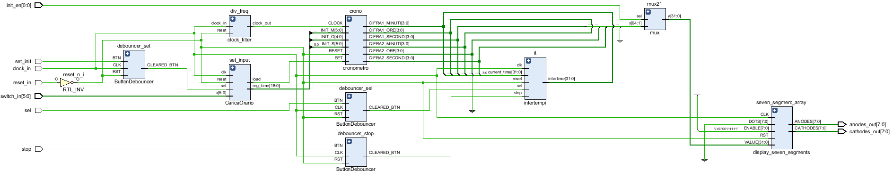

**FIG 5.7** Zoom schematico interconnessioni intertempi e mux 2:1

In particolare, il componente *intertempi* è composto da:

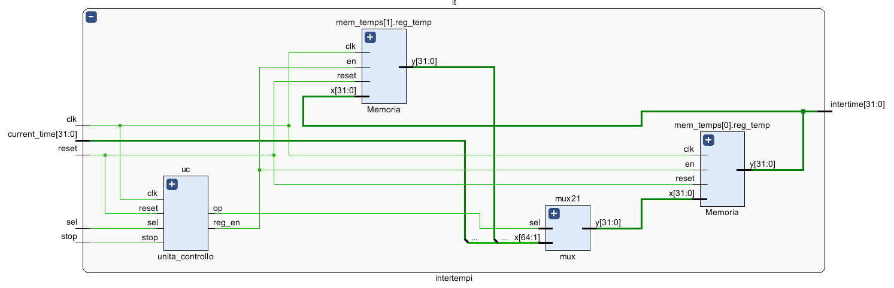

**FIG 5.8** Componentistica IT

Si deve dunque creare una unità di controllo che permetterà opportunamente di andare ad abilitare le memorie e la relativa memorizzazione dell’intertempo. Si è scelto di progettare l’unità di controllo in logica cablata, in particolare si è progettato un automa (**FIG 5.10**).

**5.3.1 Codice VHDL del Cronometro on Board**

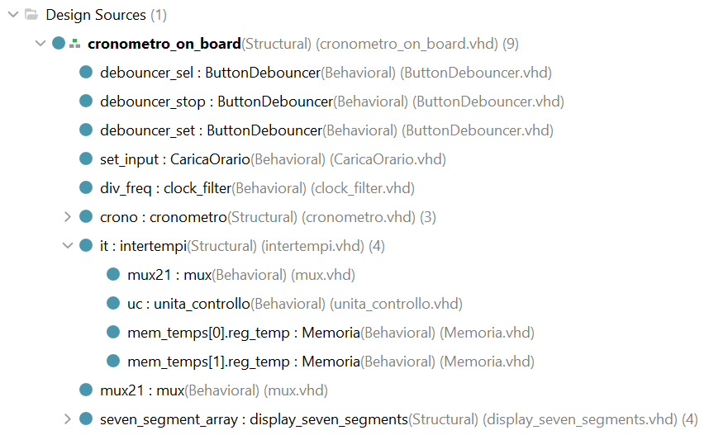

**FIG 5.9** Design sources del Cronometro on Board con intertempi

Si riporta qui il codice del componente:

***intertempi.vhd***

---------------------------------------------------------------------------

library IEEE;

use IEEE.STD_LOGIC_1164.ALL;

entity **intertempi** is

generic (

n_register : positive := 2

);

port (

stop : in std_logic;

reset : in std_logic;

clk : in std_logic;

sel : in std_logic;

current_time : in std_logic_vector(31 downto 0);

intertime : out std_logic_vector(31 downto 0)

);

end intertempi;

architecture **Structural** of intertempi is

**-- // COMPONENTI**

component **mux** is

generic (

n : positive := 1

);

port (

x : in std_logic_vector(32*(2**n) downto 1);

sel : in std_logic_vector(n-1 downto 0);

y : out std_logic_vector(31 downto 0)

);

end component;

component **unita_controllo** is

port (

stop : in std_logic;

reset : in std_logic;

clk : in std_logic;

sel : in std_logic;

reg_en : out std_logic;

op : out std_logic -- op=0 shift circolare, op=1 inserisci nuovo dato

);

end component;

component **Memoria**

port (

x : in std_logic_vector(31 downto 0);

en : in std_logic;

clk : in std_logic;

reset : in std_logic;

y : out std_logic_vector(31 downto 0)

);

end component;

**-- // SEGNALI UTILI**

signal s_sel_mux : std_logic := '0';

signal s_reg_en : std_logic := '0';

signal s_temp : std_logic_vector(1 to 32*(n_register+1));

signal var : std_logic_vector(1 to 64);

begin

**-- // MAPPING**

intertime <= s_temp(33 to 64);

var <= s_temp(32*n_register + 1 to 32*(n_register+1)) & current_time;

**mux21** : mux

port map (

x => var,

sel(0) => s_sel_mux,

y => s_temp(1 to 32)

);

**uc** : unita_controllo

port map(

stop => stop,

reset => reset,

clk => clk,

sel => sel,

reg_en => s_reg_en,

op => s_sel_mux

);

**mem_temps** : for i in 0 to n_register - 1 generate

reg_temp : Memoria

port map(

x => s_temp(32*i + 1 to 32*(i+1)),

en => s_reg_en,

clk => clk,

reset => reset,

y => s_temp(32*(i+1) + 1 to 32*(i+2))

);

end generate;

end Structural;

Come detto sopra, per la realizzazione dell’unità di controllo si è usato un approccio cablato. Dunque, una macchina sequenziale come quella riportata nella figura seguente:

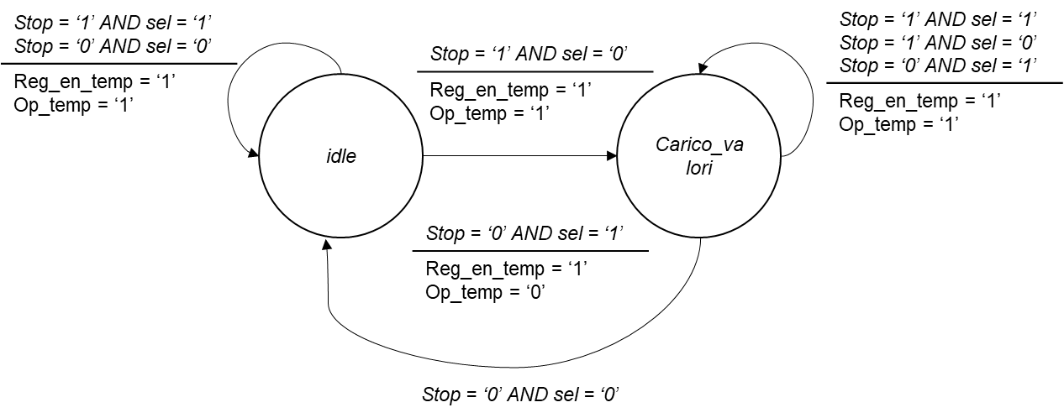

**FIG 5.10** Automa memorizzazione

Se si preme il pulsante *stop* si carica il valore in memoria*.* Quando si preme invece il pulsante *sel* si va visualizzare gli ultimi due intertempi salvati in memoria. Di seguito il codice VHDL:

***unita_controllo.vhd***

--------------------------------------------------------------------------------

library IEEE;

use IEEE.STD_LOGIC_1164.ALL;

use IEEE.NUMERIC_STD.ALL;

entity **unita_controllo** is

port (

stop : in std_logic;

reset : in std_logic;

clk : in std_logic;

sel : in std_logic;

reg_en : out std_logic;

op : out std_logic

);

end unita_controllo;

architecture **Behavioral** of unita_controllo is

type state is (idle, carico_valori);

signal current_state : state := idle;

signal reg_en_temp : std_logic := '0';

signal op_temp : std_logic := '0';

begin

reg_en <= reg_en_temp;

op <= op_temp;

**p** : process(clk, reset)

begin

if(reset = '1') then

current_state <= idle;

reg_en_temp <= '0';

op_temp <= '0';

elsif(clk'event AND clk = '1') then

case current_state is

when **idle** =>

if (stop = '1' AND sel = '0') then

current_state <= carico_valori;

reg_en_temp <= '1';

op_temp <= '1';

elsif (stop = '0' AND sel = '1') then

current_state <= carico_valori;

reg_en_temp <= '1';

op_temp <= '0';

else

current_state <= idle;

reg_en_temp <= '0';

op_temp <= '0';

end if;

when **carico_valori** =>

if(stop = '0' and sel = '0') then

current_state <= idle;

else

current_state <= carico_valori;

end if;

reg_en_temp <= '0';

op_temp <= '0';

when **others** =>

current_state <= idle;

reg_en_temp <= '0';

op_temp <= '0';

end case;

end if;

end process;

end Behavioral;

La memoria presenta in ingresso un segnale di *enable* utile per abilitare la scrittura su di essa.

***Memoria.vhd***

-------------------------------------------------------------------------------

library IEEE;

use IEEE.STD_LOGIC_1164.ALL;

use IEEE.NUMERIC_STD.ALL;

entity **Memoria** is

port (

x : in std_logic_vector(31 downto 0);

en : in std_logic;

clk : in std_logic;

reset : in std_logic;

y : out std_logic_vector(31 downto 0)

);

end Memoria;

architecture Behavioral of Memoria is

signal y_temp : std_logic_vector(31 downto 0) := (others => '0');

begin

y <= y_temp;

p : process(clk, reset)

begin

if(reset = '1') then

y_temp <= (others => '0');

elsif(clk'event and clk = '0' and en = '1') then

y_temp <= x;

end if;

end process;

end Behavioral;

Il Multiplexer 2:1 sarà utile per gestire i modi del cronometro. Se lo switch dedicato è posto a 0 si ha la modalità *cronometro* altrimenti si è in modalità *intertempi view.*

**mux.vhd**

--------------------------------------------------------------------------------

library IEEE;

use IEEE.STD_LOGIC_1164.ALL;

use IEEE.NUMERIC_STD.ALL;

entity **mux** is

generic (

n : positive := 2

);

port (

x : in std_logic_vector(32*(2**n) downto 1);

sel : in std_logic_vector(n-1 downto 0);

y : out std_logic_vector(31 downto 0)

);

end mux;

architecture Behavioral of mux is

signal y_temp : std_logic_vector(31 downto 0) := (others => '0');

begin

y <= y_temp;

p : **process**(sel, x)

variable temp : integer;

begin

temp := to_integer(unsigned(sel));

y_temp <= x((32 * (2**n - temp)) downto (32 * (2**n - temp - 1) + 1));

end process;

end Behavioral;

La soluzione adottata in questo paragrafo non ha soddisfatto del tutto l’idea di utilizzo del cronometro in quanto presenta diversi limiti. Il primo limite è sull’idea di uso del cronometro. Si deve per forza modificare prima l’ora poi i minuti e poi i secondi, ma se si volesse modificare soltanto i minuti avrei la necessità di modificare prima l’ora e poi i minuti. Dunque, si è pensata ad un ulteriore soluzione.

## **5.4 Progettazione del Cronometro on Board (Modifica dell’orologio contemporanea)**

Sulla base di quanto fatto in precedenza, si è attuata l’idea di poter modificare a piacimento l’ora, i minuti e i secondi senza dover ricorrere alla ripetizione di inserimento che si ha nell’implementazione **5.2**. Si fa uso degli switch per *“fermare il tempo”* e tre bottoni differenti per l’immissione dell’orario iniziale. Si aggiungeranno dunque dei *button debouncer* in più (set_h, set_m, set_s) e un collegamento *ore_en­* collegato al cronometro e sarà il segnale di ingresso che mi determinerà quando fermare il tempo. In questo modo, lo schematico sarà dunque:

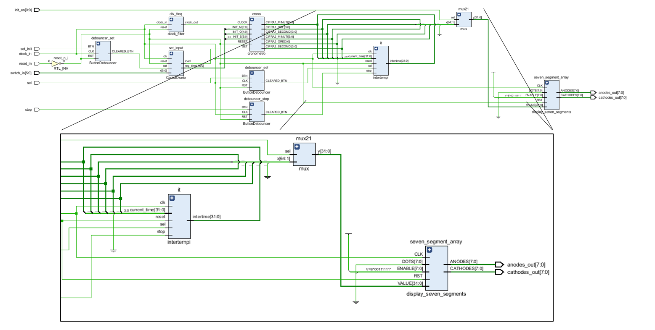

**FIG 5.11** Zoom delle connessioni Debouncer set_h, set_m, set_s

È stato dunque necessario fare delle modifiche nel cronometro andando opportunamente a definire quando il tempo si deve fermare per far sì che possano essere fatte le modifiche senza perdere nessun tempo. Rispetto alla versione precedente si è evitato di inserire una macchina sequenziale.

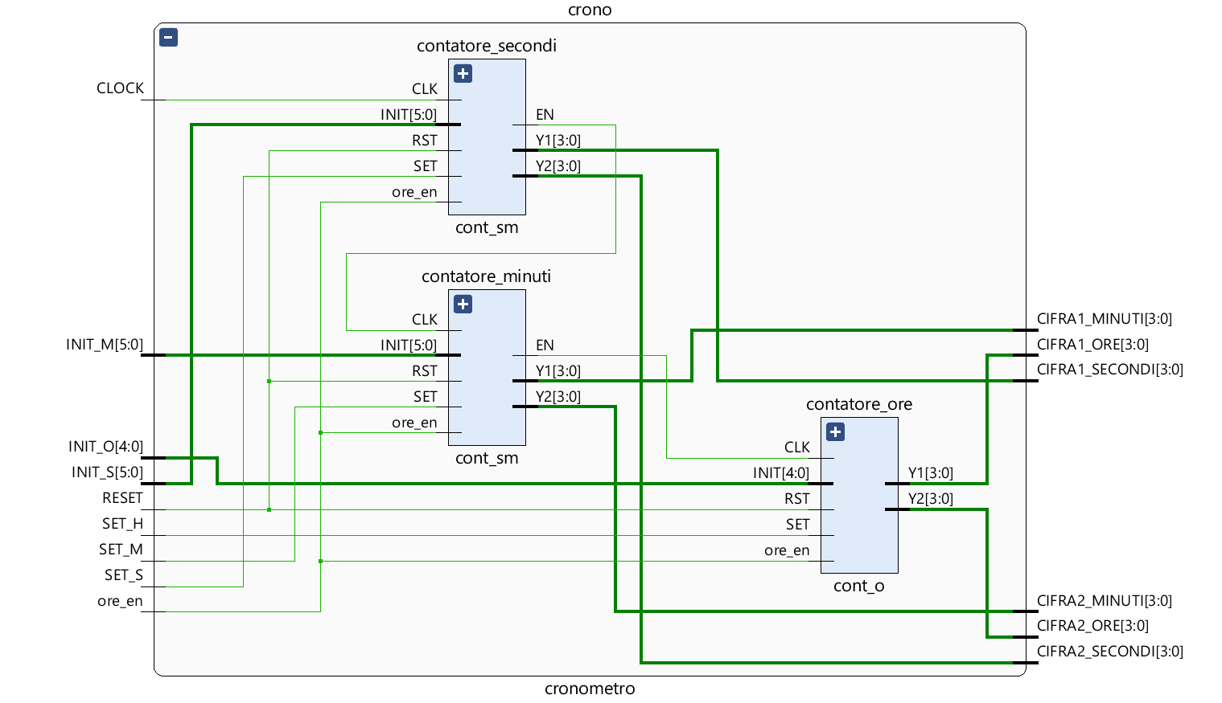

X

**FIG 5.11** Schematico del cronometro con aggiunta del segnale *ore_en*

**5.4.1 Codice VHDL del Cronometro on Board (Modifica dell’orologio contemporanea)**

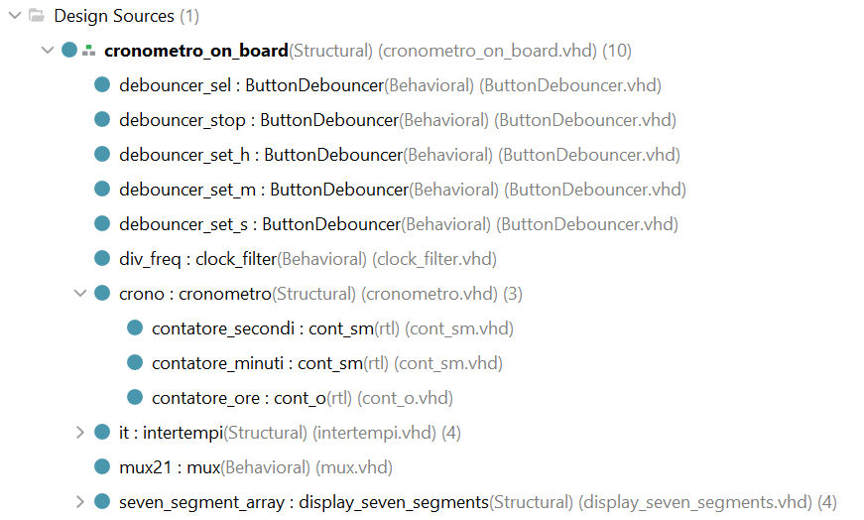

**FIG 5.12** Design Sources

Si riporta solamente il contatore **cont_sm.vhd** in quanto la modifica (indicato in rosso e in grassetto) è la stessa negli altri contatori e tutto il resto del codice non è stato toccato.

***cont_sm.vhd***

--------------------------------------------------------------------------------

library IEEE;

use IEEE.STD_LOGIC_1164.ALL;

use IEEE.STD_LOGIC_UNSIGNED.ALL;

entity **cont_sm** is

Port( CLK: in std_logic;

RST: in std_logic;

SET: in std_logic;

ore_en: in std_logic;

INIT: in std_logic_vector(5 downto 0);

Y1: out std_logic_vector(3 downto 0) := "0000";

Y2: out std_logic_vector(3 downto 0) := "0000";

EN: out std_logic

);

end cont_sm;

architecture rtl of cont_sm is

signal TY1, TY2: std_logic_vector(3 downto 0) := "0000";

signal count: integer;

signal temp: integer;

begin

-- Contatore modulo 60

count_sec_min: process( CLK, RST )

begin

if( RST = '1' ) then

count <= 0;

EN <= '0';

elsif( SET = '1' and ore_en = '1' ) then

temp <= to_integer(unsigned(INIT));

if (temp >= 60) then

count <= 0;

else

count <= temp;

end if;

EN <= '0';

elsif( CLK'event and CLK = '1' ) then

if**( ore_en ='1')** then

count <= count;

elsif( count = 59 ) then

count <= 0;

EN <= '1';

else

count <= count + 1;

EN <= '0';

end if;

end if;

end process;

-- Uscita del contatore

-- si suddividono due uscite, una per la cifra 1(TY1) e cifra 2 (TY2) opportunamente con

-- la divisione di 10 e il modulo di 10 in maniera da mostrare l'orario in formato decimale

TY1 <= std_logic_vector(to_unsigned(count/10, 4));

TY2 <= std_logic_vector(to_unsigned(count mod 10, 4));

Y1 <= TY1;

Y2 <= TY2;

end rtl;

In questo modo è possibile andare a bloccare il tempo poiché il *count* viene aggiornato con il valore di sé stesso.

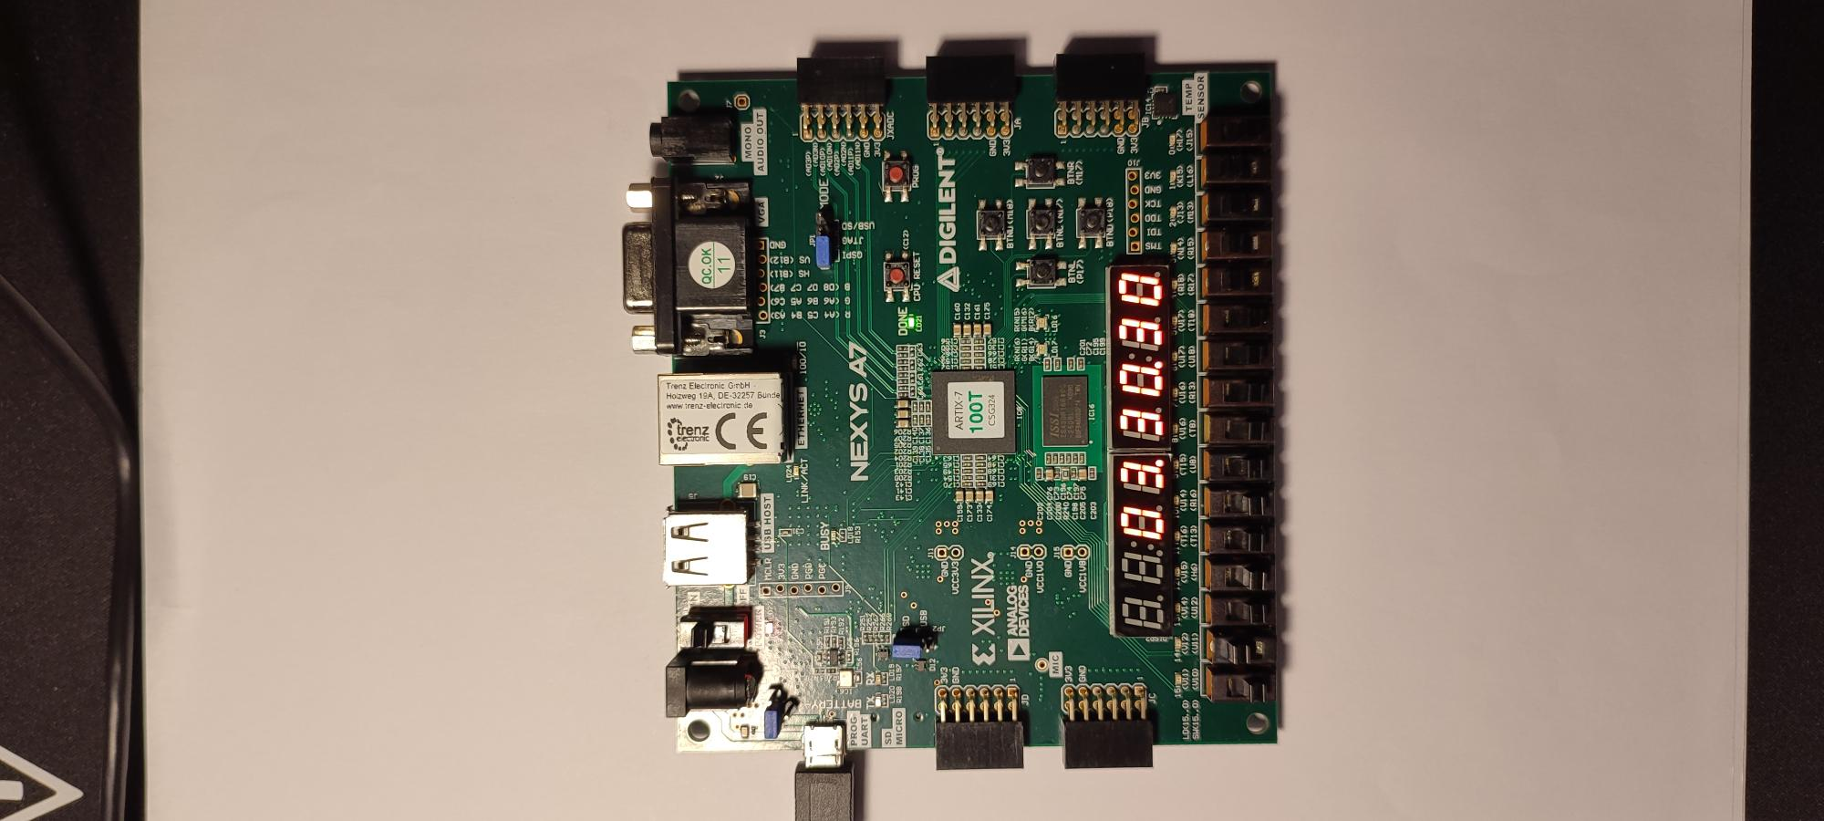

**FIG 5.12** Modalità orologio, segnalazione 3:30:30

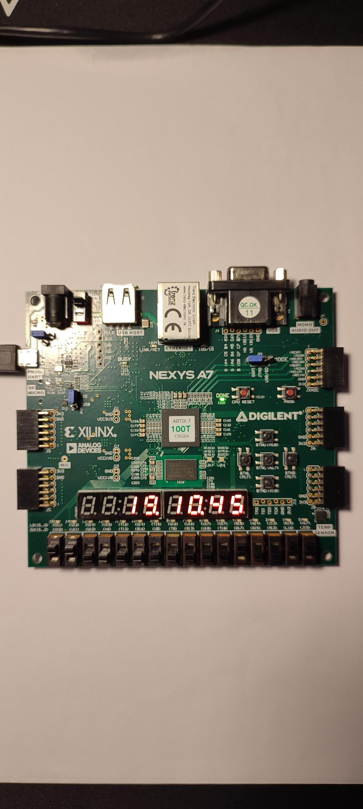

**FIG 5.13** Modalità intertempo, salvataggio 19:10:45

**5.4.3 Considerazioni finali e possibile scopo futuro**

Analizzando il progetto, si può notare che estendendo in termini funzionali il *cronometro* si è dovuto ricorrere ad un incremento di porte e circuiti. Si può notare questo negli schematici nelle **FIG 5.7** e **FIG 5.11.** Questo perché, provando a “parallelizzare” l’inserimento dell’orario si è dovuto ricorrere a più bottoni (più hardware).

È possibile notare questa differenza anche in termini temporali analizzando opportunamente la timing analisys. Infatti, dall’analisi dello ***WNS*** al fine di verificare lo *slack* nel caso peggiore. Se il WNS è positivo allora vuol dire che tutti i vincoli sono stati rispettati altrimenti vorrebbe dire che il longest path ha un delay maggiore rispetto al periodo del clock.

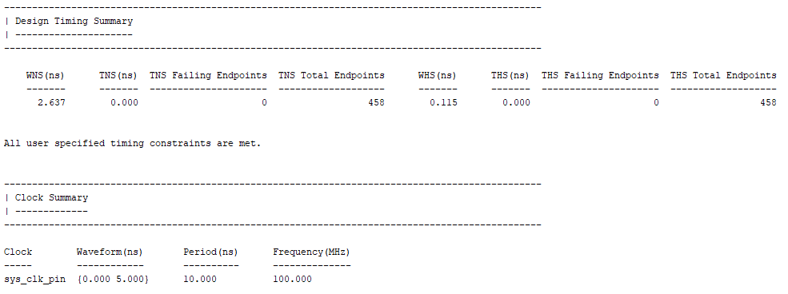

**FIG 5.13** WNS del cronometro_on_board versione del paragrafo 5.3

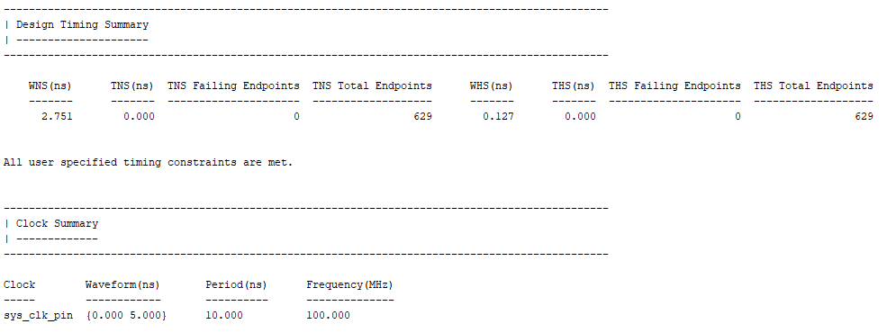

**FIG 5.14** WNS del cronometro_on_board versione del paragrafo 5.4

Nello stesso file di Timing Summary c’è una sezione di analisi dello *Slack*, (la differenza tra clock desiderato ed effettivo) se è positivo, il sistema riesce ad eseguire e a terminare le sue operazioni nel periodo prestabilito altrimenti sarà necessario modificare il periodo aumentandolo per permettere la corretta conclusione di tutte le operazioni. È possibile analizzare lo *slack* anche nella sezione del *Max Delay Path*, ovvero nel caso del percorso più lungo all’interno del sistema, tra le varie porte che sono state mappate.

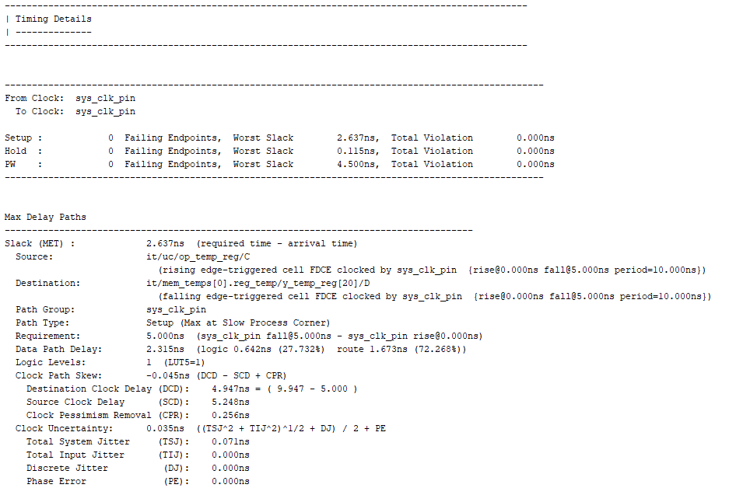

**FIG 5.15** Slack del cronometro_on_board versione del paragrafo 5.3

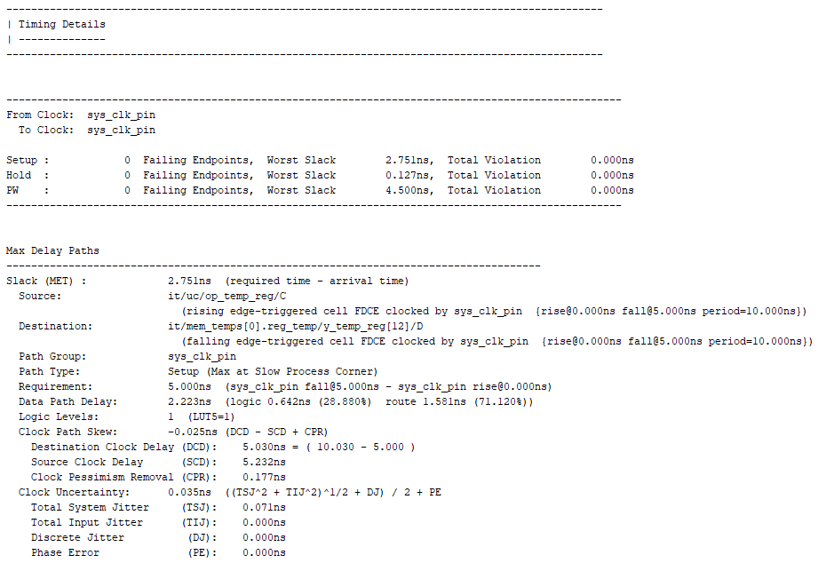 **FIG 5.16** Slack del cronometro_on_board versione del paragrafo 5.4

Da questa analisi si può notare come si sia incrementato anche di poco lo *slack time* dovuto proprio dall’aumento del path più lungo tra le porte mappate.

**Attenzione**.

Osservando in secondo momento la progettazione, salta all’occhio altre possibili soluzioni per la gestione degli intertempi. Nel caso d’esame, come scritto nella documentazione, la soluzione prevede un numero di memorie proporzionale ad n. Nel nostro caso, in cui si è pensato di usare un N = 2 è stato possibile scegliere questa soluzione ma nel momento in cui le richieste del committente siano un N alquanto grande le cose si complicano. Si sarebbe potuto ricorrere ad una memoria di dimensione N che veniva aggiornata ad ogni pressione del button *stop* e memorizzare gli intertempi ed in secondo momento scandite con un contatore per la visualizzazione, ma anche questa soluzione può destare problematiche in quanto serve aggiungere un altro componente di indirizzamento.

6 Sistema di testing

Si realizza un Sistema di Testing seguendo le specifiche richieste dal cliente:

* **6.1:** Progettare, implementare in VHDL e verificare mediante simulazione un sistema in grado di testare in maniera automatica una macchina combinatoria M avente 4 ingressi e 3 uscite binarie sottoponendole N ingressi diversi (si considerino una macchina M e un numero di input N a scelta dello studente). Gli N valori di input per il test devono essere letti da una ROM, in cui essi sono precaricati, in corrispondenza di un segnale *read*. Le N uscite fornite della macchina in corrispondenza di ciascuno degli input devono essere memorizzate in una memoria interna, che deve poter essere svuotata in qualsiasi momento in presenza di un segnale di *reset*.

## **6.1 Progettazione del Sistema di Testing**

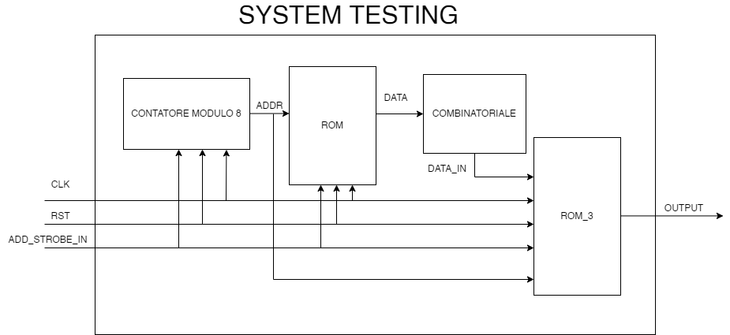

**FIG 6.1** Schematico generale

6.1.1 Funzionamento

Il sistema di testing ha come compito di calcolare il numero di bit alzati dei valori all’interno della ROM, il sistema è composto da 4 elementi:

* contatore modulo 8
* una ROM
* blocco combinatorio
* una memoria interna, chiamata impropriamente ROM_3

Il **contatore modulo 8** ha in ingresso il clock, il reset e l’addr_strobe_in che corrisponde all’enable, in uscita invece produce il valore del conteggio che va in ingresso alla ROM.

La **ROM** ha in ingresso il clock, il reset, l’addr_strobe_in e il conteggio; quest’ultimo segnale viene convertito in intero e si riferisce all’indirizzo della ROM al quale bisogna prelevare il dato. Nella ROM sono stati inseriti 8 segnali di 4 bit che andranno in input al blocco combinatoriale.

Il **blocco combinatoriale** ha in input il valore che si trova all’indirizzo ADDR della ROM che è un valore di 4 bit e produce in uscita un segnale di 3 bit in base all’input in ingresso.

Infine, abbiamo **la memoria interna (ROM_3)** che ha in ingresso il clock, il reset, l’addr_strobe_in, address e DATA-IN (il dato uscente dalla macchina combinatoriale); il suo compito è di salvare nella memoria interna, all’indirizzo fornito in ingresso, il valore prodotto dal blocco combinatorio e di dare in uscita lo stesso valore.

6.1.2 Codice VHDL

Andiamo a vedere singolarmente tutti i component del sistema, partendo dalla memoria ROM.

***ROM.vhd***

--------------------------------------------------------------------------------

**ENTITY** ROM **IS**

**PORT** (

CLK : **IN** **STD_LOGIC**; -- clock della board

RST : **IN** **STD_LOGIC**;

READ : **IN** **STD_LOGIC**; -- segnale che abilita la lettura, inserito tramite un bottone

ADDR : **IN** **STD_LOGIC_VECTOR**(2 **DOWNTO** 0); --3 bit di indirizzo per accedere agli elementi della ROM,

DATA : **OUT** **STD_LOGIC_VECTOR**(3 **DOWNTO** 0) -- dato su 4 bit letto dalla ROM

);

**END** ROM;

**ARCHITECTURE** Behavioral **OF** ROM **IS**

**TYPE** rom_type **IS** **ARRAY** (7 **DOWNTO** 0) **OF** **STD_LOGIC_VECTOR**(3 **DOWNTO** 0);

**SIGNAL** ROM : rom_type := (

"0000",

"0001",

"0010",

"0011",

"0100",

"0101",

"0110",

"0111"

);

Come si può vedere, il blocco di memoria ROM è inizializzato a dei valori di 4 bit arbitrari. Ad ogni colpo di clock, il process di cui è composta non fa altro che controllare se il segnale di reset è alto, se sì, mette in uscita un vettore di tutti 0, altrimenti mette il valore presente all’interno dell’indirizzo specificato nel segnale ADDR in ingresso.

Il secondo componente è la macchina combinatoriale, che, come detto, non fa altro che dare in uscita il numero di bit alti presenti nella stringa in ingresso.

***Combinatorial.vhd***

--------------------------------------------------------------------------------

**ENTITY** Combinatorial **IS**

**PORT** (

input : **IN** **STD_LOGIC_VECTOR**(3 **DOWNTO** 0);

output : **OUT** **STD_LOGIC_VECTOR**(2 **DOWNTO** 0)

);

**END** Combinatorial;

**ARCHITECTURE** Behavioral **OF** Combinatorial **IS**

**BEGIN**

output <= "000" **WHEN** input = "0000" **ELSE**

"001" **WHEN** input = "0001" **ELSE**

"001" **WHEN** input = "0010" **ELSE**

"010" **WHEN** input = "0011" **ELSE**

"001" **WHEN** input = "0100" **ELSE**

"010" **WHEN** input = "0101" **ELSE**

"010" **WHEN** input = "0110" **ELSE**

"011" **WHEN** input = "0111" **ELSE**

"001" **WHEN** input = "1000" **ELSE**

"010" **WHEN** input = "1001" **ELSE**

"010" **WHEN** input = "1010" **ELSE**

"011" **WHEN** input = "1011" **ELSE**

"010" **WHEN** input = "1100" **ELSE**

"011" **WHEN** input = "1101" **ELSE**

"011" **WHEN** input = "1110" **ELSE**

"100" **WHEN** input = "1111" **ELSE**

"---" **when** input ="----";

**END** Behavioral;

Successivamente abbiamo il contatore.

***Counter_mod8.vhd***

--------------------------------------------------------------------------------

**ENTITY** counter_mod8 **IS**

**PORT** (

clock : **IN** **STD_LOGIC**;

reset : **IN** **STD_LOGIC**;

enable : **IN** **STD_LOGIC**;

counter : **OUT** **STD_LOGIC_VECTOR** (2 **DOWNTO** 0)

);

**END** counter_mod8;

**ARCHITECTURE** Behavioral **OF** counter_mod8 **IS**

**SIGNAL** c : **STD_LOGIC_VECTOR** (2 **DOWNTO** 0) := (**OTHERS** => '0');

**BEGIN**

counter <= c;

counter_process : **PROCESS** (clock)

**BEGIN**

**IF** (rising_edge(clock)) **THEN**

**IF** reset = '1' **THEN**

c <= (**OTHERS** => '0');

**ELSIF** enable = '1' **THEN**

c <= **STD_LOGIC_VECTOR**(**unsigned**(c) + 1);

**END** **IF**;

**END** **IF**;

**END** **PROCESS**;

**END** Behavioral;

**ENTITY** counter_mod8 **IS**

**PORT** (

clock : **IN** **STD_LOGIC**;

reset : **IN** **STD_LOGIC**;

enable : **IN** **STD_LOGIC**;

counter : **OUT** **STD_LOGIC_VECTOR** (2 **DOWNTO** 0)

);

**END** counter_mod8;

**ARCHITECTURE** Behavioral **OF** counter_mod8 **IS**

**SIGNAL** c : **STD_LOGIC_VECTOR** (2 **DOWNTO** 0) := (**OTHERS** => '0');

**BEGIN**

counter <= c;

counter_process : **PROCESS** (clock)

**BEGIN**

**IF** (rising_edge(clock)) **THEN**

**IF** reset = '1' **THEN**

c <= (**OTHERS** => '0');

**ELSIF** enable = '1' **THEN**

c <= **STD_LOGIC_VECTOR**(**unsigned**(c) + 1);

**END** **IF**;

**END** **IF**;

**END** **PROCESS**;

**END** Behavioral;

Poi c’è il blocco di memoria interna, chiamato impropriamente ROM_3.

**ROM_3*.vhd***

--------------------------------------------------------------------------------

**ENTITY** ROM_3 **IS**

**PORT** (

CLK : **IN** **STD_LOGIC**; -- clock della board

RST : **IN** **STD_LOGIC**;

READ : **IN** **STD_LOGIC**; -- segnale che abilita la lettura, inserito tramite un bottone

ADDR : **IN** **STD_LOGIC_VECTOR**(2 **DOWNTO** 0); --3 bit di indirizzo per accedere agli elementi della ROM,

DATA_IN : **IN** **STD_LOGIC_VECTOR**(2 **DOWNTO** 0); --dato in ingresso da memorizzare

DATA_OUT : **OUT** **STD_LOGIC_VECTOR**(2 **DOWNTO** 0)

);

**END** ROM_3;

**ARCHITECTURE** Behavioral **OF** ROM_3 **IS**

**TYPE** rom_type **IS** **ARRAY** (7 **DOWNTO** 0) **OF** **STD_LOGIC_VECTOR**(2 **DOWNTO** 0);

**SIGNAL** ROM : rom_type;

**ATTRIBUTE** rom_style : **STRING**;

**ATTRIBUTE** rom_style **OF** ROM : **SIGNAL** **IS** "block";-- block dice al tool di sintesi di inferire blocchi di RAMB,

-- distributed di usare le LUT

**BEGIN**

**PROCESS** (CLK)

**BEGIN**

**IF** rising_edge(CLK) **THEN**

**IF** (RST = '1') **THEN**

ROM(0) <= "000";

ROM(1) <= "000";

ROM(2) <= "000";

ROM(3) <= "000";

ROM(4) <= "000";

ROM(5) <= "000";

ROM(6) <= "000";

ROM(7) <= "000";

DATA_OUT <= ROM(conv_integer("000"));

**ELSIF** (READ = '1') **THEN**

ROM(conv_integer(ADDR - 1)) <= DATA_IN;

DATA_OUT <= ROM(conv_integer(ADDR - 2));

**END** **IF**;

**END** **IF**;

**END** **PROCESS**;

**END** Behavioral;

Questo blocco non fa altro che memorizzare il dato in ingresso. Si noti che la memoria interna riceve in ingresso come indirizzo il valore di conteggio del contatore, ma non memorizza il dato esattamente a quell’indirizzo, perché, volendo fare in modo che il numero di bit alti della i-esima stringa presente nella ROM fosse memorizzato esattamente allo stesso indirizzo i-esimo della memoria interna, si è dovuto tenere conto dei ritardi del Sistema. Più nello specifico, come si può vedere dallo schematico, il valore di conteggio (l’indirizzo) viene dato simultaneamente sia alla ROM che alla memoria interna, ma per fare in modo che la memorizzazione del risultato i-esimo avvenisse allo stesso indirizzo i della stringa i-esima, la macchina combinatoria avrebbe dovuto lavorare in tempo 0, cosa ovviamente impossibile. Un’altra soluzione possibile sarebbe stata quella di prevedere un secondo contatore che andasse a scandire gli indirizzi in cui avrebbe dovuto memorizzare la memoria interna.

Infine, c’è il top module System Testing. Si sottolinea il fatto che il sistema effettua una intera operazione (ovvero prelievo del dato dalla ROM, calcolo del valore dei bit alti e memorizzazione) solo quando viene dato in ingresso il segnale di abilitazione addr_strobe_in.

***TestingSystem.vhd***

--------------------------------------------------------------------------------

**ENTITY** TestingSystem **IS**

**PORT** (

clock_in : **STD_LOGIC**;

reset_in : **IN** **STD_LOGIC**;

addr_strobe_in : **IN** **STD_LOGIC**; --bottone che abilita la selezione della cella della ROM da visualizzare

output : **OUT** **STD_LOGIC_VECTOR**(2 **DOWNTO** 0)

);

**END** TestingSystem;

**ARCHITECTURE** Structural **OF** TestingSystem **IS**

**COMPONENT** ROM **IS**

**PORT** (

CLK : **IN** **STD_LOGIC**; -- clock della board

RST : **IN** **STD_LOGIC**;

READ : **IN** **STD_LOGIC**; -- segnale che abilita la lettura, inserito tramite un bottone

ADDR : **IN** **STD_LOGIC_VECTOR**(2 **DOWNTO** 0); --3 bit di indirizzo per accedere agli elementi della ROM,

--sono inseriti tramite gli switc

DATA : **OUT** **STD_LOGIC_VECTOR**(3 **DOWNTO** 0) -- dato su 4 bit letto dalla ROM

);

**END** **COMPONENT**;

**COMPONENT** Combinatorial **IS**

**PORT** (

input : **IN** **STD_LOGIC_VECTOR**(3 **DOWNTO** 0);

output : **OUT** **STD_LOGIC_VECTOR**(2 **DOWNTO** 0)

);

**END** **COMPONENT**;

**COMPONENT** ROM_3 **IS**

**PORT** (

CLK : **IN** **STD_LOGIC**; -- clock della board

RST : **IN** **STD_LOGIC**;

READ : **IN** **STD_LOGIC**; -- segnale che abilita la lettura, inserito tramite un bottone

ADDR : **IN** **STD_LOGIC_VECTOR**(2 **DOWNTO** 0); --3 bit di indirizzo per accedere agli elementi della ROM,

DATA_IN : **IN** **STD_LOGIC_VECTOR**(2 **DOWNTO** 0); --dato in ingresso da memorizzare

DATA_OUT : **OUT** **STD_LOGIC_VECTOR**(2 **DOWNTO** 0)

);

**END** **COMPONENT**;

**COMPONENT** counter_mod8 **IS**

**PORT** (

clock : **IN** **STD_LOGIC**;

reset : **IN** **STD_LOGIC**;

enable : **IN** **STD_LOGIC**;

counter : **OUT** **STD_LOGIC_VECTOR** (2 **DOWNTO** 0)

);

**END** **COMPONENT**;

**SIGNAL** reset_n, read_strobe : **STD_LOGIC**;

**SIGNAL** data_temp_1 : **STD_LOGIC_VECTOR**(3 **DOWNTO** 0);

**SIGNAL** data_temp_2 : **STD_LOGIC_VECTOR**(2 **DOWNTO** 0);

**SIGNAL** data_temp_out : **STD_LOGIC_VECTOR**(2 **DOWNTO** 0);

**SIGNAL** addr : **STD_LOGIC_VECTOR**(2 **DOWNTO** 0);

**BEGIN**

reset_n <= reset_in;

mem_1 : ROM

**PORT** **MAP**(

clk => clock_in,

rst => reset_n,

read => addr_strobe_in,

addr => addr,

data => data_temp_1

);

mac_comb : Combinatorial

**PORT** **MAP**(

input => data_temp_1,

output => data_temp_2

);

mem_2 : ROM_3

**PORT** **MAP**(

clk => clock_in,

rst => reset_n,

read => addr_strobe_in,

addr => addr,

data_in => data_temp_2,

data_out => output

);

counter : counter_mod8

**PORT** **MAP**(

clock => clock_in,

reset => reset_n,

enable => addr_strobe_in,

counter => addr

);

**END** Structural;

6.1.3 Test Bench

***TestingSystemTB.vhd***

--------------------------------------------------------------------------------

**ENTITY** TestingSystem_TB **IS**

-- Port ( );

**END** TestingSystem_TB;

**ARCHITECTURE** Behavioral **OF** TestingSystem_TB **IS**

**COMPONENT** TestingSystem **IS**

**PORT** (

clock_in : **STD_LOGIC**;

reset_in : **IN** **STD_LOGIC**;

addr_strobe_in : **IN** **STD_LOGIC**; --bottone che abilita la selezione della cella della ROM da visualizzare

-- address_in : in STD_LOGIC_VECTOR(2 downto 0); --indirizzo di selezione inserito tramite switch

output : **OUT** **STD_LOGIC_VECTOR**(2 **DOWNTO** 0)

);

**END** **COMPONENT**;

**CONSTANT** CLK_period : **TIME** := 10 ns;

**SIGNAL** clk : **STD_LOGIC**;

**SIGNAL** read : **STD_LOGIC**;

**SIGNAL** reset : **STD_LOGIC**;

**SIGNAL** data : **STD_LOGIC_VECTOR**(2 **DOWNTO** 0);

**BEGIN**

uut : TestingSystem **PORT** **MAP**(

clock_in => clk,

reset_in => reset,

addr_strobe_in => read,

output => data);

stimulus : **PROCESS**

**BEGIN**

**WAIT** **FOR** 100ns;

read <= '1';

**WAIT** **FOR** 300ns;

read <= '0';

-- reset <= '1';

**END** **PROCESS**;

CLK_process : **PROCESS**

**BEGIN**

CLK <= '0';

**WAIT** **FOR** CLK_period/2;

CLK <= '1';

**WAIT** **FOR** CLK_period/2;

**END** **PROCESS**;

**END** Behavioral;

6.1.4 La simulazione del Sistema di Testing

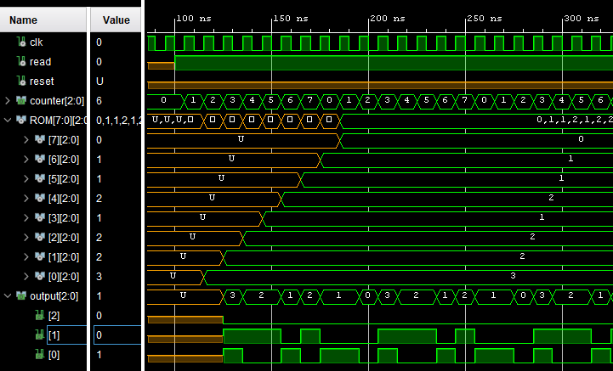

**FIG 6.2** Simulazione

6.2 Implementazione sulla board

Sintetizzare ed implementare su board il componente sviluppato al punto precedente, utilizzando due bottoni per i segnali di *read* e *reset* rispettivamente e i led per la visualizzazione delle uscite della macchina istante per istante.

6.2.1 Modifiche

Abbiamo inserito 2 debouncer uno per il bottone di enable (addr_strobe_in) e uno per il bottone di reset. Abbiamo abilitato sul file *constraints* della board data in dotazione, il clock e i due bottoni.

Infine, abbiamo implementato i 2 debouncer attraverso il generic nel top module, cioè nel system testing.

6.2.2 Codice VHDL

Del System Tesing riportiamo solamente i port map.

***TestingSystem.vhd***

--------------------------------------------------------------------------------

**SIGNAL** reset_n : **STD_LOGIC**;

**SIGNAL** read_strobe : **STD_LOGIC**;

**SIGNAL** reset_strobe : **STD_LOGIC**;

**SIGNAL** data_temp_1 : **STD_LOGIC_VECTOR**(3 **DOWNTO** 0);

**SIGNAL** data_temp_2 : **STD_LOGIC_VECTOR**(2 **DOWNTO** 0);

**SIGNAL** data_temp_out : **STD_LOGIC_VECTOR**(2 **DOWNTO** 0);

**SIGNAL** addr : **STD_LOGIC_VECTOR**(2 **DOWNTO** 0);

**BEGIN**

reset_n <= reset_in; --visto che utilizzo il bottone CPU_reset della board, che è attivo-basso,

--devo convertire il segnale di reset

b_deb_reset : ButtonDebouncer

**GENERIC** **MAP**(

CLK_period => 10, -- periodo del clock della board pari a 10ns

btn_noise_time => 500000000 --intervallo di tempo in cui si ha l'oscillazione del bottone

--assumo che duri 500ms=500000microsec=500000000ns

)

**PORT** **MAP**(

rst => '0',

clk => clock_in,

btn => reset_n,

cleared_btn => reset_strobe

);

b_deb_read : ButtonDebouncer

**GENERIC** **MAP**(

CLK_period => 10, -- periodo del clock della board pari a 10ns

btn_noise_time => 500000000 --intervallo di tempo in cui si ha l'oscillazione del bottone

--assumo che duri 500ms=500000microsec=500000000ns

)

**PORT** **MAP**(

rst => reset_strobe,

clk => clock_in,

btn => addr_strobe_in,

cleared_btn => read_strobe

);

mem_1 : ROM

**PORT** **MAP**(

clk => clock_in,

rst => reset_strobe,

read => read_strobe,

addr => addr,

data => data_temp_1

);

mac_comb : Combinatorial

**PORT** **MAP**(

input => data_temp_1,

output => data_temp_2

);

mem_2 : ROM_3

**PORT** **MAP**(

clk => clock_in,

rst => reset_strobe,

read => read_strobe,

addr => addr,

data_in => data_temp_2,

data_out => output

);

counter : counter_mod8

**PORT** **MAP**(

clock => clock_in,

reset => reset_strobe,

enable => read_strobe,

counter => addr

);

**END** Behavioral;

**ButtonDebouncer*.vhd***

--------------------------------------------------------------------------------

**ENTITY** ButtonDebouncer **IS**

**GENERIC** (

CLK_period : **INTEGER** := 10; -- periodo del clock della board 10 nanosecondi

btn_noise_time : **INTEGER** := 6500000 --intervallo di tempo in cui si ha l'oscillazione del bottone

--assumo che duri 6.5ms=6500microsec=6500000ns

);

**PORT** (

RST : **IN** **STD_LOGIC**;

CLK : **IN** **STD_LOGIC**;

BTN : **IN** **STD_LOGIC**;

CLEARED_BTN : **OUT** **STD_LOGIC**);

**END** ButtonDebouncer;

**ARCHITECTURE** Behavioral **OF** ButtonDebouncer **IS**

-- questo componente prende in input il segnale proveniente dal bottone e genera un

-- segnale "ripulito" che presenta un impulso della durata di un colpo di clock per

-- segnalare l'avvenuta pressione del bottone.

-- ATTENZIONE: per questo progetto non sarebbe necessario, in quanto il bottone viene

-- usato solo per dare un enable all'indirizzo di selezione della ROM (eventuali oscillazioni

-- che risultino in più pressioni successive non modificherebbero la logica del sistema)

-- Il debouncer implementa un semplice automa di 2 stati

-- si parte da NOT_PRESSED e, appena si rileva BTN=1, si va in PRESSED dove

-- si aspettano 6.5 millisecondi in modo da "superare" l'oscillazione

**TYPE** stato **IS** (NOT_PRESSED, PRESSED);

**SIGNAL** BTN_state : stato := NOT_PRESSED;

**CONSTANT** max_count : **INTEGER** := btn_noise_time/CLK_period; -- 6500000/10= conto 650000 colpi di clock

**BEGIN**

deb : **PROCESS** (CLK)

**VARIABLE** count : **INTEGER** := 0;

**BEGIN**

**IF** rising_edge(CLK) **THEN**

**IF** (RST = '1') **THEN**

BTN_state <= NOT_PRESSED;

CLEARED_BTN <= '0';

**ELSE**

**CASE** BTN_state **IS**

**WHEN** NOT_PRESSED =>

CLEARED_BTN <= '0';

**IF** (BTN = '1') **THEN**

BTN_state <= PRESSED;

**ELSE**

BTN_state <= NOT_PRESSED;

**END** **IF**;

**WHEN** PRESSED =>

**IF** (count = max_count - 1) **THEN**

count := 0;

CLEARED_BTN <= '1';

BTN_state <= NOT_PRESSED;

**ELSE**

count := count + 1;

BTN_state <= PRESSED;

**END** **IF**;

**WHEN** **OTHERS** =>

BTN_state <= NOT_PRESSED;

**END** **CASE**;

**END** **IF**;

**END** **IF**;

**END** **PROCESS**;

**END** Behavioral;

***Constraints***

--------------------------------------------------------------------------------

**## Clock signal**

set_property -dict { PACKAGE_PIN E3 IOSTANDARD LVCMOS33 } [get_ports { clock_in }]; #IO_L12P_T1_MRCC_35 Sch=clk100mhz

create_clock -add -name sys_clk_pin -period 10.00 -waveform {0 5} [get_ports { clock_in }];

**##Buttons**

set_property -dict { PACKAGE_PIN M18 IOSTANDARD LVCMOS33 } [get_ports { reset_in }]; #IO_L4N_T0_D05_14 Sch=btnu

set_property -dict { PACKAGE_PIN P18 IOSTANDARD LVCMOS33 } [get_ports { addr_strobe_in }]; #IO_L9N_T1_DQS_D13_14 Sch=btnd

6.2.3 Test sulla Board

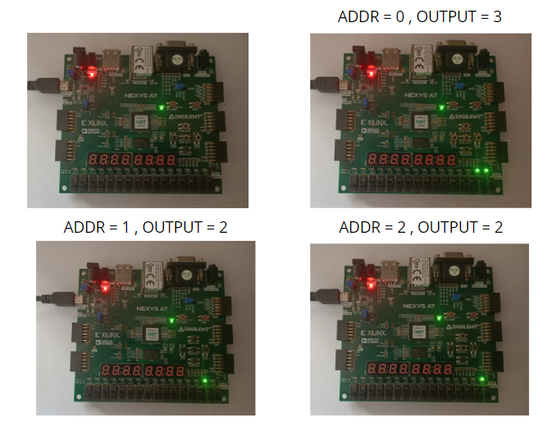

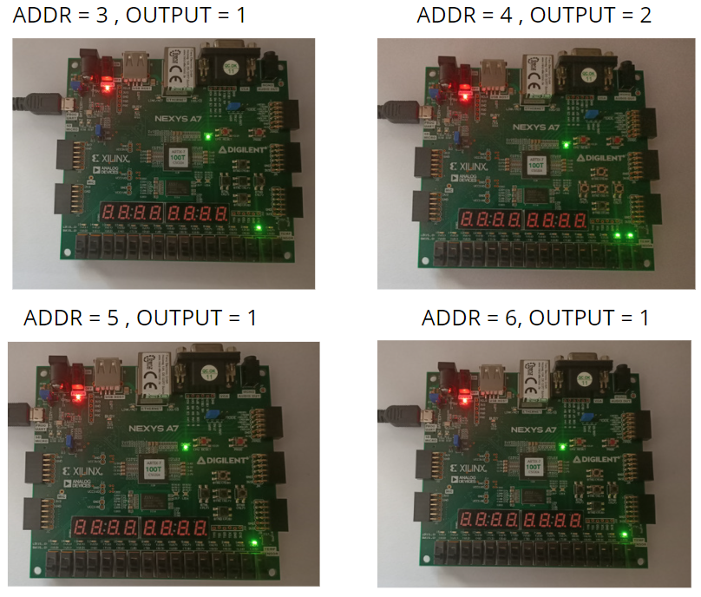

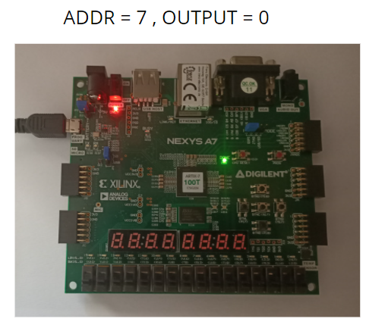

**FIG. 6.3**

Nel caso in cui volessimo si volesse generare una sequenza di input senza premere il bottone per n volte è possibile assegnare il segnale di abilitazione ad uno switch, così da generare una sequenza di input quando lo switch è alto.

**##Switches**

set_property -dict { PACKAGE_PIN J15 IOSTANDARD LVCMOS33 } [get_ports { addr_strobe_in }]; #IO_L24N_T3_RS0_15 Sch=sw[0]

# **7 Handshaking**

Si realizza un protocollo di Handshaking seguendo le specifiche richieste dal cliente:

* **7.1** Progettare, implementare in VHDL e testare mediante simulazione un sistema composto da 2 nodi, A e B, che comunicano mediante un protocollo di handshaking. Il nodo A e il nodo B possiedono entrambi una memoria interna in cui sono memorizzate N stringhe di M bit, denominate X(i) e Y(i) rispettivamente (i=0, ..., N-1). Il nodo A trasmette a B ciascuna stringa X(i) utilizzando un protocollo di handshaking; B, ricevuta la stringa X(i), calcola S(i)=X(i)+Y(i) e immagazzina la somma in opportune locazioni della propria memoria interna.

Per il progetto è possibile considerare una implementazione di tipo comportamentale per effettuare la somma, mentre è necessario prevedere esplicitamente un componente contatore sia nel sistema A sia nel sistema B per scandire la trasmissione/ricezione delle stringhe e per terminare la comunicazione.

## **7.1 Progettazione Handshaking tra due entità**

Occorre affrontare come due entità possano interagire tra loro attraverso un protocollo (accordo) tra le due parti tale da poter permetterne l’interazione. Esistono diversi approcci per poter risolvere tale problematica tra le due entità, il nostro è stato quello di applicarlo in un caso generale e reale. Ovvero l’interazione tra due entità che abbiano due *clock* differenti. Pare normale che dispositivi differenti abbiano *clock* differenti in quanto ogni dispositivo ha caratteristiche costruttive dissimili. Pertanto, si è lavorato su un protocollo *asincrono*, ovvero le entità comunicano a valle della ricezione di eventi che finché non si verificano non trasmettono. Ad esempio, siano due entità A e B (che si prenderanno in considerazione nell’esecuzione dell’esercizio), se A vuole inviare un’informazione a B c’è la necessità di accordarsi, in modo che, A manda il dato e dà il via alla comunicazione, B risponde di aver ricevuto il dato (***Handshaking***) **FIG 7.1**.

*A invia il dato*

***B***

***A***

*A da il via alla comunicazione*

*B dice di essere pronto per la comunicazione*

*B dice di aver terminato l’elaborazione*

**FIG 7.1** Protocollo Handshaking interlacciato

Il progetto, dunque, prevede due entità (*Entity_A*) ed (*Entity_B*) “separate” (per dare un senso di diversificazione). Entrambe prevedono una memoria ROM (Read Only Memory) “precaricata” con N = 8 stringhe da M = 8 bit nel quale verranno scandite da un c*ontatore* opportunamente pilotato da un’*unità di controllo.* Quest’ultimo sarà utile per disciplinare la trasmissione/ricezione delle stringhe e per terminare la comunicazione. Inoltre, il committente richiede che l’entità B abbia la capacità di *sommare* la stringa i-esima in ingresso con la stringa i-esima presente nella propria ROM e salvarla in una ulteriore memoria locale che in questo caso funzionerà da memoria di lettura e scrittura. Per attuare la somma, l’entità B, oltre all’unità di controllo, prevede un’*unità operativa* utile proprio per l’elaborazione della somma.

Per gestire il protocollo di *Handshaking* si è scelto di realizzare un componente “*interface*” che funzionerà da arbitro per evitare possibili errori durante la comunicazione tra le due entità. Si è scelta questa soluzione poiché è possibile estenderla nel momento in cui i due sistemi non abbiano lo stesso parallelismo nel trasferimento dei dati (ad esempio A comunica tramite un bus di 8 bit e B legge da un bus di 16 bit). Nel caso in esame, A comunica tramite un bus di 8 bit e B legge da un bus di 8 bit.

Si riporta qui uno schematico generale:

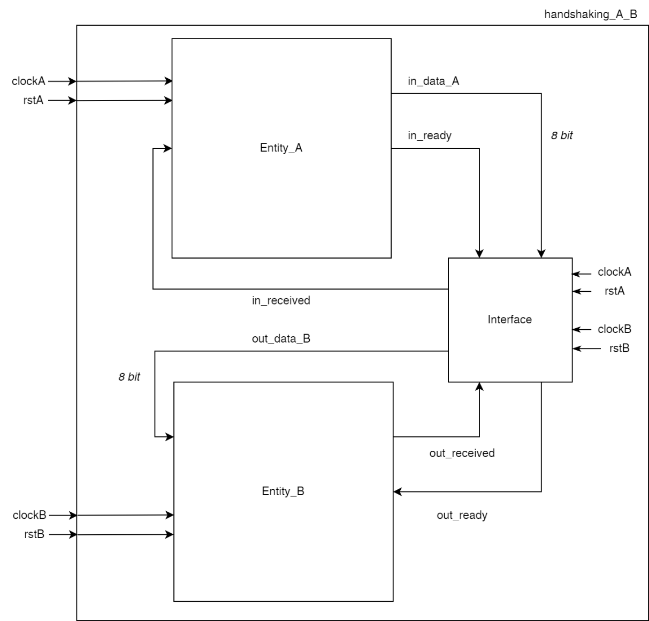

**FIG 7.2** Schematico generale di interazione Entity_A, Entity_B e interface

### **7.1.1 Codice VHDL dell’Handshaking**

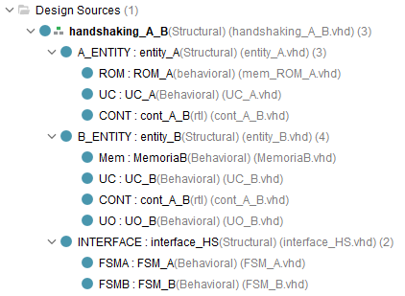

**FIG 7.3** Design Sources Handshaking_A_B

Dalla **FIG 7.2** è possibile dunque descrivere a livello strutturale il top-module del progetto in esame. Si riporta il codice dell’architettura.

**TOP-MODULE *handshaking_A_B.vhd***

-------------------------------------------------------------------

library IEEE;

use IEEE.STD_LOGIC_1164.ALL;

entity **handshaking_A_B** is

generic (

N : integer := 8;

M : integer := 8

);

Port (

clk_A : in std_logic;

clk_B : in std_logic;

rst_A : in std_logic;

rst_B : in std_logic

);

end handshaking_A_B;

architecture **Structural** of handshaking_A_B is

**-- // COMPONENTI**

component **entity_A**

generic (

N : integer := 8;

M : integer := 8

);

Port (

clk_A : in STD_LOGIC;

rst_A : in STD_LOGIC;

--- dall'interfaccia

in_received : in STD_LOGIC;

in_data : out std_logic_vector(M-1 downto 0);

in_ready : out std_logic

);

end component;

component **entity_B**

generic (

N : integer := 8;

M : integer := 8

);

Port (

clk_B : in STD_LOGIC;

rst_B : in STD_LOGIC;

--- dall'interfaccia

out_received : out STD_LOGIC;

out_data : in std_logic_vector(M-1 downto 0);

out_ready : in std_logic

);

end component;

component **interface_HS**

generic (

N : integer := 8;

M : integer := 8

);

Port (

CLK_A : in std_logic;

RST_A : in std_logic;

CLK_B : in std_logic;

RST_B : in std_logic;

in_received : out STD_LOGIC;

in_data : in std_logic_vector(M-1 downto 0);

in_ready : in std_logic;

out_received : in STD_LOGIC;

out_data : out std_logic_vector(M-1 downto 0);

out_ready : out std_logic

);

end component;

--segnali interni

signal indata : std_logic_vector(M-1 downto 0);

signal outdata : std_logic_vector(M-1 downto 0);

signal inready, inreceived, outready, outreceived : std_logic;

**-- // MAPPING**

begin

A_ENTITY : **entity_A**

generic map (

M => 8,

N => 8

)

port map (

clk_A => clk_A,

rst_A => rst_A,

in_received => inreceived,

in_data => indata,

in_ready => inready

);

B_ENTITY : **entity_B**

generic map (

M => 8,

N => 8

)

port map (

clk_B => clk_B,

rst_B => rst_B,

out_received => outreceived,

out_data => outdata,

out_ready => outready

);

INTERFACE : **interface_HS**

generic map(

N => 8,

M => 8

)

Port map(

CLK_A => clk_A,

RST_A => rst_A,

CLK_B => clk_B,

RST_B => rst_B,

in_received => inreceived,

in_data => indata,

in_ready => inready,

out_received => outreceived,

out_data => outdata,

out_ready => outready

);

end Structural;

-------------------------------------------------------------------------

Si descrivono strutturalmente le due entità:

***Entity_A.vhd***

-------------------------------------------------------------------------

library IEEE;

use IEEE.STD_LOGIC_1164.ALL;

entity **entity**_A is

generic (

N : integer := 8;

M : integer := 8

);

Port (

clk_A : in STD_LOGIC;

rst_A : in STD_LOGIC;

--dall'interfaccia

in_received : in STD_LOGIC := '0';

--verso l'interfaccia

in_data : out std_logic_vector(M-1 downto 0);

in_ready : out std_logic := '0'

);

end entity_A;

architecture Structural of entity_A is

**-- // COMPONENTI**

component **ROM_A**

generic (

M : integer := 8

);

PORT (

CLK : in std_logic;

RST: in std_logic;

READ : in std_logic := '0'; -- segnale da uc

ADDR : in std_logic_vector(2 downto 0); --3 bit di indirizzo per accedere agli elementi della ROM

DATA : out std_logic_vector(M-1 downto 0) -- dato su 8 bit letto dalla ROM

);

END component;

component **UC_A**

PORT (

CLK_UC_A : in std_logic;

RST_UC_A: in std_logic;

---segnali di controllo

in_received_UC_A : in STD_LOGIC;

in_ready_UC_A : out STD_LOGIC;

---gestione del contatore

count_in_UC_A : out STD_LOGIC;

count_end_UC_A : in STD_LOGIC; --termine comunicazione stringhe esaurite (arrivato a 7)

---leggo dalla ROM

read_mem : out STD_LOGIC

);

END component;

component **cont_A_B**

GENERIC (

N : integer := 8

);

port(

CLK : in std_logic;

RST : in std_logic;

cont : out std_logic_vector(2 downto 0);

---dall'unita' di controllo

cont_in : in std_logic;

cont_end : out std_logic

);

END component;

**-- // segnali interni**

signal address_in: std_logic_vector(2 downto 0):= "000";

signal cont_in: std_logic := '0';

signal cont_end: std_logic := '0';

signal read: std_logic := '0';

begin

**-- // MAPPING**

ROM : **ROM_A**

generic map (

M => 8

)

port map (

CLK => clk_A,

RST => rst_A,

ADDR => address_in,

DATA => in_data,

READ => read

);

UC : **UC_A**

port map (

CLK_UC_A => clk_A,

RST_UC_A => rst_A,

in_received_UC_A => in_received,

in_ready_UC_A => in_ready,

count_in_UC_A => cont_in,

count_end_UC_A => cont_end,

read_mem => read

);

CONT : **cont_A_B**

generic map (

N => 8

)

port map (

CLK => clk_A,

RST => rst_A,

cont_in => cont_in,

cont_end => cont_end,

cont => address_in

);

end Structural;

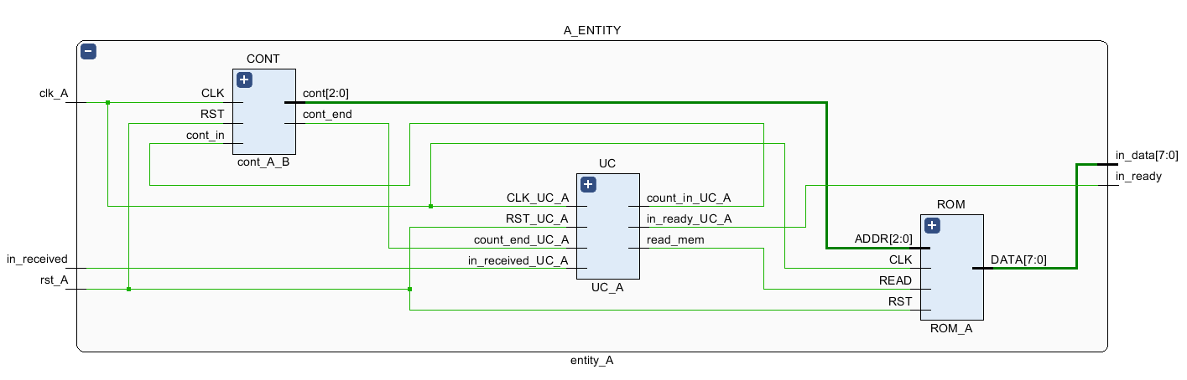

**FIG 7.4** Schematici dell’Entity_A generato da VIVADO

Si riporta la ROM di dimensione 8 x 8 bit (64 bit).

***ROM_A.vhd (Si riporta solo questa ROM perché per la realizzazione della ROM_B si fa uso della stessa implementazione)***

-------------------------------------------------------------------------

library ieee;

use ieee.std_logic_1164.all;

use ieee.std_logic_unsigned.all;

entity **ROM_A** is

generic(

N : integer := 8;

M : integer := 8

);

port(

CLK : in std_logic;

RST : in std_logic;

READ : in std_logic;

ADDR : in std_logic_vector(2 downto 0);

DATA : out std_logic_vector(M-1 downto 0)

);

end ROM_A;

-- creo una ROM di 8 elementi da 8 bit ciascuno

architecture behavioral of ROM_A is

type rom_type is array (0 to N-1) of std_logic_vector(M-1 downto 0);

signal ROM : rom_type := (

**"00010011",**

**"00010111",**

**"00011011",**

**"00110011",**

**"01010011",**

**"11111111",**

**"01110011",**

**"10010011");**

attribute rom_style : bit;

begin

process(CLK)

begin

if (rising_edge(CLK)) then

if (RST = '1') then

DATA <= ROM(conv_integer("000"));

elsif (READ = '1') then -- uc che gli dice invia

DATA <= ROM(conv_integer(ADDR));

end if;

end if;

end process;

end behavioral;

***cont_A_B.vhd (Si è usato lo stesso contatore sia per l’entità A e sia per l’entità B)***

-------------------------------------------------------------------------

library IEEE;

use IEEE.STD_LOGIC_1164.ALL;

use IEEE.std_logic_unsigned.all;

entity **cont_A_B** is

generic(

N: integer := 8

);

port(

CLK : in std_logic;

RST : in std_logic;

cont : out std_logic_vector(2 downto 0) := "000";

---dall'unita' di controllo

cont_in : in std_logic;

cont_end : out std_logic := '0'

);

end cont_A_B;

architecture rtl of cont_A_B is

signal TY: std_logic_vector(2 downto 0);

begin

**-- Contatore modulo 8**

count: process(CLK,RST)

begin

if(RST = '1') then

TY <= "000";

elsif(rising_edge(CLK)) then

if (cont_in = '1') then

if( TY = "111" ) then

TY <= "000";

cont_end <= '1';

else

TY <= TY + "001";

end if;

end if;

end if;

end process;

**-- Conteggio in uscita**

cont <= TY;

end rtl;

L’unità di controllo dell’entità A è stata progettata in logica cablata; pertanto, si è realizzato un automa che determina la sequenza di eventi che determinano l’evoluzione dell’entità A. Quest’ultimo si rende pronto (*in_ready_UC_A = 1*) a trasmettere quando *in_received_UC_A* e/o *count_in_UC_A* sono uguali a 0. Rimango nello stato di *send_req* fino a quando riceve ingresso (proveniente dall’interfaccia) *in_received_UC_A* uguale ad 1 che abilita il contatore (*count_in_UC_A =* 1) a contare e scandire la prossima stringa. Si entra poi nella fase di *wait_ack* che ritransita in fase di *idle* quando *in_received_UC_A* ritorna uguale a 0 che setta *read_mem* è uguale 1 ed abilita la lettura dalla memoria (**FIG 7.5**). Si riporta la descrizione in VHDL successivamente.

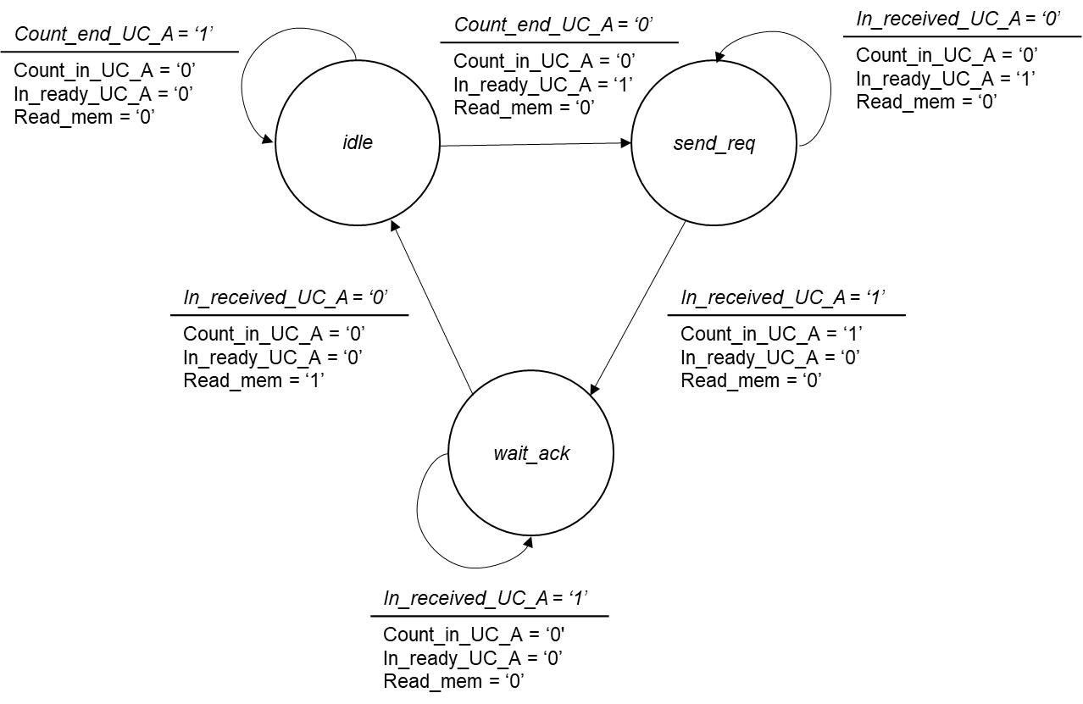

**FIG 7.5** Automa UC_A

***UC_A.vhd***

------------------------------------------------------------------

library IEEE;

use IEEE.STD_LOGIC_1164.ALL;

entity **UC_A** is

Port (

CLK_UC_A : in std_logic;

RST_UC_A: in std_logic;

--segnali di controllo

in_received_UC_A : in STD_LOGIC;

in_ready_UC_A : out STD_LOGIC := '0';

---gestione del contatore

count_in_UC_A : out STD_LOGIC := '0';

count_end_UC_A : in STD_LOGIC;

---leggo dalla ROM

read_mem : out STD_LOGIC := '1'

);

end UC_A;

architecture Behavioral of UC_A is

type state is (idle, send_req, wait_ack);

signal current_state : state := idle;

begin

p : process (CLK_UC_A, RST_UC_A)

begin

**-- Automa UC_A**

if(RST_UC_A = '1') then

current_state <= idle;

elsif(CLK_UC_A'event AND CLK_UC_A = '1') then

case current_state is

when **idle** =>

if (count_end_UC_A = '0') then

current_state <= send_req;

count_in_UC_A <= '0';

in_ready_UC_A <= '1';

read_mem <= '0';

else

current_state <= idle;

count_in_UC_A <= '0';

in_ready_UC_A <= '0';

read_mem <= '0';

end if;

when **send_req** =>

if(in_received_UC_A = '1') then

current_state <= wait_ack;

count_in_UC_A <= '1';

in_ready_UC_A <= '0';

read_mem <= '0';

else

current_state <= send_req;

count_in_UC_A <= '0';

in_ready_UC_A <= '1';

read_mem <= '0';

end if;

when **wait_ack** =>

if (in_received_UC_A = '0') then

current_state <= idle;

count_in_UC_A <= '0';

in_ready_UC_A <= '0';

read_mem <= '1';

else

current_state <= wait_ack;

count_in_UC_A <= '0';

in_ready_UC_A <= '0';

read_mem <= '0';

end if;

when others =>

current_state <= idle;

end case;

end if;

end process;

end Behavioral;

Si passa ora ad analizzare l’entità B:

***Entity_B.vhd***

-------------------------------------------------------------------------

library IEEE;

use IEEE.STD_LOGIC_1164.ALL;

entity **entity_B** is

generic (

N : integer := 8;

M : integer := 8

);

Port (

clk_B : in STD_LOGIC;

rst_B : in STD_LOGIC;

--dall'interfaccia

out_received : out STD_LOGIC;

--verso l'interfaccia

out_data : in std_logic_vector(M-1 downto 0);

out_ready : in std_logic

);

end entity_B;

architecture Structural of entity_B is

**-- // COMPONENTI**

component **MemoriaB** is

generic (

N : integer := 8;

M : integer := 8

);

port(

ADDR: in std_logic_vector(2 downto 0); -- Indirizzo a cui leggere o scrivere dalla memoria

MEM_SOMMA_IN: in std_logic_vector(M-1 downto 0); -- Dato da scrivere nella memoria

MEM_WE: in std_logic; -- Write enable della memoria

MEM_CLOCK: in std_logic;

MEM_DATA_OUT: out std_logic_vector(M-1 downto 0) -- Dato in uscita dalla memoria

);

end component;

component **UC_B**

PORT (

CLK_UC_B : in std_logic;

RST_UC_B: in std_logic;

---segnali di controllo

out_received_UC_B : out STD_LOGIC;

out_ready_UC_B : in STD_LOGIC;

---gestione del contatore

count_in_UC_B : out STD_LOGIC;

count_end_UC_B : in STD_LOGIC; --termine comunicazione stringhe esaurite (arrivato a 7)

write_enable : out STD_LOGIC;

enable_ALU : out STD_LOGIC;

end_somma_in : in std_logic;

bit_overflow : in STD_LOGIC

);

END component;

component **cont_A_B**

GENERIC (

N : integer := 8

);

port(

CLK: in std_logic;

RST: in std_logic;

cont: out std_logic_vector(2 downto 0);

---dall'unità di controllo

cont_in : in std_logic;

cont_end : out std_logic

);

END component;

component **UO_B**

generic (

N : integer := 8;

M : integer := 8

);

PORT (

CLK_UO_B : in std_logic;

RST_UO_B: in std_logic;

out_data_UO_B: in STD_LOGIC_VECTOR(M-1 downto 0);

out_data_MEM_B: in STD_LOGIC_VECTOR(M-1 downto 0);

bit_overflow: out STD_LOGIC;

enable_ALU : in STD_LOGIC;

end_somma_out : out std_logic;

sum_data: out STD_LOGIC_VECTOR(M-1 downto 0) --bit di overflow della somma

);

END component;

**-- // SEGNALI INTERNI**

signal address_in: std_logic_vector(2 downto 0):= (others => '0');

signal cont_in: std_logic := '0';

signal cont_end: std_logic := '0';

signal somma: std_logic_vector(M-1 downto 0);

signal end_somma : std_logic := '0';

signal out_data_MEMb: std_logic_vector(M-1 downto 0);

signal we: std_logic := '0';

signal overflow: std_logic := '0';

signal enable: std_logic := '0';

**-- // MAPPING**

begin

Mem : **MemoriaB**

generic map (

N => 8,

M => 8

)

port map(

ADDR => address_in,

MEM_SOMMA_IN => somma,

MEM_WE => we,

MEM_CLOCK => clk_b,

MEM_DATA_OUT => out_data_MEMb

);

UC : **UC_B**

port map (

CLK_UC_B => clk_B,

RST_UC_B => rst_B,

out_received_UC_B => out_received,

out_ready_UC_B => out_ready,

count_in_UC_B => cont_in,

count_end_UC_B => cont_end,

enable_ALU => enable,

bit_overflow => overflow,

end_somma_in => end_somma,

write_enable => we

);

CONT : **cont_A_B**

generic map (

N => 8

)

port map (

CLK => clk_B,

RST => rst_B,

cont_in => cont_in,

cont_end => cont_end,

cont => address_in

);

UO : **UO_B**

port map (

CLK_UO_B => clk_B,

RST_UO_B => rst_B,

out_data_UO_B => out_data,

out_data_MEM_B => out_data_MEMb,

sum_data => somma,

bit_overflow => overflow,

end_somma_out => end_somma,

enable_ALU => enable

);

end Structural;

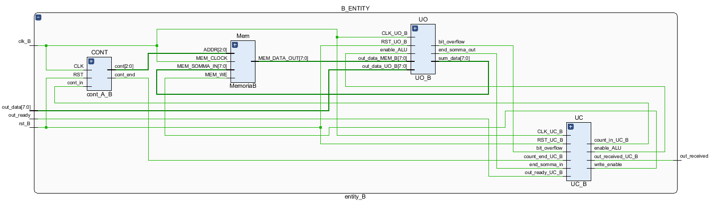

**FIG 7.6** Schematico dell’Entity_B

Come già detto in precedenza, la memoria e il Contatore sono gli stessi utilizzati nell’entità A, l’unica cosa che differisce sono i dati inseriti nella memoria stessa; infatti, in questo caso la soluzione prevede che ci siano delle locazioni libere per essere occupate dai valori che calcolerà l’Unità Operativa. (Si riportano i valori della memoriaB):

**TYPE** MEM_ARRAY **IS** **ARRAY** (0 **TO** 2 * N - 1) **OF** **STD_LOGIC_VECTOR** (M - 1 **DOWNTO** 0);

-- valori iniziali nella memoria

**SIGNAL** MEM : MEM_ARRAY := (

**"01010011",**

**"01010111",**

**"00111011",**

**"00110011",**

**"01010111",**

**"00000001",**

**"00001011",**

**"00010011",**

**"00000000",**

**"00000000",**

**"00000000",**

**"00000000",**

**"00000000",**

**"00000000",**

**"00000000",**

**"00000000");**

Pertanto, si passa allo studio dell’unità di controllo dell’entità B e della relativa unità operativa utile per fare la somma.

Anche l’unità di controllo dell’Entità B è in logica cablata e l’automa descritto determina la conferma di ricezione da parte dell’entità B all’entità A con il segnale *out_ready_UC_B* se esso è 1. Lo stato iniziale è idle che transita nello stato di *send_ack* quando il *count_end_UC_B = 0 e out_read_UC_B è 1* abilitando l’ALU (*Enable_ALU = 1*). Permane in *send_ack* fino a quando il segnale di *end_somma_in* non è alto e transita nello stato di *wait_req.* Si ritorna nello stato di *idle* quando il segnale di *out_ready_UC_B* sia uguale ad 1.

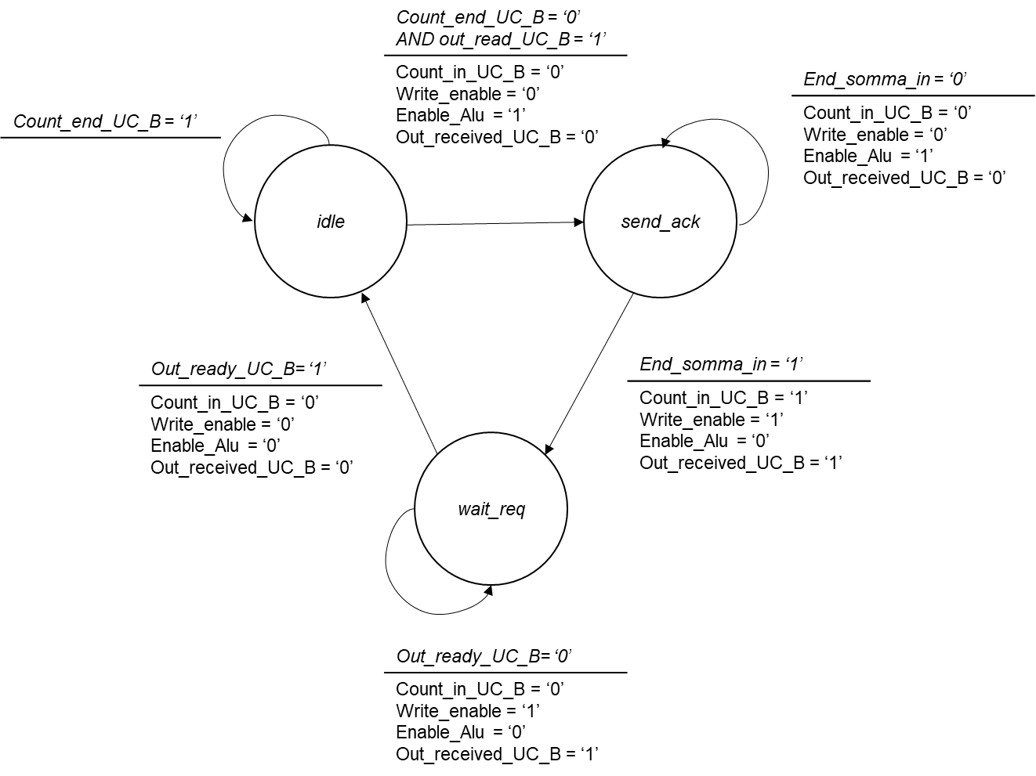

**FIG 7.7** Automa UC_B

***UC_B.vhd***

------------------------------------------------------------------

library IEEE;

use IEEE.STD_LOGIC_1164.ALL;

entity **UC_B** is

Port (

CLK_UC_B : in std_logic;

RST_UC_B: in std_logic;

---gestione del contatore

out_received_UC_B : out STD_LOGIC := '0';

out_ready_UC_B : in STD_LOGIC;

count_in_UC_B : out STD_LOGIC := '0';

count_end_UC_B : in STD_LOGIC;

write_enable : out STD_LOGIC := '0';

enable_ALU : out STD_LOGIC := '0';

end_somma_in : in std_logic;

bit_overflow : in STD_LOGIC

);

end UC_B;

architecture Behavioral of UC_B is

type state is (idle, send_ack, wait_req);

signal current_state : state := idle;

begin

p : process (CLK_UC_B, RST_UC_B)

begin

--automa UC_B

if(RST_UC_B = '1') then

current_state <= idle;

elsif(CLK_UC_B'event AND CLK_UC_B = '1') then

case current_state is

when **idle** =>

if (count_end_UC_B = '0' AND out_ready_UC_B = '1') then

current_state <= send_ack;

write_enable <= '0';

enable_ALU <= '1';

out_received_UC_B <= '0';

count_in_UC_B <= '0';

else

current_state <= idle;

end if;

when **send_ack** =>

if(end_somma_in = '1') then

current_state <= wait_req;

write_enable <= '1';

enable_ALU <= '0';

out_received_UC_B <= '1';

count_in_UC_B <= '1';

else

current_state <= send_ack;

write_enable <= '0';

enable_ALU <= '1';

out_received_UC_B <= '0';

count_in_UC_B <= '0';

end if;

when **wait_req** =>

if(out_ready_UC_B = '1') then

current_state <= idle;

write_enable <= '0';

enable_ALU <= '0';

out_received_UC_B <= '0';

count_in_UC_B <= '0';

else

current_state <= wait_req;

write_enable <= '1';

enable_ALU <= '0';

out_received_UC_B <= '1';

count_in_UC_B <= '0';

end if;

when others =>

current_state <= idle;

end case;

end if;

end process;

end Behavioral;

Nell’Unità Operativa di B vengono sommati i segnali di ingresso e quelli presenti nella memoria_B e il risultato sarà trasmesso in uscita. Viene gestito anche il segnale di overflow durante la somma.

***UO_B.vhd***

------------------------------------------------------------------

library IEEE;

use IEEE.STD_LOGIC_1164.ALL;

USE ieee.numeric_std.ALL;

use ieee.std_logic_unsigned.all;

entity **UO_B** is

generic (

N : integer := 8;

M : integer := 8

);

PORT (

CLK_UO_B : in std_logic;

RST_UO_B: in std_logic;

out_data_UO_B: in STD_LOGIC_VECTOR(M-1 downto 0);

out_data_MEM_B: in STD_LOGIC_VECTOR(M-1 downto 0);

bit_overflow: out STD_LOGIC := '0';

enable_ALU : in STD_LOGIC;

end_somma_out : out std_logic := '0';

sum_data: out STD_LOGIC_VECTOR(M-1 downto 0)

);

end UO_B;

architecture Behavioral of UO_B is

-- segnali temporanei per la gestione dell'overflow

signal sum_temp : STD_LOGIC_VECTOR(M downto 0);

signal out_data_UO_temp : STD_LOGIC_VECTOR(M downto 0);

signal out_data_MEM_temp : STD_LOGIC_VECTOR(M downto 0);

begin

-- faccio la concatenazione di uno zero in testa per avere il bit di resto

**out_data_UO_temp <= "0" & out_data_UO_B;**

**out_data_MEM_temp <= "0" & out_data_MEM_B;**

**ALU** : process (CLK_UO_B, RST_UO_B)

begin

if rising_edge(CLK_UO_B) then

if(RST_UO_B = '1') then

**sum_temp** <= "000000000";

elsif(enable_ALU = '1' ) then

sum_temp <= out_data_UO_temp + out_data_MEM_temp;

end_somma_out <= '1';

if (sum_temp(M) = '1') then

sum_data <= "00000000"; -- se c'è overflow allora stampo 0

**bit_overflow <= '1';**

else

sum_data <= sum_temp(M-1 downto 0); -- se non c'è overflow allora stampo il risultato

bit_overflow <= '0';

end if;

else

end_somma_out <= '0';

end if;

end if;

end process;

end Behavioral;

Per l’attuazione dell**’interfaccia**, si riporta il modulo di esso.

***Interface_HS.vhd***

------------------------------------------------------------------

library IEEE;

use IEEE.STD_LOGIC_1164.ALL;

entity **interface_HS** is

generic (

N : integer := 8;

M : integer := 8

);

Port (

CLK_A : in std_logic;

RST_A : in std_logic;

CLK_B : in std_logic;

RST_B : in std_logic;

in_received : out STD_LOGIC;

in_data : in std_logic_vector(M-1 downto 0);

in_ready : in std_logic;

out_received : in STD_LOGIC;

out_data : out std_logic_vector(M-1 downto 0);

out_ready : out std_logic

);

end interface_HS;

architecture Structural of interface_HS is

component **FSM_A**

PORT (

CLK : in std_logic;

RST : in std_logic;

in_data_fsm_A: in std_logic_vector(M-1 downto 0);

word_buffer: out std_logic_vector(M-1 downto 0);

in_ready : in std_logic;

in_received : out std_logic;

buffer_picked : in std_logic;

buffer_full : out std_logic

);

END component;

component **FSM_B**

PORT (

CLK : in std_logic;

RST : in std_logic;

out_data_fsm_B: out std_logic_vector(M-1 downto 0);

word_buffer: in std_logic_vector(M-1 downto 0);

out_ready : out std_logic;

out_received : in std_logic;

buffer_full : in std_logic;

buffer_picked : out std_logic

);

END component;

--segnali interni

signal count: std_logic := '0';

signal buffer_full_signal: std_logic := '0';

signal buffer_picked_signal: std_logic := '0';

signal exchange_word_buffer: std_logic_vector(M-1 downto 0);

begin

FSMA : **FSM_A**

port map (

CLK => CLK_A,

RST => RST_A,

in_data_fsm_A => in_data,

word_buffer => exchange_word_buffer,

in_ready => in_ready,

in_received => in_received,

buffer_picked => buffer_picked_signal,

buffer_full => buffer_full_signal

);

FSMB : **FSM_B**

port map (

CLK => CLK_B,

RST => RST_B,

out_data_fsm_B => out_data,

word_buffer => exchange_word_buffer,

out_ready => out_ready,

out_received => out_received,

buffer_picked => buffer_picked_signal,

buffer_full => buffer_full_signal

);

END structural;

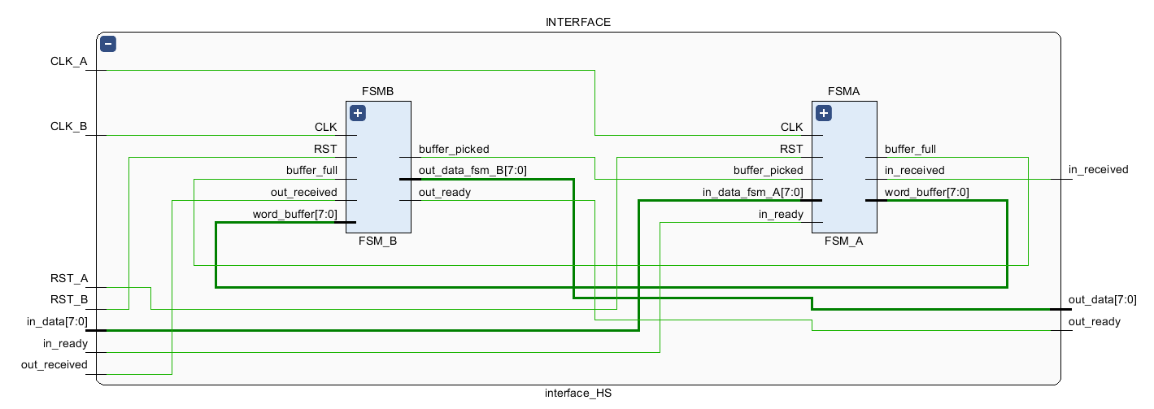

**FIG 7.8** Schematico interface

Si passa all’analisi dei due automi che descrivono il protocollo: FSMA e FSMB.

Si nota dalla **FIG 7.9** come lo scambio dei segnali *in_ready* e *in_received* sia stato ripetuto per 8 volte (8 bit) cosicchè il buffer si riempie e si alza il segnale di *buffer_full.* A questo punto l’interfaccia attende che *buffer_picked* si alza in modo tale da svuotare il buffer e inviare un segnale di *out_ready.* Si alzerà inoltre il segnale di *out_received*.

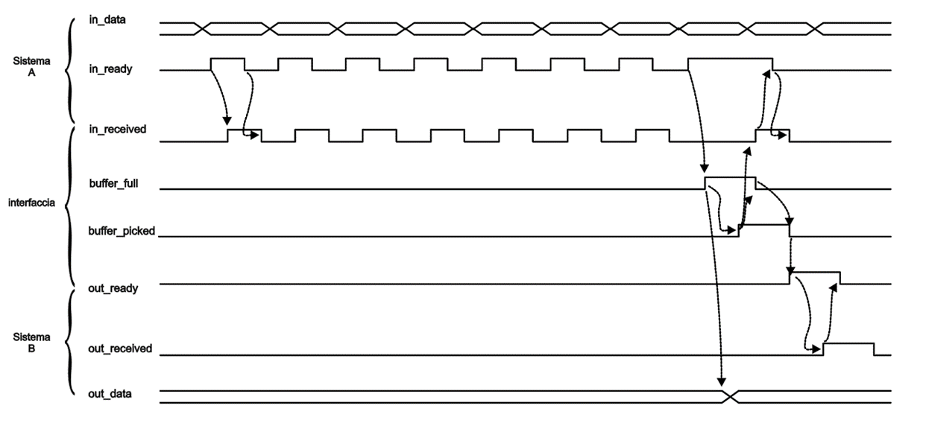

**FIG 7.9** Waveform dell’interfaccia

L’automa seguente descrive il comportamento del componente FSM_A in quanto rimane in idle fino a quando *in_ready* non sia uguale ad 1. Quando lo diventa si riempie il *word_buffer* con *in_data_fsm_A* (il dato proveniente dall’entità A) e si pone il buffer come full (*buffer_full = 1*). Attende che l’FSM_B prenda il contenuto del *word_buffer* in modo tale che poi passa in *buffer_picked = ‘1’* e inviare un segnale di *in­_received ­*all’entità A per indicare che l’entità B ha ricevuto il segnale.

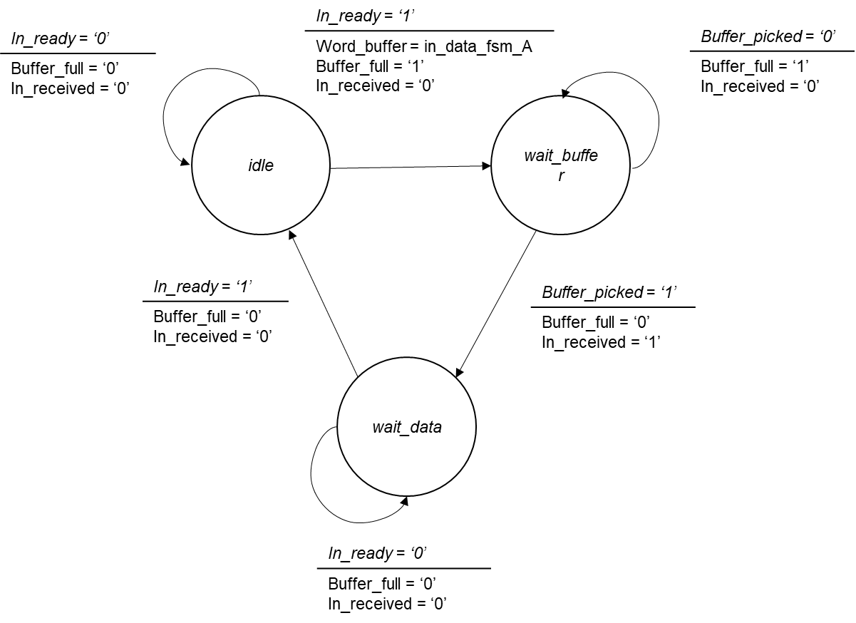

**FIG 7.9** Automa FSM_A

***FSM_A.vhd***

------------------------------------------------------------------

library IEEE;

use IEEE.STD_LOGIC_1164.ALL;

entity **FSM_A** is

generic (

N : integer := 8;

M : integer := 8

);

Port (

CLK : in std_logic;

RST : in std_logic;

in_data_fsm_A: in std_logic_vector(M-1 downto 0);

word_buffer: out std_logic_vector(M-1 downto 0);

in_ready : in std_logic;

in_received : out std_logic := '0';

buffer_picked : in std_logic;

buffer_full : out std_logic := '0'

);

end FSM_A;

architecture Behavioral of FSM_A is

type state is (idle, wait_buffer, wait_data);

signal current_state : state := idle;

begin

fsm_a: process(CLK, RST)

variable count : integer range 0 to 1 := 0;

begin

if (RST = '1') then

current_state <= idle;

elsif (CLK'event AND CLK = '1') then

case current_state is

when **idle** =>

if(in_ready = '1') then

current_state <= wait_buffer;

word_buffer <= in_data_fsm_A;

buffer_full <= '1';

in_received <= '0';

else

current_state <= idle;

buffer_full <= '0';

in_received <= '0';

end if;

when **wait_buffer** =>

if(buffer_picked = '1') then

current_state <= wait_data;

buffer_full <= '0';

in_received <= '1';

else

current_state <= wait_buffer;

buffer_full <= '1';

in_received <= '0';

end if;

when **wait_data** =>

if(in_ready = '1') then

current_state <= idle;

buffer_full <= '0';

in_received <= '0';

else

current_state <= wait_data;

buffer_full <= '0';

in_received <= '0';

end if;

when others =>

current_state <= idle;

end case;

end if;

end process;

end Behavioral;

L’automa FSM_B invece deve attendere che il *buffer_full* sia uguale ad 1 (buffer pieno) e dunque si deve settare *buffer_picked = 1* in modo tale da segnalarlo all’ FSM_A. Si passa nello stato di *wait_data* nel quale attende che l’*out_received* sia uguale ad 1 e passare nello stato di *wait_buffer* e tornare nello stato di idle se il buffer ritorna di nuovo pieno (*buffer_full = 1*).

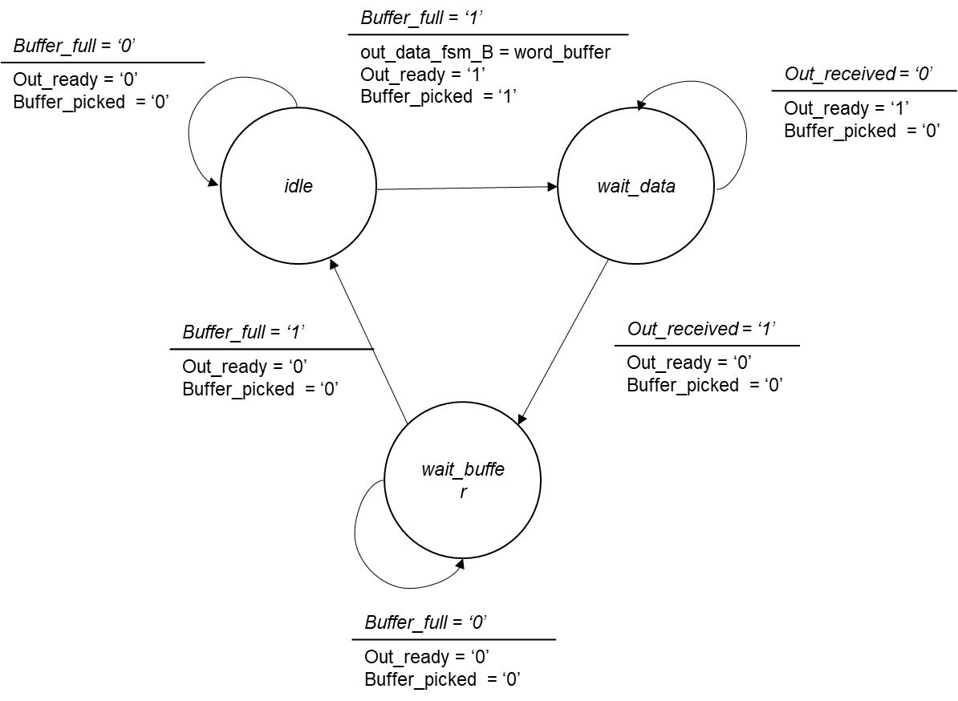

**FIG 7.10** Automa FSM_B

***FSM_B.vhd***

------------------------------------------------------------------

library IEEE;

use IEEE.STD_LOGIC_1164.ALL;

entity **FSM_B** is

generic (

N : integer := 8;

M : integer := 8

);

Port (

CLK : in std_logic;

RST : in std_logic;

out_data_fsm_B: out std_logic_vector(M-1 downto 0);

word_buffer: in std_logic_vector(M-1 downto 0);

out_ready : out std_logic := '0';

out_received : in std_logic;

buffer_full : in std_logic;

buffer_picked : out std_logic := '0'

);

end FSM_B;

architecture Behavioral of FSM_B is

type state is (idle, wait_data, wait_buffer);

signal current_state : state := idle;

begin

fsm_b: process(CLK,RST)

begin

if (RST = '1') then

current_state <= idle;

elsif (CLK'event AND CLK = '1') then

case current_state is

when **idle** =>

if(buffer_full = '1') then

current_state <= wait_data;

out_data_fsm_B <= word_buffer;

out_ready <= '1';

buffer_picked <= '1';

else

current_state <= idle;

buffer_picked <= '0';

out_ready <= '0';

end if;

when **wait_data** =>

if(out_received = '1') then

current_state <= wait_buffer;

buffer_picked <= '0';

out_ready <= '0';

else

current_state <= wait_data;

buffer_picked <= '0';

out_ready <= '1';

end if;

when **wait_buffer** =>

if(buffer_full = '1') then

current_state <= idle;

buffer_picked <= '0';

out_ready <= '0';

else

current_state <= wait_buffer;

buffer_picked <= '0';

out_ready <= '0';

end if;

when others =>

current_state <= idle;

end case;

end if;

end process;

end Behavioral;

### **7.1.2 La simulazione della Rete**

Come da progettazione, i clock dell’entità sono differenti. Nonostante questa differenza della base di clock le entità sono state in grado di scambiarsi le informazioni, o meglio, l’entità A è stato in grado di trasmettere ogni stringa di bit. Si può notare infatti che la memoria di B si sia riempita (zoom del contenuto della memoria).

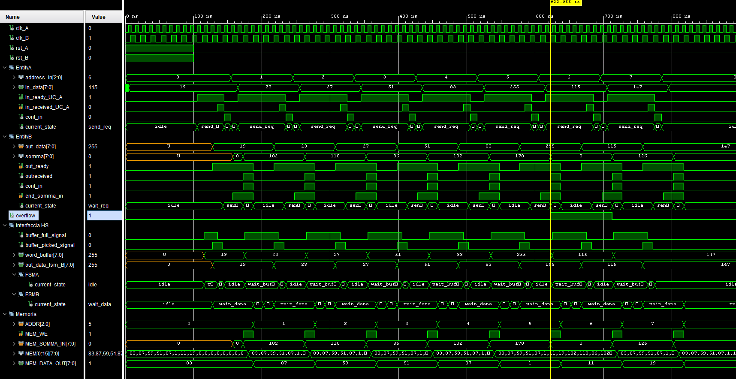



**FIG 7.11** TestBench Handshaking

***tb_handshaking_A_B.vhd***

------------------------------------------------------------------

library ieee;

use ieee.std_logic_1164.all;

entity **tb_handshaking_A_B** is

end tb_handshaking_A_B;

architecture tb of tb_handshaking_A_B is

component handshaking_A_B

port (clk_A : in std_logic;

clk_B : in std_logic;

rst_A : in std_logic;

rst_B : in std_logic);

end component;

signal clk_A : std_logic;

signal clk_B : std_logic;

signal rst_A : std_logic;

signal rst_B : std_logic;

constant TbPeriodA : time := 10 ns; -- EDIT Put right period here

signal TbClockA : std_logic := '0';

signal TbSimEndedA : std_logic := '0';

constant TbPeriodB : time := 15 ns; -- EDIT Put right period here

signal TbClockB : std_logic := '0';

signal TbSimEndedB : std_logic := '0';

begin

dut : handshaking_A_B

port map (clk_A => clk_A,

clk_B => clk_B,

rst_A => rst_A,

rst_B => rst_B);

-- Clock generation

TbClockA <= not TbClockA after TbPeriodA/2 when TbSimEndedA /= '1' else '0';

TbClockB <= not TbClockB after TbPeriodB/2 when TbSimEndedB /= '1' else '0';

-- EDIT: Check that clk_A is really your main clock signal

clk_A <= TbClockA;

clk_B <= TbClockB;

stimuli : process

begin

-- EDIT Adapt initialization as needed

-- clk_B <= '0';

-- rst_B <= '0';

-- Reset generation

-- EDIT: Check that rst_A is really your reset signal

rst_A <= '1';

rst_B <= '1';

wait for 100 ns;

rst_A <= '0';

rst_B <= '0';

wait for 100 ns;

-- EDIT Add stimuli here

wait for 100 * TbPeriodA;

wait for 100 * TbPeriodB;

-- Stop the clock and hence terminate the simulation

TbSimEndedA <= '1';

TbSimEndedB <= '1';

wait;

end process;

end tb;

7.1.3 Considerazioni finali e possibile scopo futuro

Il protocollo di Handshaking progettato prevede anche la possibilità di non avere lo stesso parallelismo nel trasferimento dei dati. Ad esempio, A trasmette 4 bit, B può ricevere 16 bit. L’interfaccia funge da arbitro per evitare possibili errori di trasferimento. Per gestire, dunque, un parallelismo differente si deve aggiungere all’interno dell’interfaccia un contatore e nel relativo automa di FSM_A un ulteriore stato in cui si valuta il valore del contatore in maniera tale da riempire il word_buffer con le stringhe inviate da A, appena che il word_buffer si sarà riempito si passa nello stato wait_buffer che segnala a B il *buffer_full* *=* 1, così come avviene adesso.

Il progetto può essere riutilizzato nei progetti che richiedono il protocollo come la comunicazione seriale.

8 Processore MIC-1

Si analizza il Processore MIC-1 seguendo le specifiche richieste dal cliente:

A partire dall’implementazione fornita di un processore operante secondo il modello IJVM:

1. si proceda all’analisi dell’architettura mediante simulazione e si approfondisca lo studio del suo funzionamento per due istruzioni a scelta,
2. si modifichi un codice operativo a scelta, documentando tutte le modifiche effettuate,
3. (opzionale) si descriva il funzionamento del processore in merito alle istruzioni di input/output,
4. (solo ove possibile) si sintetizzi il processore su FPGA.

8.1 Introduzione

Per l’esercizio proposto è stato deciso di approfondire le istruzioni BIPUSH ed ISUB, analizzando attentamente l’evoluzione delle rispettive micro-procedure. Si è poi scelto di modificare l’istruzione IOR, in modo da farle eseguire l’operazione di AND.

8.1.1 Architettura Processore Mic-1

Il processore Mic-1 implementa un sottoinsieme delle istruzioni della Java Virtual Machine. È un processore a registri generali per dati ed indirizzi, ma presenta una serie di registri interni ognuno con un compito ben preciso. Inoltre questo processore presenta una architettura a stack, ovvero le istruzioni aritmetiche non hanno operandi espliciti, bensì impliciti e si presuppone che gli operandi su cui si vuole eseguire l’istruzione siano presenti nelle prime due locazioni dello stack. Per eseguire le operazioni è quindi necessario controllare gli accessi in memoria e la ALU.

L’implementazione processore Mic-1 utilizzata nell’esercizio prevede un’unità di controllo realizzata in logica microprogrammata. Ciascuna istruzione IJVM è implementata come una sequenza di microistruzioni, detta microprocedura. Un insieme di microistruzioni compone il microprogramma, il quale è tipicamente memorizzato in una micro-ROM interna al processore.

Per comprendere meglio il funzionamento del processore Mic-1 (sia della parte operativa che di quella di controllo), si riporta lo schema dello stesso in Figura 8.1.

Il datapath contiene registri a 32 bit accessibili solo a livello microarchitetturale e 2 bus, B e C, per lettura e scrittura. Alcuni registri sono cablati in modo da poter essere usati solo per uno scopo specifico:

* i registri dell'interfaccia con la memoria:
  + MAR - memory address register;
  + MDR - memory data register;
  + PC - program counter;
  + MBR - memory byte register;

MAR e MDR costituiscono l’interfaccia dato, cioè vengono utilizzati quando bisogna prelevare un dato dalla memoria; invece, PC e MBR costituiscono l’interfaccia istruzione, cioè sono utilizzati quando bisogna prelevare un’istruzione dalla memoria.

* il registro che mantiene il primo operando dell'ALU:
* H - holding.
* Gli altri registri sono funzionalmente equivalenti, ed i loro nomi sono assegnati sulla base dell'uso che se ne fa nel microprogramma:
* SP - stack pointer;
* LV - local variables;
* CPP - constant pool pointer;
* TOS - top of stack;
* OPC - scratch register.

C’è poi la ALU che esegue le operazioni su due operandi: uno contenuto appunto nel registro H e l'altro proveniente dal bus B. L’operazione effettuata dipende dal valore dei bit di controllo in ingresso.

La micro-ROM è implementata dal control store. Ogni istruzione contiene i seguenti campi:

* Addr: indirizzo di una potenziale prossima microistruzione, che verrà messo all’interno del registro MPC;
* JAM: tramite i bit di JAM possiamo andare a modificare l’indirizzo della prossima microistruzione contenuto all’interno di MPC, andando a modificare però solo il bit più significativo;
* ALU: bit di controllo dell'ALU e dello shifter;
* C: controlla quali registri vengono scritti dal bus C;
* Mem: controlla le operazioni di memoria;
* B: seleziona il registro connesso al bus B; questi bit dovrebbero essere 9 in quanto sono 9 i registri che possono scrivere sul bus B, ma siccome solo uno alla volta può scrivere; quindi, il bus B può essere usato solo in mutua esclusione, viene utilizzata una codifica su 4 bit; questo approccio però necessita poi dell’utilizzo di un decoder 4-16.

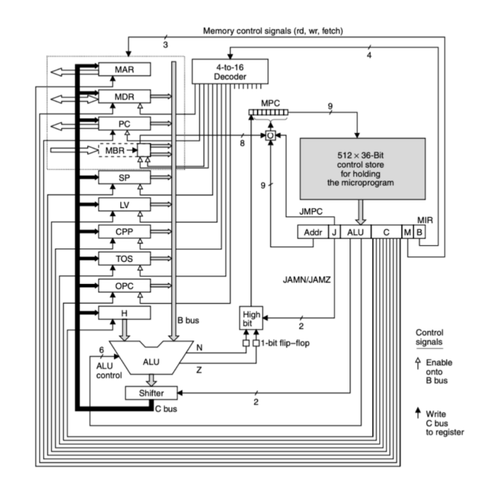

**FIG 8.1:** Architettura Processore Mic-1

8.2 Soluzione

8.2.1 Esercizio A

Come richiesto dalla traccia, si è deciso di effettuare l’analisi di due istruzioni: BIPUSH e ISUB.

**BIPUSH.** Per analizzare il funzionamento dell’istruzione BIPUSH si è sviluppato il programma in linguaggio IJVM riportato di seguito:

.main

BIPUSH 0x56

.endmethod

Scrivere a mano le microistruzioni è possibile, ma è molto semplice commettere errori. Inoltre, il microprogramma così ottenuto sarebbe complicato da comprendere e modificare. Per semplificare la scrittura di un microprogramma è possibile dunque utilizzare un particolare linguaggio denominato MAL (Micro Assembly Language). A partire dalla specifica in linguaggio MAL di una istruzione IJVM, un particolare tool, detto microassemblatore, è in grado di ricavare le microistruzioni corrispondenti, espresse nel formato del processore Mic-1. Di seguito è riportata la specifica in linguaggio MAL dell’istruzione IJVM BIPUSH.

bipush = 0x10:

SP = MAR = SP + 1

PC = PC + 1; fetch

MDR = TOS = MBR; wr; goto main

A questo punto è possibile proseguire con l’analisi delle microistruzioni eseguite dal processore al fine di realizzare l’istruzione BIPUSH.

Si noti che l’analisi dell’istruzione BIPUSH è stata eseguita a partire da 205 ns in quanto, nel lasso temporale precedente, sono eseguite alcune microistruzioni relative alle istruzioni IJVM INVOKEVIRTUAL e MAIN.

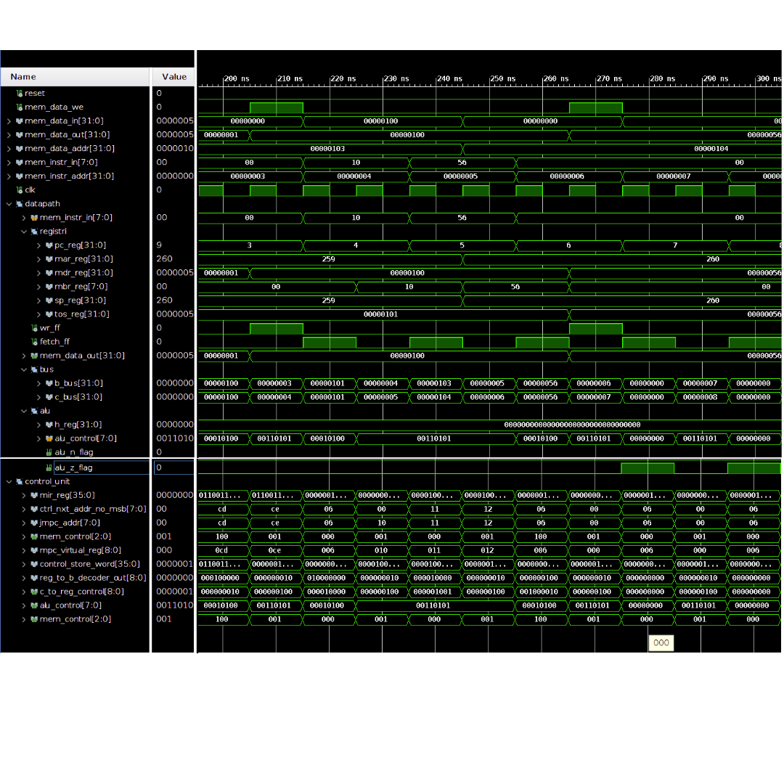

**FIG 8.2:** Simulazione esecuzione istruzione BIPUSH

Dalla simulazione si evincono le seguenti operazioni principali, necessarie alla corretta

esecuzione dell’istruzione:

1. (205 ns) INVOKEVIRTUAL: viene richiesto il fetch di un byte della prossima istruzione situata in RAM, impostando opportunamente i bit del registro mem_control, contente i segnali di controllo della memoria RAM.
2. (215 ns)
3. Viene alzato il segnale fetch_ff di richiesta di fetch verso la memoria.
4. Il valore del byte a cui si riferisce il Program Counter (PC) della RAM è 0x10, codice operativo dell’istruzione BIPUSH, come si può vedere da mem_inst_in.
5. Viene inoltre eseguita l’ultima microistruzione dell’istruzione INVOKEVIRTUAL.
6. (225 ns) MAIN:
7. Viene prelevato il codice operativo dell’istruzione BIPUSH e caricato nel registro MBR; infatti, ora MBR contiene il codice 0x10.
8. Viene aggiornato il valore del micro-Program Counter (MPC), in modo da eseguire la microprocedura associata all’istruzione BIPUSH: per ottenere il valore aggiornato del MPC viene eseguita l’operazione di OR bit a bit tra i registri NEXT_ADDR ed MBR. Tale operazione è indicata dalla presenza del bit JMPC pari ad 1 all’interno del registro MIR, registro contenente la microistruzione correntemente eseguita. Come deve essere, l’indirizzo della prima microistruzione da eseguire è pari al codice operativo dell’istruzione stessa.
9. Viene richiesto il fetch di un byte della prossima istruzione situata in RAM, impostando opportunamente i bit del registro mem_control. Tale fetch è necessario per caricare l’operando dell’istruzione BIPUSH.
10. Vengono opportunamente impostati i segnali di controllo dei bus B e C e dell’ALU (reg_to_b_control, c_to_reg_control e alu_control), in modo da incrementare il PC.
11. (235 ns) Inizio BIPUSH:
12. Viene alzato il segnale fetch_ff di richiesta di fetch verso la memoria.
13. Il valore del byte a cui si riferisce il PC della RAM è 0x56, valore dell’operando della BIPUSH (pc_reg).
14. Viene aggiornato il valore del PC (mem_instr_in).
15. Viene incrementato di uno il valore del MPC, in modo da eseguire la microistruzione successiva (mpc_virtual_reg).
16. Vengono opportunamente impostati i segnali di controllo dei bus B e C e dell’ALU, in modo da incrementare il valore dello Stack Pointer (SP) e posizionare tale valore sia nel registro SP che nel registro MAR.
17. (245 ns)
18. Viene prelevato l’operando 0x56 della BIPUSH e caricato nel registro MBR (mbr_reg).
19. Viene aggiornato il valore dei registri MAR e SP (mar_reg, sp_reg). Di questo modo sarà possibile caricare in memoria il contenuto del registro MDR all’indirizzo contenuto nel registro MAR.
20. Viene incrementato di uno il valore del MPC, in modo da eseguire la microistruzione successiva (mpc_virtual_reg).
21. Viene richiesto il fetch di un byte della prossima istruzione situata in RAM, impostando opportunamente i bit del registro mem_control. Tale richiesta di fetch è necessaria a caricare nel registro MBR il primo byte della prossima istruzione da eseguire. Al termine dell’esecuzione della BIPUSH, il controllo passa al MAIN, il quale porta in esecuzione l’istruzione presente nel registro MBR ed effettua la richiesta di una nuova fetch impostando opportunamente i bit del registro mem_control.
22. Vengono opportunamente impostati i segnali di controllo dei bus B e C e dell’ALU, in modo da incrementare il PC.
23. (255 ns)
24. Viene alzato il segnale fetch_ff di richiesta di fetch verso la memoria.
25. Viene aggiornato il valore del PC (pc_reg).
26. Viene richiesta la scrittura in memoria del contenuto del registro MDR, impostando opportunamente i bit del registro mem_control.
27. Viene aggiornato il valore del MPC, in modo da eseguire la microprocedura associata all’istruzione MAIN. L’indirizzo di tale istruzione è codificato stesso nel campo next_addr del registro MIR e dunque non rappresenta un salto.
28. Vengono opportunamente impostati i segnali di controllo dei bus B e C e dell’ALU, in modo da lasciare inalterato il valore del registro MBR e posizionarlo sia nel registro TOS che MDR.
29. (265 ns)
30. Viene alzato il segnale wr_ff di richiesta di scrittura verso la memoria.
31. Viene aggiornato il valore dei registri TOS e MDR. Solo in questo momento l’operando 0x56 è pronto per essere scritto in memoria.
32. (275 ns)

L’operazione di scrittura dell’operando 0x56 in memoria è completata. È bene osservare che i due invarianti su cui si basa il funzionamento del processore Mic- 1 sono preservati al termine dell’esecuzione dell’istruzione BIPUSH. In particolare, si nota che lo stack pointer viene aggiornato all’istante 245 ns, mentre il registro TOS all’istante 265 ns.

**ISUB.** Per analizzare il funzionamento dell’istruzione ISUB si è sviluppato il programma in linguaggio IJVM riportato di seguito:

.main

.var

a

.endvar

BIPUSH 0xA

BIPUSH 0xE

ISUB

ISTORE a

HALT

.endmethod

Dal programma IJVM si evince che per effettuare la somma di due operandi è stato necessario inserire preventivamente nello stack i due operandi, tramite due istruzioni BIPUSH. Gli operandi caricati sono i valori 0xA e 0xE.

Si osserva inoltre che l’istruzione ISUB, a differenza della BIPUSH non necessita di alcun operando: è implicita l’esecuzione della somma fra gli ultimi due valori caricati nello stack. Questo perché l’architettura del processore Mic-1 prevede istruzioni di lunghezza variabile.

Di seguito è riportata la specifica in linguaggio MAL dell’istruzione IJVM ISUB.

isub = 0x5C:

MAR = SP = SP - 1; rd

H = TOS

MDR = TOS = MDR - H; wr; goto main

A questo punto è possibile proseguire con l’analisi delle microistruzioni eseguite dal processore per realizzare l’istruzione ISUB.

Si noti che l’analisi dell’istruzione è stata eseguita a partire da 285 ns in quanto, nel lasso temporale precedente, sono eseguite delle microistruzioni relative alle istruzioni IJVM BIPUSH e MAIN.

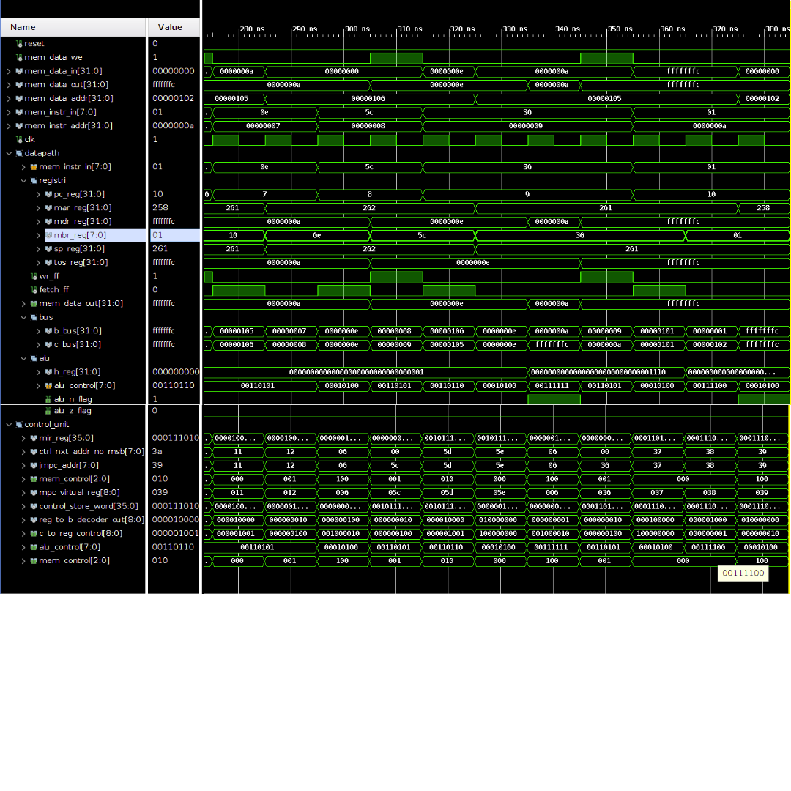

**FIG 8.3** Simulazione esecuzione istruzione ISUB

Dalla simulazione si evincono le seguenti operazioni principali, necessarie alla corretta

esecuzione dell’istruzione:

1. (285 ns) BIPUSH
2. Viene richiesto il fetch di un byte della prossima istruzione situata in RAM, impostando opportunamente i bit del registro mem_control, contente i segnali di controllo della memoria RAM.
3. Vengono inoltre eseguite le ultime operazioni riguardanti l’istruzione BIPUSH.
4. (295 ns) BIPUSH:
5. Viene alzato il segnale fetch_ff di richiesta di fetch verso la memoria.
6. Il valore del byte a cui si riferisce il PC della RAM è 0x5C, codice operativo dell’istruzione ISUB (mem_instr_in).
7. Vengono inoltre eseguite le ultime operazioni riguardanti l’istruzione BIPUSH.
8. (305 ns) MAIN:
9. Viene prelevata il codice operativo dell’istruzione ISUB e caricato nel registro MBR (mbr_reg).
10. Viene aggiornato il valore del MPC (col valore 05c), in modo da eseguire la microprocedura associata all’istruzione ISUB: per ottenere il valore aggiornato del MPC viene eseguita l’operazione di OR bit a bit tra i registri NEXT_ADDR ed MBR. Tale operazione è indicata dalla presenza del bit JMPC pari ad 1 all’interno del registro MIR. Come deve essere, l’indirizzo della prima microistruzione da eseguire è pari al codice operativo dell’istruzione stessa.
11. Viene richiesto il fetch del prossimo byte della word situata in RAM, impostando opportunamente i bit del registro mem_control.
12. Vengono opportunamente impostati i segnali di controllo dei bus B e C e dell’ALU (reg_to_b_control, c_to_reg_control e alu_control), in modo da incrementare il PC.
13. (315 ns) Inizio ISUB:
14. Viene alzato il segnale fetch_ff di richiesta di fetch verso la memoria.
15. Il valore del byte a cui si riferisce il PC della RAM è 0x36 (mem_instr_in).
16. Viene aggiornato il valore del PC (pc_reg), da 8 a 9.
17. Viene incrementato di uno il valore del MPC da 05c a 05d (mpc_virtual_reg), in modo da eseguire la microistruzione successiva.
18. Viene richiesta la lettura dalla memoria all’indirizzo contenuto nel registro MAR, impostando opportunamente i bit del registro mem_control.
19. Vengono opportunamente impostati i segnali di controllo dei bus B e C e dell’ALU, in modo da decrementare il valore dello SP e posizionare tale valore sia nel registro SP che nel registro MAR.
20. (325 ns)
21. Viene prelevato il byte 0x36 e caricato nel registro MBR (mbr_reg).
22. Viene alzato il segnale rd_ff di richiesta di lettura dalla la memoria.
23. Viene aggiornato il valore dei registri MAR (mar_reg) e SP (sp_reg). In questo modo viene specificato di leggere dalla memoria il byte contenuto alla locazione puntata dal nuovo SP (sp_reg), rappresentante l’operando B 0xa. Tuttavia, si osserva che il valore del registro TOS (tos_reg) non viene variato, per cui conterrà ancora il valore dell’operando A 0xe.
24. Viene incrementato di uno il valore del MPC, in modo da eseguire la microistruzione successiva, da 05d a 05e.
25. Vengono opportunamente impostati i segnali di controllo dei bus B e C e dell’ALU, in modo da caricare il contenuto del registro TOS in H, corrispondente al bus A dell’ALU.
26. (335 ns)
27. Viene aggiornato il registro MDR (mdr_reg) con il valore dell’operando B (0xa), richiesto dalla lettura in memoria. Si osserva che il dato richiesto è disponibile solo dopo due periodi di clock dal momento della richiesta.
28. Viene aggiornato il valore del registro H (h_reg).
29. Viene richiesta la scrittura in memoria del contenuto del registro MDR, impostando opportunamente i bit del registro mem_control.
30. Viene aggiornato il valore del MPC, in modo da eseguire la microprocedura associata all’istruzione MAIN. L’indirizzo di tale istruzione è codificato stesso nel campo next_addr del registro MIR e dunque non rappresenta un salto.
31. Vengono opportunamente impostati i segnali di controllo dei bus B e C e dell’ALU, in modo da effettuare la differenza tra i valori dei registri H e MDR. Il risultato della somma deve essere caricato sia nel registro TOS che MDR.
32. (345 ns)
33. Viene alzato il segnale wr_ff di richiesta di scrittura verso la memoria.
34. Viene aggiornato il valore dei registri TOS e MDR, al valore fffffffc. Solo in questo momento il risultato è pronto per essere scritto in memoria.
35. (355 ns) L’operazione di scrittura del risultato in memoria è completata. È bene osservare che i due invarianti su cui si basa il funzionamento del processore Mic-1 sono preservati al termine dell’esecuzione dell’istruzione ISUB. In particolare, si nota che lo stack pointer viene aggiornato all’istante 325 ns, mentre il registro TOS all’istante 345 ns.

8.2.2 Esercizio B

Come richiesto dalla traccia si è proceduto con la modifica di un codice operativo. In particolare, si è scelto di modificare il codice operativo dell’istruzione IOR in modo da far eseguire l’istruzione IAND. Per poter effettuare le modifiche necessarie si è sviluppato il programma in linguaggio IJVM riportato di seguito, il quale esegue l’istruzione IOR dopo aver caricato due operandi nello stack.

.main

BIPUSH 0xA

BIPUSH 0xE

IOR

.endmethod

Di seguito è riportata la specifica in linguaggio MAL dell’istruzione IJVM IOR.

ior = 0xB6:

MAR = SP = SP - 1; rd

H = TOS

MDR = TOS = MDR OR H; wr; goto main

A questo punto è possibile proseguire con l’analisi delle microistruzioni eseguite dal processore per poter realizzare IOR.

Si noti che l’analisi dell’istruzione è stata eseguita a partire da 295 ns in quanto, nel lasso temporale precedente, sono eseguite delle microistruzioni relative alle istruzioni IJVM BIPUSH e MAIN.

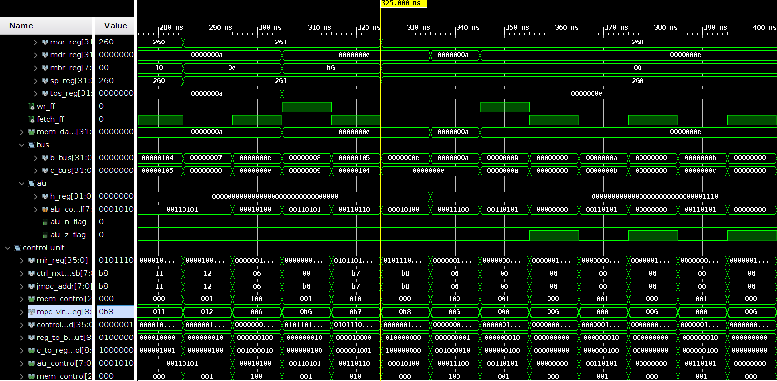

**FIG 8.4**: Simulazione esecuzione IOR

Dalla simulazione si osserva che le operazioni eseguite dal processore per realizzare l’istruzione IOR sono del tutto simili a quelle effettuate per realizzare l’istruzione ISUB. La principale differenza fra le due micro-procedure sta nel fatto che mentre nel caso precedente i bit del registro ALU_CONTROL sono impostati per effettuare l’operazione di differenza, in questo caso sono configurati per effettuare l’operazione di OR bit a bit.

L’operazione che viene effettuata è *0xa OR 0xe = 0xe*.

Dalla simulazione si evince inoltre che il punto chiave dell’istruzione IOR risiede nell’impostazione dei bit del registro ALU_CONTROL nell’istante 335 ns (00011100). Tale configurazione di bit corrisponde infatti all’esecuzione da parte dell’ALU dell’operazione di OR bit a bit fra gli operandi in ingresso. Il risultato (0xe) dell’elaborazione è visibile nei registri MDR e TOS all’istante 345 ns.

Nella tabella sono riportati i valori del registro ALU_CONTROL per le istruzioni IOR e IAND.

|  |  |  |  |  |  |  |
| --- | --- | --- | --- | --- | --- | --- |
| F_0 | F_1 | EN_A | EN_B | INV_A | INC | Function |
| 0 | 0 | 1 | 1 | 0 | 0 | A AND B |
| 0 | 1 | 1 | 1 | 0 | 0 | A OR B |

Per modificare il comportamento della IOR è stato quindi sufficiente individuare l’indirizzo della micro-ROM al quale sono specificate le operazioni effettuate dall’ALU.

Per identificare tale indirizzo è stato osservato il valore del MPC un colpo di clock prima rispetto a quando vengono impostati i segnali di controllo dell’ALU per l’esecuzione della OR.

L’indirizzo di interesse è 0Xb8, corrispondente al valore 184 in decimale. Il valore contenuto nella micro-ROM a tale indirizzo è:

*000000110000* ***'00011100'*** *0010000101000000*

dove i bit delimitati dagli apici rappresentano i bit di controllo dell’ALU, contenuti in ALU_CONTROL. Seguendo quanto riportato in Tabella, per modificare l’istruzione di IOR in modo da farle eseguire la AND bit a bit è stato quindi sufficiente sostituire al valore precedente la stringa di bit:

*000000110000* ***'00001100'*** *0010000101000000*

Apportate tali modifiche al contenuto della micro-ROM, si è osservato il comportamento del processore nel caso di esecuzione dell’istruzione IOR. La simulazione dell’esecuzione è riportata in **Figura 8.5**

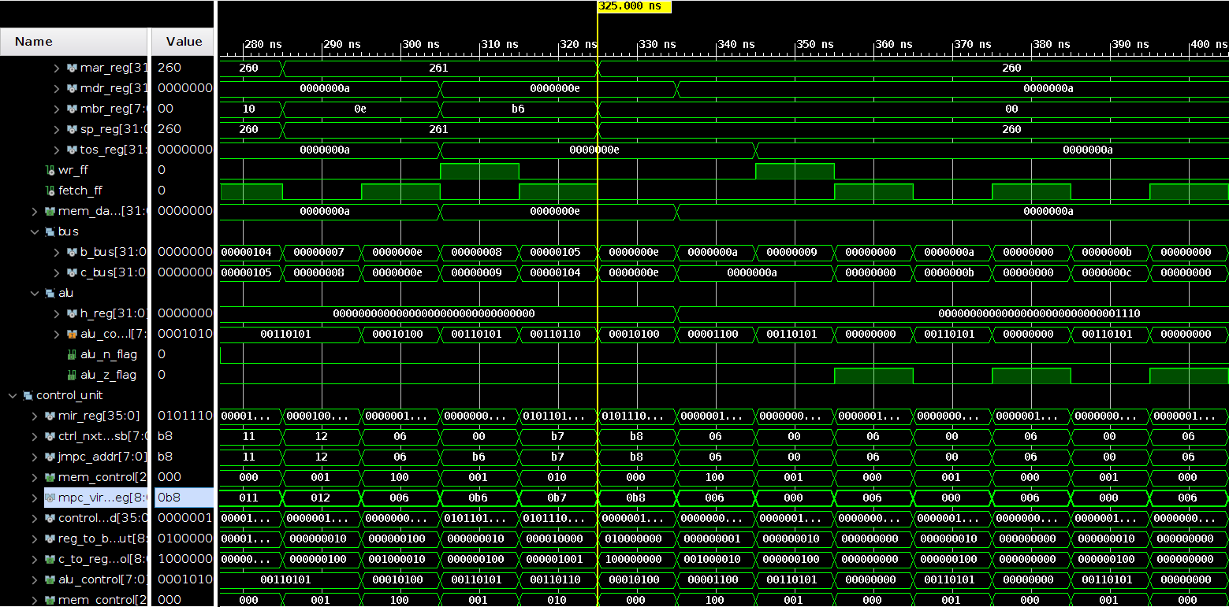

**FIG 8.5:** Simulazione esecuzione IOR modificata in IAND

Si può osservare come il valore del registro ALU_CONTROL sia stato modificato al valore 00001100 all’istante 335ns e quindi come il risultato dell’istruzione di IOR corrisponda effettivamente al risultato dell’IAND. Il risultato (0xa) dell’elaborazione è visibile nei registri MDR e TOS all’istante 345 ns.

8.2.3 Modo alternativo Esercizio B

Il procedimento appena proposto per la modifica di una istruzione richiede però la conoscenza della tabella della ALU per poter andare poi a modificare i bit corrispondenti ad alu_control nell’istruzione che si vuole modificare nel control store.

Un modo alternativo e più semplice per poter modificare un’istruzione consiste nell’andare a modificarla nel file MAL e lanciare successivamente i target make relativi.

Prendendo sempre l’esempio precedentemente proposto, vogliamo andare a modificare nel file MAL l’istruzione IOR in modo che esegua la IAND, nel seguente modo:

ior = 0xB6:

MAR = SP = SP - 1; rd

H = TOS

MDR = TOS = MDR **AND** H; wr; goto main

Dopo aver fatto questo, bisogna andare a lanciare i comandi make per andare a modificare il control store e la ram. Per creare il control store bisogna andare da linea di comando nella cartella src/main/mal/ajvm.mal e lanciare il comando

cmake –build build –target create_control_store

Per creare la ram, bisogna andare nella cartella src/main/ajvm/program.ajvm e lanciare il comando

cmake –build build –target create_ram

Dopo aver lanciato questi comandi, andando a controllare nel control store a riga 184 (quella corrispondente alla IOR), possiamo vedere che è stata effettuata la stessa modifica fatta manualmente nel procedimento precedente:

*000000110000* ***'00011100'*** *0010000101000000 000000110000* ***'00001100'*** *0010000101000000*

9 Interfaccia seriale

Si realizza un’Interfaccia Seriale seguendo le specifiche richieste dal cliente:

* **9.1:** Sfruttando l’implementazione fornita dalla Digilent di un dispositivo UART (componente RS232RefComp.vhd), progettare e implementare in VHDL un sistema costituito da 2 nodi A e B collegati tra loro mediante una interfaccia seriale. Il sistema A acquisisce una stringa di 8 bit dall’utente (mediante gli switch della board di sviluppo) e la invia mediante la seriale al sistema B, che la manda in output sui led della board di sviluppo.
* **9.2:** Implementare uno dei seguenti sistemi a scelta dello studente:

1. 2_UART_MEM: come variante dell’esercizio 9.1, il sistema A invia al sistema B tramite l’interfaccia seriale N stringhe di 8 bit contenute all’interno di una memoria ROM. Le stringhe ricevute vengono memorizzate in una memoria locale a B. Il progetto deve prevedere che A utilizzi un componente contatore per scandire le N stringhe da inviare.
2. UART_PC: il sistema realizza la comunicazione fra un nodo A rappresentato da un componente sintetizzato su un FPGA e un nodo B rappresentato da un terminale seriale in esecuzione su PC (es. Termite), previa connessione di PC e board tramite dispositivo fisico RS232 (uno degli endpoint di comunicazione è rappresentato dal PC). Il componente A acquisisce una stringa di 8 bit che rappresenta un carattere in codifica ASCII fornita dall’utente mediante gli switch della board di sviluppo, e la invia mediante il dispositivo UART al terminale B in esecuzione sul PC, in cui il carattere viene visualizzato. Allo stesso modo, il componente deve essere in grado di ricevere attraverso lo stesso dispositivo UART (oppure una seconda UART) un carattere trasmesso dal terminale e mostrarlo sui led.

9.1 Progettazione interfaccia seriale

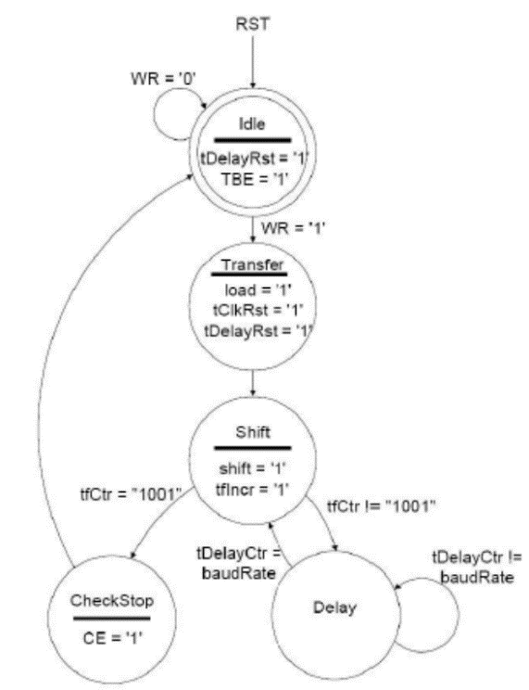

Il progetto è composto da un nodo trasmettitore, un nodo ricevitore ed un’unita di controllo.

Il **trasmettitore** può essere descritto dall’automa nella figura **9.1.**

Il trasmettitore parte da uno stato IDLE, con il contatore posto a 0 e il buffer vuoto. Quando il segnale di scrittura (WR) si alza passiamo nello stato TRANSFER. Lo stato TRANSFER abilita i load del registro a scorrimento, fino a quando i dati paralleli non vengono scritti nel registro. Dopodiché si passa nello stato di SHIFT, dovremo ovviamente shiftare il bit meno significativo  
sulla TXD e incrementare il valore del contatore di trasferimento.

Dopo aver inviati tutti i bit si passa allo stato di CHECKSTOP che termina la trasmissione, verifica eventuali errori di trasmissione e ritorna nello stato IDLE.

**FIG. 9.1** Automa Trasmettitore

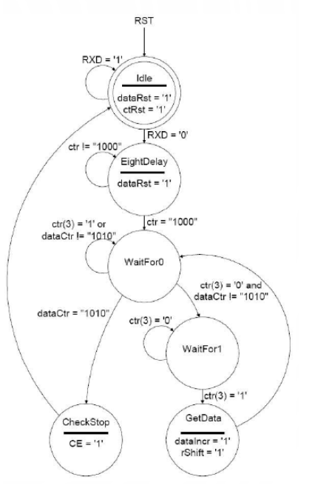Il **ricevitore** può essere descritto dall’ automa nella figura **9.2.**

Il ricevitore parte anch’esso dallo stato IDLE e rimane in questo stato fino a quando RXD è ‘1’. Quando RXD diventa uguale a ‘0’ allora si passa allo stato EIGHT-DELAY, tale stato conterà fino a 8 e quando finirà il conteggio ci sposteremo negli stati WAITFOR0 e WAITFOR1.

In questi ultimi due stati andiamo a valutare il bit più significativo del contatore, rimaniamo su WAITFOR1 per i conteggi che hanno valore compreso tra 8 e 15, così di fatto aspetteremo 16 conteggi in modo tale da piazzarci al centro del bit successivo.

Successivamente questa macchina a stati finiti ci porterà in uno stato GETDATA, che ha come compito di attivare lo shift register e incrementare il datacounter.

Un contatore verrà usato come divisore di frequenza e un altro come contatore di bit ricevuti; quindi, dovremmo avere un contatore modulo 10, dato che abbiamo 8 bit per il dato, 1 bit di parità ed 1 bit di stop.

Appena il dataCtr sarà uguale a “1001” ci spostiamo nello stato di CHECKSTOP, il cui compito è quello di verificare la presenza di eventuali errori di trasmissione, infine, torniamo nello stato di IDLE.

**FIG. 9.2** Automa Ricevitore

Per il progetto dell’Interfaccia Seriale abbiamo, dunque, realizzato un’unita di controllo che permette il reset del trasmettitore e del ricevitore quando il segnale di reset è alto. Mentre, quando il segnale di Load è alto abilitiamo la scrittura e passiamo il dato desiderato, se invece è alto il segnale di TBE poniamo il segnale di lettura pari a ‘0’. Infine, quando il segnale di RDA è alto allora accendiamo i led e poniamo RD a ‘1’.

9.1.1 Schematico in RTL Analysis di Vivado

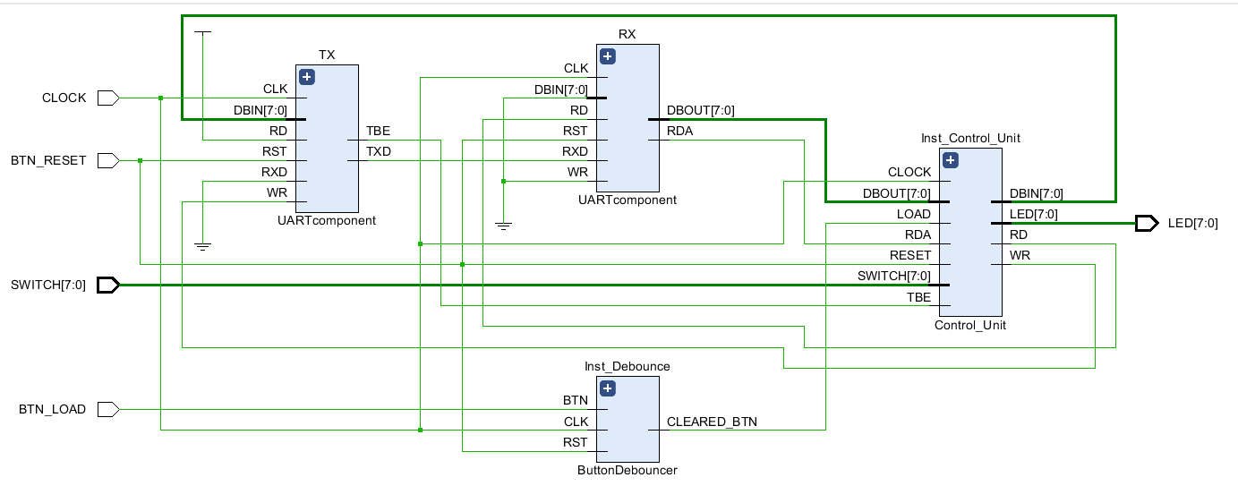

**FIG. 9.3**

9.1.2 Codice VHDL

***Control_Unit.vhd***

------------------------------------------------------------------

**begin**

PROC : **process**(CLOCK)

**begin**

**if**(rising_edge(CLOCK)) **then**

**if**(RESET = '1') **then**

LED <= (**others** =>'0');

WR <= '0';

DBIN <= (**others** =>'0');

RD <= '1';

**else**

WR <= '0';

**if**(LOAD = '1') **then**

DBIN <= SWITCH;

WR <= '1';

**elsif**(TBE = '1') **then**

RD <= '0';

**elsif**(RDA = '1') **then**

LED <= DBOUT;

RD <= '1';

**end** **if**;

**end** **if**;

**end** **if**;

**end** **process** PROC;

**end** Behavioral;

9.1.3 Test Bench

***UART_On_Board_TB.vhd***

------------------------------------------------------------------

stim_proc : **PROCESS**

**BEGIN**

-- hold reset state for 100 ns.

**WAIT** **FOR** 10 ms;

**WAIT** **FOR** CLOCK_period * 10;

SWITCH <= "00000011";

BTN_LOAD <= '1';

**WAIT** **FOR** 6 ms;

BTN_LOAD <= '0';

**WAIT** **FOR** 50 ms;

SWITCH <= "00010001";

BTN_LOAD <= '1';

**WAIT** **FOR** 6 ms;

BTN_LOAD <= '0';

**WAIT**;

**END** **PROCESS**;

9.1.4 **Simulazione**

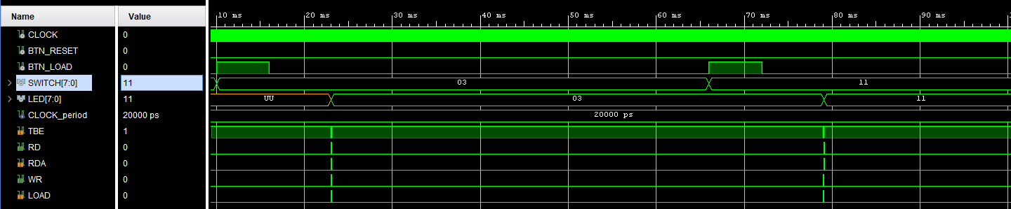

**FIG. 9.4**

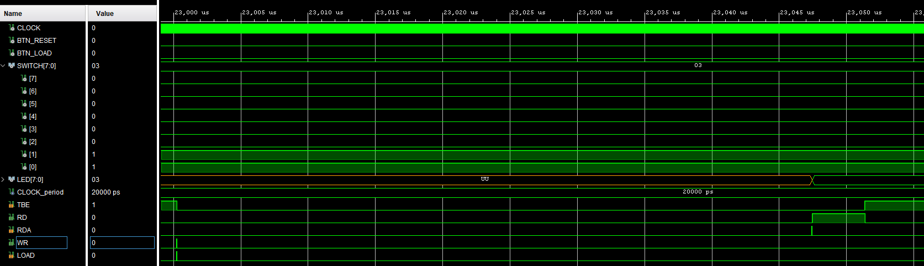

**FIG 9.5 (Variazione TBE, RD, RDA, LOAD)**

**Istante 10ms:**

Ricevitore e trasmettitore si trovano in IDLE alziamo il BTN_LOAD e impostiamo il valore dello SWITCH a “00000011”.

**Intorno all’istante 23ms:**

1) Con TBE alzato, si alza il segnale di load e carichiamo il dato in DBIN (“00000011”), al colpo di clock successivo il load si abbassa e si attiva il segnale di write (WR) per un colpo di clock, dopodiché si abbassa il TBE e il WR.

2) Dopo 40 us si alza il segnale RDA per un colpo di clock, al colpo di clock successivo il dato viene messo in uscita sui LED (“00000011”) ed il segnale RD si alza, infine, si ritorna nello stato di IDLE.

**Istante 62ms:**

Ricevitore e trasmettitore si trovano nuovamente in IDLE alziamo il BTN_LOAD e impostiamo il valore dello SWITCH a “00001011”.

**Intorno all’istante 79ms:**

1) Con TBE alzato, si alza il segnale di load e carichiamo il dato in DBIN (“00001011”), al colpo di clock successivo il load si abbassa e si attiva il segnale di write (WR) per un colpo di clock, dopodiché si abbassa il TBE e il WR.

2) Dopo 40 us si alza il segnale RDA per un colpo di clock, al colpo di clock successivo il dato viene messo in uscita sui LED (“00001011”) ed il segnale RD si alza, infine, si ritorna nello stato di IDLE.

9.1.5 Constraints

**##Switches**

set_property -dict { PACKAGE_PIN J15 IOSTANDARD LVCMOS33 } [get_ports { SWITCH[0] }]; #IO_L24N_T3_RS0_15 Sch=sw[0]

set_property -dict { PACKAGE_PIN L16 IOSTANDARD LVCMOS33 } [get_ports { SWITCH[1] }]; #IO_L3N_T0_DQS_EMCCLK_14 Sch=sw[1]

set_property -dict { PACKAGE_PIN M13 IOSTANDARD LVCMOS33 } [get_ports { SWITCH[2] }]; #IO_L6N_T0_D08_VREF_14 Sch=sw[2]

set_property -dict { PACKAGE_PIN R15 IOSTANDARD LVCMOS33 } [get_ports { SWITCH[3] }]; #IO_L13N_T2_MRCC_14 Sch=sw[3]

set_property -dict { PACKAGE_PIN R17 IOSTANDARD LVCMOS33 } [get_ports { SWITCH[4] }]; #IO_L12N_T1_MRCC_14 Sch=sw[4]

set_property -dict { PACKAGE_PIN T18 IOSTANDARD LVCMOS33 } [get_ports { SWITCH[5] }]; #IO_L7N_T1_D10_14 Sch=sw[5]

set_property -dict { PACKAGE_PIN U18 IOSTANDARD LVCMOS33 } [get_ports { SWITCH[6] }]; #IO_L17N_T2_A13_D29_14 Sch=sw[6]

set_property -dict { PACKAGE_PIN R13 IOSTANDARD LVCMOS33 } [get_ports { SWITCH[7] }]; #IO_L5N_T0_D07_14 Sch=sw[7]

**## LEDs**

set_property -dict { PACKAGE_PIN H17 IOSTANDARD LVCMOS33 } [get_ports { LED[0] }]; #IO_L18P_T2_A24_15 Sch=led[0]

set_property -dict { PACKAGE_PIN K15 IOSTANDARD LVCMOS33 } [get_ports { LED[1] }]; #IO_L24P_T3_RS1_15 Sch=led[1]

set_property -dict { PACKAGE_PIN J13 IOSTANDARD LVCMOS33 } [get_ports { LED[2] }]; #IO_L17N_T2_A25_15 Sch=led[2]

set_property -dict { PACKAGE_PIN N14 IOSTANDARD LVCMOS33 } [get_ports { LED[3] }]; #IO_L8P_T1_D11_14 Sch=led[3]

set_property -dict { PACKAGE_PIN R18 IOSTANDARD LVCMOS33 } [get_ports { LED[4] }]; #IO_L7P_T1_D09_14 Sch=led[4]

set_property -dict { PACKAGE_PIN V17 IOSTANDARD LVCMOS33 } [get_ports { LED[5] }]; #IO_L18N_T2_A11_D27_14 Sch=led[5]

set_property -dict { PACKAGE_PIN U17 IOSTANDARD LVCMOS33 } [get_ports { LED[6] }]; #IO_L17P_T2_A14_D30_14 Sch=led[6]

set_property -dict { PACKAGE_PIN U16 IOSTANDARD LVCMOS33 } [get_ports { LED[7] }]; #IO_L18P_T2_A12_D28_14 Sch=led[7]

**##Buttons**

set_property -dict { PACKAGE_PIN P18 IOSTANDARD LVCMOS33 } [get_ports { BTN_RESET }]; #IO_L9N_T1_DQS_D13_14 Sch=btnd

set_property -dict { PACKAGE_PIN N17 IOSTANDARD LVCMOS33 } [get_ports { BTN_LOAD }]; #IO_L9P_T1_DQS_14 Sch=btnc

9.1.6 Implementazione sulla board

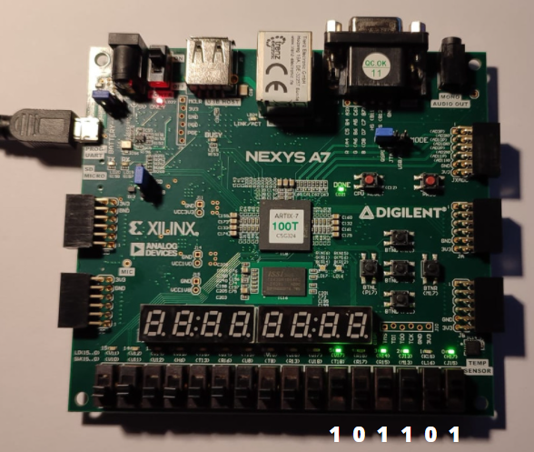

Impostiamo il trasmettitore col dato 45 (“00101101”) sugli switch e dimostriamo il corretto funzionamento dell’interfaccia seriale, in quanto il dato ricevuto dal ricevitore è mostrato sui led e corrisponde esattamente al dato inviato ovvero 45. (“00101101”)

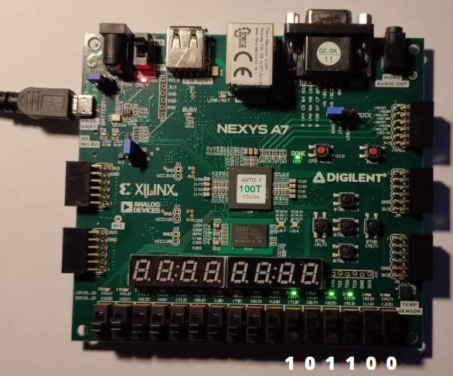

Impostiamo il trasmettitore col dato 44 (“00101100”) sugli switch e dimostriamo il corretto funzionamento dell’interfaccia seriale, in quanto il dato ricevuto dal ricevitore è mostrato sui led e corrisponde esattamente al dato inviato ovvero 44. (“00101100”)

9.2 **Esercizio “2_UART_MEM”**

**a)** 2_UART_MEM: come variante dell’esercizio 9.1, il sistema A invia al sistema B tramite l’interfaccia seriale N stringhe di 8 bit contenute all’interno di una memoria ROM. Le stringhe ricevute vengono memorizzate in una memoria locale a B. Il progetto deve prevedere che A utilizzi un componente contatore per scandire le N stringhe da inviare.

9.2.1 Descrizione del funzionamento di **“2_UART_MEM”**

Partendo dall’esercizio nel paragrafo 9.1, utilizziamo l’interfaccia seriale UART per la comunicazione tra due entità, A e B, con lo scopo di sincronizzare l’invio da parte del trasmettitore, così da evitare errori di overrun.

I 3 componenti principali, come mostrati in Figura 9.6, del nostro progetto sono:

* 1. UART, interfaccia seriale
  2. A, nodo trasmettitore
  3. B, nodo ricevitore

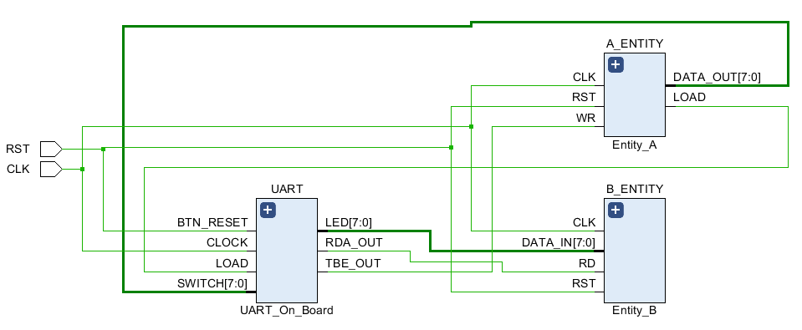

**FIG. 9.6**

Il componente UART è composto dai componenti visti nel paragrafo 9.1

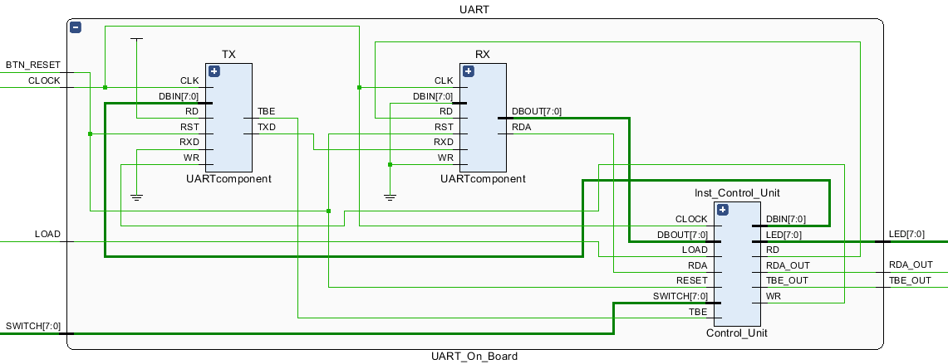

**FIG. 9.7**

Il Componente A è composto invece da un contatore, una ROM e un’unità di controllo. Invece, il componente B è composto da un counter, un’unità di controllo e una memoria.

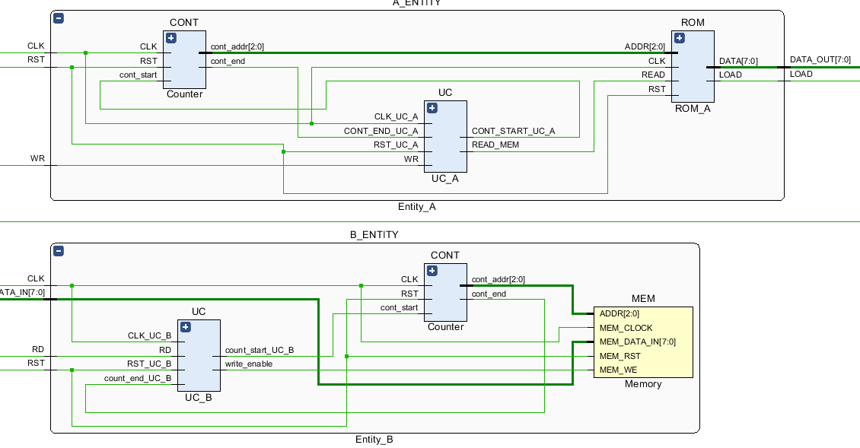

**FIG. 9.8**

9.2.2 Codice VHDL

***UART_A_B.vhd***

------------------------------------------------------------------

**BEGIN**

A_ENTITY : ENTITY_A

**PORT** **MAP**(

CLK => CLK,

RST => RST,

--

WR => TBE_TEMP,

DATA_OUT => DATA_OUT_TEMP,

LOAD => LOAD_TEMP

);

B_ENTITY : ENTITY_B

**PORT** **MAP**(

CLK => CLK,

RST => RST,

--

RD => RDA_TEMP,

DATA_IN => DATA_IN_TEMP

);

UART : UART_On_Board

**PORT** **MAP**(

CLOCK => CLK,

BTN_RESET => RST,

LOAD => LOAD_TEMP,

SWITCH => DATA_OUT_TEMP,

LED => DATA_IN_TEMP,

TBE_OUT => TBE_TEMP,

RDA_OUT => RDA_TEMP

);

***Entity_A.vhd***

------------------------------------------------------------------

**ENTITY** Entity_A **IS**

**GENERIC** (

M : **INTEGER** := 8

);

**PORT** (

--ingressi

CLK : **IN** **STD_LOGIC**;

RST : **IN** **STD_LOGIC**;

WR_IN : **IN** **STD_LOGIC**;

SR_ACK : **IN** **STD_LOGIC**;

DONE : **IN** **STD_LOGIC**;

--uscite

LOAD : **OUT** **STD_LOGIC**;

SR : **OUT** **STD_LOGIC**;

--data out ROM

data_out : **OUT** **STD_LOGIC_VECTOR**(M - 1 **DOWNTO** 0)

);

**END** Entity_A;

**ARCHITECTURE** Structural **OF** Entity_A **IS**

**COMPONENT** Counter **IS**

**PORT** (

CLK : **IN** **STD_LOGIC**;

RST : **IN** **STD_LOGIC**;

cont_addr : **OUT** **STD_LOGIC_VECTOR**(2 **DOWNTO** 0);

---dall'unita' di controllo

cont_start : **IN** **STD_LOGIC**

);

**END** **COMPONENT**;

**COMPONENT** ROM_A **IS**

**GENERIC** (

M : **INTEGER** := 8

);

**PORT** (

CLK : **IN** **STD_LOGIC**; -- clock della board

RST : **IN** **STD_LOGIC**;

READ : **IN** **STD_LOGIC** := '0'; -- segnale da uc

ADDR : **IN** **STD_LOGIC_VECTOR**(2 **DOWNTO** 0); --3 bit di indirizzo per accedere agli elementi della ROM,

--sono inseriti tramite gli switch (DA VEDERE LOG2N)

DATA : **OUT** **STD_LOGIC_VECTOR**(M - 1 **DOWNTO** 0) -- dato su 8 bit letto dalla ROM

);

**END** **COMPONENT**;

**COMPONENT** UC_A **IS**

**PORT** (

CLK_UC_A : **IN** **STD_LOGIC**;

RST_UC_A : **IN** **STD_LOGIC**;

SR_ACK : **IN** **STD_LOGIC**;

DONE : **IN** **STD_LOGIC**;

WR_IN : **IN** **STD_LOGIC**;

CONT_START_UC_A : **OUT** **STD_LOGIC**;

SR : **OUT** **STD_LOGIC**;

LOAD : **OUT** **STD_LOGIC**

);

**END** **COMPONENT**;

--segnali interni

**SIGNAL** address_in : **STD_LOGIC_VECTOR**(2 **DOWNTO** 0) := "000";

**SIGNAL** cont_in : **STD_LOGIC** := '0';

**BEGIN**

ROM : ROM_A

**PORT** **MAP**(

CLK => CLK,

RST => RST,

ADDR => address_in,

DATA => DATA_OUT,

READ => WR_IN

);

CONT : Counter

**PORT** **MAP**(

CLK => CLK,

RST => RST,

cont_addr => address_in,

cont_start => cont_in

);

UC : UC_A

**PORT** **MAP**(

CLK_UC_A => CLK,

RST_UC_A => RST,

CONT_START_UC_A => cont_in,

SR_ACK => SR_ACK,

WR_IN => WR_IN,

DONE => DONE,

SR => SR,

LOAD => LOAD

);

**END** Structural;

***UC_A.vhd***

------------------------------------------------------------------

**ENTITY** UC_A **IS**

**PORT** (

CLK_UC_A : **IN** **STD_LOGIC**;

RST_UC_A : **IN** **STD_LOGIC**;

--

SR_ACK : **IN** **STD_LOGIC**;

DONE : **IN** **STD_LOGIC**;

WR_IN : **IN** **STD_LOGIC**;

CONT_START_UC_A : **OUT** **STD_LOGIC**;

SR : **OUT** **STD_LOGIC** := '0';

LOAD : **OUT** **STD_LOGIC**

);

**END** UC_A;

**ARCHITECTURE** Behavioral **OF** UC_A **IS**

**TYPE** state **IS** (idle, send_request, write_strobe, wait_done);

**SIGNAL** current_state : state := idle;

**BEGIN**

p : **PROCESS** (CLK_UC_A, RST_UC_A)

**BEGIN**

--automa UC_A

**IF** (RST_UC_A = '1') **THEN**

current_state <= idle;

**ELSIF** (CLK_UC_A'event **AND** CLK_UC_A = '1') **THEN**

**CASE** current_state **IS**

**WHEN** idle =>

CONT_START_UC_A <= '0';

LOAD <= '0';

SR <= '0';

**IF** (WR_IN = '1') **THEN**

current_state <= send_request;

**ELSE**

current_state <= idle;

**END** **IF**;

**WHEN** send_request =>

CONT_START_UC_A <= '0';

LOAD <= '0';

SR <= '1';

**IF** (SR_ACK = '0') **THEN**

current_state <= send_request;

**ELSE**

current_state <= write_strobe;

**END** **IF**;

**WHEN** write_strobe =>

CONT_START_UC_A <= '1';

LOAD <= '1';

SR <= '0';

current_state <= wait_done;

**WHEN** wait_done =>

CONT_START_UC_A <= '0';

LOAD <= '0';

SR <= '0';

**IF** (DONE = '0') **THEN**

current_state <= wait_done;

**ELSE**

current_state <= idle;

**END** **IF**;

**END** **CASE**;

**END** **IF**;

**END** **PROCESS**;

**END** Behavioral;

***Entity_B.vhd***

------------------------------------------------------------------

**ENTITY** Entity_B **IS**

**GENERIC** (

M : **INTEGER** := 8

);

**PORT** (

-- ingressi

SR : **IN** **STD_LOGIC**;

RDA : **IN** **STD_LOGIC**;

CLK : **IN** **STD_LOGIC**;

RST : **IN** **STD_LOGIC**;

-- dato da scrivere in RAM

data_in : **IN** **STD_LOGIC_VECTOR**(M - 1 **DOWNTO** 0);

--uscite

REQACK : **OUT** **STD_LOGIC**;

DONE : **OUT** **STD_LOGIC**

);

**END** Entity_B;

**ARCHITECTURE** Behavioral **OF** Entity_B **IS**

**COMPONENT** Memory **IS**

**GENERIC** (

N : **INTEGER** := 8;

M : **INTEGER** := 8

);

**PORT** (

ADDR : **IN** **STD_LOGIC_VECTOR**(2 **DOWNTO** 0); -- Address to write/read MEM

MEM_DATA_IN : **IN** **STD_LOGIC_VECTOR**(M - 1 **DOWNTO** 0); -- Data to write into MEM

MEM_WE : **IN** **STD_LOGIC**; -- Write enable

MEM_CLOCK : **IN** **STD_LOGIC**; -- clock input for MEM

MEM_RST : **IN** **STD_LOGIC** -- reset for MEM

);

**END** **COMPONENT**;

**COMPONENT** Counter **IS**

**PORT** (

CLK : **IN** **STD_LOGIC**;

RST : **IN** **STD_LOGIC**;

cont_addr : **OUT** **STD_LOGIC_VECTOR**(2 **DOWNTO** 0);

---dall'unita' di controllo

cont_start : **IN** **STD_LOGIC**

);

**END** **COMPONENT**;

**COMPONENT** UC_B **IS**

**PORT** (

CLK_UC_B : **IN** **STD_LOGIC**; -- clock della board

RST_UC_B : **IN** **STD_LOGIC**;

---gestione del contatore

RDA : **IN** **STD_LOGIC**;

SR : **IN** **STD_LOGIC**;

count_start_UC_B : **OUT** **STD_LOGIC**;

REQACK : **OUT** **STD_LOGIC**;

DONE : **OUT** **STD_LOGIC**;

write_enable : **OUT** **STD_LOGIC**

);

**END** **COMPONENT**;

--segnali interni

**SIGNAL** address_in : **STD_LOGIC_VECTOR**(2 **DOWNTO** 0) := "000";

**SIGNAL** cont_in : **STD_LOGIC** := '0';

**SIGNAL** we : **STD_LOGIC** := '0';

**BEGIN**

MEM : Memory

**GENERIC** **MAP**(

N => 8,

M => 8

)

**PORT** **MAP**(

ADDR => address_in,

MEM_DATA_IN => DATA_IN,

MEM_WE => we,

MEM_CLOCK => CLK,

MEM_RST => RST

);

UC : UC_B

**PORT** **MAP**(

CLK_UC_B => CLK,

RST_UC_B => RST,

RDA => RDA,

SR => SR,

REQACK => REQACK,

DONE => DONE,

count_start_UC_B => cont_in,

write_enable => we

);

CONT : counter

**PORT** **MAP**(

CLK => CLK,

RST => RST,

cont_addr => address_in,

cont_start => cont_in

);

**END** Behavioral;

***UC_B.vhd***

------------------------------------------------------------------

**ENTITY** UC_B **IS**

**PORT** (

CLK_UC_B : **IN** **STD_LOGIC**; -- clock della board

RST_UC_B : **IN** **STD_LOGIC**;

---gestione del contatore

RDA : **IN** **STD_LOGIC**;

SR : **IN** **STD_LOGIC**;

count_start_UC_B : **OUT** **STD_LOGIC**;

REQACK : **OUT** **STD_LOGIC**;

DONE : **OUT** **STD_LOGIC**;

write_enable : **OUT** **STD_LOGIC**

);

**END** UC_B;

**ARCHITECTURE** Behavioral **OF** UC_B **IS**

**TYPE** state **IS** (idle, send_ack, wait_rda, read_done, write_done);

**SIGNAL** current_state : state := idle;

**BEGIN**

p : **PROCESS** (CLK_UC_B, RST_UC_B)

**BEGIN**

--automa UC_B

**IF** (RST_UC_B = '1') **THEN**

current_state <= idle;

**ELSIF** (CLK_UC_B'event **AND** CLK_UC_B = '1') **THEN**

**CASE** current_state **IS**

**WHEN** idle =>

count_start_UC_B <= '0';

REQACK <= '0';

DONE <= '0';

**IF** (SR = '0') **THEN**

current_state <= idle;

**ELSE**

current_state <= send_ack;

**END** **IF**;

**WHEN** send_ack =>

count_start_UC_B <= '0';

REQACK <= '1';

DONE <= '0';

current_state <= wait_rda;

**WHEN** wait_rda =>

count_start_UC_B <= '0';

REQACK <= '1';

DONE <= '0';

**IF** (RDA = '0') **THEN**

current_state <= wait_rda;

**ELSE**

current_state <= read_done;

**END** **IF**;

**WHEN** read_done =>

write_enable <= '1';

count_start_UC_B <= '1';

REQACK <= '0';

DONE <= '0';

current_state <= write_done;

**WHEN** write_done =>

count_start_UC_B <= '0';

REQACK <= '0';

write_enable <= '0';

DONE <= '1';

current_state <= idle;

**END** **CASE**;

**END** **IF**;

**END** **PROCESS**;

**END** Behavioral;

I componenti Counter, ROM e Memory si sono omessi perché uguali a quelli usati nei progetti precedenti.

9.2.3 Test Bench

***tb_UART_A_B.vhd***

------------------------------------------------------------------

**ENTITY** tb_UART_A_B **IS**

**END** tb_UART_A_B;

**ARCHITECTURE** tb **OF** tb_UART_A_B **IS**

**COMPONENT** UART_A_B

**PORT** (

CLK : **IN** **STD_LOGIC**;

RST : **IN** **STD_LOGIC**;

ENABLE : **IN** **STD_LOGIC**);

**END** **COMPONENT**;

**SIGNAL** CLK : **STD_LOGIC**;

**SIGNAL** RST : **STD_LOGIC**;

**SIGNAL** ENABLE : **STD_LOGIC**;

**CONSTANT** TbPeriod : **TIME** := 10 ns; -- EDIT Put right period here

**SIGNAL** stoptheclock : **BOOLEAN**;

**BEGIN**

dut : UART_A_B

**PORT** **MAP**(

CLK => CLK,

RST => RST,

ENABLE => ENABLE);

stimulus : **PROCESS**

**BEGIN**

RST <= '1';

**WAIT** **FOR** 100ns;

RST <= '0';

enable <= '0';

**WAIT** **FOR** 100ns;

enable <= '1';

**WAIT** **FOR** 50 ns;

enable <= '0';

**WAIT** **FOR** 100 us;

enable <= '1';

**WAIT** **FOR** 50 ns;

enable <= '0';

**WAIT** **FOR** 100 us;

enable <= '1';

**WAIT** **FOR** 50 ns;

enable <= '0';

**WAIT** **FOR** 100 us;

enable <= '1';

**WAIT** **FOR** 50 ns;

enable <= '0';

**WAIT** **FOR** 100 us;

enable <= '1';

**WAIT** **FOR** 50 ns;

enable <= '0';

**WAIT** **FOR** 100 us;

enable <= '1';

**WAIT** **FOR** 50 ns;

enable <= '0';

**WAIT** **FOR** 100 us;

enable <= '1';

**WAIT** **FOR** 50 ns;

enable <= '0';

**WAIT** **FOR** 100 us;

enable <= '1';

**WAIT** **FOR** 50 ns;

enable <= '0';

**WAIT** **FOR** 100 us;

enable <= '1';

**WAIT** **FOR** 50 ns;

enable <= '0';

**WAIT**;

**END** **PROCESS**;

clocking : **PROCESS**

**BEGIN**

**WHILE** **NOT** stoptheclock **LOOP**

CLK <= '0', '1' **AFTER** TbPeriod / 2;

**WAIT** **FOR** TbPeriod;

**END** **LOOP**;

**WAIT**;

**END** **PROCESS**;

9.2.4 **Simulazione**

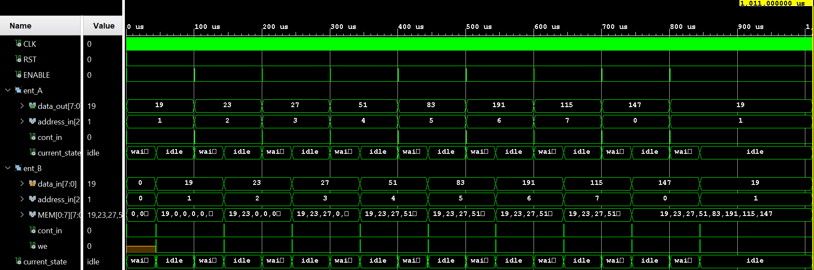

**FIG. 9.9**

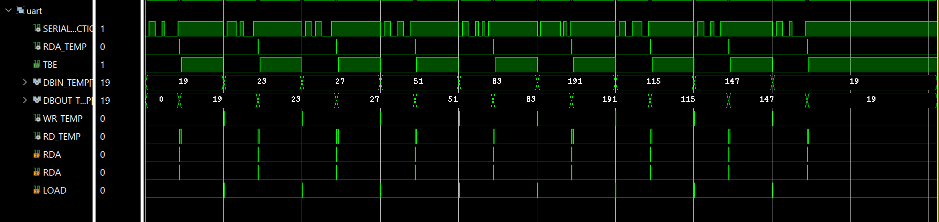

**FIG. 9.10**

Come si evince dalle **FIGURE**, l’entità A invia all’interfaccia seriale il dato e aspetta che B l’abbia ricevuto e memorizzato nella propria Memoria prima di inviare un nuovo dato.

10 Switch multistadio

10.1 Traccia

Si realizza uno Switch Multistadio seguendo le specifiche richieste del committente:

* Progettare ed implementare in VHDL uno switch multistadio secondo il modello omega network. Lo switch progettato deve operare come segue:

1. Lo switch deve consentire lo scambio di messaggi di 2 bit ciascuno da un nodo sorgente a un nodo destinazione in una rete con 4 nodi, implementando uno schema a priorità fissa fra i nodi (ed. nodo 1 più prioritario, con priorità decrescenti fino al nodo 4).
2. (Opzionale) rimuovendo l’ipotesi di lavorare secondo uno schema a priorità fra i nodi e considerando una rete di 8 nodi, lo switch deve gestire eventuali conflitti generati da collisioni secondo un meccanismo a scelta (ad es. perdendo uno dei messaggi in conflitto).
3. (Opzionale) Si implementi un protocollo di handshaking semplice regolato da una coppia di segnali (pronto a inviare/pronto a ricevere) per l’invio di ciascun messaggio fra due nodi.

10.1.1 **Descrizione del funzionamento dello switch multistadio**

Lo Switch multistadio che abbiamo progettato consente lo scambio di messaggi tra un nodo sorgete e un nodo destinazione, attraverso una rete composta da 4 switch.

Il Progetto è composto da una “Parte di Controllo” e una “Parte Operativa” come in **FIG. 10.1**.

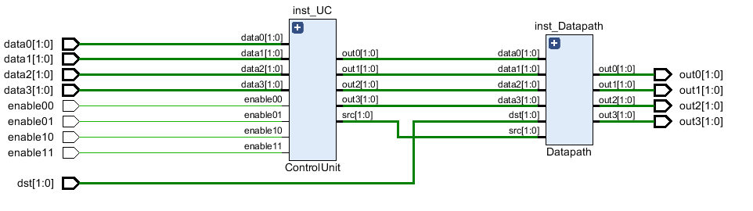

**FIG 10.1**

La parte di controllo (**FIG 10.2**) è formata da 3 componenti, che sono i seguenti:

* Arbitro, ha il compito di selezionare la sorgente con priorità maggiore.
* Multiplexer 4:1, ha il compito di selezionare l’uscita in base alla sorgente con priorità maggiore.
* Demultiplexer 1:4, ha il compito di instradare il dato il dato in ingresso in base alla sorgente.

In ingresso alla parte di controllo abbiamo l’abilitazione e il dato da inviare

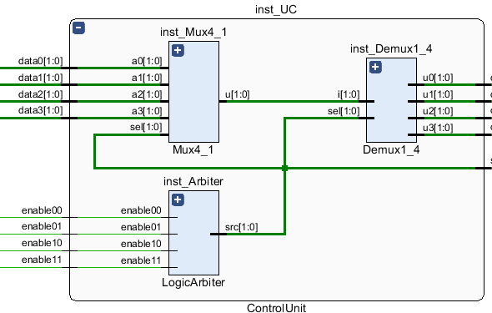

**FIG 10.2** ControlUnit

La parte operativa (**FIG 10.3**) è composta da 4 switch con numero di stadi pari a 2. Ogni switch è composto da una DEMUX e MUX in ingresso hanno sorgente, destinazione e due dati e in uscita hanno il valore selezionato in base alla sorgente e destinazione.

In ingresso abbiamo sorgente, destinazione e il dato da instradare. L’uscita invece sarà il dato all’uscita corrispondente alla destinazione desiderata.

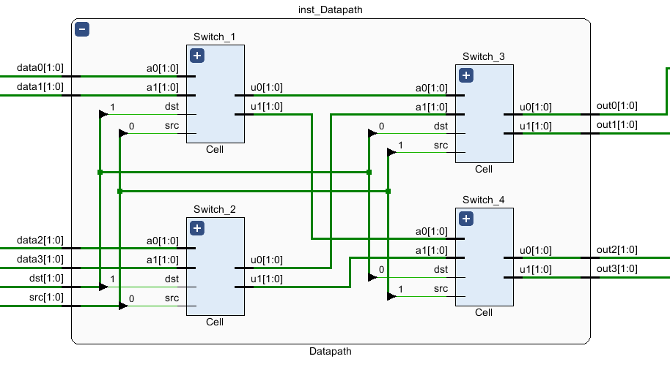

**FIG 10.3** Datapath

10.1.2 Codice VHDL

***Switch_Multistadio.vhd***

------------------------------------------------------------------

**ENTITY** Switch_Multistadio **IS**

**PORT** (

enable00 : **IN** **STD_LOGIC**;

enable01 : **IN** **STD_LOGIC**;

enable10 : **IN** **STD_LOGIC**;

enable11 : **IN** **STD_LOGIC**;

data0 : **IN** **STD_LOGIC_VECTOR**(1 **DOWNTO** 0);

data1 : **IN** **STD_LOGIC_VECTOR**(1 **DOWNTO** 0);

data2 : **IN** **STD_LOGIC_VECTOR**(1 **DOWNTO** 0);

data3 : **IN** **STD_LOGIC_VECTOR**(1 **DOWNTO** 0);

dst : **IN** **STD_LOGIC_VECTOR**(1 **DOWNTO** 0);

out0 : **OUT** **STD_LOGIC_VECTOR**(1 **DOWNTO** 0);

out1 : **OUT** **STD_LOGIC_VECTOR**(1 **DOWNTO** 0);

out2 : **OUT** **STD_LOGIC_VECTOR**(1 **DOWNTO** 0);

out3 : **OUT** **STD_LOGIC_VECTOR**(1 **DOWNTO** 0)

);

**END** Switch_Multistadio;

**ARCHITECTURE** Structural **OF** Switch_Multistadio **IS**

**COMPONENT** Datapath **IS**

**PORT** (

dst : **IN** **STD_LOGIC_VECTOR**(1 **DOWNTO** 0);

src : **IN** **STD_LOGIC_VECTOR**(1 **DOWNTO** 0);

data0 : **IN** **STD_LOGIC_VECTOR**(1 **DOWNTO** 0);

data1 : **IN** **STD_LOGIC_VECTOR**(1 **DOWNTO** 0);

data2 : **IN** **STD_LOGIC_VECTOR**(1 **DOWNTO** 0);

data3 : **IN** **STD_LOGIC_VECTOR**(1 **DOWNTO** 0);

out0 : **OUT** **STD_LOGIC_VECTOR**(1 **DOWNTO** 0);

out1 : **OUT** **STD_LOGIC_VECTOR**(1 **DOWNTO** 0);

out2 : **OUT** **STD_LOGIC_VECTOR**(1 **DOWNTO** 0);

out3 : **OUT** **STD_LOGIC_VECTOR**(1 **DOWNTO** 0)

);

**END** **COMPONENT**;

**COMPONENT** ControlUnit **IS**

**PORT** (

data0 : **IN** **STD_LOGIC_VECTOR**(1 **DOWNTO** 0);

data1 : **IN** **STD_LOGIC_VECTOR**(1 **DOWNTO** 0);

data2 : **IN** **STD_LOGIC_VECTOR**(1 **DOWNTO** 0);

data3 : **IN** **STD_LOGIC_VECTOR**(1 **DOWNTO** 0);

enable00 : **IN** **STD_LOGIC**;

enable01 : **IN** **STD_LOGIC**;

enable10 : **IN** **STD_LOGIC**;

enable11 : **IN** **STD_LOGIC**;

src : **OUT** **STD_LOGIC_VECTOR**(1 **DOWNTO** 0);

out0 : **OUT** **STD_LOGIC_VECTOR**(1 **DOWNTO** 0);

out1 : **OUT** **STD_LOGIC_VECTOR**(1 **DOWNTO** 0);

out2 : **OUT** **STD_LOGIC_VECTOR**(1 **DOWNTO** 0);

out3 : **OUT** **STD_LOGIC_VECTOR**(1 **DOWNTO** 0)

);

**END** **COMPONENT**;

**SIGNAL** src_temp : **STD_LOGIC_VECTOR**(1 **DOWNTO** 0);

**SIGNAL** data0_temp : **STD_LOGIC_VECTOR**(1 **DOWNTO** 0);

**SIGNAL** data1_temp : **STD_LOGIC_VECTOR**(1 **DOWNTO** 0);

**SIGNAL** data2_temp : **STD_LOGIC_VECTOR**(1 **DOWNTO** 0);

**SIGNAL** data3_temp : **STD_LOGIC_VECTOR**(1 **DOWNTO** 0);

**BEGIN**

inst_Datapath : Datapath

**PORT** **MAP**(

dst => dst,

src => src_temp,

data0 => data0_temp,

data1 => data1_temp,

data2 => data2_temp,

data3 => data3_temp,

out0 => out0,

out1 => out1,

out2 => out2,

out3 => out3

);

inst_UC : ControlUnit

**PORT** **MAP**(

data0 => data0,

data1 => data1,

data2 => data2,

data3 => data3,

enable00 => enable00,

enable01 => enable01,

enable10 => enable10,

enable11 => enable11,

src => src_temp,

out0 => data0_temp,

out1 => data1_temp,

out2 => data2_temp,

out3 => data3_temp

);

**END** Structural;

***LogicArbiter.vhd***

------------------------------------------------------------------

**ENTITY** LogicArbiter **IS**

**PORT** (

enable00 : **IN** **STD_LOGIC**;

enable01 : **IN** **STD_LOGIC**;

enable10 : **IN** **STD_LOGIC**;

enable11 : **IN** **STD_LOGIC**;

src : **OUT** **STD_LOGIC_VECTOR**(1 **DOWNTO** 0)

);

**END** LogicArbiter;

**ARCHITECTURE** Dataflow **OF** LogicArbiter **IS**

**BEGIN**

src <= "00" **WHEN** enable00 = '1' **ELSE**

"01" **WHEN** enable01 = '1' **ELSE**

"10" **WHEN** enable10 = '1' **ELSE**

"11" **WHEN** enable11 = '1' **ELSE**

"--";

**END** Dataflow;

***Inst_UC.vhd***

------------------------------------------------------------------

**BEGIN**

src <= src_temp;

inst_Mux4_1 : Mux4_1

**PORT** **MAP**(

a0 => data0,

a1 => data1,

a2 => data2,

a3 => data3,

sel => src_temp,

u => temp

);

inst_Demux1_4 : Demux1_4

**PORT** **MAP**(

sel => src_temp,

i => temp,

u0 => out0,

u1 => out1,

u2 => out2,

u3 => out3

);

inst_Arbiter : LogicArbiter

**PORT** **MAP**(

enable00 => enable00,

enable01 => enable01,

enable10 => enable10,

enable11 => enable11,

src => src_temp

);

**END** Structural;

***Inst_Datapath.vhd***

------------------------------------------------------------------

**BEGIN**

Switch_1 : Cell **PORT** **MAP**(

a0 => data0,

a1 => data1,

src => src(0),

dst => dst(1),

u0 => temp0,

u1 => temp1

);

Switch_3 : Cell **PORT** **MAP**(

a0 => temp0,

a1 => temp2,

src => src(1),

dst => dst(0),

u0 => out0,

u1 => out1

);

Switch_2 : Cell **PORT** **MAP**(

a0 => data2,

a1 => data3,

src => src(0),

dst => dst(1),

u0 => temp2,

u1 => temp3

);

Switch_4 : Cell **PORT** **MAP**(

a0 => temp1,

a1 => temp3,

src => src(1),

dst => dst(0),

u0 => out2,

u1 => out3

);

**END** structural;

***Cell.vhd (singolo Switch)***

------------------------------------------------------------------

**ENTITY** Cell **IS**

**PORT** (

--ingressi

a0 : **IN** **STD_LOGIC_VECTOR**(1 **DOWNTO** 0);

a1 : **IN** **STD_LOGIC_VECTOR**(1 **DOWNTO** 0);

src : **IN** **STD_LOGIC**;

dst : **IN** **STD_LOGIC**;

--uscite

u0 : **OUT** **STD_LOGIC_VECTOR**(1 **DOWNTO** 0);

u1 : **OUT** **STD_LOGIC_VECTOR**(1 **DOWNTO** 0)

);

**END** Cell;

**ARCHITECTURE** Structural **OF** Cell **IS**

**COMPONENT** Mux2_1

**PORT** (

a0 : **IN** **STD_LOGIC_VECTOR**(1 **DOWNTO** 0);

a1 : **IN** **STD_LOGIC_VECTOR**(1 **DOWNTO** 0);

sel : **IN** **STD_LOGIC**;

u : **OUT** **STD_LOGIC_VECTOR**(1 **DOWNTO** 0)

);

**END** **COMPONENT**;

**COMPONENT** Demux1_2

**PORT** (

i : **IN** **STD_LOGIC_VECTOR**(1 **DOWNTO** 0);

sel : **IN** **STD_LOGIC**;

u0 : **OUT** **STD_LOGIC_VECTOR**(1 **DOWNTO** 0);

u1 : **OUT** **STD_LOGIC_VECTOR**(1 **DOWNTO** 0)

);

**END** **COMPONENT**;

**SIGNAL** temp : **STD_LOGIC_VECTOR**(1 **DOWNTO** 0);

**BEGIN**

Inst_Mux2_1 : Mux2_1 **PORT** **MAP**(

a0 => a0,

a1 => a1,

sel => src,

u => temp

);

Inst_Demux1_2 : Demux1_2 **PORT** **MAP**(

i => temp,

sel => dst,

u0 => u0,

u1 => u1

);

**END** Structural;

I componenti MUX e DEMUX non sono stati riportati in quanto sono i classici componenti usati anche nei precedenti progetti.

10.1.3 Testbench

stimuli : **PROCESS**

**BEGIN**

-- EDIT Adapt initialization as needed

enable00 <= '0';

enable01 <= '0';

enable10 <= '0';

enable11 <= '0';

data0 <= (**OTHERS** => '0');

data1 <= (**OTHERS** => '0');

data2 <= (**OTHERS** => '0');

data3 <= (**OTHERS** => '0');

dst <= (**OTHERS** => '0');

**WAIT** **FOR** 100ns;

-- EDIT Add stimuli here

enable00 <= '1';

enable01 <= '1';

enable10 <= '0';

enable11 <= '0';

data0 <= "10";

data1 <= "11";

data2 <= "00";

data3 <= "01";

dst <= "11";

**WAIT** **FOR** 100ns;

enable00 <= '0';

enable01 <= '1';

enable10 <= '1';

enable11 <= '0';

data0 <= "01";

data1 <= "11";

data2 <= "11";

data3 <= "10";

dst <= "00";

**WAIT** **FOR** 100ns;

enable00 <= '0';

enable01 <= '0';

enable10 <= '1';

enable11 <= '1';

data0 <= "10";

data1 <= "11";

data2 <= "10";

data3 <= "01";

dst <= "10";

**WAIT** **FOR** 100ns;

enable00 <= '0';

enable01 <= '0';

enable10 <= '0';

enable11 <= '1';

data0 <= "11";

data1 <= "01";

data2 <= "10";

data3 <= "01";

dst <= "01";

**WAIT**;

**END** **PROCESS**;

10.1.4 Simulazione

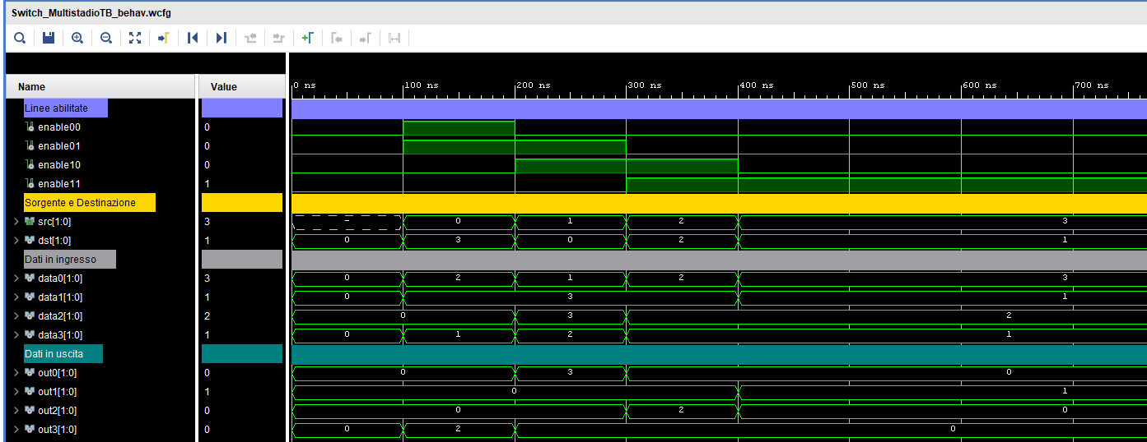

**FIG 10.4**

**Istante 100ns:**

Inseriamo la destinazione pari a “11”, poniamo a ‘1’ i segnali enable00 e enable01. La PC determinerà la sorgente pari a 0. Dopodiché la PO stampa in output il valore corrispondente a data0 all’uscita out3.

**Istante 200ns:**

Inseriamo la destinazione pari a “00, poniamo a ‘1’ i segnali enable10 e enable01. La PC determinerà la sorgente pari a 1. Dopodiché la PO stampa in output il valore corrispondente a data1 all’uscita out0.

**Istante 300ns:**

Inseriamo la destinazione pari a “10”, poniamo a ‘1’ i segnali enable10 e enable11. La PC determinerà la sorgente pari a 2. Dopodiché la PO stampa in output il valore corrispondente a data2 all’uscita out2.

**Istante 400ns:**

Inseriamo la destinazione pari a “01”, poniamo a ‘1’ il segnale enable11. La PC determinerà la sorgente pari a 3. Dopodiché la PO stampa in output il valore corrispondente a data3 all’uscita out1.

10.2 Switch con protocollo di handshaking

(Opzionale) Si implementi un protocollo di handshaking semplice regolato da una coppia di segnali (pronto a inviare/pronto a ricevere) per l’invio di ciascun messaggio fra due nodi.

10.2.1 **Descrizione del funzionamento dello switch multistadio con handshaking**

Il progetto, come mostrato in Figura 10.5, è composto da:

* Nodo A, ha in input la sorgente e il dato da inviare. Il nodo A può trovarsi in 4 stati (idle, invia_richiesta, aspetta_risposta, invia), se ha successo la comunicazione con il nodo B va nello stato “invia”, passa il dato e la sorgente in ingresso al DMUX.
* Nodo B, ha in input la destinazione. Il nodo B può trovarsi in 4 stati (idle, ricevi_richiesta, invia_ risposta), se ha successo la comunicazione con il nodo A va nello stato “invia_risposta”, e riceve il dato dalla destinazione in ingresso al MUX.
* DMUX, ha come compito di instradare il dato in base alla sorgente allo switch multistadio.
* Switch multistadio, che ha il compito di inviare il dato alla destinazione selezionato.
* MUX, seleziona l’output della destinazione selezionata.

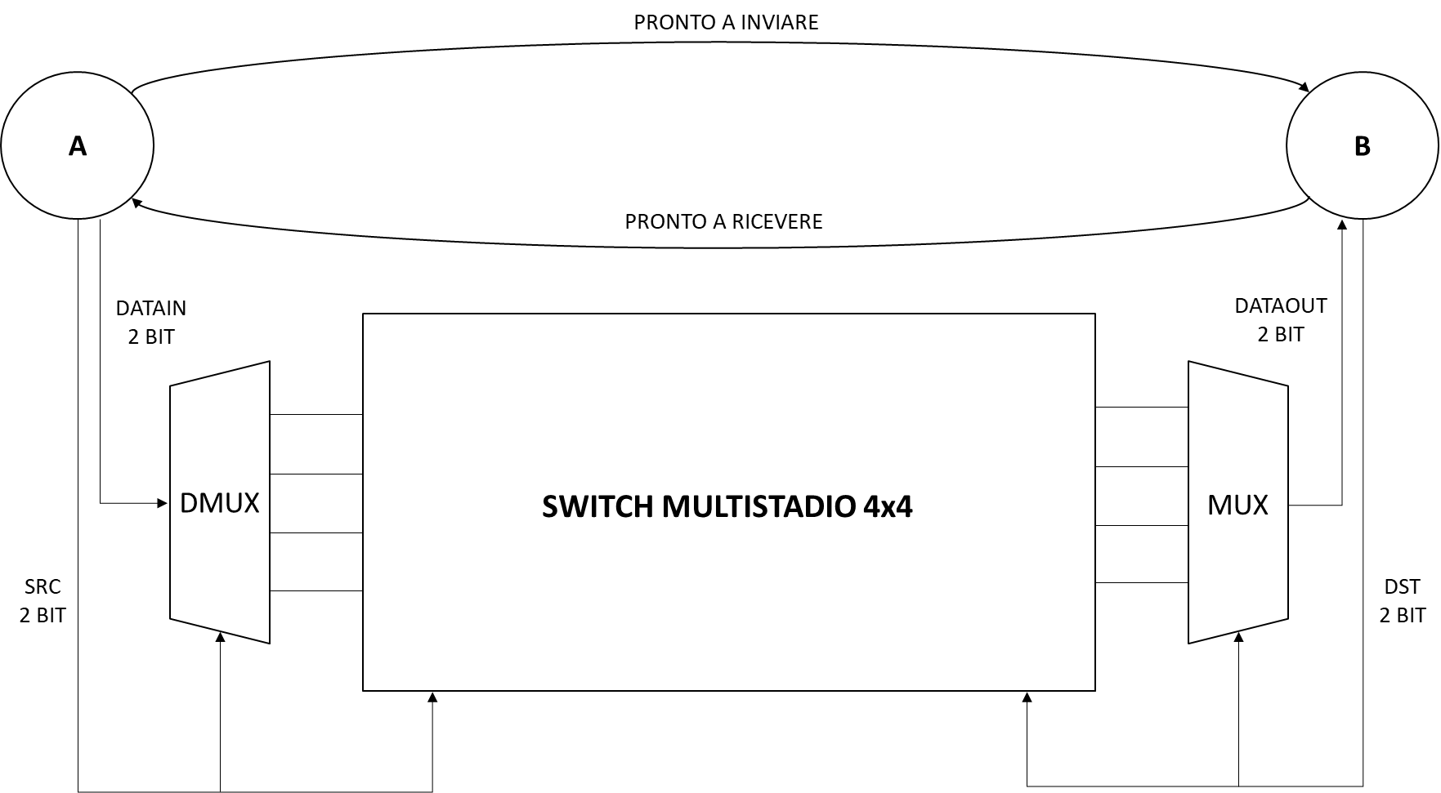

**FIG 10.5**

10.2.2 Schematico in RTL Analysis di Vivado

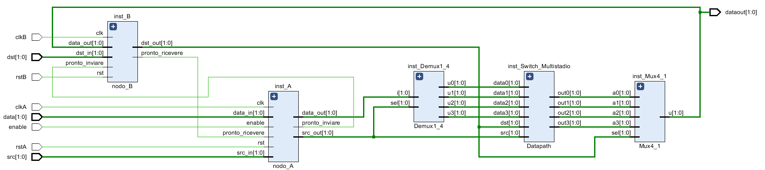

**FIG 10.6**

10.2.3 Codice VHDL

***Switch_Handshaking.vhd***

------------------------------------------------------------------

**BEGIN**

dataout <= temp;

inst_Switch_Multistadio : Datapath

**PORT** **MAP**(

dst => dst_temp,

src => src_temp,

data0 => data0_temp,

data1 => data1_temp,

data2 => data2_temp,

data3 => data3_temp,

out0 => out0_temp,

out1 => out1_temp,

out2 => out2_temp,

out3 => out3_temp

);

inst_A : nodo_A

**PORT** **MAP**(

clk => clkA,

rst => rstA,

enable => enable,

pronto_ricevere => pronto_ricevere_temp,

src_in => src,

src_out => src_temp,

data_in => data,

data_out => data_temp,

pronto_inviare => pronto_inviare_temp

);

inst_B : nodo_B

**PORT** **MAP**(

clk => clkB,

rst => rstB,

pronto_ricevere => pronto_ricevere_temp,

dst_in => dst,

dst_out => dst_temp,

data_out => temp,

pronto_inviare => pronto_inviare_temp

);

inst_Mux4_1 : Mux4_1

**PORT** **MAP**(

a0 => out0_temp,

a1 => out1_temp,

a2 => out2_temp,

a3 => out3_temp,

sel => dst_temp,

u => temp

);

inst_Demux1_4 : Demux1_4

**PORT** **MAP**(

u0 => data0_temp,

u1 => data1_temp,

u2 => data2_temp,

u3 => data3_temp,

sel => src_temp,

i => data_temp

);

**END** Structural;

***Inst_A.vhd***

------------------------------------------------------------------

**BEGIN**

p : **PROCESS** (clk, rst)

**BEGIN**

--automa nodo_A

**IF** (rst = '1') **THEN**

current_state <= idle;

**ELSIF** (clk'event **AND** clk = '1') **THEN**

**CASE** current_state **IS**

**WHEN** idle =>

src_out <= "--";

data_out <= "--";

pronto_inviare <= '0';

**IF** (enable = '1') **THEN**

current_state <= invia_richiesta;

**ELSE**

current_state <= idle;

**END** **IF**;

**WHEN** invia_richiesta =>

src_out <= "--";

data_out <= "--";

pronto_inviare <= '1';

current_state <= aspetta_risposta;

**WHEN** aspetta_risposta =>

src_out <= "--";

data_out <= "--";

pronto_inviare <= '1';

**IF** (pronto_ricevere = '1') **THEN**

current_state <= invia;

**ELSE**

current_state <= aspetta_risposta;

**END** **IF**;

**WHEN** invia =>

src_out <= src_in;

data_out <= data_in;

pronto_inviare <= '0';

current_state <= idle;

**END** **CASE**;

**END** **IF**;

**END** **PROCESS**;

**END** Behavioral;

***Inst_B.vhd***

------------------------------------------------------------------

**BEGIN**

p : **PROCESS** (clk, rst)

**BEGIN**

--automa nodo_A

**IF** (rst = '1') **THEN**

current_state <= idle;

**ELSIF** (clk'event **AND** clk = '1') **THEN**

**CASE** current_state **IS**

**WHEN** idle =>

dst_out <= "--";

pronto_ricevere <= '0';

**IF** (pronto_inviare = '1') **THEN**

current_state <= ricevi_richiesta;

**ELSE**

current_state <= idle;

**END** **IF**;

**WHEN** ricevi_richiesta =>

dst_out <= "--";

pronto_ricevere <= '1';

current_state <= invia_risposta;

**WHEN** invia_risposta =>

dst_out <= dst_in;

pronto_ricevere <= '0';

current_state <= idle;

**END** **CASE**;

**END** **IF**;

**END** **PROCESS**;

**END** Behavioral;

10.2.4 **Test Bench**

***tb_Switch_Handshaking.vhd***

------------------------------------------------------------------

**BEGIN**

dut : Switch_Handshaking

**PORT** **MAP**(

clkA => clkA,

rstA => rstA,

clkB => clkB,

rstB => rstB,

enable => enable,

src => src,

dst => dst,

data => data,

dataout => dataout);

-- Clock generation

TbClockA <= **NOT** TbClockA **AFTER** TbPeriodA/2 **WHEN** TbSimEndedA /= '1' **ELSE** '0';

TbClockB <= **NOT** TbClockB **AFTER** TbPeriodB/2 **WHEN** TbSimEndedB /= '1' **ELSE** '0';

-- EDIT: Check that clkA is really your main clock signal

clkA <= TbClockA;

clkB <= TbClockB;

stimuli : **PROCESS**

**BEGIN**

-- EDIT Adapt initialization as needed

-- clkA <= '0';

-- rstA <= '0';

-- clkB <= '0';

-- rstB <= '0';

enable <= '0';

src <= (**OTHERS** => '0');

dst <= (**OTHERS** => '0');

data <= (**OTHERS** => '0');

-- Reset generation

-- EDIT: Check that rstA is really your reset signal

rstA <= '1';

rstB <= '1';

**WAIT** **FOR** 100 ns;

rstA <= '0';

rstB <= '0';

**WAIT** **FOR** 100 ns;

-- EDIT Add stimuli here

enable <= '1';

src <= "01";

dst <= "11";

data <= "01";

**WAIT** **FOR** 50ns;

enable <= '0';

**WAIT** **FOR** 50ns;

enable <= '1';

src <= "00";

dst <= "10";

data <= "11";

**WAIT** **FOR** 50ns;

enable <= '0';

**WAIT** **FOR** 50ns;

enable <= '1';

src <= "01";

dst <= "00";

data <= "10";

**WAIT** **FOR** 50ns;

enable <= '0';

**WAIT** **FOR** 100 * TbPeriodA;

**WAIT** **FOR** 100 * TbPeriodB;

-- Stop the clock and hence terminate the simulation

TbSimEndedA <= '1';

TbSimEndedB <= '1';

**WAIT**;

**END** **PROCESS**;

**END** tb;

10.2.5 **Simulazione**

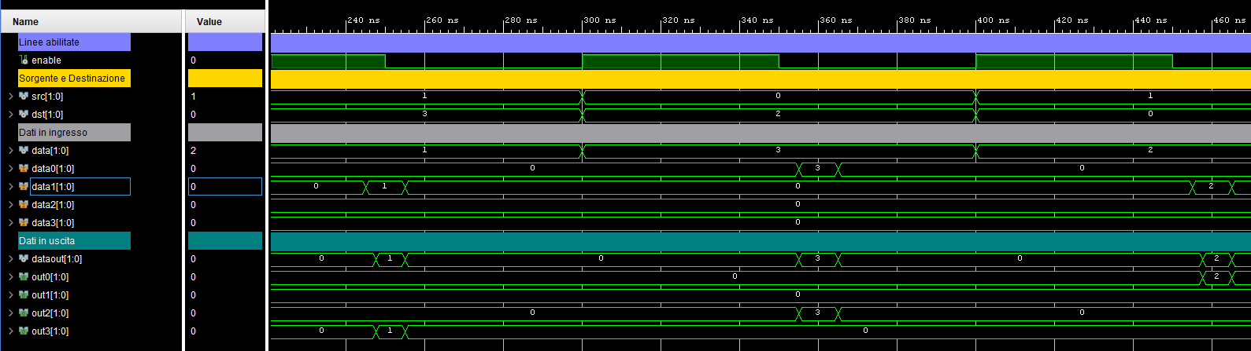

**FIG 10.7**

**Istante 200ns:**

Alzo il segnale di enable, pongo la destinazione a “11” e la sorgente a “01” e il dato è pari a “01”, dopodiché viene effettuato l’handshaking, ed il dato viene posto in out3.

**Istante 250ns:**

Pongo l’enable a ”0” e il valore in uscita è pari al dato inserito.

**Istante 300ns:**

Alzo il segnale di enable, pongo la destinazione a “10” e la sorgente a “00” e il dato è pari a “11”, dopodiché viene effettuato l’handshaking, ed il dato viene posto in out2.

**Istante 350ns:**

Pongo l’enable a ”0” e il valore in uscita è pari al dato inserito.

**Istante 400ns:**

Alzo il segnale di enable, pongo la destinazione a “00” e la sorgente a “01” e il dato è pari a “10”, dopodiché viene effettuato l’handshaking, ed il dato viene posto in out0.

**Istante 450ns:**

Pongo l’enable a ”0” e il valore in uscita è pari al dato inserito.

11 Moltiplicatore di Robertson

Si realizza una macchina aritmetica seguendo le specifiche richieste dal cliente:

**11.1** Progettare ed implementare in VHDL una macchina aritmetica sequenziale a scelta fra le seguenti:

* moltiplicatore di Robertson, per effettuare il prodotto di 2 stringhe A e B da 8 bit ciascuna;
* moltiplicatore di Booth, per effettuare il prodotto di 2 stringhe A e B da 8 bit ciascuna;
* divisore non-restoring, per effettuare la divisione intera fra due stringhe A e B di 4 bit ciascuna;
* divisore restoring, per effettuare la divisione intera fra due stringhe A e B di 4 bit ciascuna;

Opzionalmente, la macchina implementata può essere sintetizzata su FPGA e testata mediante l’utilizzo dei dispositivi di input/output (switch, bottoni, led, display) presenti sulla board di sviluppo in dotazione al gruppo. La modalità di utilizzo degli stessi è a completa discrezione degli studenti.

**11.1 Progettazione del Moltiplicatore di Robertson**

Il moltiplicatore di Robertson è un moltiplicatore sequenziale, per capirne il funzionamento, analizziamo come si effettua la moltiplicazione in binario, passo per passo, cominciando dall’algoritmo manuale di moltiplicazione binaria. Ad esempio, se dobbiamo moltiplicare 0111 per 0111, prendiamo il moltiplicando, lo moltiplichiamo per la cifra i-esima del moltiplicatore e poi dobbiamo sommare delle righe che non hanno sempre lo stesso peso ma sono ogni volta shiftate di una posizione a sinistra. Dunque, prima generiamo le righe e poi ne facciamo la somma, se entrambi gli operandi hanno dimensione *n* allora il prodotto ha dimensione *2n*. Ad ogni passo prendiamo la cifra i-esima, la moltiplichiamo per il moltiplicando, poi ogni volta moltiplichiamo per un fattore 2i, ovvero facciamo uno shift a sinistra di i posizioni.

Otteniamo la seguente sommatoria:

Ogni termine della sommatoria è composto dalla cifra i-esima del moltiplicatore, dal moltiplicando Y, ed un termine 2i che rappresenta lo shift della posizione i-esima. Possiamo modificare la procedura manuale in una procedura iterativa, attraverso la conservazione di tutte le righe e poi facendo la somma: consideriamo come somma parziale iniziale tutti 0 e poi sommiamo il prodotto 2ixi, il prodotto ogni volta è shiftato di una posizione a sinistra. La somma non la facciamo alla fine per *n* righe ma iterativamente per ogni riga. Se dobbiamo trasformarlo in un algoritmo, al passo i-esimo il numero di shift dipende da i, ovvero non è fisso. Possiamo fare ancora meglio, invertiamo l’ordine della somma e degli shift, facciamo prima la somma parziale e poi lo shift a destra di una posizione:

Osserviamo la figura 11.1, in rosso troviamo il prodotto tra la cifra i-esima del moltiplicatore e il moltiplicando; quindi, se la cifra è 1 è pari al moltiplicando, se la cifra è 0 è pari a tutti 0. P0 è il prodotto parziale al passo 0, dunque il prodotto parziale iniziale, pari alla stringa di 0. Dato che la prima cifra del moltiplicatore è 1, dobbiamo semplicemente sommare 0111. Normalmente alla successiva cifra considereremmo il valore (anche in questo caso 0111) shiftato di una posizione a sinistra. Ora invece prendiamo la somma di 00000000 con 0111, shiftato di una posizione a destra (P1), questo equivale ad allineare il successivo prodotto sotto le cifre giuste, per fare la somma. Facendo così ci ritroviamo che, con l’ultimo shift, abbiamo un prodotto che possiamo vedere sugli 8 bit in blu, infatti abbiamo che 0111 x 0111 = 00110001, ovvero 7 x 7 = 49.

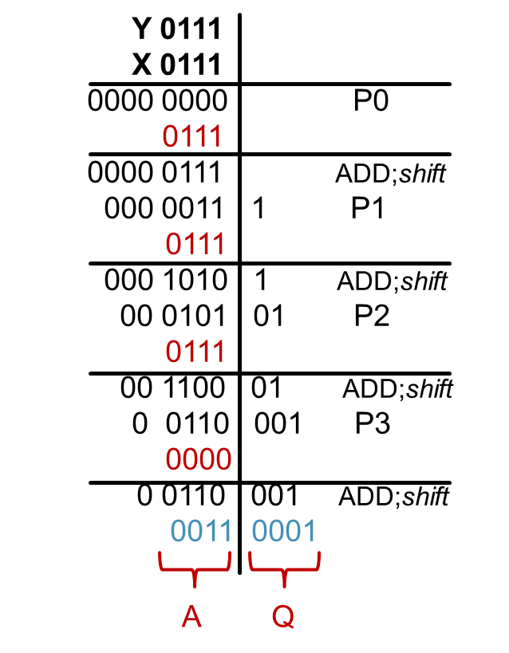

**FIG. 11.1**: Moltiplicazione binaria

Cerchiamo di immaginare il datapath necessario a una macchina che opera in tal modo. A livello di registri ne serve uno per il moltiplicando, uno per il moltiplicatore e in teoria uno di lunghezza doppia per il risultato. Cerchiamo di ottimizzare le risorse: mettiamo il moltiplicatore in un registro da 4 bit, ad esempio, e il moltiplicatore invece in un registro che ha già lunghezza doppia, quindi 8 bit. Se pensiamo ai bit in blu in figura 11.1, è un registro in tutto grande 8 bit che si riempie piano piano, con A e Q. All’inizio esso potrebbe contenere la somma parziale che sono 8 zeri, poi ad ogni iterazione l’ultimo bit, il meno significativo, viene buttato, dunque man mano delle 8 cifre ne servono meno. Anziché usare un registro a parte per mantenere gli altri dati che ci servono, sfruttiamo il registro in cui le cifre a ogni iterazione si liberano. La porzione meno significativa del registro, Q, all’inizio è vuota e viene riempita man mano che avvengono gli shift, alla fine avremo sugli 8 bit che prima contenevano tutti 0 (prodotto parziale iniziale, P0) un pezzo di A e di Q che infine fanno il risultato. Possiamo fare questo algoritmo in modo sequenziale, inizializziamo P, poi moltiplichiamo il moltiplicando per una cifra, una volta 0 e una 1 (possiamo anche usare un multiplexer per questo, che una volta dà 0 e una volta dà il moltiplicando) poi abbiamo uno shift a destra e una somma, che otteniamo tramite un addizionatore. Come datapath allora avremo un sommatore, un multiplexer, che seleziona lo 0 o il moltiplicando, e il risultato della somma che deve andare in un registro che sia in grado di shiftare, quindi uno shift-register.

Tuttavia, questo tipo di moltiplicatore ha un grande limite, ovvero che non gestiste i numeri relativi e quindi non è possibile effettuare moltiplicazioni con numeri negativi come uno dei due operandi.

**11.1.1 Descrizione del funzionamento del Moltiplicatore di Robertson**

Dunque, il moltiplicatore di Robertson riceve in ingresso due operandi ad *n bit* codificati in complementi a due e restituisce un prodotto su *2n bit*. Tale moltiplicatore sfrutta questa notazione:

Per un numero positivo viene assegnato peso 2n−1 al bit di segno xn−1: poiché è nullo il suo contributo allo 0 sulla cifra più significativa. Per un numero negativo viene assegnato peso -2n−1 al bit di segno xn−1: poiché esso vale 1 il suo contributo al numero è -1 sulla cifra più significativa. Tale metodo ci consente di utilizzare una tecnica unsigned facendo attenzione ad effettuare una sottrazione invece di una addizione quando si incontra un segno negativo. A tal scopo è stato implementato un componente che effettua sia l'addizione che la sottrazione di due operandi a seconda del valore di un bit (0,1) in ingresso. Riassumiamo dunque i 4 possibili casi:

**caso 1.** X > 0 e Y > 0: caso standard, moltiplicazione tra unsigned fatta con addizione e shift.

**caso 2.** X > 0 e Y < 0: quando si moltiplica Y per il i-esimo valore di X diverso da 0, il prodotto parziale è negativo e quindi il bit più significativo dell'accumulatore A diventa 1.

**caso 3.** X < 0 e Y > 0: per l'ultimo prodotto va effettuato un ulteriore operazione di correzione A-M.

**caso 4.** X < 0 e Y < 0: anche in questo caso è necessario per l'ultimo prodotto l'operazione di correzione A-M. Il bit più significativo di A resta 0 e diventa 1 quando il i-esimo valore di X è 1.

L'algoritmo di Robertson è mostrato di seguito:

**2CMultiplier:** (in:INBUS; OUT:OUTBUS)

register A[7:0],M[7:0],Q[7:0],COUNT[2:0],F;

bus INBUS[7:0],OUTBUS[7:0];

**BEGIN:** A:=0,COUNT:=0,F:=0,

**INPUT:** M:=INBUS;Q:=INBUS;

**ADD:** A[7:0]:= A[7:0] + M [7:0] x Q[0],

F:= (M[7] and Q[0]) or F;

**RSHIFT:** A[7]:= F, A[6:0].Q:= A.Q[7:1],

**INCREMENT:** COUNT:=COUNT+1

**TEST:**  if COUNT<7 then go to ADD;

**SUBTRACT:** A[7:0]:=A[7:0]-M[7:0]xQ[0]; {l’ultima op è sempre SUB}

**RSHIFT:** A[7]:= A[7], A[6:0].Q:= A.Q[7:1];

**OUTPUT:** OUTBUS;=Q; OUTBUS:=A;

**END 2CMultiplier;**

L'algoritmo inizia ponendo in M e Q i due operandi X e Y (inbus) e inizializzando il registro A (accumulatore), il contatore e il registro F. L'addizione si esegue tra A ed M e si pone il risultato nel registro A. Successivamente viene effettuata l'operazione F = ((M(7) and Q(0)) or F), che serve a gestire il **caso 2** (moltiplicando negativo e moltiplicatore positivo). Il valore di F viene posto nel bit più significativo di A e il contenuto di quest'ultimo viene shiftato a destra in modo tale che il bit Q(1) si trovi in Q(0) per la prossima operazione. Il contatore delle operazioni viene incrementato e finché è minore di 7 le operazioni vanno avanti. Lo stato di correzione viene richiamato quando il contatore si ferma e viene fatta la correzione tramite sottrazione di A ed M. Dunque, a partire dall’algoritmo possiamo derivare lo schema logico del Moltiplicatore di Robertson in Figura 11.2.

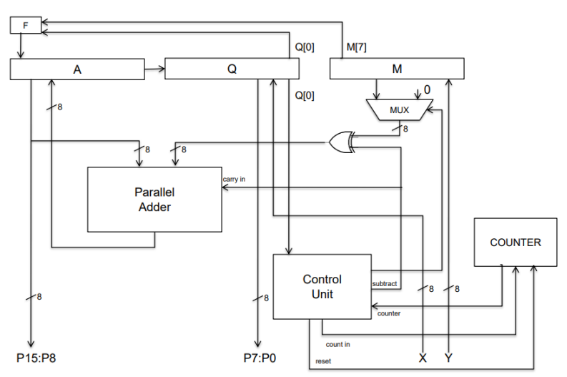

**FIG. 11.2**: Schema logico del Moltiplicatore di Robertson

Ritornando all’esempio, 7 x 7 = 49, applichiamo l’algoritmo di Robertson:

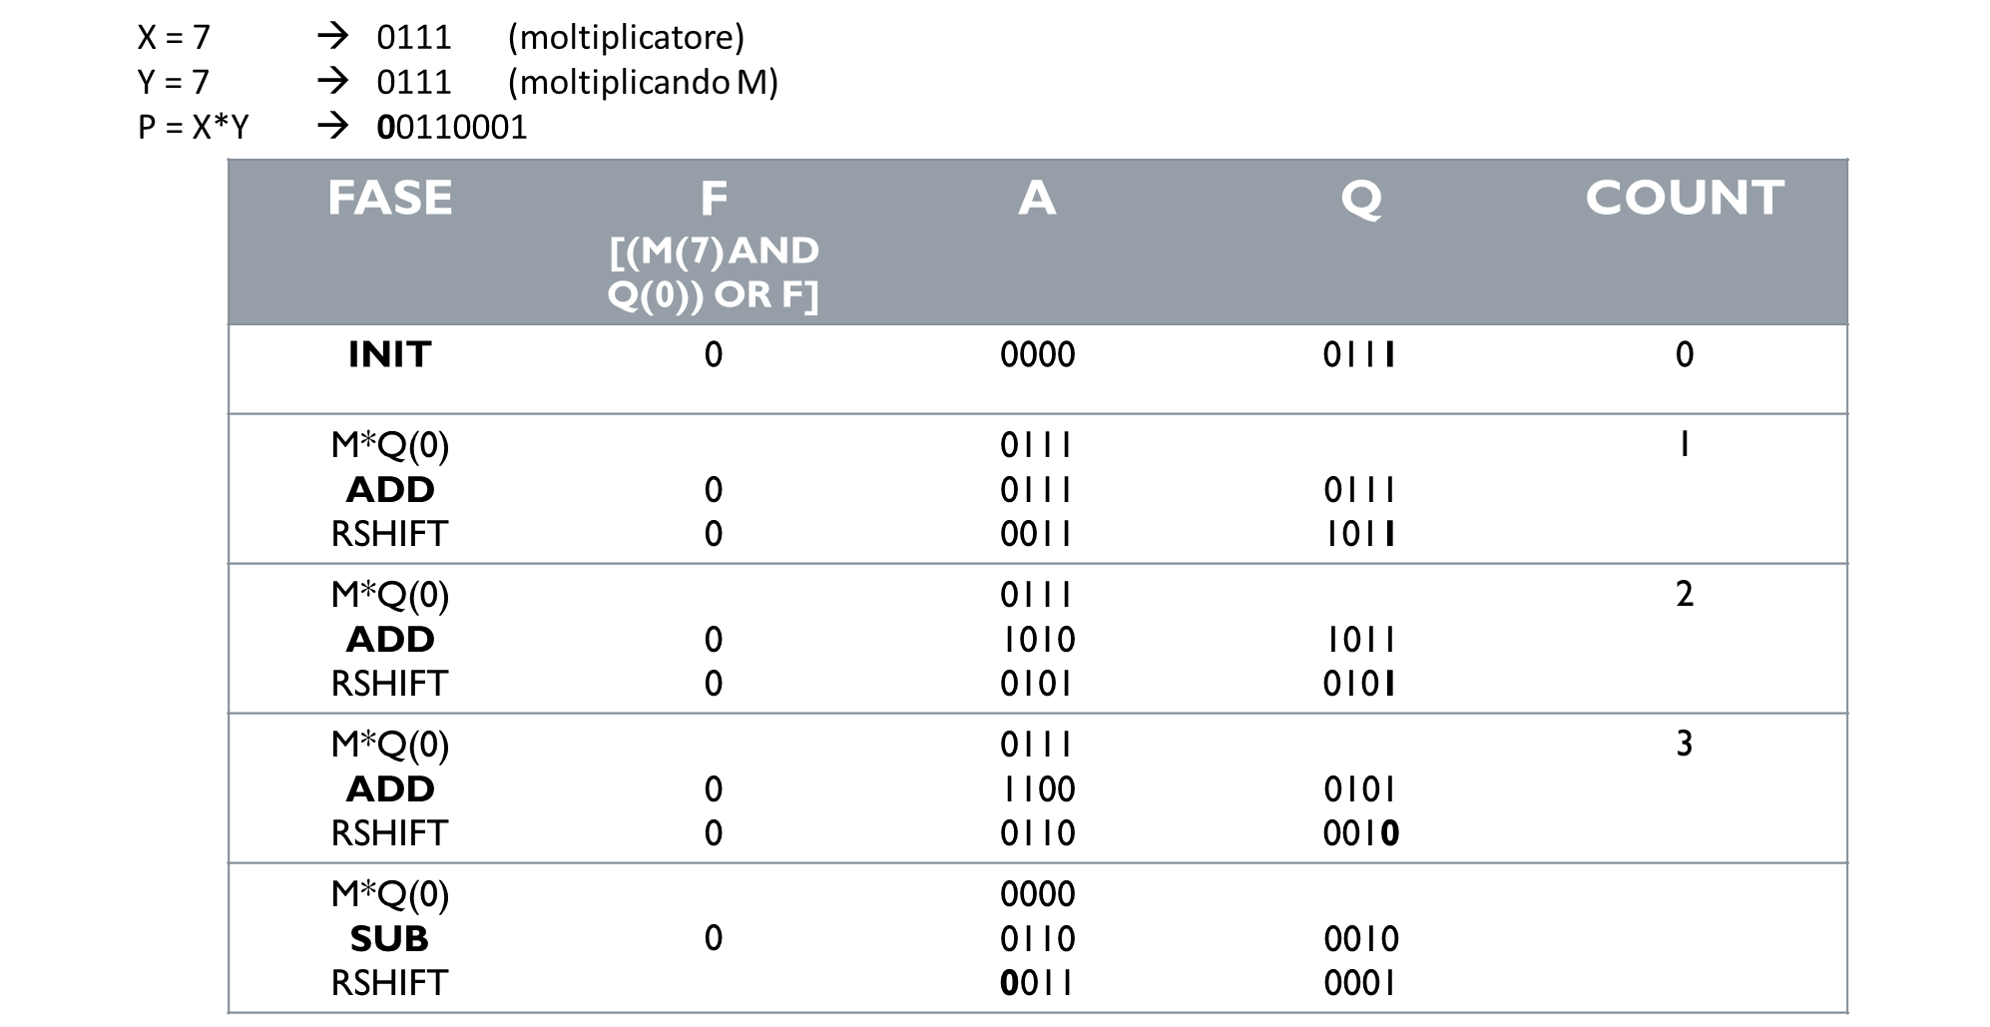

**11.1.2 Schematico in RTL Analysis di Vivado**

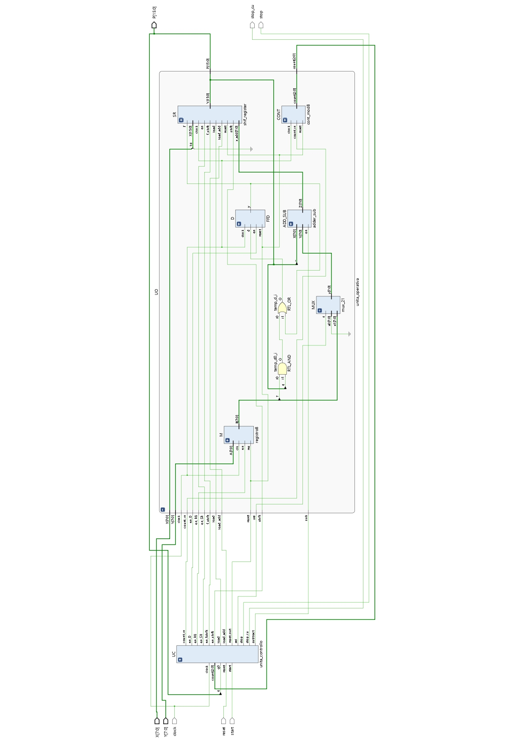

**FIG 11.3**

**11.1.3 Codice VHDL del Moltiplicatore di Robertson**

***Robertson.vhd(top-module)***

------------------------------------------------------------------

**ENTITY** Robertson **IS**

**PORT** (

clock, reset, start : **IN** **STD_LOGIC**;

X, Y : **IN** **STD_LOGIC_VECTOR**(7 **DOWNTO** 0);

stop : **OUT** **STD_LOGIC**;

P : **OUT** **STD_LOGIC_VECTOR**(15 **DOWNTO** 0);

stop_cu : **OUT** **STD_LOGIC**);

**END** Robertson;

**ARCHITECTURE** structural **OF** Robertson **IS**

**COMPONENT** unita_controllo **IS**

**PORT** (

q0, clock, reset, start : **IN** **STD_LOGIC**;

count : **IN** **STD_LOGIC_VECTOR**(2 **DOWNTO** 0);

en_SR, en_R8, en_D, count_in, load_add, en_shift : **OUT** **STD_LOGIC**;

sel, reset_out, subtract, load, stop, en_fshift, stop_cu : **OUT** **STD_LOGIC**);

**END** **COMPONENT**;

**COMPONENT** unita_operativa **IS**

**PORT** (

X, Y : **IN** **STD_LOGIC_VECTOR**(7 **DOWNTO** 0);

clock, reset, load, sub, sel : **IN** **STD_LOGIC**;

en_SR, en_R8, en_D, count_in, load_add, shift, f_shift : **IN** **STD_LOGIC**;

count : **OUT** **STD_LOGIC_VECTOR**(2 **DOWNTO** 0);

P : **OUT** **STD_LOGIC_VECTOR**(15 **DOWNTO** 0));

**END** **COMPONENT**;

**SIGNAL** tempq0, temp_sel, temp_clock, temp_res, temp_sub, temp_load : **STD_LOGIC**;

**SIGNAL** temp_count : **STD_LOGIC_VECTOR**(2 **DOWNTO** 0);

**SIGNAL** temp_p : **STD_LOGIC_VECTOR**(15 **DOWNTO** 0);

**SIGNAL** ab_sr, ab_r8, ab_d, ab_c, t_load_add : **STD_LOGIC**;

**SIGNAL** fine_conteggio : **STD_LOGIC**;

**SIGNAL** temp_shift, temp_fshift : **STD_LOGIC**;

**BEGIN**

UC : unita_controllo **PORT** **MAP**(tempq0, clock, reset, start, temp_count, ab_sr, ab_r8, ab_d, ab_c, t_load_add, temp_shift, temp_sel, temp_res, temp_sub, temp_load, stop, temp_fshift, stop_cu);

UO : unita_operativa **PORT** **MAP**(X, Y, clock, temp_res, temp_load, temp_sub, temp_sel, ab_sr, ab_r8, ab_d, ab_c, t_load_add, temp_shift, temp_fshift, temp_count, temp_p);

tempq0 <= temp_p(0);

P <= temp_p;

**END** structural;

Per il progetto dell’unità di controllo del Moltiplicatore di Robertson, si è seguito l’automa in Figura 11.4, ovvero si è seguito un approccio in logica cablata. Sarebbe stato possibile effettuare anche un’UC in logica microprogrammata, tuttavia, dato che il moltiplicatore è una macchina sequenziale che esegue sempre le stesse istruzioni in sequenza tale approccio risulta poco vantaggioso rispetto a quello cablato.

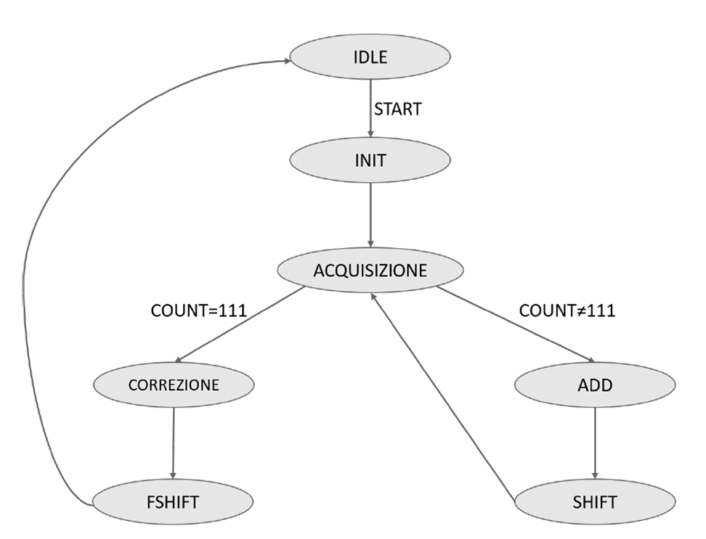

**FIG. 11.4**: Automa dell'unità di controllo del Moltiplicatore di Robertson

Il codice VHDL del componente è il seguente:

***Unita_controllo.vhd***

------------------------------------------------------------------

**ARCHITECTURE** behavioral **OF** unita_controllo **IS**

**TYPE** state **IS** (idle, init, acquisizione, add, shift, correzione, f_shift);

**SIGNAL** current_state, next_state : state;

**BEGIN**

reg_stato : **PROCESS** (clock, reset)

**BEGIN**

**IF** (reset = '1') **THEN**

current_state <= init;

**ELSIF** (clock'event **AND** clock = '1') **THEN**

current_state <= next_state;

**END** **IF**;

**END** **PROCESS**;

comb : **PROCESS** (current_state, count, start)

**BEGIN**

next_state <= idle;

**CASE** current_state **IS**

**WHEN** idle => reset_out <= '1';

en_D <= '1'; --serve l'abilitazione alta altrimenti non resetta

en_R8 <= '1';

en_SR <= '1';

count_in <= '0';

subtract <= '0';

load_add <= '0';

load <= '0';

sel <= '0';

stop <= '0';

stop_cu <= '0';

en_fshift <= '0';

en_shift <= '0';

**IF** (start = '1') **THEN**

next_state <= init;

**ELSE** next_state <= idle;

**END** **IF**;

--in ogni stato dobbiamo predisporre i valori dei segnali per lo stadio successivo

**WHEN** init => reset_out <= '0';

count_in <= '0';

load_add <= '0';

en_D <= '1';

en_R8 <= '1'; --carica y in acquisizione

en_SR <= '1';

load <= '1'; --abilitiamo SR per caricare x in acquisizione

subtract <= '0';

stop <= '0';

sel <= q0;

en_shift <= '0';

en_fshift <= '0';

stop_cu <= '0';

next_state <= acquisizione;

--acquisisce gli operandi e predispone la add

**WHEN** acquisizione => en_SR <= '1'; --disabilitiamo Sr cosÃ¬ non shifta

load <= '0';

reset_out <= '0';

en_D <= '1';

load_add <= '1';

en_R8 <= '1';

count_in <= '1';

subtract <= '0';

sel <= q0;

stop <= '0';

stop_cu <= '0';

en_fshift <= '0';

en_shift <= '0';

**IF** (count = "111") **THEN**

subtract <= '1';

next_state <= correzione;

--predispone la sottrazione

**ELSE** next_state <= add;

**END** **IF**;

--esegue la somma e predispone lo shift

**WHEN** add => count_in <= '0';

reset_out <= '0';

sel <= q0;

subtract <= '0';

load_add <= '0'; --carico il valore nello shift

en_SR <= '1';

en_shift <= '1';

load <= '0';

en_D <= '0';

en_R8 <= '1';

stop_cu <= '0';

stop <= '0';

en_fshift <= '0';

next_state <= shift;

--esegue lo shift e predispone per acquisizione

**WHEN** shift => load <= '0';

load_add <= '0';

en_SR <= '1'; --sr abilitato senza caricare x

reset_out <= '0';

sel <= q0;

en_shift <= '0';

count_in <= '0';

subtract <= '0';

en_D <= '0';

en_R8 <= '1';

stop_cu <= '0';

en_fshift <= '0';

stop <= '0';

next_state <= acquisizione;

--in correzione fa la sottrazione e predispone per l'ultimo shift

**WHEN** correzione => en_SR <= '1';

subtract <= '0';

load <= '0';

reset_out <= '0';

load_add <= '0';

en_D <= '0'; --a(7)=a(7)

en_R8 <= '1';

count_in <= '0';

en_shift <= '0';

en_fshift <= '1';

sel <= q0;

stop <= '1';

stop_cu <= '0';

next_state <= f_shift;

**WHEN** f_shift => subtract <= '0';

en_SR <= '0';

load <= '0';

reset_out <= '0';

load_add <= '0';

en_D <= '0';

en_R8 <= '1';

en_shift <= '0';

en_fshift <= '0';

count_in <= '0';

sel <= q0;

stop <= '0';

stop_cu <= '1';

next_state <= idle;

**END** **CASE**;

**END** **PROCESS**;

**END** behavioral;

***Unita_operativa.vhd***

------------------------------------------------------------------

**ENTITY** unita_operativa **IS**

**PORT** (

X, Y : **IN** **STD_LOGIC_VECTOR**(7 **DOWNTO** 0);

clock, reset, load, sub, sel : **IN** **STD_LOGIC**;

en_SR, en_R8, en_D, count_in, load_add, shift, f_shift : **IN** **STD_LOGIC**;

count : **OUT** **STD_LOGIC_VECTOR**(2 **DOWNTO** 0);

P : **OUT** **STD_LOGIC_VECTOR**(15 **DOWNTO** 0));

**END** unita_operativa;

**ARCHITECTURE** structural **OF** unita_operativa **IS**

**COMPONENT** adder_sub **IS**

**PORT** (

X, Y : **IN** **STD_LOGIC_VECTOR**(7 **DOWNTO** 0);

cin : **IN** **STD_LOGIC**;

Z : **OUT** **STD_LOGIC_VECTOR**(7 **DOWNTO** 0);

cout : **OUT** **STD_LOGIC**);

**END** **COMPONENT**;

**COMPONENT** registro8 **IS**

**PORT** (

A : **IN** **STD_LOGIC_VECTOR**(7 **DOWNTO** 0);

clk, res, en : **IN** **STD_LOGIC**;

B : **OUT** **STD_LOGIC_VECTOR**(7 **DOWNTO** 0));

**END** **COMPONENT**;

**COMPONENT** mux_21 **IS**

**PORT** (

x0, x1 : **IN** **STD_LOGIC_VECTOR**(7 **DOWNTO** 0); --x1 è il moltiplicatore e x0 è

la stringa di 0

s : **IN** **STD_LOGIC**;

y : **OUT** **STD_LOGIC_VECTOR**(7 **DOWNTO** 0));

**END** **COMPONENT**;

**COMPONENT** shif_register **IS**

**PORT** (

X : **IN** **STD_LOGIC_VECTOR**(15 **DOWNTO** 0);

F : **IN** **STD_LOGIC**;

clock, reset, load, en, load_add, shift, f_shift : **IN** **STD_LOGIC**;

x_add : **IN** **STD_LOGIC_VECTOR**(7 **DOWNTO** 0);

Y : **OUT** **STD_LOGIC_VECTOR**(15 **DOWNTO** 0));

**END** **COMPONENT**;

**COMPONENT** FFD **IS**

**PORT** (

clock, reset, d, en : **IN** **STD_LOGIC**;

y : **OUT** **STD_LOGIC**);

**END** **COMPONENT**;

**COMPONENT** cont_mod8 **IS**

**PORT** (

clock, reset : **IN** **STD_LOGIC**;

count_in : **IN** **STD_LOGIC**;

count_end : **OUT** **STD_LOGIC**;

count : **OUT** **STD_LOGIC_VECTOR**(2 **DOWNTO** 0));

**END** **COMPONENT**;

**SIGNAL** temp1 : **STD_LOGIC_VECTOR**(7 **DOWNTO** 0); --segnale temporaneao tra reg8 M e

mux 21

**SIGNAL** op1 : **STD_LOGIC_VECTOR**(7 **DOWNTO** 0); --segnale temporaneo di uscita dal

multiplexer tra mux e adder

**SIGNAL** temp2 : **STD_LOGIC_VECTOR**(15 **DOWNTO** 0); --segnale temporaneo per definire

input all'SR

**SIGNAL** temp_p : **STD_LOGIC_VECTOR**(15 **DOWNTO** 0); --segnale temporaneo uscita dell'SR

**SIGNAL** temp_d : **STD_LOGIC** := '0';

**SIGNAL** temp_F : **STD_LOGIC**;

**SIGNAL** tempadd : **STD_LOGIC_VECTOR**(7 **DOWNTO** 0); --uscita del parallel adder

**SIGNAL** riporto : **STD_LOGIC**; -- riporto in uscita dell'adder che non utilizziamo

**SIGNAL** temp_countend : **STD_LOGIC**;

**BEGIN**

M : registro8 **PORT** **MAP**(Y, clock, reset, en_R8, temp1);

MUX : mux_21 **PORT** **MAP**("00000000", temp1, sel, op1);

temp2 <= "00000000" & X;

SR : shif_register **PORT** **MAP**(temp2, temp_F, clock, reset, load, en_SR, load_add, shift, f_shift, tempadd, temp_p);

temp_d <= (temp1(7) **AND** temp_p(0)) **OR** temp_F;

D : FFD **PORT** **MAP**(clock, reset, temp_d, en_D, temp_F);

ADD_SUB : adder_sub **PORT** **MAP**(temp_p(15 **DOWNTO** 8), op1, sub, tempadd, riporto);

CONT : cont_mod8 **PORT** **MAP**(clock, reset, count_in, temp_countend, count);

P <= temp_p;

**END** structural;

**11.1.4 La simulazione del Moltiplicatore di Robertson**

***TB_robertson.vhd***

------------------------------------------------------------------

**ENTITY** tb_Robertson **IS**

-- Port();

**END** tb_Robertson;

**ARCHITECTURE** tb **OF** tb_Robertson **IS**

**COMPONENT** Robertson

**PORT** (

clock : **IN** **STD_LOGIC**;

reset : **IN** **STD_LOGIC**;

start : **IN** **STD_LOGIC**;

X : **IN** **STD_LOGIC_VECTOR** (7 **DOWNTO** 0);

Y : **IN** **STD_LOGIC_VECTOR** (7 **DOWNTO** 0);

stop : **OUT** **STD_LOGIC**;

P : **OUT** **STD_LOGIC_VECTOR** (15 **DOWNTO** 0);

stop_cu : **OUT** **STD_LOGIC**);

**END** **COMPONENT**;

**SIGNAL** clock : **STD_LOGIC**;

**SIGNAL** reset : **STD_LOGIC**;

**SIGNAL** start : **STD_LOGIC**;

**SIGNAL** X : **STD_LOGIC_VECTOR** (7 **DOWNTO** 0);

**SIGNAL** Y : **STD_LOGIC_VECTOR** (7 **DOWNTO** 0);

**SIGNAL** stop : **STD_LOGIC**;

**SIGNAL** P : **STD_LOGIC_VECTOR** (15 **DOWNTO** 0);

**SIGNAL** stop_cu : **STD_LOGIC**;

**CONSTANT** TbPeriod : **TIME** := 10 ns; -- EDIT Put right period here

**SIGNAL** TbClock : **STD_LOGIC** := '0';

**SIGNAL** TbSimEnded : **STD_LOGIC** := '0';

**BEGIN**

dut : Robertson

**PORT** **MAP**(

clock => clock,

reset => reset,

start => start,

X => X,

Y => Y,

stop => stop,

P => P,

stop_cu => stop_cu);

-- Clock generation

TbClock <= **NOT** TbClock **AFTER** TbPeriod/2 **WHEN** TbSimEnded /= '1' **ELSE** '0';

-- EDIT: Check that clock is really your main clock signal

clock <= TbClock;

stimuli : **PROCESS**

**BEGIN**

-- EDIT Adapt initialization as needed

-- Inizializzazione, si mette tutto a 0

start <= '0';

Y <= "00000000";

X <= "00000000";

-- Reset generation

-- EDIT: Check that reset is really your reset signal

reset <= '1';

**WAIT** **FOR** 10 ns;

reset <= '0';

**WAIT** **FOR** 10 ns;

-- Si inizializza l'automa

**WAIT** **FOR** 10 ns;

start <= '1';

**WAIT** **FOR** 100 ns;

start <= '0';

---- Attesa

**WAIT** **FOR** 200 ns;

-------------------

-- Si fa 7 x 7 = 49

start <= '0';

Y <= "00000111";

X <= "00000111";

-- Si resetta per nuovi operandi

reset <= '1';

**WAIT** **FOR** 10 ns;

reset <= '0';

**WAIT** **FOR** 10 ns;

-- Si restarta l'automa

**WAIT** **FOR** 10 ns;

start <= '1';

**WAIT** **FOR** 100 ns;

-- Si spegne l'automa

start <= '0';

---- Attesa

**WAIT** **FOR** 200 ns;

-------------------

-- Si fa un X < 0 e un Y > 0

start <= '0';

Y <= "00001000";

X <= "11111110";

-- Si resetta per nuovi operandi

reset <= '1';

**WAIT** **FOR** 10 ns;

reset <= '0';

**WAIT** **FOR** 10 ns;

-- Si restarta l'automa

**WAIT** **FOR** 10 ns;

start <= '1';

**WAIT** **FOR** 100 ns;

-- Si spegne l'automa

start <= '0';

---- Attesa

**WAIT** **FOR** 200 ns;

-------------------

-- Si fa un X < 0 e un Y < 0

start <= '0';

Y <= "11111101";

X <= "11111100";

-- Si resetta per nuovi operandi

reset <= '1';

**WAIT** **FOR** 10 ns;

reset <= '0';

**WAIT** **FOR** 10 ns;

-- Si restarta l'automa

**WAIT** **FOR** 10 ns;

start <= '1';

**WAIT** **FOR** 100 ns;

-- Si spegne l'automa

start <= '0';

**WAIT** **FOR** 1000 * TbPeriod;

-- Stop the clock and hence terminate the simulation

TbSimEnded <= '1';

**WAIT**;

**END** **PROCESS**;

**END** tb;

Come è possibile notare dalla Figura 11.5, il risultato dell’operazione 7 (00000111) x 7 (00000111) viene calcolato dal Moltiplicatore con una sequenza di shift e somme, dunque, l’uscita P assumerà durante quest’operazione diversi valori prima di mostrare il risultato corretto. Quindi, al fine di verificare che la moltiplicazione sia andata a buon fine occorre vedere il valore di P solo all’istante di tempo in cui il segnale *stop_cu* si alza, infatti, come si può notare dalla simulazione stessa solo allora P assume il valore corretto, ovvero 49 (00110001). Accade la stessa cosa anche nelle simulazioni successive.

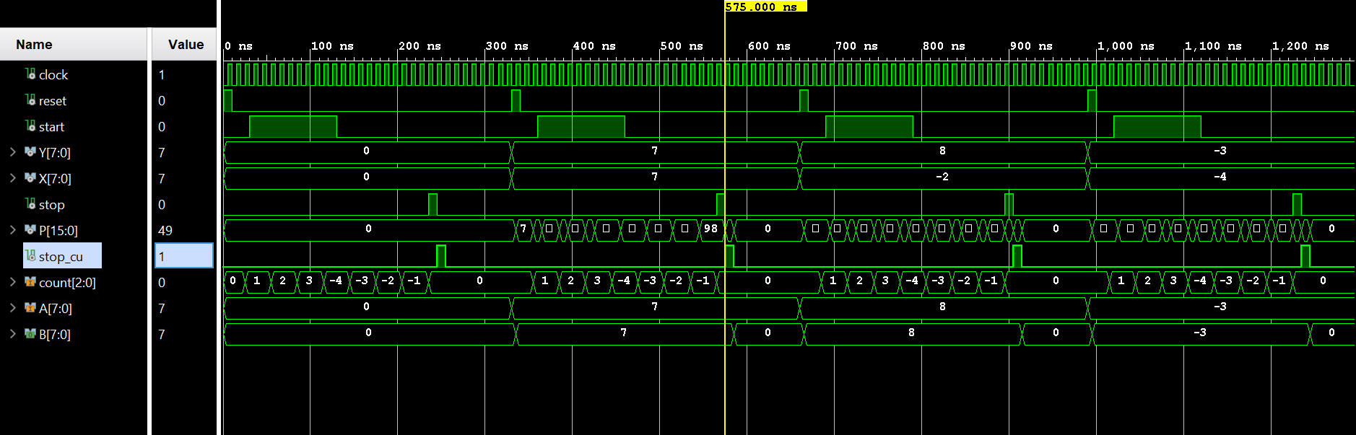

**FIG. 11.5**: Moltiplicazione 7x7

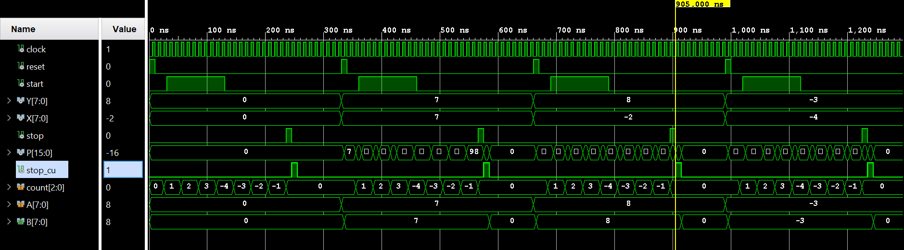

**FIG. 11.6**: Moltiplicazione 8x(-2)

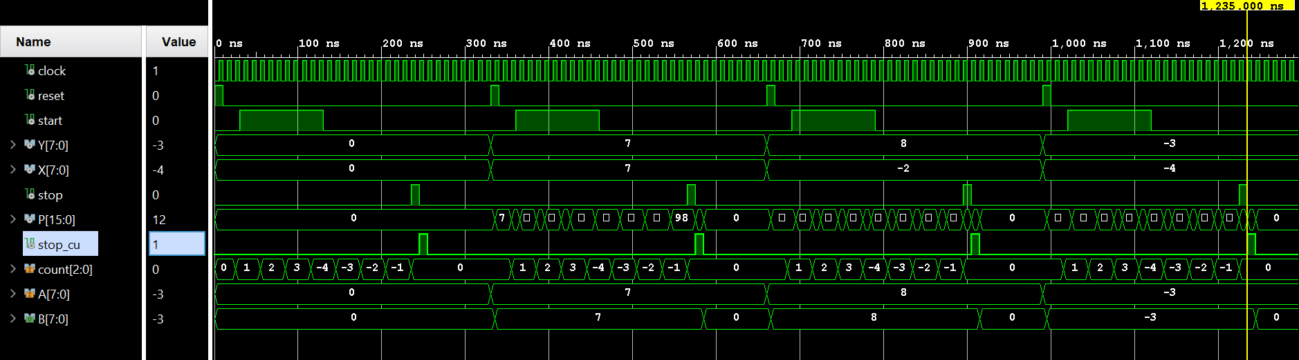

**FIG. 11.7**: Moltiplicazione -3x(-4)

**11.1.5 Implementazione sulla board tramite switch e display – versione esadecimale**

***RobertsonOnBoard.vhd (top-module)***

------------------------------------------------------------------

**ENTITY** RobertsonOnBoard **IS**

**PORT** (

clock, reset, start : **IN** **STD_LOGIC**;

X, Y : **IN** **STD_LOGIC_VECTOR**(7 **DOWNTO** 0);

anodes_out : **OUT** **STD_LOGIC_VECTOR**(7 **DOWNTO** 0);

cathodes_out : **OUT** **STD_LOGIC_VECTOR**(7 **DOWNTO** 0)

);

**END** RobertsonOnBoard;

**ARCHITECTURE** Structural **OF** RobertsonOnBoard **IS**

**COMPONENT** Robertson **IS**

**PORT** (

clock, reset, start : **IN** **STD_LOGIC**;

X, Y : **IN** **STD_LOGIC_VECTOR**(7 **DOWNTO** 0);

stop : **OUT** **STD_LOGIC**;

P : **OUT** **STD_LOGIC_VECTOR**(15 **DOWNTO** 0);

stop_cu : **OUT** **STD_LOGIC**

);

**END** **COMPONENT**;

**COMPONENT** display_seven_segments **IS**

**GENERIC** (

CLKIN_freq : **INTEGER** := 100000000;

CLKOUT_freq : **INTEGER** := 500

);

**PORT** (

CLK : **IN** **STD_LOGIC**;

RST : **IN** **STD_LOGIC**;

VALUE : **IN** **STD_LOGIC_VECTOR** (31 **DOWNTO** 0);

ENABLE : **IN** **STD_LOGIC_VECTOR** (7 **DOWNTO** 0); -- decide quali cifre abilitare

DOTS : **IN** **STD_LOGIC_VECTOR** (7 **DOWNTO** 0); -- decide quali punti

visualizzare

ANODES : **OUT** **STD_LOGIC_VECTOR** (7 **DOWNTO** 0);

CATHODES : **OUT** **STD_LOGIC_VECTOR** (7 **DOWNTO** 0)

);

**END** **COMPONENT**;

**COMPONENT** ButtonDebouncer **IS**

**GENERIC** (

CLK_period : **INTEGER** := 10; -- periodo del clock della board 10 nanosecondi

btn_noise_time : **INTEGER** := 6500000 --intervallo di tempo in cui si ha

l'oscillazione del bottone

);

**PORT** (

RST : **IN** **STD_LOGIC**;

CLK : **IN** **STD_LOGIC**;

BTN : **IN** **STD_LOGIC**;

CLEARED_BTN : **OUT** **STD_LOGIC**);

**END** **COMPONENT**;

**SIGNAL** stop_cu_temp : **STD_LOGIC**;

**SIGNAL** out_temp : **STD_LOGIC_VECTOR**(31 **DOWNTO** 0) := (others => ‘0’);

**SIGNAL** out_temp_display : **STD_LOGIC_VECTOR**(31 **DOWNTO** 0) := (others => ‘0’);

**SIGNAL** cleaned_start : **STD_LOGIC**;

**SIGNAL** cleaned_reset : **STD_LOGIC**;

**BEGIN**

out_temp_display <= (others => ‘0’); **WHEN** cleaned_reset = '1' **ELSE**

out_temp **WHEN** stop_cu_temp = '1' **ELSE**

out_temp_display;

inst_Robertson : Robertson

**PORT** **MAP**(

clock => clock,

reset => cleaned_reset,

start => cleaned_start,

X => X,

Y => Y,

stop => **OPEN**,

P => out_temp(15 **DOWNTO** 0),

stop_cu => stop_cu_temp

);

inst_Display : display_seven_segments

**PORT** **MAP**(

CLK => clock,

RST => cleaned_reset,

VALUE => out_temp_display,

ENABLE => "11111111", -- decide quali cifre abilitare

DOTS => "00000000", -- decide quali punti visualizzare

ANODES => anodes_out,

CATHODES => cathodes_out

);

start_debouncer : ButtonDebouncer

**PORT** **MAP**(

RST => cleaned_reset,

CLK => clock,

BTN => start,

CLEARED_BTN => cleaned_start

);

reset_debouncer : ButtonDebouncer

**PORT** **MAP**(

RST => '0',

CLK => clock,

BTN => reset,

CLEARED_BTN => cleaned_reset

);

**END** Structural;

Per abilitare il display su cui vedere il risultato, i bottoni da premere per effettuare l’operazione ed infine, gli switch da cui prendere i due operandi X e Y si imposta il constraint file nel seguente modo:

**##Clock**

set_property -dict { PACKAGE_PIN E3 IOSTANDARD LVCMOS33 } [get_ports { clock }]; #IO_L12P_T1_MRCC_35 Sch=clk100mhz

create_clock -add -name sys_clk_pin -period 10.00 -waveform {0 5} [get_ports {clock}];100mhz

**##Switches**

set_property -dict { PACKAGE_PIN J15 IOSTANDARD LVCMOS33 } [get_ports { X[0] }]; #IO_L24N_T3_RS0_15 Sch=sw[0]

set_property -dict { PACKAGE_PIN L16 IOSTANDARD LVCMOS33 } [get_ports { X[1] }]; #IO_L3N_T0_DQS_EMCCLK_14 Sch=sw[1]w[0]

set_property -dict { PACKAGE_PIN M13 IOSTANDARD LVCMOS33 } [get_ports { X[2] }]; #IO_L6N_T0_D08_VREF_14 Sch=sw[2]1]

set_property -dict { PACKAGE_PIN R15 IOSTANDARD LVCMOS33 } [get_ports { X[3] }]; #IO_L13N_T2_MRCC_14 Sch=sw[3]

set_property -dict { PACKAGE_PIN R17 IOSTANDARD LVCMOS33 } [get_ports { X[4] }]; #IO_L12N_T1_MRCC_14 Sch=sw[4]

set_property -dict { PACKAGE_PIN T18 IOSTANDARD LVCMOS33 } [get_ports { X[5] }]; #IO_L7N_T1_D10_14 Sch=sw[5]

set_property -dict { PACKAGE_PIN U18 IOSTANDARD LVCMOS33 } [get_ports { X[6] }]; #IO_L17N_T2_A13_D29_14 Sch=sw[6]

set_property -dict { PACKAGE_PIN R13 IOSTANDARD LVCMOS33 } [get_ports { X[7] }]; #IO_L5N_T0_D07_14 Sch=sw[7]

set_property -dict { PACKAGE_PIN T8 IOSTANDARD LVCMOS18 } [get_ports { Y[0] }]; #IO_L24N_T3_34 Sch=sw[8]

set_property -dict { PACKAGE_PIN U8 IOSTANDARD LVCMOS18 } [get_ports { Y[1] }]; #IO_25_34 Sch=sw[9]

set_property -dict { PACKAGE_PIN R16 IOSTANDARD LVCMOS33 } [get_ports { Y[2] }]; #IO_L15P_T2_DQS_RDWR_B_14 Sch=sw[10]

set_property -dict { PACKAGE_PIN T13 IOSTANDARD LVCMOS33 } [get_ports { Y[3] }]; #IO_L23P_T3_A03_D19_14 Sch=sw[11]

set_property -dict { PACKAGE_PIN H6 IOSTANDARD LVCMOS33 } [get_ports { Y[4] }]; #IO_L24P_T3_35 Sch=sw[12]

set_property -dict { PACKAGE_PIN U12 IOSTANDARD LVCMOS33 } [get_ports { Y[5] }]; #IO_L20P_T3_A08_D24_14 Sch=sw[13]

set_property -dict { PACKAGE_PIN U11 IOSTANDARD LVCMOS33 } [get_ports { Y[6] }]; #IO_L19N_T3_A09_D25_VREF_14 Sch=sw[14]

set_property -dict { PACKAGE_PIN V10 IOSTANDARD LVCMOS33 } [get_ports { Y[7] }]; #IO_L21P_T3_DQS_14 Sch=sw[15]

**##7 segment display**

set_property -dict { PACKAGE_PIN T10 IOSTANDARD LVCMOS33 } [get_ports { cathodes_out[0] }]; #IO_L24N_T3_A00_D16_14 Sch=ca

set_property -dict { PACKAGE_PIN R10 IOSTANDARD LVCMOS33 } [get_ports { cathodes_out[1] }]; #IO_25_14 Sch=cb

set_property -dict { PACKAGE_PIN K16 IOSTANDARD LVCMOS33 } [get_ports { cathodes_out[2] }]; #IO_25_15 Sch=cc

set_property -dict { PACKAGE_PIN K13 IOSTANDARD LVCMOS33 } [get_ports { cathodes_out[3] }]; #IO_L17P_T2_A26_15 Sch=cd

set_property -dict { PACKAGE_PIN P15 IOSTANDARD LVCMOS33 } [get_ports { cathodes_out[4] }]; #IO_L13P_T2_MRCC_14 Sch=ce

set_property -dict { PACKAGE_PIN T11 IOSTANDARD LVCMOS33 } [get_ports { cathodes_out[5] }]; #IO_L19P_T3_A10_D26_14 Sch=cf

set_property -dict { PACKAGE_PIN L18 IOSTANDARD LVCMOS33 } [get_ports { cathodes_out[6] }]; #IO_L4P_T0_D04_14 Sch=cg

set_property -dict { PACKAGE_PIN H15 IOSTANDARD LVCMOS33 } [get_ports { cathodes_out[7] }]; #IO_L19N_T3_A21_VREF_15 Sch=dp

set_property -dict { PACKAGE_PIN J17 IOSTANDARD LVCMOS33 } [get_ports { anodes_out[0] }]; #IO_L23P_T3_FOE_B_15 Sch=an[0]

set_property -dict { PACKAGE_PIN J18 IOSTANDARD LVCMOS33 } [get_ports { anodes_out[1] }]; #IO_L23N_T3_FWE_B_15 Sch=an[1]

set_property -dict { PACKAGE_PIN T9 IOSTANDARD LVCMOS33 } [get_ports { anodes_out[2] }]; #IO_L24P_T3_A01_D17_14 Sch=an[2]

set_property -dict { PACKAGE_PIN J14 IOSTANDARD LVCMOS33 } [get_ports { anodes_out[3] }]; #IO_L19P_T3_A22_15 Sch=an[3]

set_property -dict { PACKAGE_PIN P14 IOSTANDARD LVCMOS33 } [get_ports { anodes_out[4] }]; #IO_L8N_T1_D12_14 Sch=an[4]

set_property -dict { PACKAGE_PIN T14 IOSTANDARD LVCMOS33 } [get_ports { anodes_out[5] }]; #IO_L14P_T2_SRCC_14 Sch=an[5]

set_property -dict { PACKAGE_PIN K2 IOSTANDARD LVCMOS33 } [get_ports { anodes_out[6] }]; #IO_L23P_T3_35 Sch=an[6]

set_property -dict { PACKAGE_PIN U13 IOSTANDARD LVCMOS33 } [get_ports { anodes_out[7] }]; #IO_L23N_T3_A02_D18_14 Sch=an[7]

**##Buttons**

set_property -dict { PACKAGE_PIN P17 IOSTANDARD LVCMOS33 } [get_ports { start }]; #IO_L12P_T1_MRCC_14 Sch=btnl

set_property -dict { PACKAGE_PIN M17 IOSTANDARD LVCMOS33 } [get_ports { reset }]; #IO_L10N_T1_D15_14 Sch=btnr

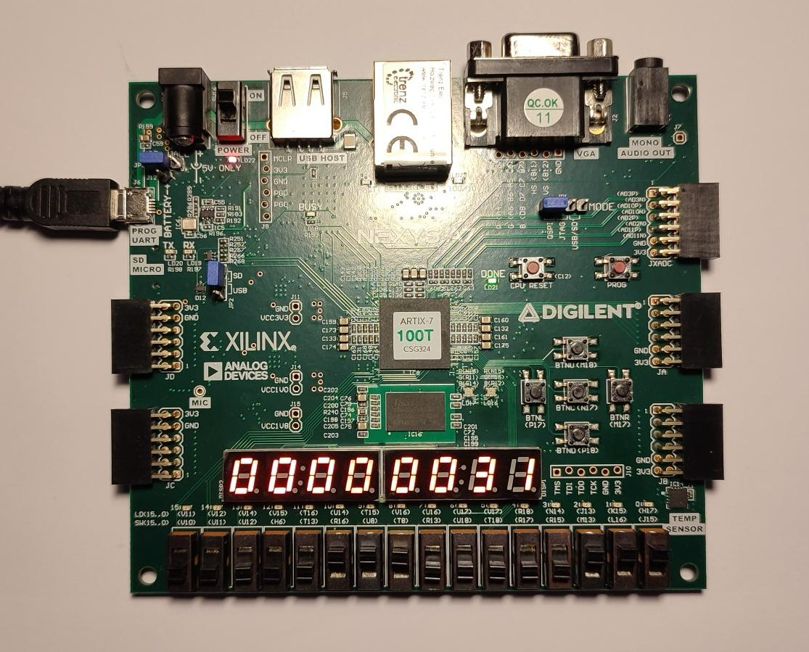

**FIG 11.8**: Moltiplicazione 7x7=49, in esadecimale 0x31

**RESET**

**START**

**X**

**Y**

**11.1.6 Implementazione sulla board tramite switch e display – versione decimale**

Al fine di mostrare il risultato della moltiplicazione in formato decimale, abbiamo sviluppato un ulteriore componente “*converter_bin_to_dec”*, che oltre a convertire il risultato da binario a decimale, si occupa di gestire anche i risultati negativi.

***Convert_bin_to_dec.vhd***

------------------------------------------------------------------

**ENTITY** converter_bin_to_dec **IS**

**PORT** (

data_bin : **IN** **STD_LOGIC_VECTOR** (15 **DOWNTO** 0);

data_dec : **OUT** **STD_LOGIC_VECTOR** (31 **DOWNTO** 0)

);

**END** converter_bin_to_dec;

**ARCHITECTURE** Behavioral **OF** converter_bin_to_dec **IS**

**SIGNAL** Cif1 : **STD_LOGIC_VECTOR**(3 **DOWNTO** 0);

**SIGNAL** Cif2 : **STD_LOGIC_VECTOR**(3 **DOWNTO** 0);

**SIGNAL** Cif3 : **STD_LOGIC_VECTOR**(3 **DOWNTO** 0);

**SIGNAL** Cif4 : **STD_LOGIC_VECTOR**(3 **DOWNTO** 0);

**SIGNAL** Cif5 : **STD_LOGIC_VECTOR**(3 **DOWNTO** 0);

**SIGNAL** Cif1_temp : **INTEGER**;

**SIGNAL** Cif2_temp : **INTEGER**;

**SIGNAL** Cif3_temp : **INTEGER**;

**SIGNAL** Cif4_temp : **INTEGER**;

**SIGNAL** Cif5_temp : **INTEGER**;

**SIGNAL** negative : **STD_LOGIC_VECTOR**(3 **DOWNTO** 0) := "0000";

**BEGIN**

conv : **PROCESS** (data_bin)

**BEGIN**

Cif1_temp <= to_integer(**ABS**(**signed**(data_bin))) **MOD** 10;

Cif2_temp <= (to_integer(**ABS**(**signed**(data_bin))) **MOD** 100)/10;

Cif3_temp <= (to_integer(**ABS**(**signed**(data_bin))) **MOD** 1000)/100;

Cif4_temp <= (to_integer(**ABS**(**signed**(data_bin))) **MOD** 10000)/1000;

Cif5_temp <= (to_integer(**ABS**(**signed**(data_bin))) **MOD** 100000)/10000;

Cif1 <= **STD_LOGIC_VECTOR**(to_signed(Cif1_temp, 4));

Cif2 <= **STD_LOGIC_VECTOR**(to_signed(Cif2_temp, 4));

Cif3 <= **STD_LOGIC_VECTOR**(to_signed(Cif3_temp, 4));

Cif4 <= **STD_LOGIC_VECTOR**(to_signed(Cif4_temp, 4));

Cif5 <= **STD_LOGIC_VECTOR**(to_signed(Cif5_temp, 4));

**IF** (data_bin(15) = '1') **THEN**

negative <= "1010";

**ELSE**

negative <= "0000";

**END** **IF**;

data_dec <= negative & "0000" & "0000" & Cif5 & Cif4 & Cif3 & Cif2 & Cif1;

**END** **PROCESS**;

**END** Behavioral;

Tuttavia, solo tale componente non è sufficiente a mostrare sul display i numeri negativi, infatti, occorre modificare anche la logica di controllo dei catodi presente nel componente *“cathodes_manager”*.

***Cathodes_menager.vhd***

------------------------------------------------------------------

**ENTITY** cathodes_manager **IS**

**PORT** (

counter : **IN** **STD_LOGIC_VECTOR** (2 **DOWNTO** 0);

value : **IN** **STD_LOGIC_VECTOR** (31 **DOWNTO** 0); --dato di mostrare sugli 8 display

dots : **IN** **STD_LOGIC_VECTOR** (7 **DOWNTO** 0); --configurazione punti da accendere

cathodes : **OUT** **STD_LOGIC_VECTOR** (7 **DOWNTO** 0)); --sono i 7 catodi più il punto

**END** cathodes_manager;

**ARCHITECTURE** Behavioral **OF** cathodes_manager **IS**

**CONSTANT** zero : **STD_LOGIC_VECTOR**(6 **DOWNTO** 0) := "1000000";

**CONSTANT** one : **STD_LOGIC_VECTOR**(6 **DOWNTO** 0) := "1111001";

**CONSTANT** two : **STD_LOGIC_VECTOR**(6 **DOWNTO** 0) := "0100100";

**CONSTANT** three : **STD_LOGIC_VECTOR**(6 **DOWNTO** 0) := "0110000";

**CONSTANT** four : **STD_LOGIC_VECTOR**(6 **DOWNTO** 0) := "0011001";

**CONSTANT** five : **STD_LOGIC_VECTOR**(6 **DOWNTO** 0) := "0010010";

**CONSTANT** six : **STD_LOGIC_VECTOR**(6 **DOWNTO** 0) := "0000010";

**CONSTANT** seven : **STD_LOGIC_VECTOR**(6 **DOWNTO** 0) := "1111000";

**CONSTANT** eight : **STD_LOGIC_VECTOR**(6 **DOWNTO** 0) := "0000000";

**CONSTANT** nine : **STD_LOGIC_VECTOR**(6 **DOWNTO** 0) := "0010000";

**CONSTANT** a : **STD_LOGIC_VECTOR**(6 **DOWNTO** 0) := "0001000";

**CONSTANT** b : **STD_LOGIC_VECTOR**(6 **DOWNTO** 0) := "0000011";

**CONSTANT** c : **STD_LOGIC_VECTOR**(6 **DOWNTO** 0) := "1000110";

**CONSTANT** d : **STD_LOGIC_VECTOR**(6 **DOWNTO** 0) := "0100001";

**CONSTANT** e : **STD_LOGIC_VECTOR**(6 **DOWNTO** 0) := "0000110";

**CONSTANT** f : **STD_LOGIC_VECTOR**(6 **DOWNTO** 0) := "0001110";

**CONSTANT** trattino : **STD_LOGIC_VECTOR**(6 **DOWNTO** 0) := "0111111";

**ALIAS** digit_0 **IS** value (3 **DOWNTO** 0);

**ALIAS** digit_1 **IS** value (7 **DOWNTO** 4);

**ALIAS** digit_2 **IS** value (11 **DOWNTO** 8);

**ALIAS** digit_3 **IS** value (15 **DOWNTO** 12);

**ALIAS** digit_4 **IS** value (19 **DOWNTO** 16);

**ALIAS** digit_5 **IS** value (23 **DOWNTO** 20);

**ALIAS** digit_6 **IS** value (27 **DOWNTO** 24);

**ALIAS** digit_7 **IS** value (31 **DOWNTO** 28);

**SIGNAL** cathodes_for_digit : **STD_LOGIC_VECTOR**(6 **DOWNTO** 0) := (**OTHERS** => '0');

**SIGNAL** nibble : **STD_LOGIC_VECTOR**(3 **DOWNTO** 0) := (**OTHERS** => '0');

**SIGNAL** dot : **STD_LOGIC** := '0'; --stabilisce se il punto relativo alla cifra visualizzata deve

essere acceso o spento

--nota: dot=1 significa che deve essere acceso, ma il segnale deve essere negato per andare sui catodi

**BEGIN**

-- questo processo multiplexa le cifre da mostrare

digit_switching : **PROCESS** (counter)

**BEGIN**

**CASE** counter **IS**

**WHEN** "000" =>

nibble <= digit_0;

dot <= dots(0);

**WHEN** "001" =>

nibble <= digit_1;

dot <= dots(1);

**WHEN** "010" =>

nibble <= digit_2;

dot <= dots(2);

**WHEN** "011" =>

nibble <= digit_3;

dot <= dots(3);

**WHEN** "100" =>

nibble <= digit_4;

dot <= dots(4);

**WHEN** "101" =>

nibble <= digit_5;

dot <= dots(5);

**WHEN** "110" =>

nibble <= digit_6;

dot <= dots(6);

**WHEN** "111" =>

nibble <= digit_7;

dot <= dots(7);

**WHEN** **OTHERS** =>

nibble <= (**OTHERS** => '0');

dot <= '0';

**END** **CASE**;

**END** **PROCESS**;

seven_segment_decoder_process : **PROCESS** (nibble)

**BEGIN**

**CASE** nibble **IS**

**WHEN** "0000" => cathodes_for_digit <= zero;

**WHEN** "0001" => cathodes_for_digit <= one;

**WHEN** "0010" => cathodes_for_digit <= two;

**WHEN** "0011" => cathodes_for_digit <= three;

**WHEN** "0100" => cathodes_for_digit <= four;

**WHEN** "0101" => cathodes_for_digit <= five;

**WHEN** "0110" => cathodes_for_digit <= six;

**WHEN** "0111" => cathodes_for_digit <= seven;

**WHEN** "1000" => cathodes_for_digit <= eight;

**WHEN** "1001" => cathodes_for_digit <= nine;

-- when "1010" => cathodes_for_digit <= a;

-- when "1011" => cathodes_for_digit <= b;

-- when "1100" => cathodes_for_digit <= c;

-- when "1101" => cathodes_for_digit <= d;

-- when "1110" => cathodes_for_digit <= e;

-- when "1111" => cathodes_for_digit <= f;

**WHEN** "1010" => cathodes_for_digit <= trattino;

**WHEN** **OTHERS** => cathodes_for_digit <= (**OTHERS** => '0');

**END** **CASE**;

**END** **PROCESS** seven_segment_decoder_process;

cathodes <= (**NOT** dot) & cathodes_for_digit;

**END** Behavioral;

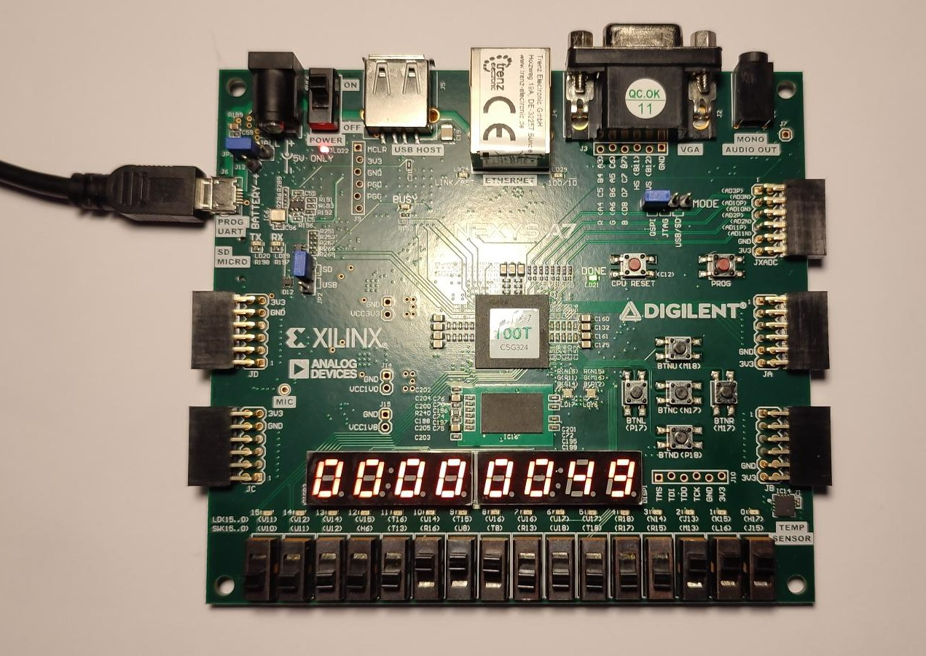

**FIG. 11.9**: Moltiplicazione 7x7=49 in decimale

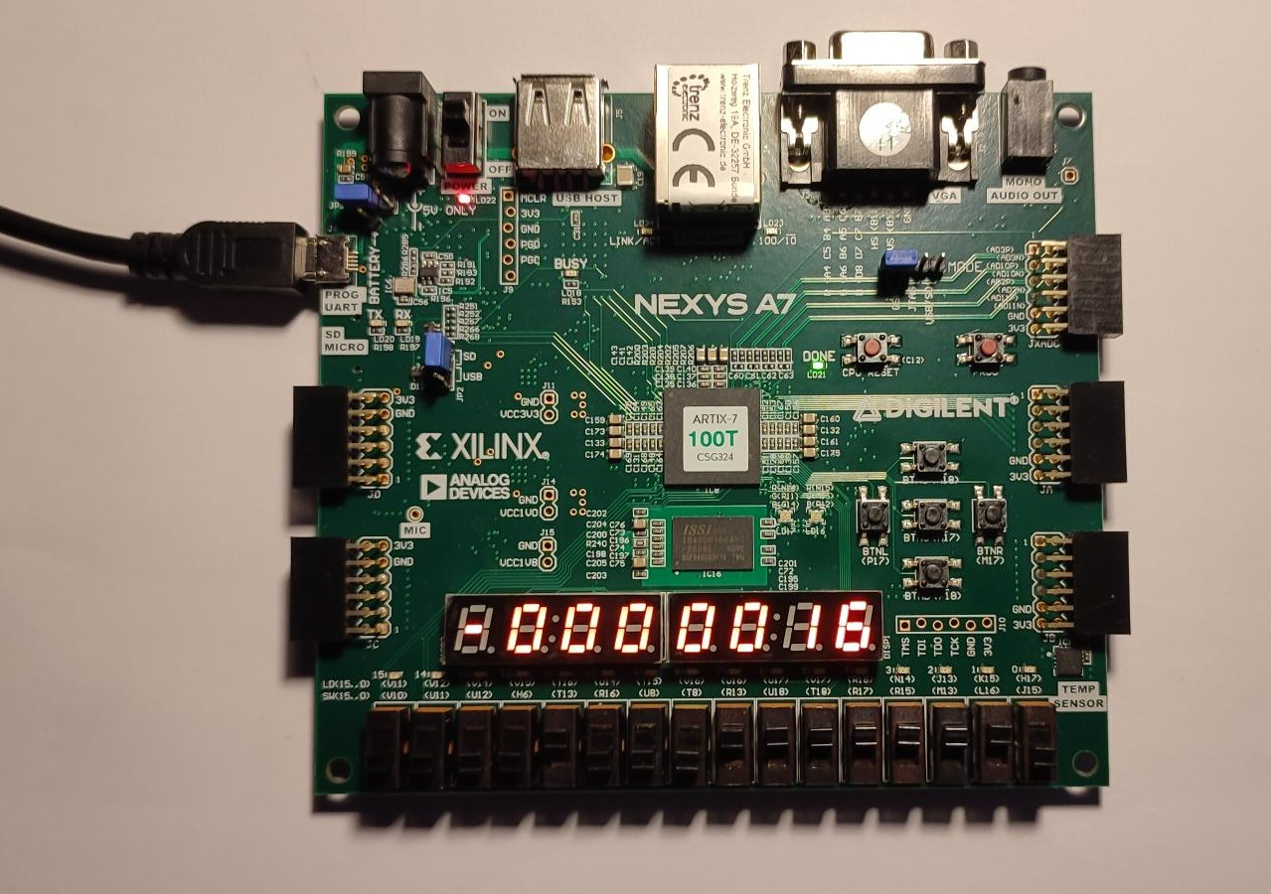

**FIG. 11.10**: Moltiplicazione 8x(-2)=-16 in decimale

**11.2 Applicazioni reali e timing analysis del Moltiplicatore di Robertson**

Una possibile applicazione del moltiplicatore di Robertson è quella di calcolo degli ingressi di una funzione di attivazione di una rete neurale. Dopo un profondo studio sui principi alla base delle reti neurali, si è passati alla progettazione dell’architettura del dispositivo da implementare.

Le reti neurali artificiali sono formalismi matematici ispirati alle reti neurali biologiche. Tali sistemi sono in grado di apprendere l’esecuzione di determinati task, dopo aver osservato preliminarmente alcuni esempi, senza essere programmati per l’esecuzione di uno specifico compito. Una rete neurale è costituita da un insieme di unità, dette neuroni, la cui struttura è illustrata in Figura 11.9. Ciascun neurone riceve un certo numero di ingressi ed esegue la somma riportata nella seguente equazione:

dove xi indica l’i-esimo ingresso, wi rappresenta il peso del neurone associato all’ingresso i-esimo e b rappresenta il bias associato al neurone. Al risultato della somma viene poi applicata una particolare funzione, detta funzione di attivazione. Il risultato di tale operazione viene quindi fornito in uscita.

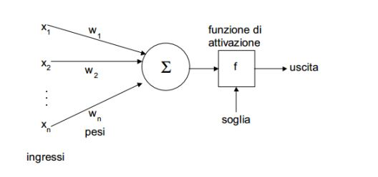

**FIG 11.11**: Struttura di un neurone artificiale

Tuttavia, una rete neurale non è composta da un singolo neurone, ma da molteplici, disposti su diversi livelli che portano i dati dall’ingresso all’uscita eseguendo numerose volte somme e prodotti per calcolare le varie funzioni di attivazione. Uno schema completo di rete neurale è quello della Figura 11.10, in cui ogni nodo è un neurone del tipo visto in precedenza.

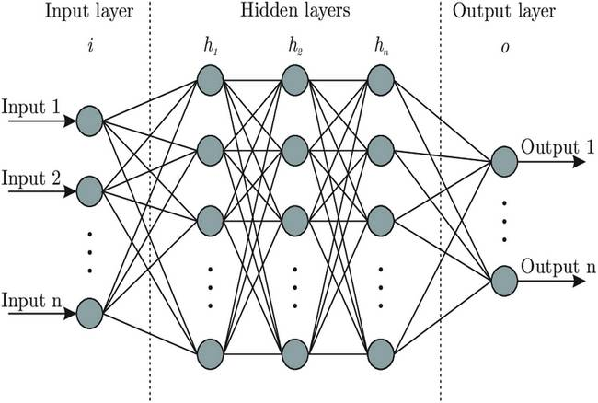

**FIG 11.12**: Rete neurale

Quindi, affinché una rete neurale lavori efficientemente, occorre che i componenti che effettuano la moltiplicazione e la somma siano a bassa latenza; quindi, si effettua la timing analysis del moltiplicatore di Robertson nelle due versioni prima mostrate sulla board.

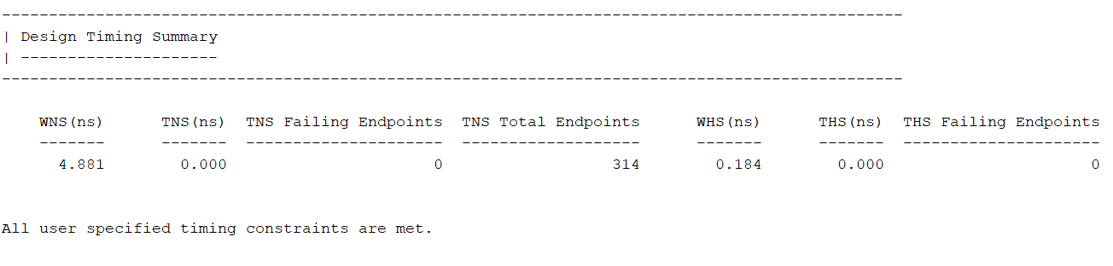

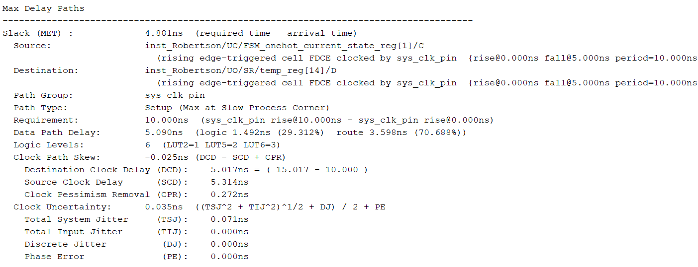

**FIG. 11.13**: Timing analysis del Moltiplicatore di Robertson - versione esadecimale

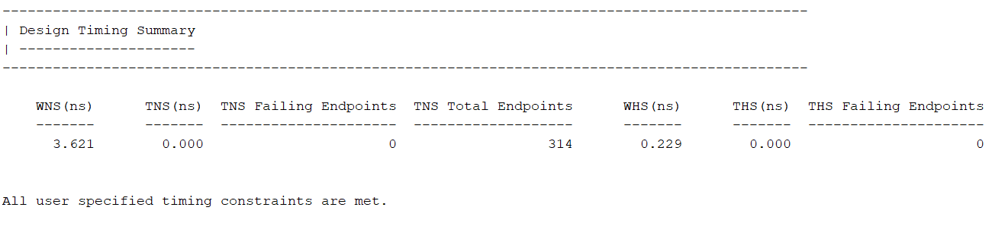

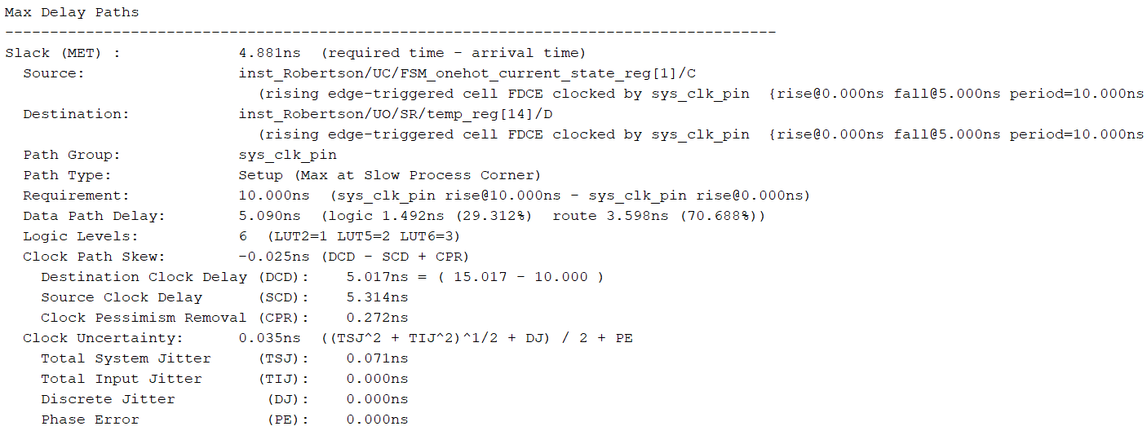

**FIG. 11.14**: Timing analysis del Moltiplicatore di Robertson - versione decimale

**12 Divisore Non-Restoring**

Come esercizio libero del progetto, si è scelto di progettare ed implementare in VHDL, un’altra macchina aritmetica sequenziale, in particolare, si è realizzato il Divisore Non-Restoring secondo le caratteristiche di funzionamento viste anche a lezione. Inoltre, si sono fatte delle osservazioni in merito alla sua tempificazione ed al suo utilizzo in un ambito più realistico.

**12.1 Progettazione del Divisore Non-Restoring**

Il Divisore Non-Restoring è una macchina aritmetica, il cui compito è quello di determinare, a partire da un D dividendo Dm-1…D0 (su m bit) e da un V≠0 divisore Vn-1…V0 (su n bit) un quoziente Q e un eventuale resto R in modo che sia verificata la seguente condizione:

Se V è espresso su *n bit*, allora poiché il resto può assumere al massimo il valore R=V-1, R è anche esso espresso su al più *n bit.* Il massimo quoziente si ha col minimo divisore, ossia con V=1; in questo caso Q coincide con D e quindi se D è espresso su *m bit* anche Q sarà espresso su al più *m bit,* in generale Q è espresso su al più *m-n+1 bit*.

Come visto per il Moltiplicatore di Robertson nel Capitolo 11, prima di mostrare il Divisore Non-Restoring, si analizza il procedimento manuale di divisione; in particolare si ha che il dividendo viene scandito da sinistra verso destra, e i bit del quoziente vengono determinati uno alla volta a partire da quello più significativo, procedendo con una serie di confronti e sottrazioni.

* **PROCEDIMENTO MANUALE DI DIVISIONE**

**Passo iniziale:**

1. Si confrontano gli *n bit* più significativi del dividendo (dividendo parziale D0) con gli n bit del divisore;
2. Si calcola la prima cifra (da sinistra) del quoziente q0, che sarà 1 oppure 0 a seconda che il dividendo parziale D0 contenga o no il divisore;
3. Si effettua la sottrazione fra il dividendo parziale D0 e il prodotto q1V, determinando il primo resto parziale R1

**Generico passo i:**

1. Si pone Di = Ri, con Ri resto parziale determinato al passo i-1; si confronta Di con il divisore;
2. Si calcola la i-esima cifra (da sinistra) del quoziente qi, che sarà 1 oppure 0 a seconda che il dividendo parziale Di contenga o meno il divisore;
3. Si effettua la sottrazione fra il dividendo parziale Di e il prodotto qiV shiftato a destra di i posizioni, determinando il nuovo resto parziale Ri+1

La procedura termina quando il dividendo è stato scandito completamente: il resto parziale Ri determinato in questo passo costituisce il resto finale R della divisione.

Come esempio di applicazione della procedura manuale, si fa riferimento all’esempio in Figura 12.1, con D = 29 (011101) e V = 4 (100), il cui risultato è Q = 7 (0111) e R = 1 (001).

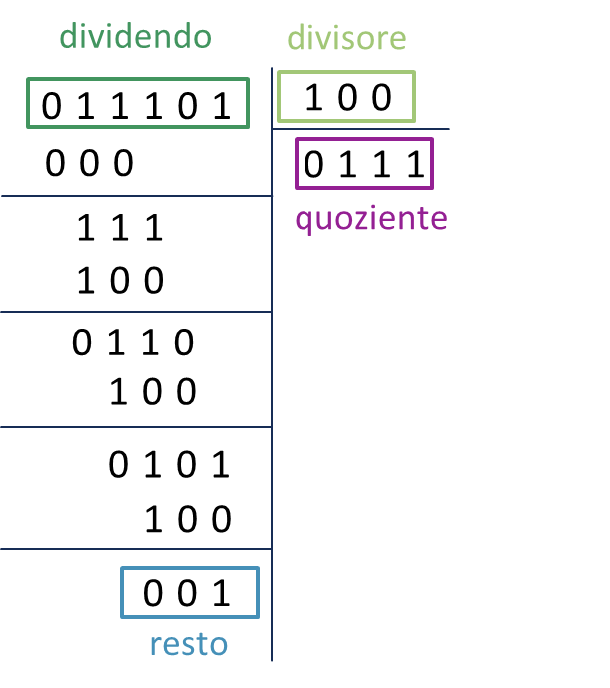

**FIG 12.1**: Esempio di divisione con procedura manuale

Si sarà notato che all’inizio dell’algoritmo manuale è necessario allineare il divisore al dividendo parziale shiftandolo a sinistra di **m-n** posizioni. Al passo i-esimo (con i=0…m-n) vengono effettuate le seguenti operazioni:

1. Si confronta Ri=Di con V: se Di contiene V, la cifra i-esima (da sinistra) del quoziente qi sarà 1, altrimenti sarà 0;
2. Si calcola il nuovo dividendo parziale.

Queste operazioni possono essere riassunte nella seguente formula:



Ad ogni passo è necessario effettuare un’operazione di shift del divisore di i posizioni a destra e una sottrazione tra il dividendo parziale e qiV. Riprendendo l’esempio precedente, nella Figura 12.2, si possono apprezzare le operazioni di shift e sottrazione effettuate ad ogni passo della procedura.

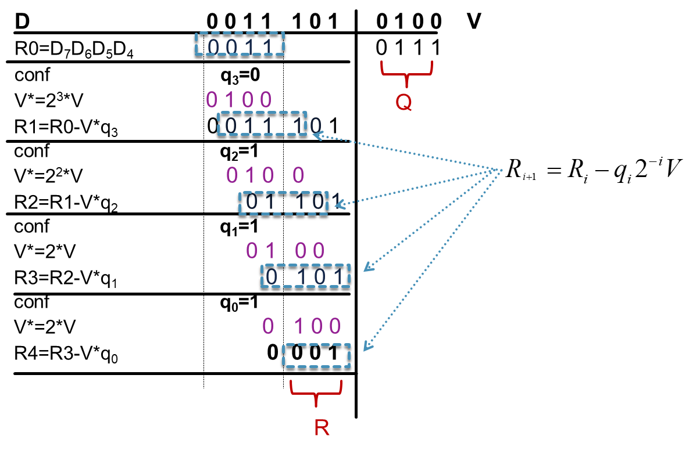

**FIG 12.2**: Operazioni di shift e sottrazione della procedura manuale di divisione

* **ALGORITMO ALTERNATIVO DI DIVISIONE**

Al passo i-esimo, invece, della sequenza di operazioni:

1. confronto di Ri con V per determinare qi
2. prodotto di V per qi e shift di i posizioni a destra
3. sottrazione del prodotto shiftato da Ri per calcolare Ri+1

Si può considerare una versione alternativa dell’algoritmo che considera la nuova sequenza di operazioni:

1. left shift di una posizione di Ri
2. confronto di 2Ri con V per determinare qi sottrazione del prodotto qiV da 2Ri





L’algoritmo alternativo è del tutto equivalente a quello derivato dalla procedura manuale, ma ha il vantaggio che ad ogni passo si effettua sempre uno shift di una sola posizione a sinistra, questo rende più facile la sua conversione in un algoritmo da far eseguire ad una macchina. In Figura 12.3, con il solito esempio di 29 diviso 4, si illustrano le operazioni effettuate per calcolare la divisione nell’algoritmo alternativo.

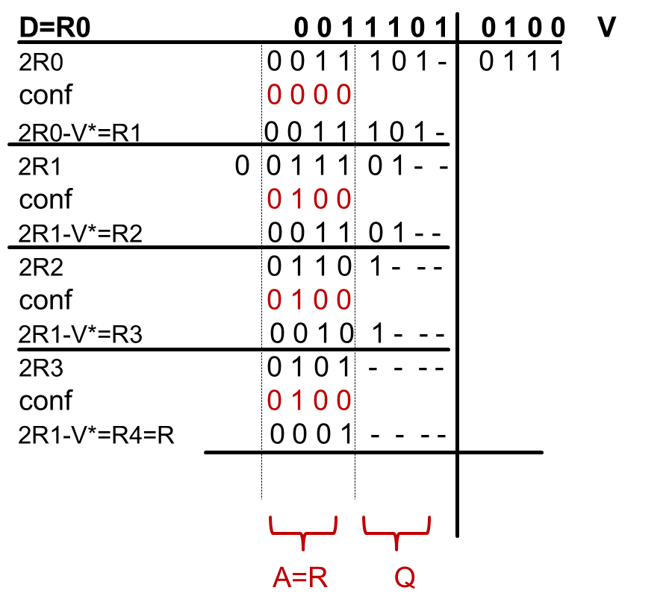

**FIG. 12.3:** Algoritmo alternativo per il calcolo della divisione

Guardando l’esempio si possono fare diverse considerazioni, innanzitutto, ad ogni passo il dividendo parziale Ri viene shiftato a sinistra, e i suoi primi n bit vengono «confrontati» con V; se risultano maggiori, la cifra corrente di q viene posta a 1 e viene effettuata la sottrazione Ri-V.

Inoltre, il dividendo può essere caricato in una coppia di registri **A.Q**: Q viene “svuotato” man mano che avvengono gli shift e può essere usato per memorizzare le cifre del quoziente calcolate a ogni passo. A conterrà il resto alla fine del processo.

Come visto per la procedura manuale, l’operazione di divisione richiede una successione di sottrazioni e di confronti. Idealmente il confronto potrebbe essere effettuato da un circuito **comparatore**, che riceve in ingresso due numeri interi A e B e produce due uscite α e β tali che:

* α = 1 => A>B
* β = 1 => A<B
* α = β = 0 => A=B

Per realizzare il comparatore su n bit è possibile collegare opportunamente dei comparatori elementari che confrontano cifre di un solo bit. Se ambedue i numeri A e B sono interi senza segno si verifica facilmente che confrontando i bit di A e quelli di B a partire da sinistra verso destra (iniziando quindi dai bit più significativi) il risultato del confronto viene determinato non appena uno dei due numeri ha in posizione i-esima un bit di valore 0 e l’altro lo ha di valore 1: il numero col bit a 1 è certamente il maggiore, indipendentemente dai valori dei bit meno significativi.

Il problema centrale della divisione è il calcolo della cifra del quoziente qi come confronto fra V e 2Ri al passo i-esimo:

* Se V>2Ri => qi=0
* Se V≤2Ri => qi=1

Se V è costituito da un numero elevato di cifre l’utilizzo di comparatori potrebbe risultare oneroso in termini di circuiti logici. Mentre, qi può essere calcolato sottraendo V da 2Ri ed esaminando il segno della differenza: se è negativo qi=0, altrimenti qi=1. Si noti che la differenza 2Ri –V andrebbe comunque calcolata se qi=1 e in tal caso fornirebbe Ri+1.

I processi di determinazione di qi e Ri+1 possono essere fra loro combinati secondo due principali algoritmi: restoring and non restoring.

L’algoritmo di divisione prevede ad ogni passo i, il calcolo di:



Come si è visto, qi può essere determinato con la differenza:



* Se ∆ ≥ 0 allora qi=1, e quindi effettivamente la differenza calcolata fornisce il valore di Ri+1;
* Se ∆ < 0 allora qi=0 e quindi ho calcolato la quantità 2Ri-V, mentre avrei dovuto calcolare Ri+1 = 2Ri

Per avere il risultato corretto è necessario in tal caso effettuare un’operazione di *restoring* che consiste nel sommare V alla quantità ∆ calcolata:

La tecnica di *non-restoring division*prende spunto dal fatto che a un’eventuale operazione di restoring (a) effettuata al passo i-esimo nel caso in cui qi=0, segue sempre, al passo (i+1)-esimo, la sottrazione (b).

1. Ri := Ri + V
2. Ri+1 := 2Ri – V

Le due operazioni possono essere fuse:

i) ∆i = Ri+1 = 2Ri –V < 0 =>qi = 0 effettuo il restoring:

Ri+1 = Ri+1 +V

i+1) ∆i+1 = Ri+2 = 2Ri+1 – V = 2(Ri +1 + V) – V = 2Ri+1 + 2V - V =

= 2Ri +1 + V

Se al passo i, dopo aver calcolato la differenza (2Ri-V) risulta qi=0, la prossima operazione eseguita sarà una somma:

Quindi occorre che l’algoritmo debba prevedere esplicitamente la possibilità di avere risultati negativi per la sottrazione e quindi sarà necessario un bit per memorizzare il segno, che ci permette di verificare se effettuare o meno l’operazione di restoring.

**12.1.1 Descrizione del funzionamento del Divisore Non-Restoring**

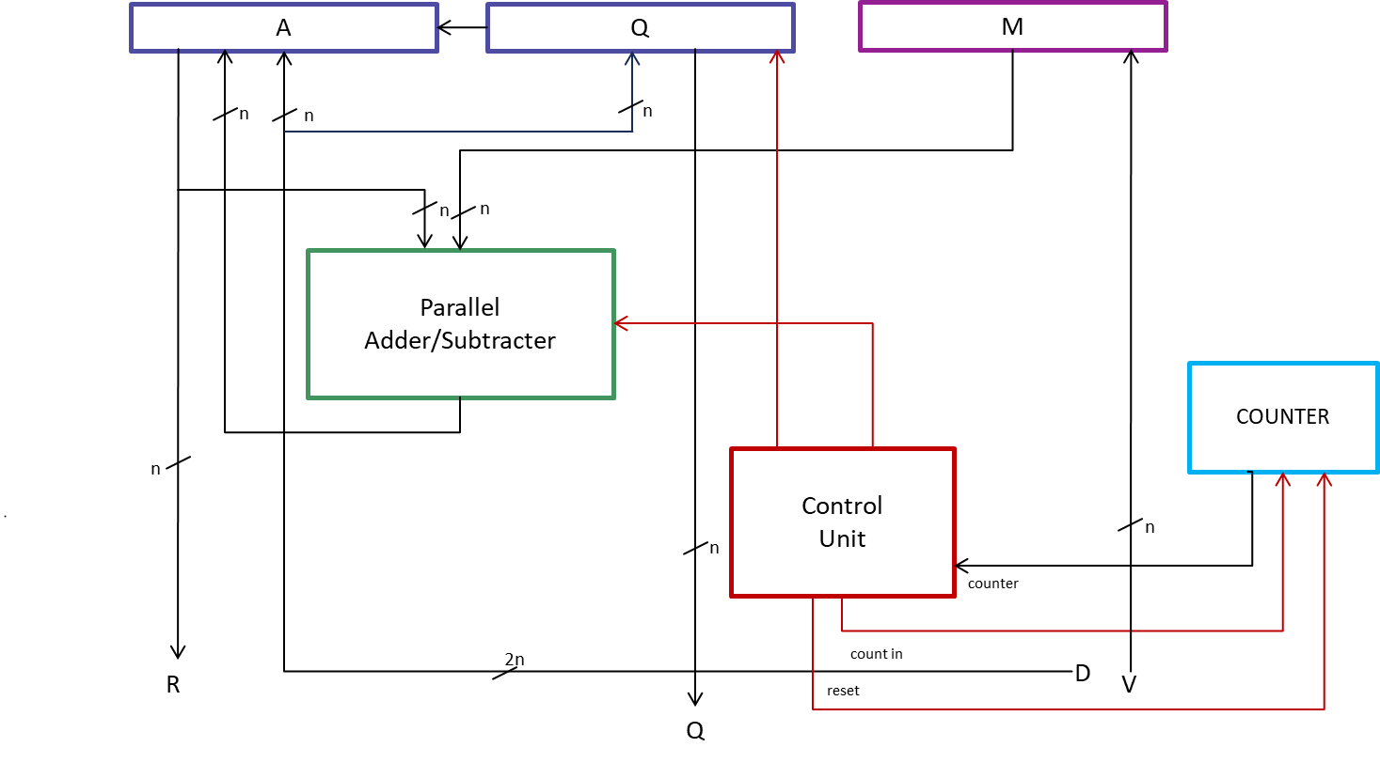

**FIG 12.4**: Struttura del Divisore

Grazie alle considerazioni fatte dall’analisi della procedura manuale, si deriva in Figura 12.4 la struttura del Divisore. In questo modello il divisore V, espresso su *n bit*, viene caricato in un registro M che rimane costante per tutti i passi del calcolo. Il dividendo D, espresso su *2n-1 bit*, viene memorizzato in A[n-2:0].Q nella fase di inizializzazione. I registri A e Q hanno parallelismo n. Il primo bit di A viene posto a 0 e la prima operazione è un left shift di A: in questo modo la cifra Q[0] è “libera” e può essere sostituita con la prima cifra calcolata del quoziente. Ad ogni passo i Q[0] conterrà la cifra del quoziente appena calcolata.

* Se si usa la tecnica del ***restoring***, ad ogni passo dell’algoritmo viene effettuata la sottrazione del divisore dal dividendo parziale (shiftato) contenuto in A. Il segno della differenza determina la cifra qi del quoziente e triggera l’eventuale operazione di restoring.
* Se si usa il metodo del ***non restoring,*** ad ogni passo dell’algoritmo viene effettuata la somma o la sottrazione del divisore dal dividendo parziale (shiftato) contenuto in A, a seconda che il segno della precedente operazione di somma algebrica sia negativo o positivo.

Il **segno** viene memorizzato in un flip-flop S posto in testa al registro A e viene usato per determinare la cifra qi del quoziente.

L’algoritmo del Divisore Non-Restoring è il seguente:

**NRDivider**: (in:INBUS; OUT:OUTBUS)

register S,A[n-1:0],M[n-1:0],Q[n-1:0],COUNT[log2n:0];

bus INBUS[n-1:0], OUTBUS[n-1:0];

**BEGIN**: COUNT:=0;S:=0;

**INPUT**: A:=INBUS *{carico la prima metà del dividendo D (0 in testa)}*

Q=INBUS *{carico la seconda metà del dividendo D}*

M:=INBUS; *{divisore V}*

**LSHIFT**: S.A.Q[n-1:1]=A.Q; {la prima volta S è 0, e dopo lo shift è ancora 0}

**SUB**: if S==0 then

S.A:=S.A-M;

else

**SUM**: S.A:=S.A+M;

endif

**SETq**: Q[0]:=not S;

COUNT:=COUNT+1;

**COUNT_TEST**: if COUNT< n then goto LSHIFT;

endif

**CORRECTION**: if S==1 then

S.A:=S.A+M;

endif

**OUTPUT**: OUTBUS:=Q, OUTBUS:=A;

**END NRDivider;**

**12.1.2 Schematico in RTL Analysis di Vivado**

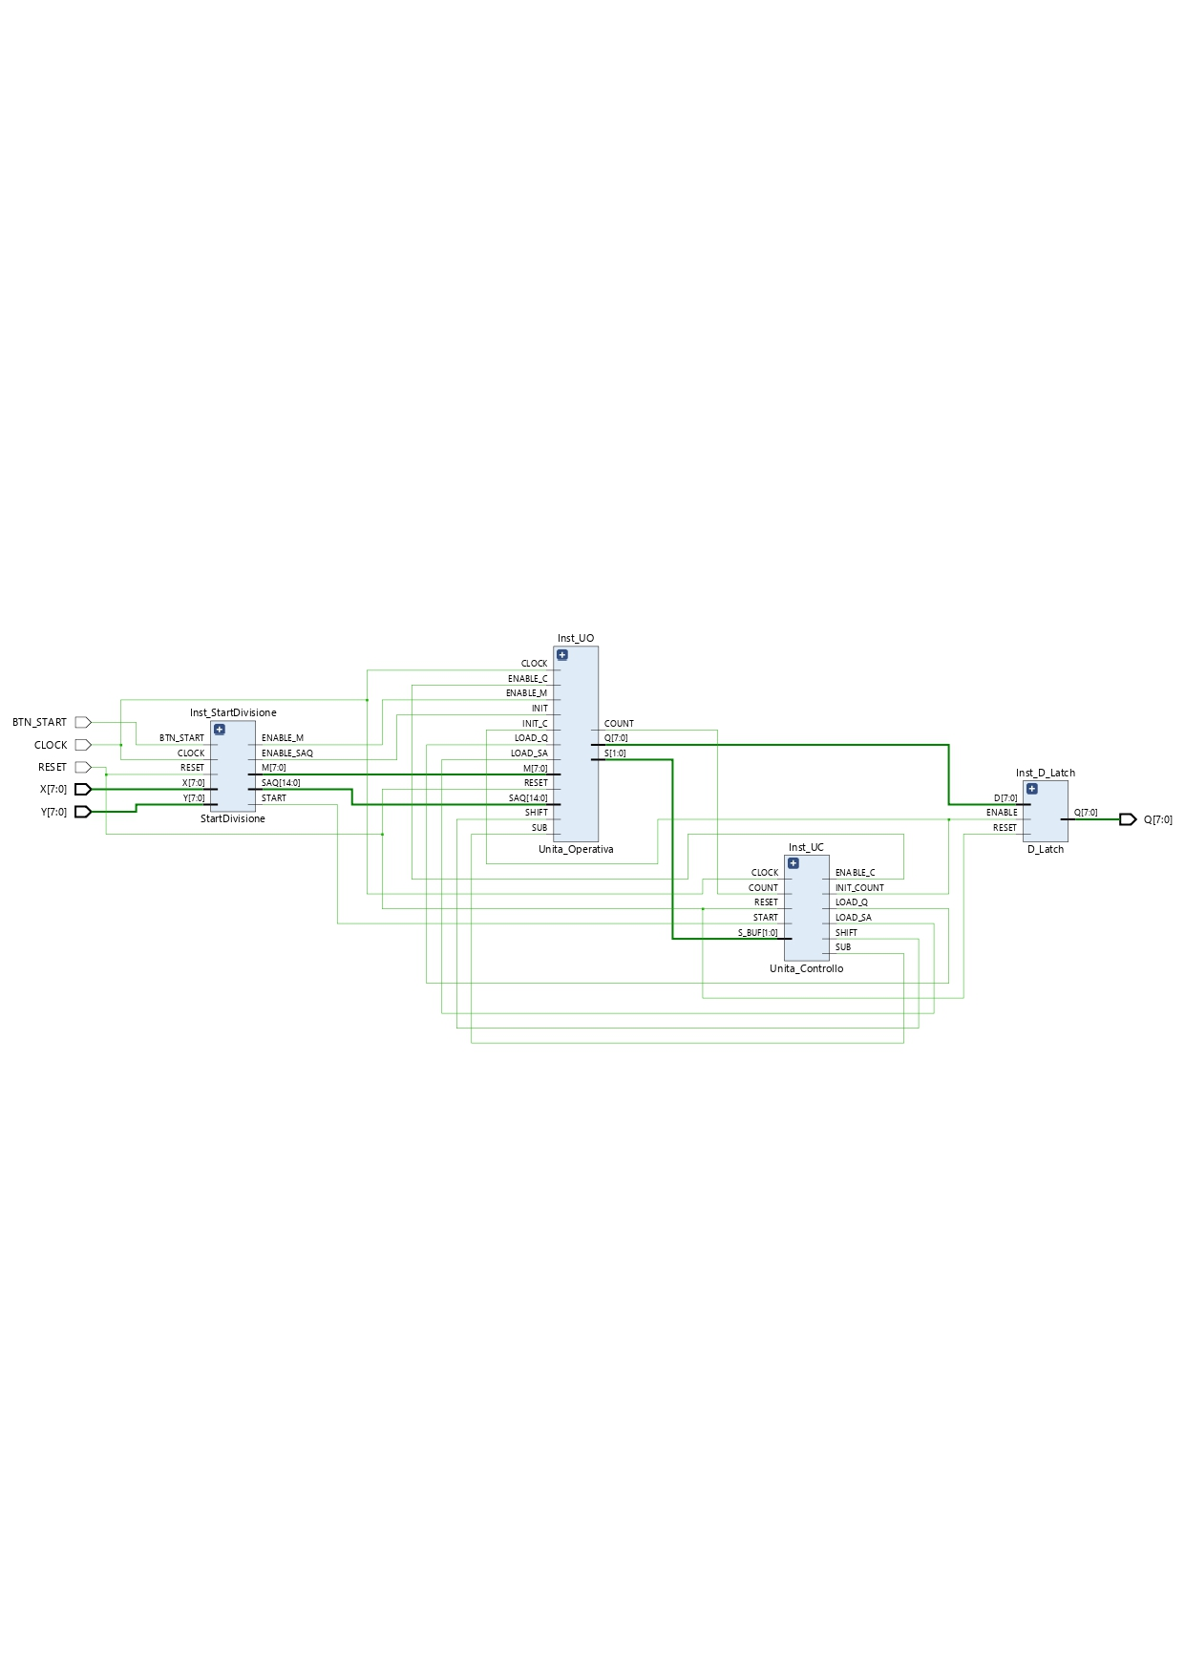

**FIG. 12.5**

**12.1.3 Codice VHDL del Divisore Non-Restoring**

***Divisore_NonRestoring.vhd***

------------------------------------------------------------------

**LIBRARY** IEEE;

**USE** IEEE.STD_LOGIC_1164.**ALL**;

**ENTITY** Divisore_NonRestoring **IS**

**GENERIC** (N : **INTEGER** := 8);

**PORT** (

CLOCK : **IN** **STD_LOGIC**;

RESET : **IN** **STD_LOGIC**;

X : **IN** **STD_LOGIC_VECTOR**(7 **DOWNTO** 0);

Y : **IN** **STD_LOGIC_VECTOR**(7 **DOWNTO** 0);

BTN_START : **IN** **STD_LOGIC**;

Q : **OUT** **STD_LOGIC_VECTOR**(7 **DOWNTO** 0)

);

**END** Divisore_NonRestoring;

**ARCHITECTURE** Structural **OF** Divisore_NonRestoring **IS**

**COMPONENT** Unita_Operativa

**GENERIC** (N : **INTEGER** := 8);

**PORT** (

CLOCK : **IN** **STD_LOGIC**;

RESET : **IN** **STD_LOGIC**;

SAQ : **IN** **STD_LOGIC_VECTOR**(N * 2 - 2 **DOWNTO** 0);

M : **IN** **STD_LOGIC_VECTOR**(N - 1 **DOWNTO** 0);

INIT : **IN** **STD_LOGIC**;

ENABLE_M : **IN** **STD_LOGIC**;

ENABLE_C : **IN** **STD_LOGIC**;

INIT_C : **IN** **STD_LOGIC**;

LOAD_SA : **IN** **STD_LOGIC**;

LOAD_Q : **IN** **STD_LOGIC**;

SHIFT : **IN** **STD_LOGIC**;

SUB : **IN** **STD_LOGIC**;

Q : **OUT** **STD_LOGIC_VECTOR**(N - 1 **DOWNTO** 0);

R : **OUT** **STD_LOGIC_VECTOR**(N - 1 **DOWNTO** 0);

S : **OUT** **STD_LOGIC_VECTOR**(1 **DOWNTO** 0);

COUNT : **OUT** **STD_LOGIC**

);

**END** **COMPONENT**;

**COMPONENT** Unita_Controllo

**PORT** (

CLOCK : **IN** **STD_LOGIC**;

RESET : **IN** **STD_LOGIC**;

START : **IN** **STD_LOGIC**;

S_BUF : **IN** **STD_LOGIC_VECTOR**(1 **DOWNTO** 0);

COUNT : **IN** **STD_LOGIC**;

LOAD_SA : **OUT** **STD_LOGIC**;

LOAD_Q : **OUT** **STD_LOGIC**;

SHIFT : **OUT** **STD_LOGIC**;

ENABLE_C : **OUT** **STD_LOGIC**;

ENABLE_EXIT : **OUT** **STD_LOGIC**;

SUB : **OUT** **STD_LOGIC**;

INIT_COUNT : **OUT** **STD_LOGIC**

);

**END** **COMPONENT**;

**COMPONENT** StartDivisione

**GENERIC** (N : **INTEGER**);

**PORT** (

CLOCK : **IN** **STD_LOGIC**;

RESET : **IN** **STD_LOGIC**;

X : **IN** **STD_LOGIC_VECTOR**(N - 1 **DOWNTO** 0);

Y : **IN** **STD_LOGIC_VECTOR**(N - 1 **DOWNTO** 0);

BTN_START : **IN** **STD_LOGIC**;

SAQ : **OUT** **STD_LOGIC_VECTOR**(2 * N - 2 **DOWNTO** 0);

M : **OUT** **STD_LOGIC_VECTOR**(N - 1 **DOWNTO** 0);

START : **OUT** **STD_LOGIC**;

ENABLE_SAQ : **OUT** **STD_LOGIC**;

ENABLE_M : **OUT** **STD_LOGIC**;

ERR : **OUT** **STD_LOGIC**

);

**END** **COMPONENT**;

**COMPONENT** D_Latch **IS**

**PORT** (

Q : **OUT** **STD_LOGIC_VECTOR**(7 **DOWNTO** 0);

ENABLE : **IN** **STD_LOGIC**;

RESET : **IN** **STD_LOGIC**;

D : **IN** **STD_LOGIC_VECTOR**(7 **DOWNTO** 0)

);

**END** **COMPONENT**;

**SIGNAL** SAQ_TEMP : **STD_LOGIC_VECTOR**(N * 2 - 2 **DOWNTO** 0);

**SIGNAL** M_TEMP : **STD_LOGIC_VECTOR**(N - 1 **DOWNTO** 0);

**SIGNAL** INIT_TEMP : **STD_LOGIC**;

**SIGNAL** ENABLE_M_TEMP : **STD_LOGIC**;

**SIGNAL** LOAD_SA_TEMP : **STD_LOGIC**;

**SIGNAL** LOAD_Q_TEMP : **STD_LOGIC**;

**SIGNAL** SHIFT_TEMP : **STD_LOGIC**;

**SIGNAL** SUB_TEMP : **STD_LOGIC**;

**SIGNAL** START_TEMP : **STD_LOGIC**;

**SIGNAL** ENABLE_C_TEMP : **STD_LOGIC**;

**SIGNAL** COUNT_TEMP : **STD_LOGIC**;

**SIGNAL** S_BUF_TEMP : **STD_LOGIC_VECTOR**(1 **DOWNTO** 0);

**SIGNAL** Q_TEMP : **STD_LOGIC_VECTOR**(N - 1 **DOWNTO** 0);

**SIGNAL** R_TEMP : **STD_LOGIC_VECTOR**(N - 1 **DOWNTO** 0);

**SIGNAL** Q_CONV : **STD_LOGIC_VECTOR**(11 **DOWNTO** 0);

**SIGNAL** R_CONV : **STD_LOGIC_VECTOR**(11 **DOWNTO** 0);

**SIGNAL** ENABLE_EXIT : **STD_LOGIC**;

**SIGNAL** INIT_COUNT_TEMP : **STD_LOGIC**;

**SIGNAL** ERR_TEMP : **STD_LOGIC**;

**BEGIN**

Inst_D_Latch : D_Latch

**PORT** **MAP**(

Q => Q,

ENABLE => INIT_COUNT_TEMP,

RESET => RESET,

D => Q_TEMP

);

Inst_UO : Unita_Operativa

**GENERIC** **MAP**(N => 8)

**PORT** **MAP**(

CLOCK => CLOCK,

RESET => RESET,

SAQ => SAQ_TEMP,

M => M_TEMP,

INIT => INIT_TEMP,

ENABLE_M => ENABLE_M_TEMP,

LOAD_SA => LOAD_SA_TEMP,

LOAD_Q => LOAD_Q_TEMP,

SHIFT => SHIFT_TEMP,

SUB => SUB_TEMP,

ENABLE_C => ENABLE_C_TEMP,

INIT_C => INIT_COUNT_TEMP,

Q => Q_TEMP,

R => R_TEMP,

S => S_BUF_TEMP,

COUNT => COUNT_TEMP

);

Inst_UC : Unita_Controllo

**PORT** **MAP**(

CLOCK => CLOCK,

RESET => RESET,

START => START_TEMP,

S_BUF => S_BUF_TEMP,

COUNT => COUNT_TEMP,

LOAD_SA => LOAD_SA_TEMP,

LOAD_Q => LOAD_Q_TEMP,

SHIFT => SHIFT_TEMP,

ENABLE_C => ENABLE_C_TEMP,

ENABLE_EXIT => ENABLE_EXIT,

SUB => SUB_TEMP,

INIT_COUNT => INIT_COUNT_TEMP

);

Inst_StartDivisione : StartDivisione

**GENERIC** **MAP**(N => 8)

**PORT** **MAP**(

CLOCK => CLOCK,

RESET => RESET,

X => X,

Y => Y,

BTN_START => BTN_START,

SAQ => SAQ_TEMP,

M => M_TEMP,

START => START_TEMP,

ENABLE_SAQ => INIT_TEMP,

ENABLE_M => ENABLE_M_TEMP,

ERR => ERR_TEMP

);

**END** Structural;

Per la progettazione dell’unità di controllo si è seguito l’algoritmo mostrato nel paragrafo 12.1.1, in particolare si è ricavato l’automa in Figura 12.5, da cui deriva il corrispondente codice VHDL.

L’unità di controllo è il componente responsabile della gestione dell’unità operativa. Per la realizzazione del divisore non-restoring è stata implementata la rete sequenziale il cui automa è riportato in Figura 10.4. Da esso si evince che la macchina in questione è una macchina di Mealy.

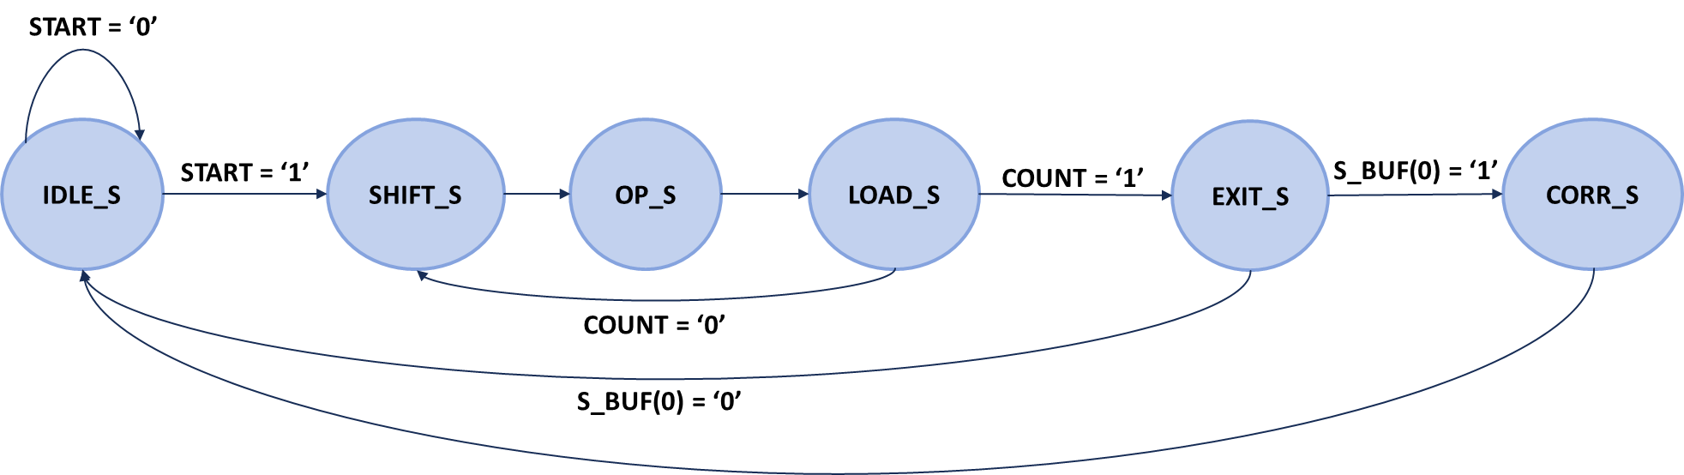

**FIG. 12.6**: Automa dell'unità di controllo del Divisore Non-Restoring

L’automa evolve dunque attraverso i seguenti stati:

* IDLE_S: stato di inattività della macchina.
* SHIFT_S: stato in cui viene abilitato il conteggio e lo shift del registro SAQ.
* OP_S: stato in cui viene impostato il valore del segnale SUB, a seconda del bit più significativo del sotto-registro S. Se tale bit è basso viene effettuate la sottrazione, viceversa viene effettuata la somma.
* LOAD_S: stato in cui viene abilitato il caricamento dei sotto-registri S, A e Q. In particolare, in S e A viene caricato il risultato dell’operazione aritmetica eseguita, mentre in Q viene caricato l’opposto del bit di segno del risultato. In tale stato viene inoltre valutata la condizione di terminazione dell’algoritmo (COUNT = ’1’). Se la condizione è verificata, si passa allo stato di uscita, altrimenti si torna allo stato di shift.
* EXIT_S: stato di terminazione dell’algoritmo. Viene valutato il bit meno significativo del registro S, contenente il segno del risultato dell’ultima operazione aritmetica eseguita. Se tale bit è basso viene abilitata la visualizzazione del risultato e si torna allo stato di idle. Viceversa, se tale bit è alto, si effettua un’operazione di correzione, abilitando un’ulteriore addizione e passando ad uno stato aggiuntivo.
* CORR_S: stato di correzione, in cui viene abilitato il caricamento del risultato dell’ultima addizione fra il valore del sotto-registro SA ed il valore del registro M, contenente il divisore. Viene quindi abilitata la visualizzazione del risultato e si torna allo stato di idle

***Unita_Controllo.vhd***

------------------------------------------------------------------

**LIBRARY** IEEE;

**USE** IEEE.STD_LOGIC_1164.**ALL**;

**ENTITY** Unita_Controllo **IS**

**PORT** (

CLOCK : **IN** **STD_LOGIC**;

RESET : **IN** **STD_LOGIC**;

START : **IN** **STD_LOGIC**;

S_BUF : **IN** **STD_LOGIC_VECTOR** (1 **DOWNTO** 0);

COUNT : **IN** **STD_LOGIC**;

LOAD_SA : **OUT** **STD_LOGIC**;

LOAD_Q : **OUT** **STD_LOGIC**;

SHIFT : **OUT** **STD_LOGIC**;

ENABLE_C : **OUT** **STD_LOGIC**;

ENABLE_EXIT : **OUT** **STD_LOGIC**;

SUB : **OUT** **STD_LOGIC**;

INIT_COUNT : **OUT** **STD_LOGIC**

);

**END** Unita_Controllo;

**ARCHITECTURE** Behavioral **OF** Unita_Controllo **IS**

**TYPE** STATE_TYPE **IS**(

IDLE_S,

SHIFT_S,

OP_S,

LOAD_S,

EXIT_S,

CORR_S);

-- SEGNALI TEMPORANEI

**SIGNAL** CURRENT_STATE, NEXT_STATE : STATE_TYPE;

**BEGIN**

CURR_STATE_PROC : **PROCESS** (CLOCK, RESET)

**BEGIN**

**IF** (RESET = '1') **THEN**

CURRENT_STATE <= IDLE_S;

**ELSIF** (rising_edge(CLOCK)) **THEN**

CURRENT_STATE <= NEXT_STATE;

**END** **IF**;

**END** **PROCESS** CURR_STATE_PROC;

NEXT_STATE_PROC : **PROCESS** (CURRENT_STATE, S_BUF, COUNT, START)

**BEGIN**

LOAD_SA <= '0';

LOAD_Q <= '0';

SHIFT <= '0';

ENABLE_C <= '0';

ENABLE_EXIT <= '0';

SUB <= '1';

INIT_COUNT <= '0';

**CASE** CURRENT_STATE **IS**

**WHEN** IDLE_S =>

INIT_COUNT <= '1';

**IF** (START = '1') **THEN**

NEXT_STATE <= SHIFT_S;

**ELSE**

NEXT_STATE <= IDLE_S;

**END** **IF**;

**WHEN** SHIFT_S =>

SHIFT <= '1';

ENABLE_C <= '1';

NEXT_STATE <= OP_S;

**WHEN** OP_S =>

**IF** (S_BUF(1) = '0') **THEN**

SUB <= '1'; -- 1

**ELSIF** (S_BUF(1) = '1') **THEN**

SUB <= '0'; -- 0

**END** **IF**;

NEXT_STATE <= LOAD_S;

**WHEN** LOAD_S =>

**IF** (S_BUF(1) = '1') **THEN**

SUB <= '0'; -- 0

**END** **IF**;

LOAD_SA <= '1';

LOAD_Q <= '1';

**IF** (COUNT = '0') **THEN**

NEXT_STATE <= SHIFT_S;

**ELSIF** (COUNT = '1') **THEN**

NEXT_STATE <= EXIT_S;

**END** **IF**;

**WHEN** EXIT_S =>

**IF** (S_BUF(0) = '0') **THEN**

ENABLE_EXIT <= '1';

NEXT_STATE <= IDLE_S;

**ELSIF** (S_BUF(0) = '1') **THEN**

SUB <= '0'; -- 0

NEXT_STATE <= CORR_S;

**END** **IF**;

**WHEN** CORR_S =>

SUB <= '0'; -- 0

LOAD_SA <= '1';

ENABLE_EXIT <= '1';

NEXT_STATE <= IDLE_S;

**END** **CASE**;

**END** **PROCESS** NEXT_STATE_PROC;

**END** Behavioral;

***StartDivisione.vhd***

------------------------------------------------------------------

**LIBRARY** IEEE;

**USE** IEEE.STD_LOGIC_1164.**ALL**;

**USE** IEEE.STD_LOGIC_ARITH.**ALL**;

**USE** IEEE.STD_LOGIC_UNSIGNED.**ALL**;

**USE** IEEE.NUMERIC_STD.**ALL**;

**ENTITY** StartDivisione **IS**

**GENERIC** (N : **INTEGER** := 8);

**PORT** (

CLOCK : **IN** **STD_LOGIC**;

RESET : **IN** **STD_LOGIC**;

X : **IN** **STD_LOGIC_VECTOR**(N - 1 **DOWNTO** 0); --switch

Y : **IN** **STD_LOGIC_VECTOR**(N - 1 **DOWNTO** 0); --switch

BTN_START : **IN** **STD_LOGIC**;

SAQ : **OUT** **STD_LOGIC_VECTOR**(2 * N - 2 **DOWNTO** 0); -- dividendo

M : **OUT** **STD_LOGIC_VECTOR**(N - 1 **DOWNTO** 0); -- divisore

START : **OUT** **STD_LOGIC**;

ENABLE_SAQ : **OUT** **STD_LOGIC**;

ENABLE_M : **OUT** **STD_LOGIC**;

ERR : **OUT** **STD_LOGIC**

);

**END** StartDivisione;

**ARCHITECTURE** Behavioral **OF** StartDivisione **IS**

**SIGNAL** ERR_TEMP : **STD_LOGIC**;

**SIGNAL** M_TEMP : **STD_LOGIC_VECTOR**(N - 1 **DOWNTO** 0);

**CONSTANT** CONST : **INTEGER** := 0;

**BEGIN**

PROC : **PROCESS** (CLOCK, RESET)

**VARIABLE** i : **INTEGER** := 0;

**BEGIN**

**IF** (RESET = '1') **THEN**

SAQ <= (**OTHERS** => '0');

M <= (**OTHERS** => '0');

ENABLE_SAQ <= '1';

ENABLE_M <= '1';

ERR_TEMP <= '0';

i := 0;

**ELSIF** (rising_edge(CLOCK)) **THEN** ---qui ci mette il DIVIDENDO

**IF** (BTN_START = '1' **AND** i = 0) **THEN**

SAQ <= "0000000" & X;

ENABLE_SAQ <= '1';

M <= Y;

M_TEMP <= Y;

ENABLE_M <= '1';

i := 1;

**ELSIF** (i = 1) **THEN**

**IF** (M_TEMP = **STD_LOGIC_VECTOR**(to_unsigned(CONST, M_TEMP' length))) **THEN**

ERR_TEMP <= '1'; --divisione con lo 0 grande error

**ELSE**

START <= '1';

ERR_TEMP <= '0';

**END** **IF**;

ENABLE_SAQ <= '0';

ENABLE_M <= '0';

i := 0;

**ELSE**

ENABLE_SAQ <= '0';

ENABLE_M <= '0';

START <= '0';

**END** **IF**;

**END** **IF**;

**END** **PROCESS**;

ERR <= ERR_TEMP;

**END** Behavioral;

***Unita_Operativa.vhd***

------------------------------------------------------------------

**LIBRARY** IEEE;

**USE** IEEE.STD_LOGIC_1164.**ALL**;

**ENTITY** Unita_Operativa **IS**

**GENERIC** (N : **INTEGER** := 8);

**PORT** (

CLOCK : **IN** **STD_LOGIC**;

RESET : **IN** **STD_LOGIC**;

SAQ : **IN** **STD_LOGIC_VECTOR**(N * 2 - 2 **DOWNTO** 0);

M : **IN** **STD_LOGIC_VECTOR**(N - 1 **DOWNTO** 0);

INIT : **IN** **STD_LOGIC**;

ENABLE_M : **IN** **STD_LOGIC**;

ENABLE_C : **IN** **STD_LOGIC**;

INIT_C : **IN** **STD_LOGIC**;

LOAD_SA : **IN** **STD_LOGIC**;

LOAD_Q : **IN** **STD_LOGIC**;

SHIFT : **IN** **STD_LOGIC**;

SUB : **IN** **STD_LOGIC**;

Q : **OUT** **STD_LOGIC_VECTOR**(N - 1 **DOWNTO** 0);

R : **OUT** **STD_LOGIC_VECTOR**(N - 1 **DOWNTO** 0);

S : **OUT** **STD_LOGIC_VECTOR**(1 **DOWNTO** 0);

COUNT : **OUT** **STD_LOGIC**

);

**END** Unita_Operativa;

**ARCHITECTURE** Structural **OF** Unita_Operativa **IS**

**COMPONENT** RegisterM

**GENERIC** (N : **INTEGER**);

**PORT** (

CLOCK : **IN** **STD_LOGIC**;

RESET : **IN** **STD_LOGIC**;

ENABLE : **IN** **STD_LOGIC**;

X : **IN** **STD_LOGIC_VECTOR**(N - 1 **DOWNTO** 0);

Y : **OUT** **STD_LOGIC_VECTOR**(N - 1 **DOWNTO** 0)

);

**END** **COMPONENT**;

**COMPONENT** RegisterSAQ

**GENERIC** (N : **INTEGER**);

**PORT** (

CLOCK : **IN** **STD_LOGIC**;

RESET : **IN** **STD_LOGIC**;

X_INIT : **IN** **STD_LOGIC_VECTOR**(2 * N - 2 **DOWNTO** 0);

X_SA : **IN** **STD_LOGIC_VECTOR**(N **DOWNTO** 0);

X_Q : **IN** **STD_LOGIC**;

INIT : **IN** **STD_LOGIC**;

LOAD_SA : **IN** **STD_LOGIC**;

LOAD_Q : **IN** **STD_LOGIC**;

SHIFT : **IN** **STD_LOGIC**;

Y : **OUT** **STD_LOGIC_VECTOR**(2 * N + 1 **DOWNTO** 0)

);

**END** **COMPONENT**;

**COMPONENT** ADDER_SUBTRACTOR_Nbit

**GENERIC** (N : **INTEGER**);

**PORT** (

OP_0 : **IN** **STD_LOGIC_VECTOR**(N - 1 **DOWNTO** 0);

OP_1 : **IN** **STD_LOGIC_VECTOR**(N - 1 **DOWNTO** 0);

SUB : **IN** **STD_LOGIC**;

RIS : **OUT** **STD_LOGIC_VECTOR**(N - 1 **DOWNTO** 0);

C_OUT : **OUT** **STD_LOGIC**

);

**END** **COMPONENT**;

**COMPONENT** Counter

**GENERIC** (

M : **INTEGER**;

N : **INTEGER**);

**PORT** (

CLOCK : **IN** **STD_LOGIC**;

RESET : **IN** **STD_LOGIC**;

INIT : **IN** **STD_LOGIC**;

ENABLE : **IN** **STD_LOGIC**;

COUNT : **OUT** **STD_LOGIC**

);

**END** **COMPONENT**;

**SIGNAL** Y_TEMP : **STD_LOGIC_VECTOR**(N * 2 + 1 **DOWNTO** 0);

**SIGNAL** M_TEMP : **STD_LOGIC_VECTOR**(N - 1 **DOWNTO** 0);

**SIGNAL** OP_1_TEMP : **STD_LOGIC_VECTOR**(N **DOWNTO** 0);

**SIGNAL** RIS_TEMP : **STD_LOGIC_VECTOR**(N **DOWNTO** 0);

**SIGNAL** X_Q_TEMP : **STD_LOGIC**;

**BEGIN**

Inst_RegisterM : RegisterM

**GENERIC** **MAP**(N => N)

**PORT** **MAP**(

CLOCK => CLOCK,

RESET => RESET,

ENABLE => ENABLE_M,

X => M,

Y => M_TEMP

);

X_Q_TEMP <= **NOT**(RIS_TEMP(N));

Inst_RegisterSAQ : RegisterSAQ

**GENERIC** **MAP**(N => N)

**PORT** **MAP**(

CLOCK => CLOCK,

RESET => RESET,

X_INIT => SAQ,

X_SA => RIS_TEMP,

X_Q => X_Q_TEMP,

INIT => INIT,

LOAD_SA => LOAD_SA,

LOAD_Q => LOAD_Q,

SHIFT => SHIFT,

Y => Y_TEMP(N * 2 + 1 **DOWNTO** 0)

);

OP_1_TEMP <= "0" & M_TEMP;

Inst_ADDER_SUBTRACTOR_Nbit : ADDER_SUBTRACTOR_Nbit

**GENERIC** **MAP**(N => N + 1)

**PORT** **MAP**(

OP_0 => Y_TEMP(N * 2 **DOWNTO** N),

OP_1 => OP_1_TEMP,

SUB => SUB,

RIS => RIS_TEMP

);

Inst_Counter : Counter

**GENERIC** **MAP**(

M => 8,

N => 3)

**PORT** **MAP**(

CLOCK => CLOCK,

RESET => RESET,

ENABLE => ENABLE_C,

COUNT => COUNT,

INIT => INIT_C

);

Q <= Y_TEMP(N - 1 **DOWNTO** 0);

R <= Y_TEMP(2 * N - 1 **DOWNTO** N);

S <= Y_TEMP(2 * N + 1 **DOWNTO** 2 * N);

**END** Structural;

**12.1.4 La simulazione del Divisore Non-Restoring**

**tb_Divisore_NonRestoring*.vhd***

------------------------------------------------------------------

**LIBRARY** ieee;

**USE** ieee.std_logic_1164.**ALL**;

**ENTITY** tb_Divisore_NonRestoring **IS**

**END** tb_Divisore_NonRestoring;

**ARCHITECTURE** Behavioral **OF** tb_Divisore_NonRestoring **IS**

**COMPONENT** Divisore_NonRestoring **IS**

**GENERIC** (N : **INTEGER** := 8);

**PORT** (

CLOCK : **IN** **STD_LOGIC**;

RESET : **IN** **STD_LOGIC**;

X : **IN** **STD_LOGIC_VECTOR**(7 **DOWNTO** 0);

Y : **IN** **STD_LOGIC_VECTOR**(7 **DOWNTO** 0);

BTN_START : **IN** **STD_LOGIC**;

Q : **OUT** **STD_LOGIC_VECTOR**(7 **DOWNTO** 0)

);

**END** **COMPONENT**;

--Inputs

**SIGNAL** CLOCK : **STD_LOGIC** := '0';

**SIGNAL** RESET : **STD_LOGIC** := '0';

**SIGNAL** X : **STD_LOGIC_VECTOR**(7 **DOWNTO** 0) := (**OTHERS** => '0');

**SIGNAL** Y : **STD_LOGIC_VECTOR**(7 **DOWNTO** 0) := (**OTHERS** => '0');

**SIGNAL** BTN_START : **STD_LOGIC** := '0';

--Outputs

**SIGNAL** Q : **STD_LOGIC_VECTOR**(7 **DOWNTO** 0);

-- Clock process definitions

CLOCK_process : **PROCESS**

**BEGIN**

CLOCK <= '0';

**WAIT** **FOR** CLOCK_period/2;

CLOCK <= '1';

**WAIT** **FOR** CLOCK_period/2;

**END** **PROCESS**;

-- Stimulus process

stim_proc : **PROCESS**

**BEGIN**

-- hold reset state for 100 ns.

**WAIT** **FOR** 100 ns;

**WAIT** **FOR** CLOCK_period * 10;

-- insert stimulus here

X <= "00011101"; -- 8

**WAIT** **FOR** 12 ns;

Y <= "00000100"; -- 4

**WAIT** **FOR** 12 ns;

BTN_START <= '1';

**WAIT** **FOR** 12 ns;

BTN_START <= '0';

**WAIT** **FOR** 400 ns;

-- RESET <= '1';

**WAIT** **FOR** 100 ns;

-- RESET <= '0';

-- insert stimulus here

X <= "11111111"; -- 255

**WAIT** **FOR** 12 ns;

Y <= "00001110"; -- 14

**WAIT** **FOR** 12 ns;

BTN_START <= '1';

**WAIT** **FOR** 12 ns;

BTN_START <= '0';

**WAIT** **FOR** 400 ns;

-- RESET <= '1';

**WAIT** **FOR** 100 ns;

-- RESET <= '0';

**WAIT**;

**END** **PROCESS**;

**END** Behavioral;

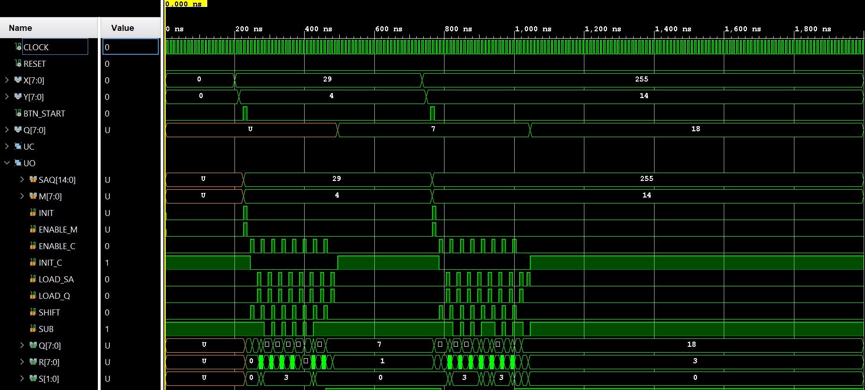

**FIG. 12.7**: Simulazione del Divisore Non-Restoring

**12.2 Applicazioni reali e timing analysis del Divisore Non-Restoring**

Il Divisore Non-Restoring visto nel paragrafo precedente, può essere usato come componente in un’applicazione reale, ad esempio per calcolare la funzione di hash crittografica tramite il metodo della divisione, oppure come componente di una calcolatrice.

Tuttavia, prima di inserire questo componente nella Calcolatrice, effettuiamo una timing analysis per verificare che i constraint sul tempo sono soddisfatti e quindi non ci sono problemi di tempificazione. Come è possibile notare dalla Figura 12.7, il worst negative slack è di 0.687, quindi il Divisore Non-Restoring soddisfa il vincolo sul periodo di 10ns del clock della board.

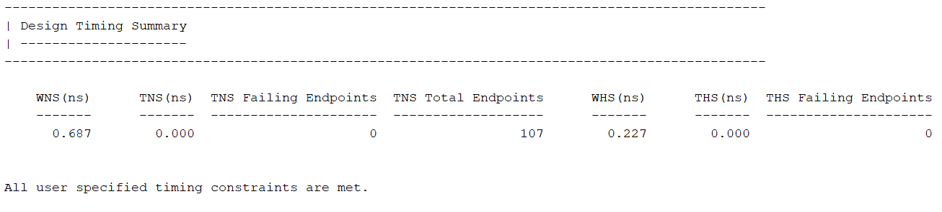

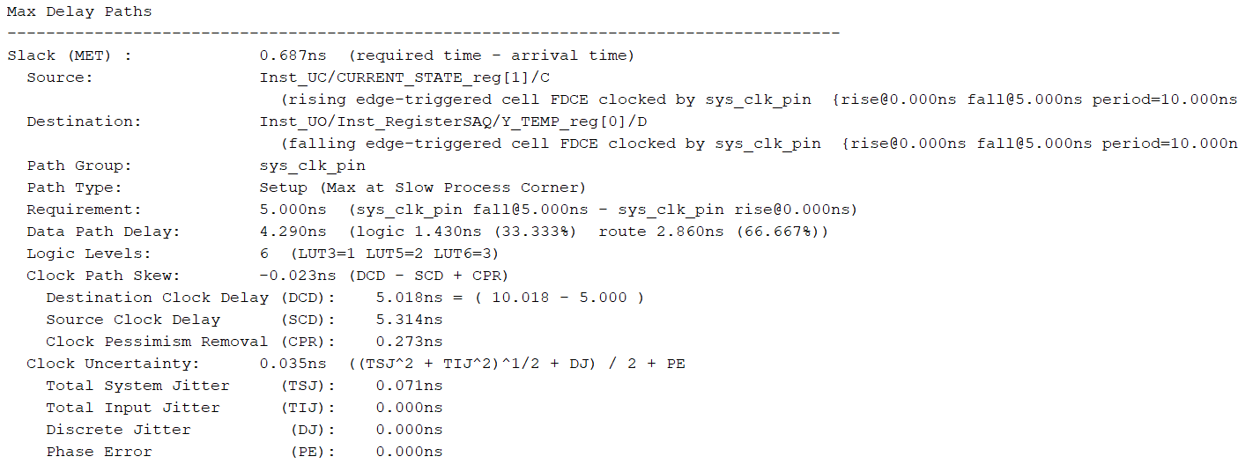

**FIG. 12.8:** Timing Analysis del Divisore Non-Restoring

**12.2.1 Descrizione del funzionamento della Calcolatrice**

Per il progetto della Calcolatrice si segue lo schema in Figura 12.8, in cui si sono utilizzati come componenti della Calcolatrice, il Moltiplicatore di Robertson del Capitolo 11 ed il componente Adder/Subber usato al suo interno, una volta come Sommatore ed un’altra volta come Sottrattore. Ovviamente, come Divisore si utilizza quello Non-Restoring, i componenti Encoder4_2 e Mux_4_1 servono per mostrare in output il risultato dell’operazione che ha dato il relativo start/stop.

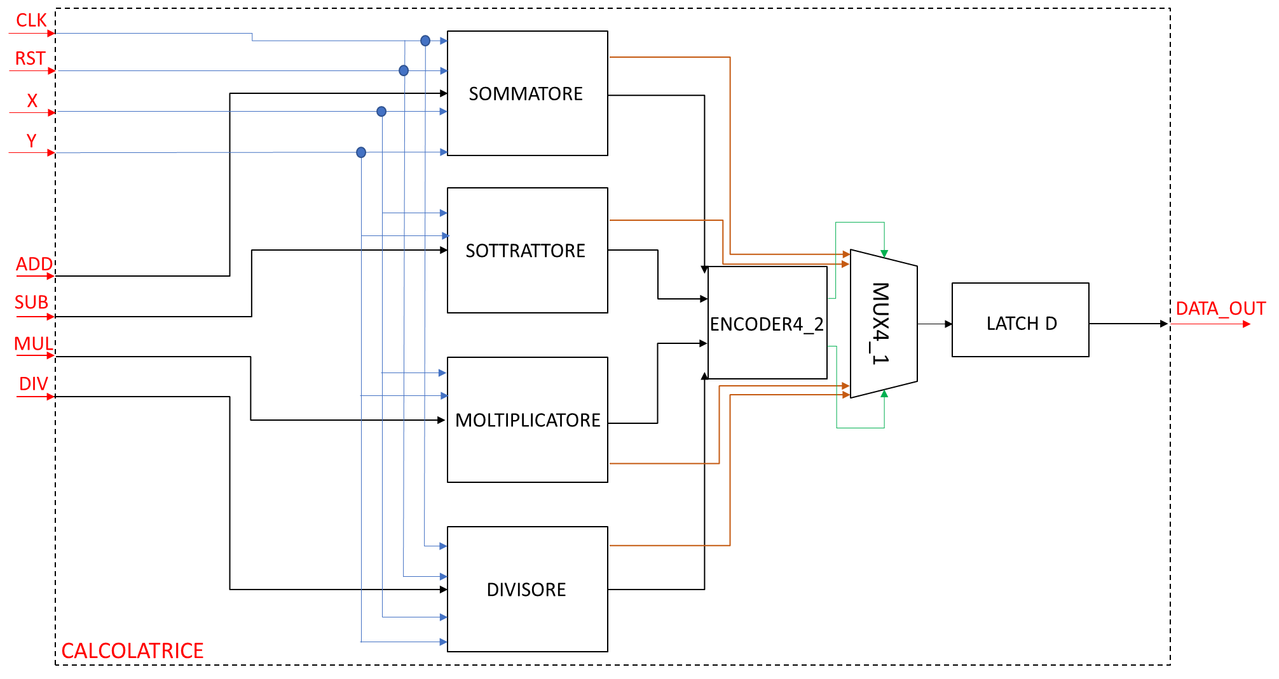

**FIG. 12.9:** Struttura della Calcolatrice

**12.2.2 Schematico in RTL Analysis di Vivado**

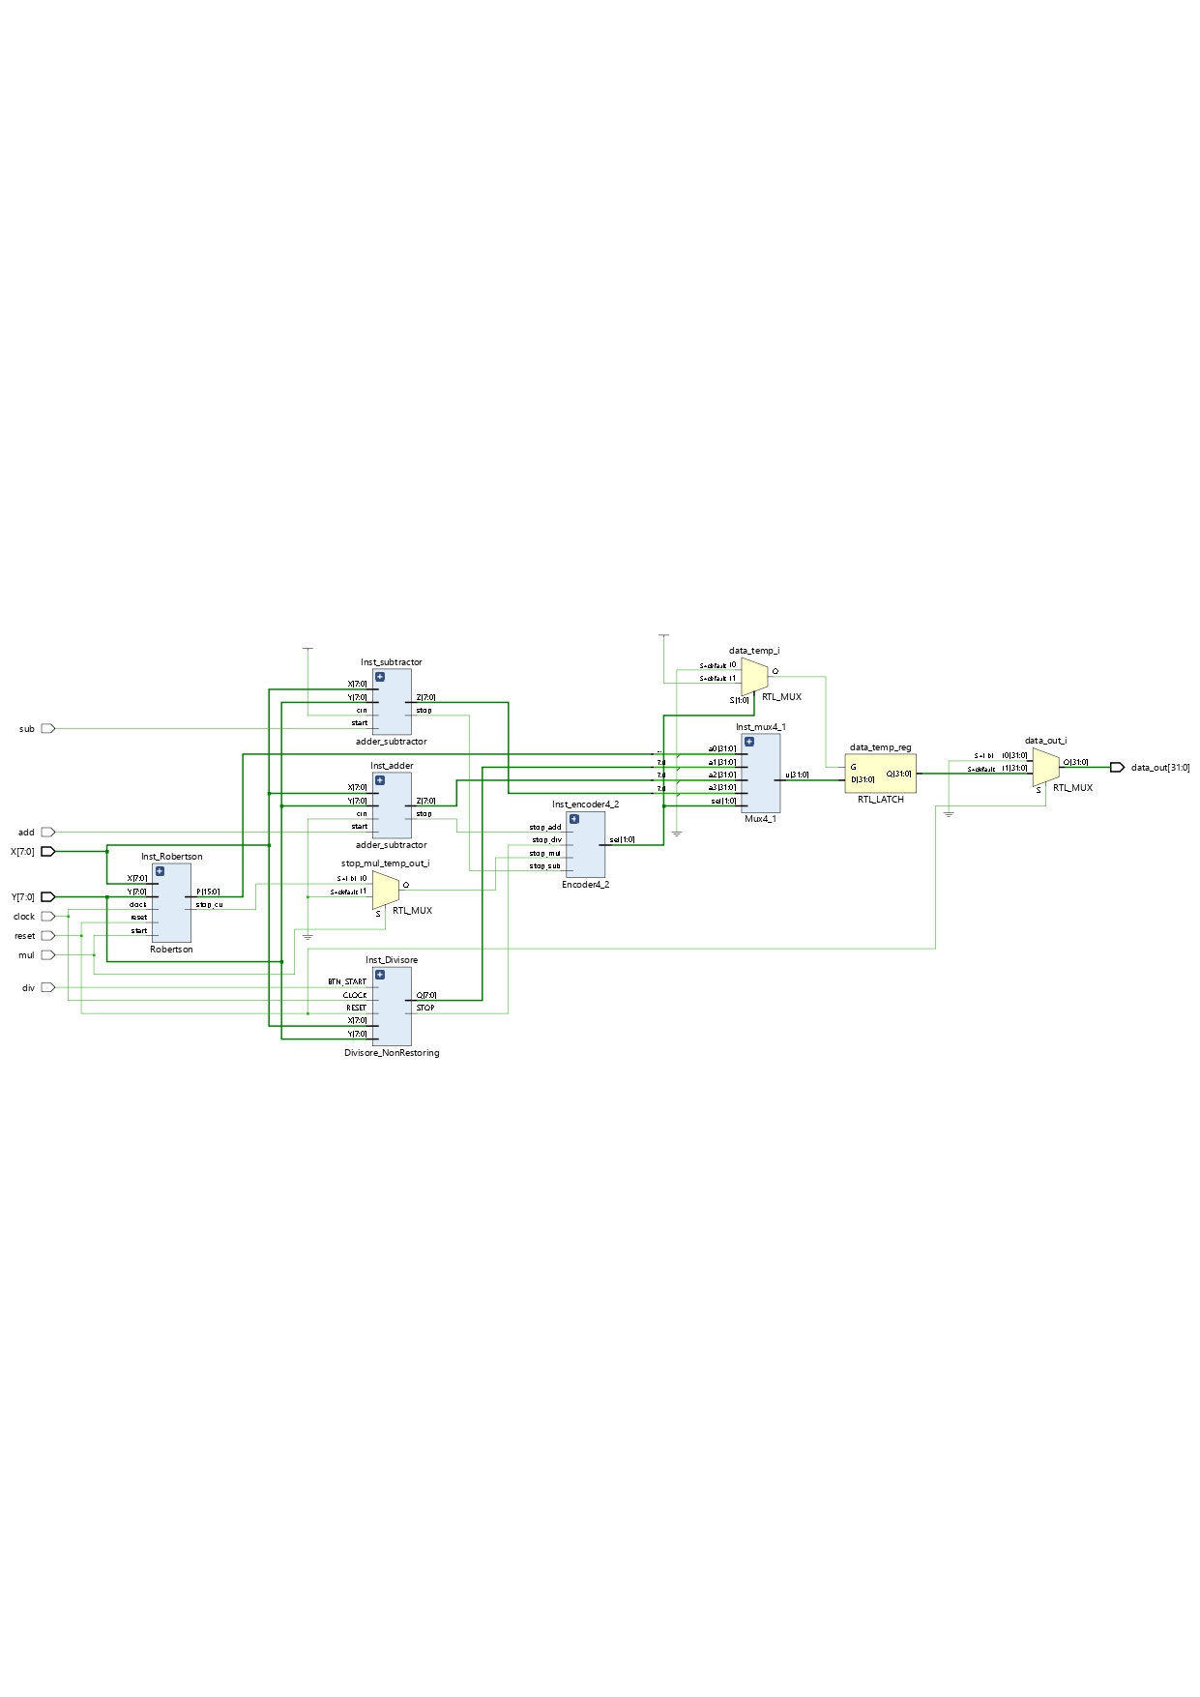

**FIG. 12.10**

**12.2.3 Codice VHDL della Calcolatrice**

**Calcolatrice*.vhd***

------------------------------------------------------------------

**LIBRARY** IEEE;

**USE** IEEE.STD_LOGIC_1164.**ALL**;

**ENTITY** Calcolatrice **IS**

**PORT** (

clock, reset : **IN** **STD_LOGIC**;

add, sub, mul, div : **IN** **STD_LOGIC**;

X, Y : **IN** **STD_LOGIC_VECTOR**(7 **DOWNTO** 0);

data_out : **OUT** **STD_LOGIC_VECTOR**(31 **DOWNTO** 0)

);

**END** Calcolatrice;

**ARCHITECTURE** Structural **OF** Calcolatrice **IS**

**COMPONENT** Robertson **IS**

**PORT** (

clock, reset, start : **IN** **STD_LOGIC**;

X, Y : **IN** **STD_LOGIC_VECTOR**(7 **DOWNTO** 0);

stop : **OUT** **STD_LOGIC**;

P : **OUT** **STD_LOGIC_VECTOR**(15 **DOWNTO** 0);

stop_cu : **OUT** **STD_LOGIC**);

**END** **COMPONENT**;

**COMPONENT** Divisore_NonRestoring **IS**

**PORT** (

CLOCK : **IN** **STD_LOGIC**;

RESET : **IN** **STD_LOGIC**;

X : **IN** **STD_LOGIC_VECTOR**(7 **DOWNTO** 0);

Y : **IN** **STD_LOGIC_VECTOR**(7 **DOWNTO** 0);

BTN_START : **IN** **STD_LOGIC**;

STOP : **OUT** **STD_LOGIC**;

Q : **OUT** **STD_LOGIC_VECTOR**(7 **DOWNTO** 0));

**END** **COMPONENT**;

**COMPONENT** adder_subtractor **IS**

**PORT** (

X, Y : **IN** **STD_LOGIC_VECTOR**(7 **DOWNTO** 0);

cin : **IN** **STD_LOGIC**;

start : **IN** **STD_LOGIC**;

Z : **OUT** **STD_LOGIC_VECTOR**(7 **DOWNTO** 0);

stop : **OUT** **STD_LOGIC**;

cout : **OUT** **STD_LOGIC**);

**END** **COMPONENT**;

**COMPONENT** Encoder4_2 **IS**

**PORT** (

stop_add, stop_sub, stop_mul, stop_div : **IN** **STD_LOGIC**;

sel : **OUT** **STD_LOGIC_VECTOR**(1 **DOWNTO** 0));

**END** **COMPONENT**;

**COMPONENT** Mux4_1 **IS**

**PORT** (

a0 : **IN** **STD_LOGIC_VECTOR**(31 **DOWNTO** 0);

a1 : **IN** **STD_LOGIC_VECTOR**(31 **DOWNTO** 0);

a2 : **IN** **STD_LOGIC_VECTOR**(31 **DOWNTO** 0);

a3 : **IN** **STD_LOGIC_VECTOR**(31 **DOWNTO** 0);

sel : **IN** **STD_LOGIC_VECTOR**(1 **DOWNTO** 0);

u : **OUT** **STD_LOGIC_VECTOR**(31 **DOWNTO** 0)

);

**END** **COMPONENT**;

**SIGNAL** data_dec_out : **STD_LOGIC_VECTOR**(31 **DOWNTO** 0) := (**OTHERS** => '0');

**SIGNAL** data_temp : **STD_LOGIC_VECTOR**(31 **DOWNTO** 0) := (**OTHERS** => '0');

**SIGNAL** add_out : **STD_LOGIC_VECTOR**(31 **DOWNTO** 0) := (**OTHERS** => '0');

**SIGNAL** sub_out : **STD_LOGIC_VECTOR**(31 **DOWNTO** 0) := (**OTHERS** => '0');

**SIGNAL** mul_out : **STD_LOGIC_VECTOR**(31 **DOWNTO** 0) := (**OTHERS** => '0');

**SIGNAL** div_out : **STD_LOGIC_VECTOR**(31 **DOWNTO** 0) := (**OTHERS** => '0');

**SIGNAL** stop_mul_temp_out : **STD_LOGIC**;

**SIGNAL** stop_mul_temp : **STD_LOGIC**;

**SIGNAL** stop_add_temp : **STD_LOGIC**;

**SIGNAL** stop_sub_temp : **STD_LOGIC**;

**SIGNAL** stop_div_temp : **STD_LOGIC**;

**SIGNAL** sel_temp : **STD_LOGIC_VECTOR**(1 **DOWNTO** 0);

**SIGNAL** carry_out_add : **STD_LOGIC**;

**SIGNAL** carry_out_sub : **STD_LOGIC**;

**BEGIN**

data_out <= (**OTHERS** => '0') **WHEN** reset = '1' **ELSE**

data_temp;

stop_mul_temp_out <= stop_mul_temp **WHEN** mul = '1' **ELSE**

'0';

Inst_Robertson : Robertson

**PORT** **MAP**(

clock => clock,

reset => reset,

start => mul,

X => X,

Y => Y,

stop => **OPEN**,

P => mul_out(15 **DOWNTO** 0),

stop_cu => stop_mul_temp

);

Inst_adder : adder_subtractor

**PORT** **MAP**(

X => X,

Y => Y,

start => add,

cin => '0',

Z => add_out(7 **DOWNTO** 0),

stop => stop_add_temp,

cout => carry_out_add

);

Inst_subtractor : adder_subtractor

**PORT** **MAP**(

X => X,

Y => Y,

start => sub,

cin => '1',

Z => sub_out(7 **DOWNTO** 0),

stop => stop_sub_temp,

cout => carry_out_sub

);

Inst_Divisore : Divisore_NonRestoring

**PORT** **MAP**(

CLOCK => clock,

RESET => reset,

X => X,

Y => Y,

BTN_START => div,

STOP => stop_div_temp,

Q => div_out(7 **DOWNTO** 0)

);

Inst_encoder4_2 : Encoder4_2

**PORT** **MAP**(

stop_add => stop_add_temp,

stop_sub => stop_sub_temp,

stop_mul => stop_mul_temp_out,

stop_div => stop_div_temp,

sel => sel_temp

);

data_temp <= data_temp **WHEN** sel_temp = "--" **else**

data_dec_out;

Inst_mux4_1 : Mux4_1

**PORT** **MAP**(

a0 => mul_out,

a1 => div_out,

a2 => add_out,

a3 => sub_out,

sel => sel_temp,

u => data_dec_out

);

**END** Structural;

**Encoder4_2*.vhd***

------------------------------------------------------------------

**LIBRARY** IEEE;

**USE** IEEE.STD_LOGIC_1164.**ALL**;

**ENTITY** Encoder4_2 **IS**

**PORT** (

stop_add, stop_sub, stop_mul, stop_div : **IN** **STD_LOGIC**;

sel : **OUT** **STD_LOGIC_VECTOR**(1 **DOWNTO** 0));

**END** Encoder4_2;

**ARCHITECTURE** Behavioral **OF** Encoder4_2 **IS**

**BEGIN**

sel <= "00" **WHEN** stop_mul = '1' **ELSE**

"01" **WHEN** stop_div = '1' **ELSE**

"10" **WHEN** stop_add = '1' **ELSE**

"11" **WHEN** stop_sub = '1' **ELSE**

"--";

**END** Behavioral;

**Mux4_1*.vhd***

------------------------------------------------------------------

**LIBRARY** IEEE;

**USE** IEEE.STD_LOGIC_1164.**ALL**;

**ENTITY** Mux4_1 **IS**

**PORT** (

a0 : **IN** **STD_LOGIC_VECTOR**(31 **DOWNTO** 0);

a1 : **IN** **STD_LOGIC_VECTOR**(31 **DOWNTO** 0);

a2 : **IN** **STD_LOGIC_VECTOR**(31 **DOWNTO** 0);

a3 : **IN** **STD_LOGIC_VECTOR**(31 **DOWNTO** 0);

sel : **IN** **STD_LOGIC_VECTOR**(1 **DOWNTO** 0);

u : **OUT** **STD_LOGIC_VECTOR**(31 **DOWNTO** 0)

);

**END** Mux4_1;

**ARCHITECTURE** dataflow **OF** Mux4_1 **IS**

**BEGIN**

u <= a0 **WHEN** sel = "00" **ELSE**

a1 **WHEN** sel = "01" **ELSE**

a2 **WHEN** sel = "10" **ELSE**

a3 **WHEN** sel = "11" **ELSE**

(**OTHERS** => '0');

**END** dataflow;

**12.2.4 La simulazione della Calcolatrice**

**tb_Calcolatrice.*vhd***

------------------------------------------------------------------**:**

**LIBRARY** ieee;

**USE** ieee.std_logic_1164.**ALL**;

**ENTITY** tb_Calcolatrice **IS**

-- Port();

**END** tb_Calcolatrice;

**ARCHITECTURE** tb **OF** tb_Calcolatrice **IS**

**COMPONENT** Calcolatrice

**PORT** (

clock : **IN** **STD_LOGIC**;

reset : **IN** **STD_LOGIC**;

add : **IN** **STD_LOGIC**;

sub : **IN** **STD_LOGIC**;

mul : **IN** **STD_LOGIC**;

div : **IN** **STD_LOGIC**;

X : **IN** **STD_LOGIC_VECTOR** (7 **DOWNTO** 0);

Y : **IN** **STD_LOGIC_VECTOR** (7 **DOWNTO** 0);

data_out : **OUT** **STD_LOGIC_VECTOR**(31 **DOWNTO** 0));

**END** **COMPONENT**;

**SIGNAL** clock : **STD_LOGIC**;

**SIGNAL** reset : **STD_LOGIC**;

**SIGNAL** add : **STD_LOGIC**;

**SIGNAL** sub : **STD_LOGIC**;

**SIGNAL** mul : **STD_LOGIC**;

**SIGNAL** div : **STD_LOGIC**;

**SIGNAL** X : **STD_LOGIC_VECTOR** (7 **DOWNTO** 0);

**SIGNAL** Y : **STD_LOGIC_VECTOR** (7 **DOWNTO** 0);

**SIGNAL** data_out : **STD_LOGIC_VECTOR**(31 **DOWNTO** 0);

**CONSTANT** TbPeriod : **TIME** := 10 ns; -- EDIT Put right period here

**SIGNAL** TbClock : **STD_LOGIC** := '0';

**SIGNAL** TbSimEnded : **STD_LOGIC** := '0';

**BEGIN**

dut : Calcolatrice

**PORT** **MAP**(

clock => clock,

reset => reset,

add => add,

sub => sub,

mul => mul,

div => div,

X => X,

Y => Y,

data_out => data_out);

-- Clock generation

TbClock <= **NOT** TbClock **AFTER** TbPeriod/2 **WHEN** TbSimEnded /= '1' **ELSE** '0';

-- EDIT: Check that clock is really your main clock signal

clock <= TbClock;

stimuli : **PROCESS**

**BEGIN**

-- EDIT Adapt initialization as needed

add <= '0';

sub <= '0';

mul <= '0';

div <= '0';

X <= (**OTHERS** => '0');

Y <= (**OTHERS** => '0');

-- Reset generation

-- EDIT: Check that reset is really your reset signal

reset <= '1';

**WAIT** **FOR** 100 ns;

reset <= '0';

**WAIT** **FOR** 100 ns;

-- EDIT Add stimuli here

X <= "00001110";

Y <= "00010000";

add <= '1';

**WAIT** **FOR** 12ns;

add <= '0';

**WAIT** **FOR** 100ns;

X <= "00011110";

Y <= "00010000";

sub <= '1';

**WAIT** **FOR** 12ns;

sub <= '0';

**WAIT** **FOR** 100ns;

X <= "01000110";

Y <= "00001001";

mul <= '1';

**WAIT** **FOR** 500ns;

mul <= '0';

**WAIT** **FOR** 100ns;

X <= "01011110";

Y <= "00001111";

div <= '1';

**WAIT** **FOR** 12ns;

div <= '0';

**WAIT** **FOR** 100ns;

**WAIT** **FOR** 1000 * TbPeriod;

-- Stop the clock and hence terminate the simulation

TbSimEnded <= '1';

**WAIT**;

**END** **PROCESS**;

**END** tb;

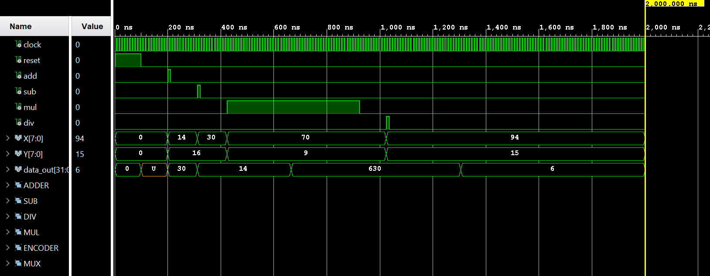

**FIG 12.11:** Simulazione della Calcolatrice